***Информационно-коммуникационные и химические технологии*** стр.

**Даркенбаев Д.К., Зиятбекова Г.З. , Алтыбай А., Мекебаев Н.О., Жамангарин Д.С.**

*ИССЛЕДОВАНИЕ СИСТЕМ КРЕДИТНОГО СКОРИНГА С ИСПОЛЬЗОВАНИЕМ АЛГОРИТМОВ МАШИННОГО ОБУЧЕНИЯ..............................................................................................................................*

**Akishev K., Тulegulov А., Zhamangarin D., Nurtai Z., Ospanov E.**

*EVALUATION OF THE EFFECTIVENESS OF USING THE SOFTWARE PRODUCT "ASSISTANT FOR*

*THE PREPARATION OF TEST TASKS" TO TEST THE KNOWLEDGE OF STUDENTS…………………………...*

**Танирбергенов А.Ж., Серикбаева С.К., Бөбеева Б.У, Ш.Е. Ахметжанова, Абдувалова А.Д.**

*ТАБИҒИ ТІЛДЕ ПАЙДАЛАНУШЫ ИНТЕРФЕЙСТЕРІН ҚҰРУ ӘДІСТЕРІ...................................................*

**Мазакова А.Т., Джомартова Ш.А., Мазаков Т.Ж., Тойкенов Г.Ч., М.С. Алиаскар**

*ПАРАМЕТРИЧЕСКАЯ УСТОЙЧИВОСТЬ БЕСПИЛОТНОГО ЛЕТАТЕЛЬНОГО АППАРАТА……………..*

**Жолдангарова Г.И., М.Н. Калимолдаев, Барахнин В.Б., Зиятбекова Г.З., Аршидинова М.Т.**

*Разработка микропроцессорной системы передачи данных для мониторинга нагрузки электроэнергетических систем....................................................................................*

**Mazakova A.T., Jomartova Sh.A., MazakovT.Zh., Toikenov G.Ch., AliaskarM.S.**

*OPTIMAL CONTROL OF AN UNMANNED AERIAL VEHICLE……………………………………………………….*

**Mardenov Y., Iztaev Zh., Hu Wen-Tsen, Mardenova D., Baumuratova D.**

*ANALYSIS OF REAL-WORLD AND SIMULATION MODELS AND ALGORITHMS FOR DETECTING ATTACKS IN WIRELESS SENSOR NETWORKS………………………………………………………………………..*

**Сейтенов А.С., Жукабаева Т.К., Al-Majeed S., Wolff C.**

*РАЗРАБОТКА МИС СИСТЕМЫ ТЕЛЕМЕДИЦИНЫ ДЛЯ ЗАПИСИ К МЕДИЦИНСКИМ СПЕЦИАЛИСТАМ…………………………………………………………………………………………………………*

**Жамангарин Д.С., Алтынбек С.А., Тулегулов А.Д., Акишев К.М., Сапарходжаев Н.П.**

*ЖОЛ ҚИЫЛЫСТАРЫНДАҒЫ КӨЛІК ҚҰРАЛДАРЫНЫҢ АҒЫНЫН НАҚТЫ УАҚЫТ РЕЖИМІНДЕ ДИНАМИКАЛЫҚ РЕТТЕУ...............................................................................................................................*

**Кубегенов Е.С., Кубегенова А.Д., Жахиена А.Г.,Утешева Г.Ш, Нестеров А.В.**

*ИНТЕЛЛЕКТУАЛДЫ ТЕХНОЛОГИЯЛАРДЫ ҚОЛДАНА ОТЫРЫП, ӘЛЕУМЕТТІК МАҢЫЗЫ БАР АУРУЛАРДЫ ТАЛДАУ ЖӘНЕ ДЕРЕКТЕРДІ ӨҢДЕУ.......................................................................................*

**ЕсенгалиеваЖ.С. , Оралбекова Ж.О., Турарова М.К.**

*МЕДИЦИНА САЛАСЫНДА КОМПЬЮТЕРЛІК КӨРУ ӘДІСТЕРІНІҢ НЕГІЗІНДЕ ГРАФИКАЛЫҚ АҚПАРАТТЫ ӨҢДЕУ............................................................................................................................................*

**Адамова А., Жукабаева Т.**

*ЗАТТАР ИНТЕРНЕТІ ҚҰРЫЛҒЫЛАРЫНЫҢ ҚАУІПСІЗДІГІН ҰЙЫМДАСТЫРУДА*

*ФЕДЕРАТИВТІ ОҚЫТУ ӘДІСТЕРІН ҚОЛДАНУ……………………………………………………………………*

**Рысбекқызы Б., Кожанова Д.Т., Кабиева Г.К., Изат Ә.Ж., Кадырова Л.Б., ЛеонтьеваА.М.**

*SQL-ИНЪЕКЦИЯЛАРЫНАН ВЕБ-ҚОСЫМШАЛАР ДЕРЕКТЕР ҚОРЫНЫҢ ОСАЛДЫҒЫН ЖӘНЕ ҚОРҒАНЫСЫН ЗЕРТТЕУ.............................................................................................................................*

**Тельман А., Рашидинов Д.Р.,Тұрдалыұлы М.**

*МОДЕЛИРОВАНИЕ ЦИФРОВЫХ БИЗНЕС-ПРОЦЕССОВ В ОБРАЗОВАТЕЛЬНЫХ*

*УЧРЕЖДЕНИЯХ …………………………………………………………………………………………………………*

**ЖартыбаеваМ.Г., Алинова А.Д.,Оралбекова Ж.О., Тюлепбердинова Г.А., Жамишева Н.М.***ПОСТРОЕНИЕ ТРАЕКТОРИЙ ДЛЯ БЕСПИЛОТНЫХ АППАРАТОВ С ИСПОЛЬЗОВАНИЕМ ПРОГРАММНОГО ПАКЕТА MISSION PLANNER ДЛЯ ИССЛЕДОВАНИЯ ВОДНЫХ ОБЪЕКТОВ………..* **Akishev K., Aryngazin K., Biybosynov B.**

*THE USE OF INFORMATION TECHNOLOGIES IN CALCULATING THE PRODUCTIVITY OF TECHNOLOGICAL EQUIPMENT FOR THE PRODUCTION OF CERAMIC PRODUCTS BASED ON*

*MAN-MADE RAW MATERIALS…………………………………………………………………………………………*

**Оразбаев Б.Б.,Салыбек Л.Т., КурмангазиеваЛ.Т., Терехов В.И., Утенова Б.Е., МахатоваВ.Е.,****Өтебаева А.С.**

*МҰНАЙДЫ БАСТАПҚЫ ӨҢДЕУ ҚОНДЫРҒЫСЫНДА ТҰРАҚТЫ БЕНЗИН ӨНДІРУ ПРОЦЕСІН АЙҚЫНСЫЗДЫҚТА МОДЕЛЬДЕРІ НЕГІЗІНДЕ ОҢТАЙЛАНДЫРУ ТӘСІЛІ...........................................*

***Химическая технология***

**Нуркенов О.А., Мендибаева А.Ж., Сейлханов Т.М.,Нурмаганбетов Ж.С., Кабиева С.К.,**

**Сыздыков А.К., Фазылов С.Д.**

*CИНТЕЗ И МОДИФИКАЦИЯ АЗИДА НИКОТИНОВОЙ КИСЛОТЫ…………………………………….*

**Samadun A.I., Taussarova B.R., Nabiyeva Zh.S., Daribayeva G.T**

*DEVELOPMENT OF ANTIMICROBIAL PACKAGING MATERIALS FOR FOOD PRODUCTS BASED ON COPPER NANOPARTICLES………………………………………………………………………………….*

**Машан Т.Т.**

*ТӨМЕНГІ ҚЫСЫМДАҒЫ КӨМІРСУТЕКТЕРДІҢ ЭЛЕКТР ӨРІСІНДЕ ЖАНУЫН ЗЕРТТЕУ………*

**N. Akatyev**

*SEMI-EMPIRICAL INVESTIGATION OF ZINC(II) SALICYLATE. COMPARISON WITH X-RAY STRUCTURE.*

**Фазылов С.Д., Сатпаева Ж.Б, Нуркенов О.А., Бакирова Р.Е., Свидерский А.К. , Мендибаева А.Ж.**

*ПОЛУЧЕНИЕ ВОДОРАСТВОРИМЫХ КОМПЛЕКСОВ ВКЛЮЧЕНИЙ ГИДРАЗИДОВ о- И п-ГИДРОКСИБЕНЗОЙНЫХ КИСЛОТ И ИХ ГИДРАЗОНОВЫХ ПРОИЗВОДНЫХ ……………………………*

**Kazankapova M.K., Yermagambet B.T., Mendaliyev G.K., Samatkyzy A., Malgazhdarova A.B**

*OBTAINING CARBON NANOMATERIALS FROM SHUBARKOL COAL AND APPLICATION FOR HYDROGEN STORAGE………………………………………………………………………………………………………*

**Нургалиев Н.У., ИскаковаЖ.Б., Колпек А., Айбульдинов Е.К., Сабитов А.С., Копишев Э.Е.,Салихов Р.М., Петров М.С., Алжанова Г.Ж., АбдиюсуповГ.Г., М.Т. Өмірзақ**

*ИССЛЕДОВАНИЕ ФИЗИКО-ХИМИЧЕСКИХ ХАРАКТЕРИСТИК УГЛЯ И ПРОДУКТОВ ЕГО ПИРОЛИЗА……………………………………………………………………………………………………..*

**ҚаржауоваЭ.Қ., Мейрам Д.Д., Нұртай Ж.Т., Хамит А.Ж., Қалыхбергенова С.Ж.**

*ЖАРЫЛЫС ЖҰМЫСТАРЫНДА ЭМУЛЬСИЯЛЫҚ ЖАРЫЛҒЫШ ЗАТТАРДЫ ҚОЛДАНУДЫҢ ТИІМДІЛІГІН ТАЛДАУ....................................................................................................................................*

**Асылбеков Е.Б., ТунгатароваС.А., XanthopoulouG.G.****, Байжуманова Т.С., Жумабек М.**

*SHS ӘДІСІМЕН СИНТЕЗДЕЛГЕН КАТАЛИЗАТОРЛАРДЫ ӘРТҮРЛІ ЖАҒДАЙДА САЛҚЫНДАТУДЫҢ ӘСЕРІН ЗЕРТТЕУ*

**Куртибай Қ.А., ҚаппасұлыӘ., Үсенова А.Ә., Жатканбаев Е.Е., Жатканбаева Ж.К.,**

**Молдагулова Н.Б., Молдагулова Э.Б.**

*ИЗУЧЕНИЕ СПОСОБОВ ЭФФЕКТИВНОГО ПОЛУЧЕНИЯ ЦЕЛЛЮЛОЗЫ ИЗ СТЕБЛЕЙ ХЛОПЧАТНИКА ПРОИЗРОСТАЕМОЙ В ТУРКЕСТАНСКОЙ ОБЛАСТИ…………………………………*

**Kurtibay K.A. , Zhatkanbayev Ye.Ye., Kappassuly A., Ussenova A.A., ZhatkanbayevaZh.K.,**

**MoldagulovaN.B., Moldagulova E.B.**

*STUDY OF WASTEWATER TREATMENT EFFICIENCY USING A COMBINED METHOD OF FORWARD AND REVERSE OSMOSIS INTEGRATED WITH ACTIVATED CARBON TREATMENT...............................*

**Omarov Kh.B., Zh.T. Nurtai Zh.T., Nurgaliyev N.U., Takirova A.Kh.**

*STUDY OF THE BEHAVIOR OF ARSENIC IN COPPER ELECTROLYTE………………………………………*

**Kopylov N.I., OmarovKh.B.**

*PROCESSING OF SOLID ARSENIC -CONTAINING MATERIALS**…………………………………………………..*

**Сүлеймен Е.М.**

*КОМПОНЕНТНЫЙ СОСТАВ НЕФТИ МЕСТОРОЖДЕНИЯ УЗЕНЬ............................................................*

***Пищевая технология***

**Хастаева А.Ж.**

*СҮТТІҢ МАЙ ҚЫШҚЫЛДЫ ҚҰРАМЫНА CSN3 ГЕНОТИПІНІҢ ӘСЕРІ*

**Makangali K.,** **Ospankulova G., Tokysheva G.**

*ENHANCING QUALITY AND SHELF LIFE OF ORGANIC SAUSAGES WITH PURSLANE*

*POWDER ......................................................................................................................................................*

**КостановаА.Т., Байтукенова Ш.Б., Байтукенова С.Б.**

# *СОВРЕМЕННЫЕ ТЕНДЕНЦИИ И АНАЛИЗ ПО ПЕРЕРАБОТКЕ МЯСА КОНИНЫ В РЕСПУБЛИКЕ*

# *КАЗАХСТАН………………………………………………………………………………………………………………...*

# Ташыбаева М.М., Какимов А.К., Майоров А.А, Жумадилова Г.А.

# *УСТАНОВКА ДЛЯ КАПСУЛИРОВАНИЯ ПРОБИОТИКОВ*

**ГаптарС.Л., Байтукенова С.Б.**

*ПРИМЕНЕНИЕ БИОТЕХНОЛОГИЧЕСКИХ МЕТОДОВ УЛУЧШЕНИЯ КАЧЕСТВА КОНИНЫ*

*ПРИ ПЕРЕРАБОТКЕ……………………………………………………………………………………………………….*

**Рахматуллина А.Б., Диханбаева Ф.Т., Тлевлесова Д.А., Изтилеуов М.К, Калемшариев Б.К.**

*РАЗРАБОТКА И ОПТИМИЗАЦИЯ ТЕХНОЛОГИИ СУБЛИМАЦИОННОЙ СУШКИ КОБЫЛЬЕГО МОЛОКА: АНАЛИЗ СОСТАВА, МЕТОДОВ И ВЫХОДОВ ПРОДУКЦИИ……………………………………..*

**Шаймерденова Д.А., ОмаралиеваА.М., ТарабаевБ.К., СарбасоваЛ.Т.,АнуарбековаС.С., ИскаковаД.Б., Шаймерденов А.А., ТастановД.А.***Производство ОБОГАЩЕННЫХ МАКАРОННЫХ ИЗДЕЛИЙ комплексом нанокарбоксилатов и тонкодисперсным порошком зерновых культур……………………………………………………………………………….*

**Khamitova****B., Dikhanbayeva F., Koshtayeva G.**

*STUDY OF PHYSICAL AND CHEMICAL PROPERTIES OF SOFT DRINKS OBTAINED WITH ADDITION OF GOOSEBERRY EXTRACT*

***Горное и нефтегазовое дело***

**Таханов Д.К., Балпанова М.Ж., Ивадилинова Д.Т.**

*ИССЛЕДОВАНИЯ ЗАКОНОМЕРНОСТЕЙ ИЗМЕНЕНИЯ ДЕФОРМАЦИЙ В ЗАВИСИМОСТИ*

*ОТ ТЕХНОЛОГИЧЕСКИХ ПАРАМЕТРОВ ОЧИСТНОГО ЗАБОЯ ДЛЯ НАКЛОННЫХ ЗАЛЕЖЕЙ..,*

**Мамбеталиева А.Р., Макашева Г.К.,Тусупбекова Т.Ш., Калиаскаров С. К., Сагатбек С.**

*ВЛИЯНИЕ УЛЬТРАТОНКОГО ИЗМЕЛЬЧЕНИЯ НА ТЕХНОЛОГИЧЕСКИЕ ПОКАЗАТЕЛИ*

*ОБОГАЩЕНИЯ ОТВАЛЬНЫХ ХВОСТОВ……………………………………………………………………………*

**Құрманов А.М., Рахметова А.М.**, **Құлмағамбетова Э.А., Әбдрахманова Н.Б., Сағындықова Н.Т.**

*ТАУ-КЕН КӘСІПОРЫНДАРЫНЫҢ ЖҰМЫСКЕРЛЕРІНДЕ КӘСІПТІК АУРУЛАРДЫҢ*

*ДАМУЫНЫҢ ӨНДІРІСТІК ҚАУІП ФАКТОРЛАРЫ........................................................................................*

**КайненоваТ.С., Космбаева Г.Т., Отарбаева А.Т., Мерекеқызы А.**

*АНАЛИЗ СОСТОЯНИЯ ВЫРАБОТКИ ЗАПАСОВ НЕФТИ ИЗ ПЛАСТОВ НА МЕСТОРОЖДЕНИИ СЕВЕРНАЯ ТРУВА………………………………………………………………………………………………………..*

Smailova N.T., Popov A.Y.

*ENSURING RELIABLE AND SAFE OIL STORAGE IN THE REPUBLIC OF KAZAKHSTAN*

Сейлханов К.К., Мурзагалиев Б.Т., Даулетжанова Ж.Т., Сейлханова М.Т., Бахтияр С. *МАТЕМАТИЧЕСКИЙ МЕТОД ОПРЕДЕЛЕНИЯ ТОВАРНОЙ ПРОДУКЦИИ ПРИ*

*ПЕРЕРАБОТКЕ И ПОДГОТОВКИ УГЛЕВОДОРОДНЫХ ГАЗОВ …………………………………………………*

***Экономика, бизнес и услуги***

**B.M. Pazylkhaiyr**

*LOCAL COMMUNITIES’ PARTICIPATION IN SUSTAINABLE TOURISM DEVELOPMENT:*

*MANGYSTAU REGION CASE STUDY………………………………………………………………………………....*

**BaktymbetA.S., Baktymbet S.S., Idrisov M.M., Serikkyzy A.**

*INDUSTRIAL AND INNOVATIVE DEVELOPMENT: CHALLENGES AND PROSPECTS FOR*

*KAZAKHSTAN……………………………………………………………………………………………………………….*

**Елшібаев Р.Қ.**

*Бағалы қағаздар нарығын мемлекеттік реттеу мәселелері..............................................*

**Konurbaeva Zh.T., Suieubayeva S.N., Zakimova A.M., Mezentseva L.A., Turegeldinova A.Zh.,**

**Amralinova B.B.**

*PROSPECTS FOR THE DEVELOPMENT OF ECOTOURISM IN THE EAST KAZAKHSTAN REGION*

*IN THE CONTEXT OF IMPLEMENTING THE CONCEPT OF SUSTAINABLE DEVELOPMENT*

*OF THE REPUBLIC OF KAZAKHSTAN………………………………………………………………………………*

**Mottaeva А.B., Gordeyeva Ye.A., Sitenko D.A., Sabyrzhan A., Temirbayeva D.M.**

*THE CONTRIBUTION OF INNOVATIONS TO THE ECONOMIC DEVELOPMENT OF THE*

*REGIONS OF KAZAKHSTAN……………………………………………………………………………………………*

**Рейдолда С., Карпенко О.А., Садвокасова К.Ж., Бержанова А.М., Жабытай Б.Н.,**

**Алпысбаева А.К.**

*МЕМЛЕКЕТТІК-ЖЕКЕ МЕНШІК ӘРІПТЕСТІКТІҢ АҚМОЛА ӨҢІРІНІҢ ЭКОНОМИКАЛЫҚ*

*ӨСУІНЕ ӘСЕРІН ТАЛДАУ............................................................................................................................*

**Serikkyzy A., Baktymbet S.S., Ermirzoev M., AkhmetovaA.B.**

*THE IMPACT OF FOREIGN AID ON THE ECONOMIC GROWTH OF CENTRAL ASIAN*

*COUNTRIES …………………………………………………………………………………………………………………..*

**Курманов А.М., Сарыбаева И. Е., Омаркожаева А. Н., А.Б. Бекмагамбетов**

*СОВЕРШЕНСТВОВАНИЕ СИСТЕМЫ УЧЕТА И АНАЛИЗА ЗАТРАТ НА ОХРАНУ ТРУДА В*

*РЕСПУБЛИКЕ КАЗАХСТАН: ПРОБЛЕМЫ, ПЕРСПЕКТИВЫ И СТРАТЕГИИ УЛУЧШЕНИЯ………….*

МРНТИ 20.23.17

**ИССЛЕДОВАНИЕ СИСТЕМ КРЕДИТНОГО СКОРИНГА С ИСПОЛЬЗОВАНИЕМ АЛГОРИТМОВ МАШИННОГО ОБУЧЕНИЯ**

**1Д.К. Даркенбаев, 1Г.З. Зиятбекова🖂, 1А. Алтыбай, 2Н.О. Мекебаев, 3Д.С.Жамангарин**

1Казахский национальный университет имени аль-Фараби, Алматы, Казахстан,

2Казахский национальный женский педагогический университет, Алматы, Казахстан,

Казахский университет технологии и бизнеса им.К.Кулажанова, Астана, Казахстан

**🖂**Корреспондент-автор: ziyatbekova@mail.ru

В статье использовались алгоритмы машинного обучения для решения задач кредитного скоринга. Изучены методы анализа, прогнозирования и определения платежеспособности физических лиц. Кроме того, в статье сравнивается и исследуется одна из актуальных проблем банковских систем, а также представлены результаты обработки данных. Результаты исследования, представленные в статье, показали эффективность кредитного скоринга при принятии решений и показали, что их использование позволяет существенно повысить точность прогнозирования кредитоспособности физических лиц и улучшить процесс принятия решений по кредитованию. Результаты исследования, представленные в статье, вносят важный вклад в банковскую отрасль и решают проблемы принятия решений по финансированию физических лиц. Практическое применение результатов поможет улучшить процесс кредитования и снизить риски финансовых организаций. Авторы статьи планируют продолжить исследования в этой области.

**Ключевые слова:** методы, технология, данные, алгоритм, анализ.

**МАШИНАЛЫҚ ОҚЫТУ АЛГОРИТМДЕРІН ҚОЛДАНАТЫН НЕСИЕЛІК СКОРИНГ ЖҮЙЕЛЕРІН ЗЕРТТЕУ**

**1Д.К. Даркенбаев, 1Г.З. Зиятбекова🖂, 1А. Алтыбай, 2Н.О. Мекебаев, 1Д. С. Жамангарин**

1әл-Фараби атындағы Қазақ ұлттық университеті, Алматы, Қазақстан,

2Қазақ ұлттық қыздар педагогикалық университеті, Алматы, Қазақстан,

3Қ. Құлажанов атындағы Қазақ технология және бизнес университеті, Астана, Қазақстан,

е-mail: ziyatbekova@mail.ru

Мақалада несиелік скоринг мәселелерін шешуде машиналық оқыту алгоритмдері қолданылды. Жеке тұлғалардың төлем қабілеттілігін талдау, болжау және анықтау әдістері зерттелген. Сонымен қатар, мақалада банк жүйелерінің өзекті мәселелерінің бірі несиелік скоринг жүйелері салыстырыла зерттеліп, деректерді өңдеу нәтижелері берілген. Мақаладағы берілген зерттеу нәтижелерi несиелік скорингтің шешім қабылдауда тиiмдiлiгiн көрсетті және оларды қолдану жеке тұлғалардың несие қабiлеттiлiгiн болжау дәлдiгiн айтарлықтай жақсартуға және несие беру бойынша шешiм қабылдау процесiн жақсартуға болатындығын көрсетті. Мақалада берілген зерттеу нәтижелері банк саласына маңызды үлес қосады және жеке тұлғаларды қаржыландыру бойынша шешім қабылдау мәселелерін шешеді. Нәтижелердi практикалық қолдану несие беру процесiн жақсартуға және қаржы ұйымдарына тәуекелдердi азайтуға септігін тигізеді. Мақала авторлары осы салада зерттеу жұмыстарын әрі қарай жалғастыруды жоспарлап отыр.

**Түйін сөздер:** әдістер, технология, деректер, алгоритм, талдау.

**RESEARCH OF CREDIT SCORING SYSTEMS USING MACHINE LEARNING ALGORITHMS**

**1D.K. Darkenbayev,** **1G.Z. Ziyatbekova🖂,** **1A. Altybay, 2N.O. Mekebayev,** **D.S. Zhamangarin,**

1Al-Farabi Kazakh National University, Almaty, Kazakhstan,

2 Kazakh National Women's Pedagogical University, Almaty, Kazakhstan,

3K. Kulazhanov Kazakh University of Technology and Business, Astana, Kazakhstan,

е-mail: ziyatbekova@mail.ru

The article used machine learning algorithms to solve credit scoring problems. Methods of analysis, forecasting and determination of the solvency of individuals have been studied. In addition, the article compares and examines one of the current problems of banking systems, and also presents the results of data processing. The research results presented in the article showed the effectiveness of credit scoring in decision making and showed that their use can significantly increase the accuracy of forecasting the creditworthiness of individuals and improve the lending decision-making process. The research results presented in the article make an important contribution to the banking industry and solve the problems of decision-making on financing of individuals. Practical application of the results will help improve the lending process and reduce the risks of financial organizations. The authors of the article plan to continue research in this area.

**Key words:** methods, technology, data, algorithm, analysis.

**Введение**. Кредитный скоринг играет важную роль в современном финансовом секторе Казахстана. Встроенная в процесс принятия кредитных решений, она позволяет банкам и финансовым учреждениям оценивать кредитоспособность заемщиков на основе различных факторов, таких как история платежей, уровень дохода и кредитная история. Это снижает риски невозврата и невыплаты кредитов, повышает эффективность кредитного процесса, повышает финансовую устойчивость отрасли. Кредит – довольно распространенный термин среди жителей страны [1]. Изначально кредитными услугами воспользовались казахстанцы, занимающиеся предпринимательством или желающие приобрести транспортные средства. Но с появлением филиалов иностранных банков, таких как Freedom Finance Bank, Home Credit Bank и других, кредитная система начала развиваться и стала еще доступнее для каждого жителя страны, имеющего счет в банке. Значимость кредитного скоринга для банковского сектора Казахстана определяется в снижении кредитных рисков, повышении эффективности банков и обеспечении финансовой устойчивости сектора. С появлением услуг микрокредитования, а также кредитов в рассрочку, ипотеки, кредитов банки стали получать поминутные заявки на кредит, что вначале было выгодно финансовым учреждениям из-за процентов, которые они могли получить с каждого клиента, но разнообразия финансовых история каждого клиента, требовала индивидуального подхода к каждому, что приводило к непродуктивной работе сотрудников банка, что соответственно снижало прибыль. Это послужило стимулом для совершенствования и автоматизации процесса выдачи кредитов, термина «кредитный скоринг» и применения машинных алгоритмов [2]. Использование машинных алгоритмов позволяет банкам более точно оценить кредитоспособность заемщиков, оптимизировать процесс выдачи кредита и снизить риск для обеих сторон. Проблема, над которой мы работаем, связана с кредитным скорингом и его улучшением с помощью алгоритмов машинного обучения. Кредитный скоринг является неотъемлемой частью кредитного процесса и его целью является оценка кредитоспособности заемщика. Точность и эффективность кредитного скоринга имеют решающее значение для банков и других финансовых учреждений, поскольку они позволяют снизить риск дефолта и принимать обоснованные решения о кредитовании. Практическая значимость нашей работы заключается в том, что ее результаты могут быть использованы финансовыми учреждениями для улучшения процессов принятия кредитных решений [3]. Более точные и эффективные модели кредитного скоринга позволят банкам принимать обоснованные и обоснованные решения о кредитовании на основе того факта, что мы определяем неспособность клиента погасить кредиты, тем самым минимизируя финансовый риск. Таким образом, проблема недостаточной точности и эффективности традиционных методов кредитного скоринга, а также необходимость применения современных алгоритмов машинного обучения делают нашу работу актуальной и имеющей практическое значение для финансовых учреждений.

**Материалы и методы.** Одним из ограничений машинного обучения в кредитном скоринге является возможность предвзятости. Несколько исследований показали, что модели машинного обучения могут воспроизводить и усиливать существующие искажения в данных. Например, исследование Hardt и др. (2016) обнаружили, что модель машинного обучения, обученная на исторических кредитных данных, воспроизводит и усиливает расовые предубеждения, присутствующие в данных. Чтобы смягчить эту проблему, исследователи предложили различные методы, такие как ограничения справедливости и состязательное обучение. Ларрейн и др. (2017) использовали алгоритмы машинного обучения для прогнозирования поведения выплат по кредитам в Чили. Они сравнили производительность нескольких моделей, включая логистическую регрессию, машины опорных векторов и деревья решений, и обнаружили, что случайные леса обеспечивают наибольшую точность [4].

Данные предоставлены в свободный доступ Хоум Кредит Банком. Набор данных содержит личную информацию о заемщике, такую ​​как пол, возраст, цель кредита, семейное положение и т. д. А также финансовую информацию, такую ​​​​как доход, есть ли у человека машина, есть ли у него дом и т. д. Кроме того, данные предоставляют кредитную историю человека, ежемесячные выписки по кредиту и карте. Объединение данных всех таблиц - первостепенная задача для создания системы кредитного скоринга. Объединение таблиц между собой - очень важная задача, поскольку плохое или неудачное объединение данных может привести к потере ценной информации, что в будущем не позволит повысить производительность. При объединении таблиц возникает проблема большой размерности данных. Только в основной таблице application_train 121 атрибут, за исключением target, но следует также учитывать, что при объединении таблиц может появиться любое количество атрибутов, например один атрибут из таблицы или 30 атрибутов из таблицы, поэтому после объединения всех имеющихся данных количество атрибутов может значительно увеличиться. Подход к решению этой проблемы заключается в обеспечении устойчивости алгоритмов машинного обучения к бесполезным функциям. Идея в том, что модель в ходе обучения сама определит важные для нее и неважные функции.

**Логистическая регрессия.** Логистическая регрессия – это контролируемый метод машинного обучения и тип множественной регрессии, который можно использовать для оценки вероятности того, что событие произойдет для конкретного субъекта (больной/здоровый, погашение кредита/дефолт и т. д.). В задаче классификации логистическая регрессия называется бинарной, как следует из названия. Она применяется, когда зависимая переменная является двоичной, что означает, что она может принимать только два значения, например «да» или «нет», «истина» или «ложь», «1» или «0» и так далее. Суть логистической регрессии состоит в том, что пространство значений независимых переменных (-мерное пространство) можно разделить некоторой линейной границей на две области, соответствующие классам.

Под некоторой линейной границей понимается линейная комбинация независимых переменных, называемая гиперплоскостью. В случае двух измерений это просто прямая линия без кривых. В случае трёх – это самолёт и так далее. Чем дальше точка находится от гиперплоскости, тем с большей вероятностью она принадлежит соответствующему классу предметной области.

Уравнение, описывающее гиперплоскость:

 (1)

 (2)

  (3)

где – коэффициенты, определяющие все семейство прямых, проходящих через точку . Соотношение w определяет угол линии к осям. Ненулевой коэффициент  позволяет линии не проходить через ноль, другими словами, это смещение. Наклон к осям не меняется, то есть  определяет семейство параллельных прямых,  – количество неизвестных переменных. Геометрический смысл вектора  нормален к гиперплоскости [5].

**-Nearest Neighbours (KNN).** -Nearest Neighbours (KNN) – это тип алгоритма машинного обучения, используемый для решения задач классификации и регрессии. KNN основан на простой идее: объекты одного класса обычно находятся ближе друг к другу в пространстве признаков. KNN основан на принципе, где  обозначает количество «ближайших соседей». Когда новый наблюдаемый случай (или объект) требует классификации, алгоритм KNN просматривает  ближайших соседей этого объекта из набора обучающих данных. Затем он присваивает объекту класс, наиболее распространенный среди этих соседей. Если , новый объект присваивается классу его ближайшего соседа. В контексте регрессии KNN присваивает новому объекту среднее значение  ближайших соседей. Но раз уж мы решили взять в классификацию KNN, то не будем особо останавливаться на регрессии. Для определения ближайших соседей можно использовать различные метрики расстояния:

1. Евклидовое расстояние:

 (4)

1. Расстояние Манхэттена:

 (5)

1. Расстояние Минковского:

 (6)

где  и  – два экземпляра, а и  – значения признака  для  и соответственно, а  – параметр определяющий степень ближайших соседей.

После расчета расстояний до всех соседей в обучающей выборке KNN выбирает  соседей, расстояние которых минимально. Когда выбрано число  и метрика расстояния, KNN классифицирует новые наблюдения на основе того, какие классы наиболее распространены среди их  ближайших соседей [6].

**Машины опорных векторов (SVM)**. Машины опорных векторов (SVM) – это тип алгоритма машинного обучения, который в основном используется для решения задач классификации, хотя его также можно применять для регрессии и обнаружения выбросов. Целью SVM является поиск гиперплоскости в многомерном пространстве, которая лучше всего разделяет два класса данных [7]. Гиперплоскость – это линия, которая делит пространство входных объектов, создавая раздел между классами. SVM стремится найти оптимальную гиперплоскость, которая эффективно разделяет точки данных на основе их принадлежности к определенному классу – это может быть класс 0 или класс 1. Если мы представим, что это линия в контексте двумерного пространства, разделяющая наши данные. Например:

 (7)

где коэффициенты  и , определяющие наклон линии и точку пересечения , находятся с помощью алгоритма обучения, а  и  – две входные переменные.

Линия гиперплоскости позволяет проводить классификацию. Используя уравнение линии, мы можем вставить входные значения и определить положение новой точки относительно линии. У нас будет 4 варианта:

1) Если новая точка находится над линией, уравнение дает значение больше нуля, и мы можем классифицировать эту точку как принадлежащую первому классу (класс А).

2) Если новая точка находится ниже линии, уравнение дает значение меньше нуля, и мы относим точку ко второму классу (классу B).

3) Если новая точка находится близко к линии, уравнение дает значение, близкое к нулю, и классифицировать точку становится сложнее.

4) Если значение велико, это указывает на большую уверенность модели в своем прогнозе.

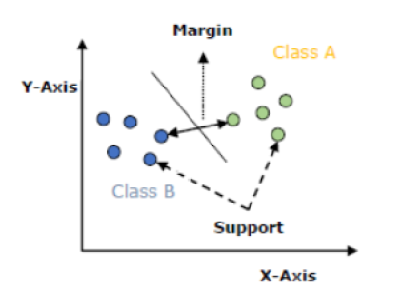

**Рис. 1 – Машины опорных векторов**

Расстояние между линией и ближайшими точками данных определяется как «запас». Идеальная или оптимальная линия, которая может эффективно разделить два класса, имеет наибольший запас. Такая линия называется «гиперплоскостью с максимальным запасом». Запас определяется как перпендикулярное расстояние от линии до ближайших точек. Только эти точки важны при определении линии и создании классификатора. Такие точки называются «опорными векторами». Они поддерживают или определяют гиперплоскость. Гиперплоскость выбирается из обучающих данных с использованием метода оптимизации, который максимизирует запас. На практике данные часто хаотичны и не могут быть полностью разделены гиперплоскостью. Из-за этого мы немного ослабляем ограничение на максимизацию запаса в виде линии, разделяющей классы. Такой классификатор обычно называют «классификатором с мягкими границами». Это изменение позволяет некоторым точкам в наборе обучающих данных нарушать границу разделительной линии [8].

**Случайный лес (Random Forest).** Случайный лес — это метод ансамблевого обучения, который объединяет несколько деревьев решений для создания более точного и стабильного прогноза. Суть метода заключается в построении большого количества различных деревьев решений, а затем усреднении их прогнозов. Каждое дерево строится независимо от других. При построении каждого дерева используются следующие случайные элементы [9]:

1. Начальная загрузка: для построения каждого дерева из исходной выборки данных с возвратом выбирается подвыборка. Это означает, что некоторые экземпляры могут появляться в подвыборке более одного раза, а другие могут вообще не появляться.

2. Подпространство случайных признаков. В каждом узле дерева решений выборка признаков ограничивается случайным подмножеством признаков при выборе оптимального признака для разделения.

Однако следует отметить, что при работе со Random Forest нам не нужно обрабатывать каждое дерево отдельно. Мы просто обучаем модель на данных, и она автоматически создает и объединяет все деревья.

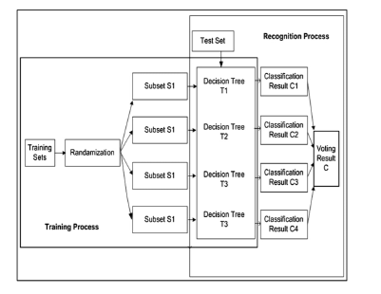

**Рис. 2 – Концептуальная основа классификатора случайного леса**

Существует несколько показателей, которые можно использовать для измерения «качества» разделения в дереве решений, и эти показатели также используются в случайном лесу [10]. Двумя наиболее распространенными показателями являются энтропия и коэффициент Джини. Обе классификации являются двоичными и измеряют степень «чистоты» узла.

1. Энтропия (в случае бинарной классификации):

 (8)

1. Коэффициент Джини:

 (9)

где– вероятность того, что случайно выбранный элемент из узла будет принадлежать классу 1. Таким образом, если все элементы в узле принадлежат к одному классу (т.е. узел «чистый»), энтропия и коэффициент Джини будут равны 0. Если данные равномерно распределены между обоими классами, они достигнут максимального значения (в случае бинарной классификации оно будет равно 0,5). В контексте случайного леса энтропия и коэффициент Джини используются для определения наиболее эффективного разделения на каждом этапе. Это разделение выбирается таким образом, чтобы минимизировать взвешенную сумму энтропий или коэффициент Джини в дочерних узлах. Это помогает создавать деревья решений, которые хорошо распределяют данные, и приводит к более точным прогнозам по ансамблю в целом. Случайный лес в кредитном скоринге предлагает преимущества в виде обработки большого количества функций, устойчивости к недостающим данным и масштаба функций, а также эффективности при работе с несбалансированными данными. Этот алгоритм выделяет ключевые факторы при принятии кредитного решения и снижает риск переобучения. Однако он также создает проблемы при интерпретации результатов, требует больших вычислительных ресурсов и может демонстрировать нестабильность прогнозирования и трудности в прогнозировании редких событий. Также существует риск переобучения при наличии шумовых особенностей [11].

**Обсуждение и результаты.** В статье использовались модели машинного обучения, включая k-ближайшие соседи (KNN), случайный лес, машины опорных векторов (SVM) и логистическую регрессию, а также анализировались различные показатели. Данные были предворительно обработаны, включая масштабирование, категориальное кодирование признаков и удаление выбросов. Затем данные были разделены на обучающую выборку и тестовую выборку в соотношении, обеспечивающем надежную оценку моделей. Затем каждая модель была обучена на обучающей выборке с использованием подходящих гиперпараметров. Далее были получены прогнозы для тестовой выборки и сравнены с истинными значениями целевой переменной. Результаты экспериментов показали, что все рассмотренные модели демонстрируют ту или иную степень эффективности при решении задачи кредитного скоринга. В частности, модели KNN, Random Forest достигли высоких значений точности и -меры, что указывает на их способность правильно классифицировать клиентов с низким и высоким кредитным риском. С другой стороны, модели SVM и логистической регрессии также показали приемлемые результаты, но их производительность оказалась несколько ниже, чем у предыдущих моделей. В целом по полученным результатам можно сделать вывод, что модели KNN, Random Forest являются наиболее подходящими алгоритмами для задачи кредитного скоринга. Однако этот результат может сработать не для всех наборов данных, но в нашем конкретном случае, при работе с данными банка Хоум Кредит, они наиболее актуальны.

Особенность кредитного скоринга заключается в том, что классифицировать плохого заемщика как хорошего обходится дороже, чем классифицировать хорошего заемщика как плохого. Ошибка второго рода и ошибка первого рода соответственно; ошибка второго рода обходится кредитору гораздо дороже, чем ошибка первого рода. В связи с этим приняты следующие метрики оценки качества алгоритмов. Для этого введем следующие понятия [12]:

TP (True Positive) – истинно положительный.

FP (False Positive) – ложное срабатывание. Ошибка первого рода.

FN (False Negative) – ложноотрицательный результат. Ошибка второго рода.

TN (True Negative) – истинно отрицательный.

*Точность (Accuracy)* – доля правильно классифицированных кредитов. Самая простая метрика, но не должна быть единственной метрикой модели, особенно когда представители разных классов встречаются с разной вероятностью (несбалансированная выборка). Точность рассчитывается по следующей формуле:

 (10)

*Точность(Precision)* – это доля объектов, которые классификатор называет положительными и которые на самом деле являются положительными. Рассчитывается по формуле:

 (11)

*Полнота(Recall)* – доля объектов положительного класса от всех объектов положительного класса, найденных алгоритмом. Он рассчитывается по формуле:

 (12)

оценка – среднее гармоническое значение точности и полноты:

 (13)

Матрица путаницы – это матричная таблица, используемая для оценки эффективности классификатора. Обычно он указывает количество правильных и неправильных результатов алгоритма классификации. Он также предоставляет информацию об ошибках первого и второго порядка [13].

**Таблица 1 – Матрица путаницы**

|  |  |  |
| --- | --- | --- |
| Actual – True | |  |
| True Positive | False Positive(Type 1) | Predicted – Positive/Negative |
| False Negative(Type 2) | True Negative | Predicted – Positive/Negative |

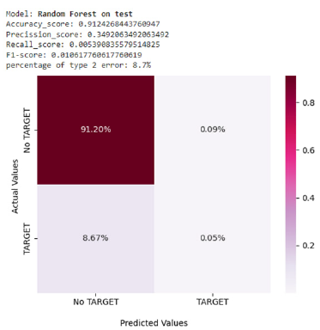

**Рис. 3 - Результаты случайного леса**

Результаты случайного леса (Random Forest): точность - хорошая, но увеличилось и количество ошибок второго рода. Эта модель редко предсказывает, что человек не вернет кредит.

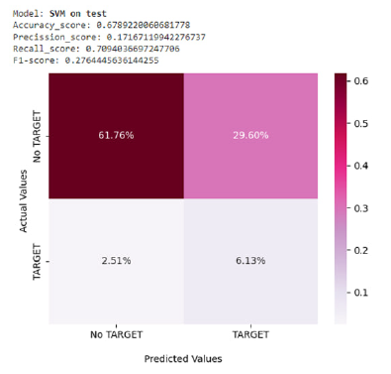

**Рис. 4 - Результаты машины опорных векторов (SVM)**

Результаты SVM: эта модель показывает средние результаты при сравнении логистической регрессии и случайного леса.

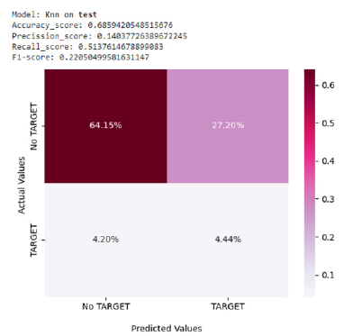

**Рис. 5- Результаты ближайщих соседей (KNN)**

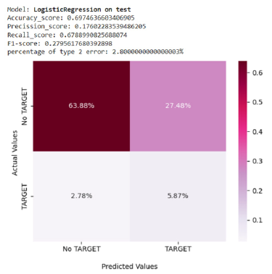

**Рис. 6 - Результаты логистической регрессии (LR)**

Результат: из всех метрик лучше всего выделяется процент ошибок 2-го типа, он достаточно мал, о чем свидетельствует показатель полноты. Точность приемлемая.

**Таблица 2 – Результаты использованных моделей**

|  |  |  |  |  |
| --- | --- | --- | --- | --- |
| Модели | Accuracy | Precision | Recall | F1-score |
| Случайный лес (Random Forest) | 0.91 | 0.35 | 0.006 | 0.01 |
| Машины опорных векторов (SVM) | 0.68 | 0.17 | 0.71 | 0.28 |
| -Ближайших соседей (KNN) | 0.69 | 0.14 | 0.51 | 0.22 |
| Логистическая регрессия | 0.7 | 0.18 | 0.68 | 0.28 |

**Выводы.** В статье проведено исследование кредитного скоринга с использованием различных машинных алгоритмов. Основной целью исследования было создание эффективной скоринговой модели для прогнозирования вероятности дефолта клиентов Хоум Кредит Банка. Для достижения этой цели был использован обширный набор данных, предоставленный Хоум Кредит Банком, содержащий информацию о клиентах и ​​их кредитной истории. Данные были предварительно обработаны и прошли этапы очистки, масштабирования и преобразования для подготовки к обучению модели. В исследовании применялись четыре различных моделей машинного обучения: случайный лес, машины опорных векторов (SVM), ближайших соседей (KNN), логистическая регрессия. Каждая модель была обучена на обучающей выборке и протестирована на тестовой выборке. Эксперименты позволили нам сравнить производительность различных моделей и оценить их точность, полноту и F1-меру на основе показателей качества классификации. Результаты показали, что модели Random Forest, Gradient и логистической регрессии демонстрируют наилучшую точность и полноту. Они достигают высокой точности прогнозирования кредитного риска и принимают эффективные решения на основе предоставленных данных. По результатам экспериментов можно сделать следующие выводы: Модель, основанная на ансамблевых методах, такой как Random Forest, показала лучшую производительность среди всех протестированных моделей. Она продемонстрировала высокую точность и стабильность в прогнозировании кредитоспособности клиентов. Линейная модель, как логистическая регрессия, показала низкую производительность по сравнению с другими моделями. SVM также показала хороший результат, но немного уступали ансамблевым моделям в точности прогнозирования. KNN оказалась наименее эффективнымм моделям среди протестированных. Они имеют ограниченные возможности по моделированию сложных зависимостей в данных и требуют более тщательного подбора параметров для достижения высоких результатов. Оценка выполнения задачи показала, что использование Random Forest позволяет существенно повысить точность прогнозирования кредитоспособности клиентов. Эта модель обладают способностью обобщать данные и фиксировать сложные взаимосвязи между атрибутами, что обеспечивает высокую точность. Пути реализации результатов исследования могут включать следующие аспекты: финансовым организациям рекомендуется интегрировать выбранные ансамблевые модели, такие как Random Forest, KNN, SVM LightGBM в свою систему кредитного скоринга. Это поможет повысить качество и достоверность прогноза погашения кредита и снизить риск для банка.

**Литература**

# 1.G.T.Balakayeva, D.K.Darkenbayev, C.Phillips. Investigation of technologies of processing of BigData//International Journal of Mathematics and Physics-2017.-Vol.8.- No.2.- P. 13-18.

DOI: 10.26577/ijmph.2017.v8.i2.02

2.Anderson R. The credit scoring toolkit: theory and practice for retail credit risk management and decision automation, N.Y.: Oxford University Press, 2007. – 790 p. ISBN: 9780199226405

3.Lewis E.M. An introduction to credit scoring.//Athena press, 1992. – 162 p.

4.Naeem S. Credit risk scorecards: developing and implementing intelligent credit scoring//John Wiley and Sonsю- 2015.-208 p. ISBN: 978-1-119-20173-1

5.Allison P.D. Logistic regression using the SAS system: theory and application//Cary, NC: SAS Institute, 2001. – 303 p. SBN: 978-0-471-22175-3

6.Mays E.(ed.) Handbook of credit scoring. Chicago: Glenlake Publishing Company Ltd /Fitzroy Dearborn Publishers, 2001.-370 p. ISBN 978-0814406199

7.Rimmer J. Contemporary changes in credit scoring // Credit Control, 2005.-Vol.4(26)- P.56-60.

8.Rowland J. B. Confidently evaluate small businesses with credit scoring // Business Credit, 2003.- P. 26-31.

9.G. Balakayeva, D. Darkenbayev. The solution to the problem of processing Big Data using the example of assessing the solvency of borrowers//Journal of Theoretical and Applied Information Technology, 2020. – Vol. 98(3).- P 2659-2670.

10.D. Darkenbayev Big Data processing on the example of credit scoring,//[Journal of Problems in Computer Science and Information Technologies](https://jpcsip.kaznu.kz/index.php/kaznu/issue/view/4).-2023. -Vol.1(3).- P.50-61.

[DOI 10.26577/1i32jpcsit2307](https://doi.org/10.26577/1i32jpcsit2307)

11.Thomas Lyn C. A survey of credit and behavioural scoring: forecasting financial risk of lending to consumers // International Journal of Forecasting, 2000. – No.16. – Pp. 149-172.

12.Myers J.H., Forgy E.W. The development of numerical credit evaluation systems//Journal of American Statistical Association.-1963.-No.58.-P.799-806.

13. [David W. Hosmer, Stanley Lemeshow](https://onlinelibrary.wiley.com/authored-by/) Applied logistic regression. - N.-Y.: John Wiley and Sons, 2000. - P.1162-1163. DOI:10.1002/0471722146

***Сведения об авторах***

Даркенбаев Д.К. - PhD, и.о. доцента, Казахский национальный университет им. аль-Фараби, Алмата, Казахстан, e-mail: [dauren.kadyrovich@gmail.com](mailto:dauren.kadyrovich@gmail.com);

Зиятбекова Г.З.- PhD, и.о. доцента, Казахский национальный университет им. аль-Фараби, Алмата, Казахстан, e-mail: [ziyatbekova@mail.ru](mailto:ziyatbekova@mail.ru);

Алтыбай А. - PhD, и.о. доцента, Казахский национальный университет им. аль-Фараби, Алмата, Казахстан, e-mail: [arshyn.altybay@gmail.com](mailto:arshyn.altybay@gmail.com);

Мекебаев Н.О.-PhD, ассоциированный профессор, Казахский национальный женский педагогический университет, Алматы, Казахстан, e-mail: [nurbapa@mail.ru](mailto:nurbapa@mail.ru)

Жамангарин Д. С.- PhD, Казахский университет технологии и бизнеса имени К. Кулажанова, Астана, Казахстан, е-mail: [Dus_man89@mail.ru](mailto:Dus_man89@mail.ru)

***Information about the authors***

Dauren D.-PhD, Acting Associate Professor Al-Farabi Kazakh National University, Almaty, Kazakhstan,e-mail: [dauren.kadyrovich@gmail.com](mailto:dauren.kadyrovich@gmail.com);

Ziyatbekova G**.-** PhD, Acting Associate Professor Al-Farabi Kazakh National University, Almaty, Kazakhstan,e-mail: [ziyatbekova@mail.ru](mailto:ziyatbekova@mail.ru);

Altybay A.-PhD, Acting Associate Professor Al-Farabi Kazakh National University, Almaty, Kazakhstan, e-mail: [arshyn.altybay@gmail.com](mailto:arshyn.altybay@gmail.com);

Nurbapa M.-PhD, Associate Professor of the Department of Computer Science, Kazakh National Women's Pedagogical University, Almaty, Kazakhstan, e-mail: nurbapa[@mail.ru](mailto:mjkka@mail.ru)

Zhamangarin D. S.-PhD, K. Kulazhanov Kazakh University of Technology and Business, Astana, Kazakhstan, е-mail: Dus_man89@mail.ru.

IRSTI 50.41.29;14.01.85

**EVALUATION OF THE EFFECTIVENESS OF USING THE SOFTWARE PRODUCT "ASSISTANT FOR THE PREPARATION OF TEST TASKS" TO TEST THE KNOWLEDGE OF STUDENTS**

**1K.Akishev🖂,1A.Тulegulov, 1D. Zhamangarin , 1Z.Nurtai, 2E. Ospanov**

1Kazakh University of Technology and Business named after K.Kulazhanov, Astana, Kazakhstan,

2NJSC ”Shakarim University”, Semey, Kazakhstan

**🖂**Corresponding author: Akmail04cx@mail.ru

The educational and methodological set of documentation (UMKD) is an integral part of the educational process at a higher educational institution.

One of the types of control of a student at a higher educational institution is passing a test. Currently, it is the most common and popular tool used in many disciplines, providing a transparent, fast and quite practical way of verifying students' knowledge.

When developing tests, teachers use various programs, while spending quite a lot of time to prepare, first, control questions, and then add them to the appropriate program.

In this regard, the purpose of our research is the need to develop software code that allows you to use ChatGPT for the automated formation of test tasks when checking the knowledge of students.

The developed computer program "Assistant for the preparation of test tasks" allows you to automate the process of preparing test tasks for text of any volume and number of questions;

The program code can be used in educational institutions of the Ministry of Education and the Ministry of Science and Higher Education of the Republic of Kazakhstan.

The practical application of the developed program "Assistant for the preparation of test tasks" allows to increase the effectiveness of the teacher's work by 80% compared to existing analogues for the development of test tasks. At the same time, the quality and adequacy of the developed issues are at a high level.

**Key words**: automation, information technology, software product, test tasks, efficiency, student.

**БІЛІМ АЛУШЫЛАРДЫҢ БІЛІМІН ТЕКСЕРУ ҮШІН "ТЕСТ ТАПСЫРМАЛАРЫН ДАЙЫНДАУ КӨМЕКШІСІ" БАҒДАРЛАМАЛЫҚ ӨНІМІН ПАЙДАЛАНУ**

**ТИІМДІЛІГІН БАҒАЛАУ**

**1К.Акишев🖂, 1А.Тулегулов, 1Д. Жамангарин, 1Ж.Нұртай, 2Е.Oспанов**

1Қ.Құлажанов атындағыҚазақ технология және бизнес университеті АҚ, Астана, Казахстан ,

2Шакарим атындағы университет КЕАҚ, Семей, Қазақстан,

е-mail:[Akmail04cx@mail.ru](mailto:Akmail04cx@mail.ru)

Құжаттаманың оқу-әдістемелік жиынтығы (ОӘК) жоғары оқу орнындағы оқу процесінің ажырамас бөлігі болып табылады.

Жоғары оқу орнында білім алушыны бақылаудың бір түрі-тест тапсыру. Қазіргі уақытта бұл көптеген пәндер бойынша қолданылатын ең кең таралған және танымал құрал, білім алушылардың білімін тексерудің мөлдір, жылдам және практикалық түрін қамтамасыз етеді.

Тесттерді әзірлеу кезінде мұғалімдер әртүрлі бағдарламаларды пайдаланады, ал алдымен тест сұрақтарын дайындауға, содан кейін оларды тиісті бағдарламаға енгізуге жеткілікті уақыт ресурстары жұмсалады.

Осыған байланысты, біздің зерттеуіміздің мақсаты білім алушылардың білімін тексеру кезінде тест тапсырмаларын автоматтандырылған қалыптастыру үшін chatgpt пайдалануға мүмкіндік беретін бағдарламалық кодты әзірлеу қажеттілігі болып табылады.

"Тест тапсырмаларын дайындау көмекшісі" компьютеріне арналған әзірленген бағдарлама тест тапсырмаларын дайындау процесін автоматтандыруға мүмкіндік береді, кез-келген көлемдегі мәтін мен сұрақтар саны үшін;

Бағдарламалық код Қазақстан Республикасы Білім министрлігі мен ғылым және жоғары білім министрлігінің Білім беру мекемелерінде пайдаланылуы мүмкін.

Әзірленген "тест тапсырмаларын дайындау көмекшісі" бағдарламасын практикалық қолдану тест тапсырмаларын әзірлеу үшін қолданыстағы аналогтармен салыстырғанда оқытушының жұмыс тиімділігін 80% - ға арттыруға мүмкіндік береді. Бұл ретте әзірленген мәселелердің сапасы мен барабарлығы жоғары деңгейде.

**Түйін сөздер**: автоматтандыру, ақпараттық технологиялар, бағдарламалық өнім, тест тапсырмалары, тиімділік, білім алушы

**ОЦЕНКА ЭФФЕКТИВНОСТИ ИСПОЛЬЗОВАНИЯ ПРОГРАММНОГО ПРОДУКТА «ПОМОЩНИК ПОДГОТОВКИ ТЕСТОВЫХ ЗАДАНИЙ» ДЛЯ ПРОВЕРКИ ЗНАНИЙ ОБУЧАЮЩИХСЯ**

**1К.Акишев🖂, 1А.Тулегулов, 1D.Zamangarin, 1Ж. Нуртай, 2Е.Oспанов**

1Казахский университет технологии и бизнеса им.К.Кулажанова, Астана, Казахстан,

2 НАО Университет Шакарима, Семей,Казахстан,

е-mail: Akmail04cx@mail.ru

Учебно-методический комплект документации (УМКД), является неотъемлемой частью учебного процесса в высшем учебном заведении.

Одним из видов контроля обучающегося в высшем учебном заведении является прохождение теста. В настоящее время –это наиболее распространенный и популярный инструмент? используемый по многим дисциплинам, обеспечивающий, прозрачный, быстрый и довольно практичный вид проверки знаний обучающихся.

При разработке тестов преподаватели используют различные программы, при этом тратится довольно большой ресурс времени, чтобы подготовить, сначала контрольные вопросы, а затем внести их в соответствующую программу.

В этой связи, цель нашего исследования заключается в необходимости разработки программного кода позволяющего, использовать ChatGPT, для автоматизированного формирования тестовых заданий, при проверки знаний обучающихся.

Разработанная программа для ЭВМ «Помощник подготовки тестовых заданий» позволяет автоматизировать процесс подготовки тестовых заданий, для текста любого объема и количества вопросов;

Программный код может быть использован в образовательных учреждениях министерства образования и министерства науки и высшего образования Республики Казахстан.

Практическое применение разработанной программы «Помощник подготовки тестовых заданий» позволяет повысить эффективность работы преподавателя на 80% по сравнению с существующими аналогами для разработки тестовых заданий. При этом качество и адекватность разработанных тестовых вопросов на высоком уровне.

**Ключевые слова**: автоматизация, информационные технологии, программный продукт, тестовые задания, эффективность, обучающийся

**Introduction.** The adoption of the Law on Digitalization in the Republic of Kazakhstan [1] requires the use of information technology achievements in all sectors of the economy, including in the field of education [2].

It should be understood that the effectiveness of obtaining high-quality education ensures objective control of students' knowledge and skills. In practice, two types of control are used – subjective and objective. The first one is characterized by the personal ideas of the examiner in relation to the student. And in practice, it may not always be objective, for a number of reasons, including the teacher's likes and dislikes for the student. As for the second type of control, which is now used both in schools and in higher educational institutions, they include a criterion-oriented test, which serves as a measure of the quality of learning by students.

If we ask ourselves why testing has become so widely used, then we get the answer:

1) a more adequate and reliable method that allows students to be put on an equal footing;

2) mobilizes the work of the brain in conditions of maximum concentration and responsibility;

3) Excludes human influence.

One of the main criteria of software products used for test control is saving time, as well as time spent on developing software code.

Although the material costs associated with the use of testing are much higher from the point of view of the organization, but the efficiency is much higher.

Table 1 shows the most common test development programs.

**Table 1−Test development programs**

|  |  |
| --- | --- |
| Title | Functional |
| TestMaker | -editing previously created tests;  -save test results;  -adding graphic images;  -Generate questions in random order. |
| RichTest | Differs from the previous one by the possibility of:  -transition to theory to prepare for the test;  - setting the difficulty of each question;  - attaching a hint to a question  - the user switches to the training mode. |
| Экзаменатор | Practically no different from TestMaker |
| MyTestXPro | The difference from the previous ones:  -single selection;  -multiple choice;  -establishment of the order of succession;  -establishing compliance;  -indication of the truth or falsity of statements; |
| INDIGO | Features:  -tasks for each group of individual settings. |

The disadvantages of the above programs are the need for manual formation of questions, considerable time for the development of tests.

In this regard, there is a problem in the need to automate the preparation of test tasks while maintaining the quality of the questions, the ability to edit, the availability of adequate ergonomics and use for mobile applications.

The purpose of the study: The development of software code that allows you to automate the process of preparing test tasks using ChatGPT capabilities.

**Materials and methods.** The computer program "Assistant for preparing test tasks" was developed using JavaScript, HTML, CSS to create HTTP requests and interact with the ChatGPT API.

**Discussion of the results.** The development of the program code begins with going to the project folder and http://localhost:3000 we will launch the development server.

**Open the file located at the address (see fig.1)**

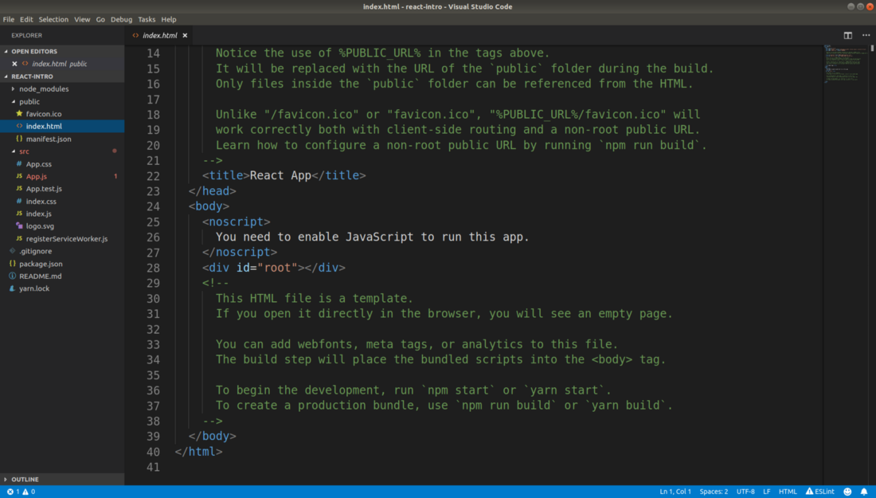

**Figure 1− Index.html files**

Our React application will be placed in the <div id="root"> line. The element will be replaced with the application code, and everything else will remain the same.

Open the src / index js file, the React application is located here, the source code of the application is located in the src directory (see fig. 2).

Let's look at the code of our first component. Src / App (see fig. 3).

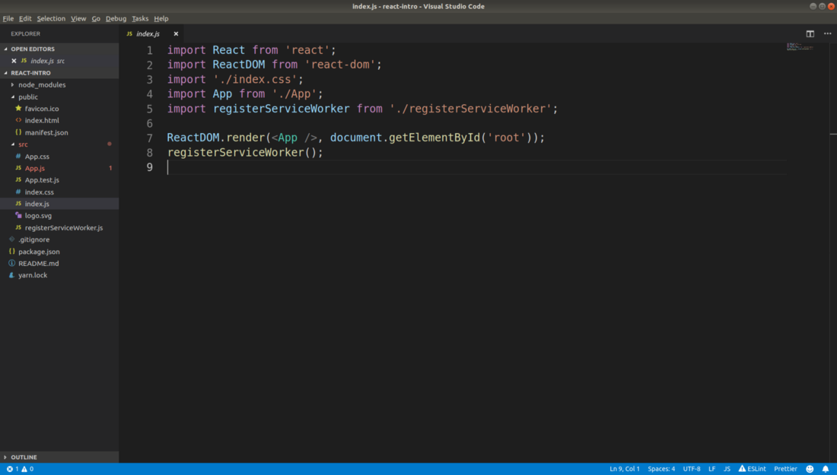

**Figure 2−Index.js files**

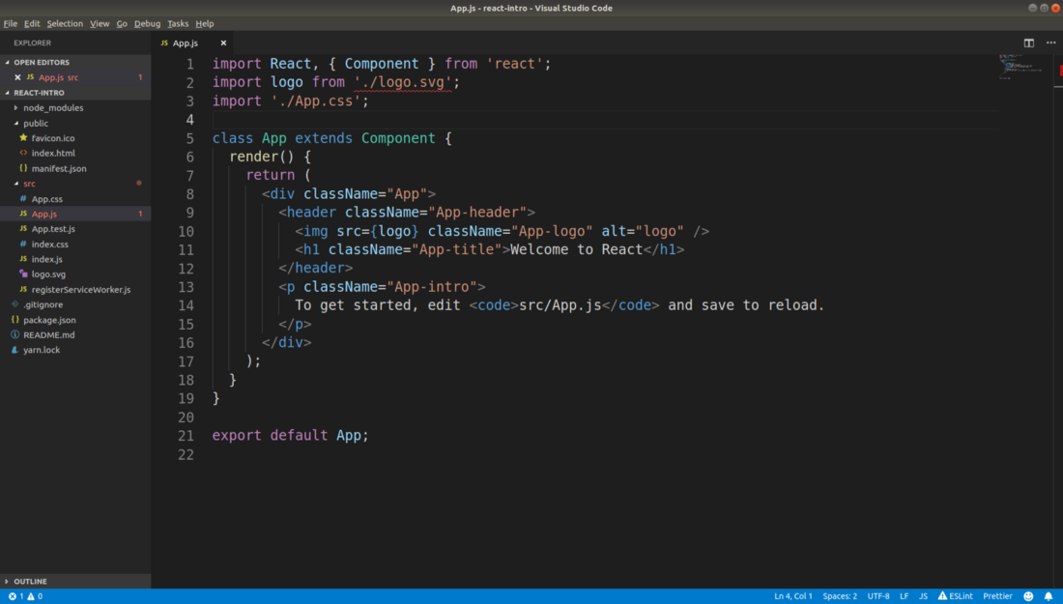

**Figure 3− App.js files**

Let's consider the principle of using ChatGPT in our study.

By creating HTTP API requests, we can interact with ChatGPT and receive responses in real time [3-8].

This requires tools and accounts in particular:

--Open ID account and API key (registering an account on the Open AI platform and obtaining an API key to authenticate ChatGPT API requests;

-the presence of a Node.js and npm;

-a project in the React JS Project.

The next important point is to create a component to control the chat function (see listing 1 of the program code).The program is written using the Russian alphabet.

Listing 1 of the program code:

// Chat.js

Import React , { useState } внутринний 'react' ;

аксиомы 'axios' внутрениий импорт;

const чат = () => {

const [input, setInput] = useState ('');

const [известия, setMessages] = useState([]);

const sendMessage = async() => {

он бір

if (вход. Trim () === '') возвращение;

// ChatGPT API-ге выполните запрос

попытка {

const ответ = аксиома ожидание. почты (

'https://api.openai.com/v1/engines/davinci-codex/completions' ,

{

определение: ввод,

максимальное_символов: 150,

},

{

темы: {

"Тип контента ": "application/json"

'Авторизация' : 'Media ${ процесс . конв. REACT_APP_OPENAI_API_KEY }`

},

}

);

// Обновите Статус, используя ответ

тридцать

setMessages ([ ... сообщение , { текст : ввод , тип : 'пользователь' }]);

setMessages ([ ... сообщение , { текст : ответ .выбор данных [ 0 ]. текст , тип: 'месяц' }]);

setInput('');

} catch (ошибка) {

консоль error(''Ошибка отправки сообщения :', ошибка);

}

};

выход (

<ситуация >

<ситуация >

{Карта сообщений(( сообщение , индекс ) => (

<div ключ = {индекс} className = {сообщение. } >введите

{ информация . тип }

</del>

))}

</del>

<случай>

<тип ввода = «тип»

мән = {ввод}

onChange = {( e ) => setInput ( например. задача . значение )}

Заполните = "Введите сообщение..."

/>

< button onClick = { sendMessage } >Отправить</button>​

</del>

</del>

);

};

Open AI Chatbot API Node.js provides developers with a framework for creating intelligent interactive web applications [9-12].

Let's consider a request to the server and create a download verification component and consider all this using React Hooks.

Let's create a new React: os create-rect-top rect-axios-table project.

Follow the link: cd react-axios-table

We use an array of objects as data for our project (see listing 2 of the program code).

Listing 2 of the program code:

[

{

id: 101,

firstName: 'Sue',

lastName: 'Corson',

email: 'DWhalley@in.gov',

phone: '(612)211-6296',

address: {

streetAddress: '9792 Mattis Ct',

city: 'Waukesha',

state: 'WI',

zip: '22178'

},

description: 'et lacus magna dolor...',

}

]

Importing axioms into a component that sends requests to the server: import axios from 'axis' in the project we use React Hooks, useState and import useEffect.

Adding the following code to the component: function App() { (see listing 3 of the program code).

Listing 3 of the program code:

const [appState, setAppState] = useState();

useEffect(() => {

const apiUrl = 'http://www.filltext.com/?rows=32&id={number|1000}&firstName={firstName}&lastName={lastName}&email={email}&phone={phone|(xxx)xxx-xx-xx}&address={addressObject}&description={lorem|32}';

axios.get(apiUrl).then((resp) => {

const allPersons = resp.data;

setAppState(allPersons);

});

}, [setAppState]);

return (

<div className="app">

</div>

);

}

export default App;

The above code checks isLoading when data is loaded and shows a loading message, if isLoading is erroneous, it is returned.

Let's consider the description of the program code "Assistant for preparing test tasks". Fig. 4 shows the entrance to the program [13].

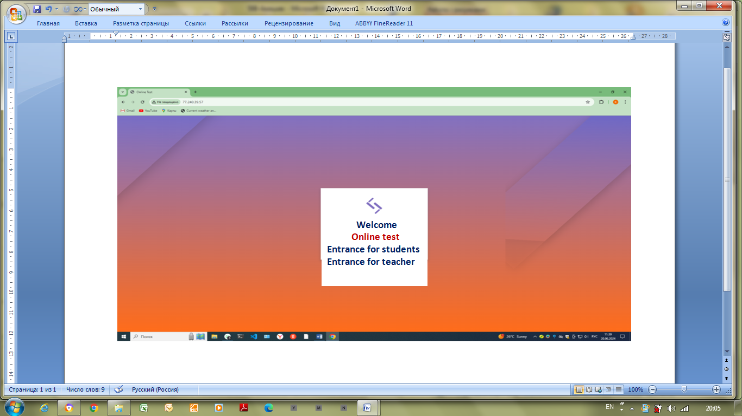

**Figure 4−Login to the program**

The user can log in as a teacher with admin rights, or as a student fig. 5;6.

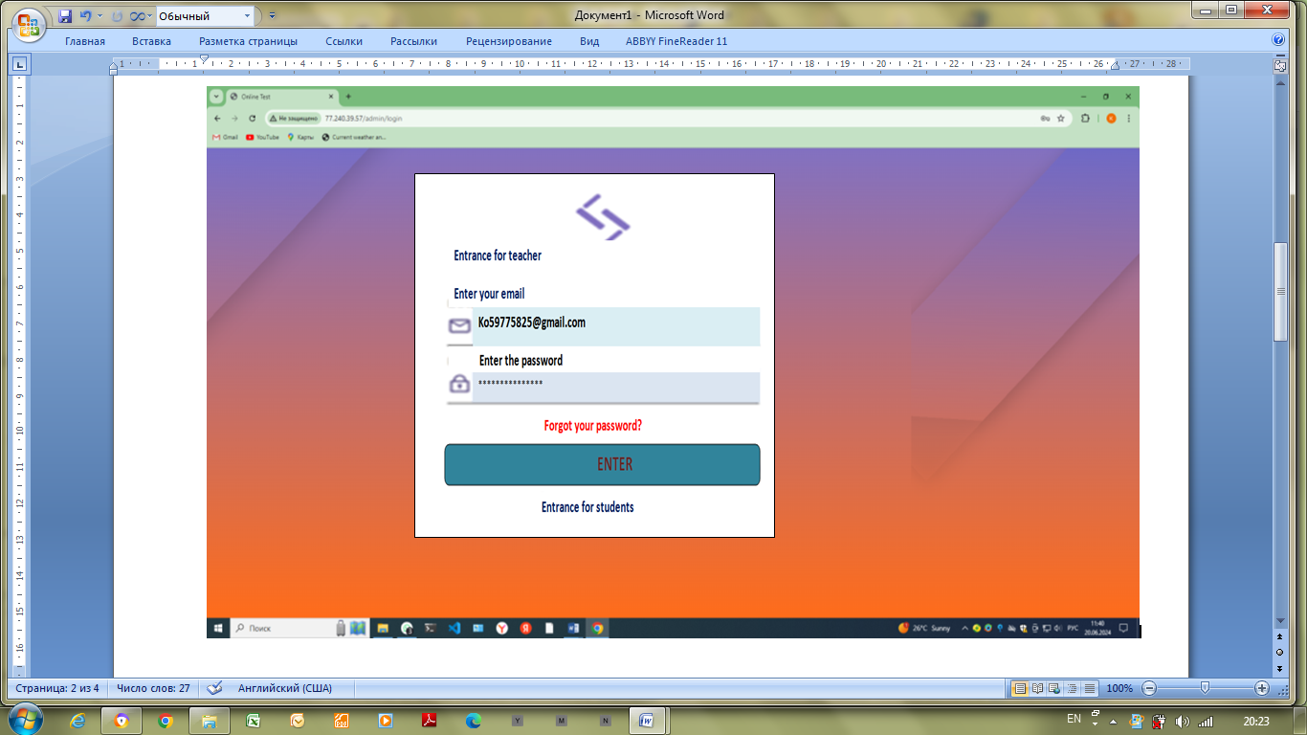

**Figure 5−Entering the program as a teacher**

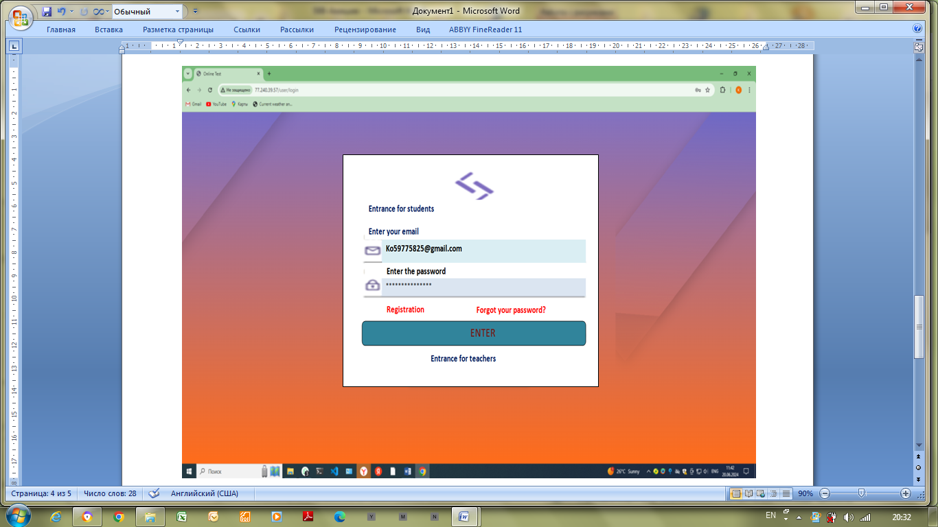

**Figure 6−Entering the program as a student**

The presented software product on the main page contains educational programs in the disciplines for which it is supposed to develop tests fig.7.

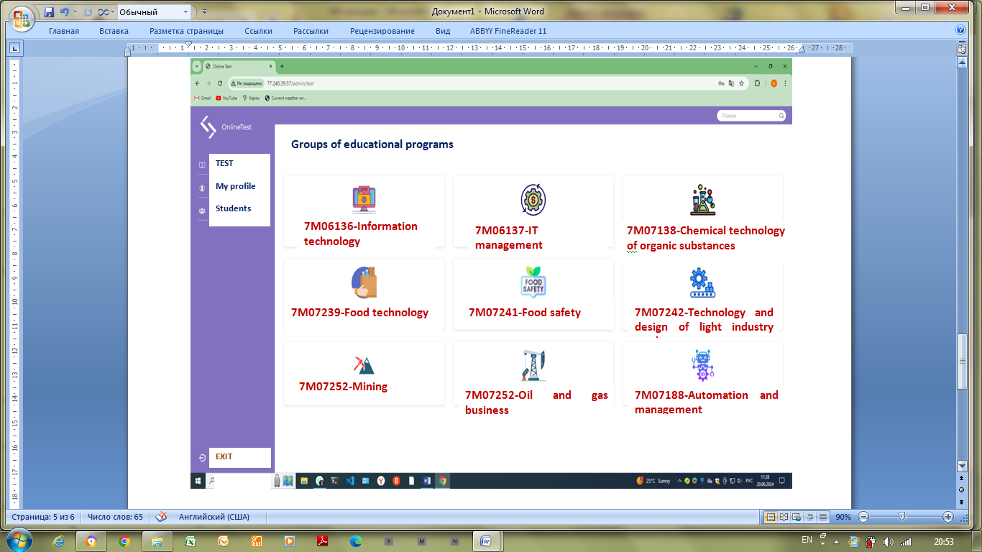

**Figure 7−The main menu of the program code "Assistant for preparing test tasks"**

Each educational program contains disciplines in which the student is tested fig.8.

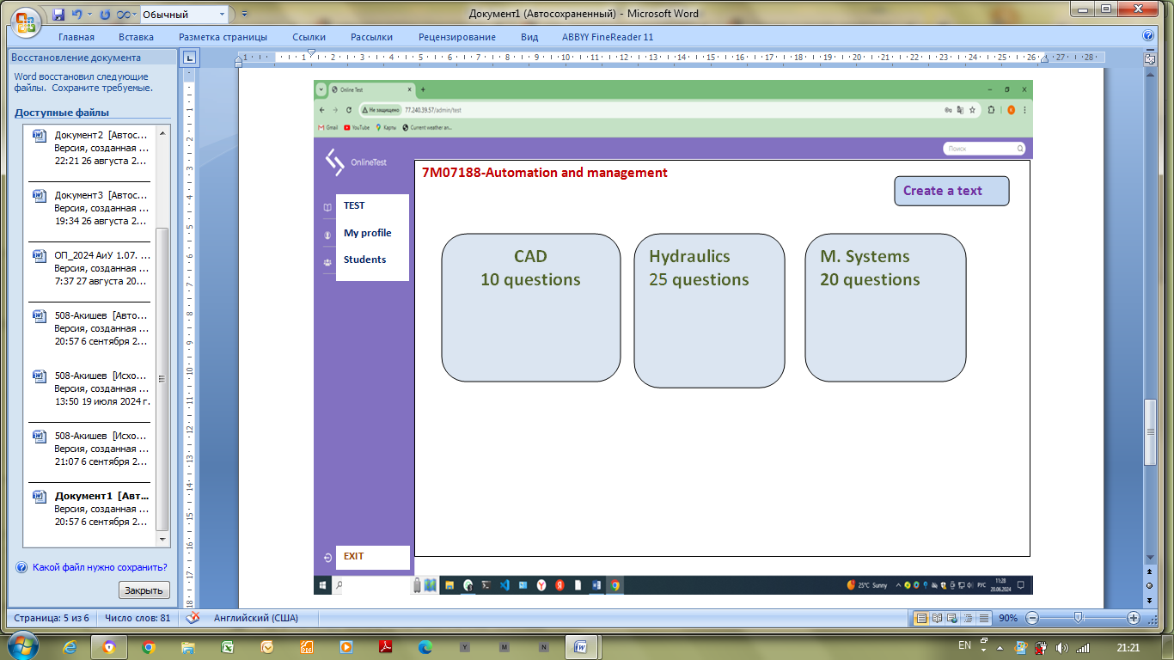

**Figure 8−An example of disciplines for testing students**

The development of tests begins with entering the name of the discipline (in our example, the subject "Controller Programming" for the educational program is Automation and control), the number of test questions, and the time to answer fig.9.

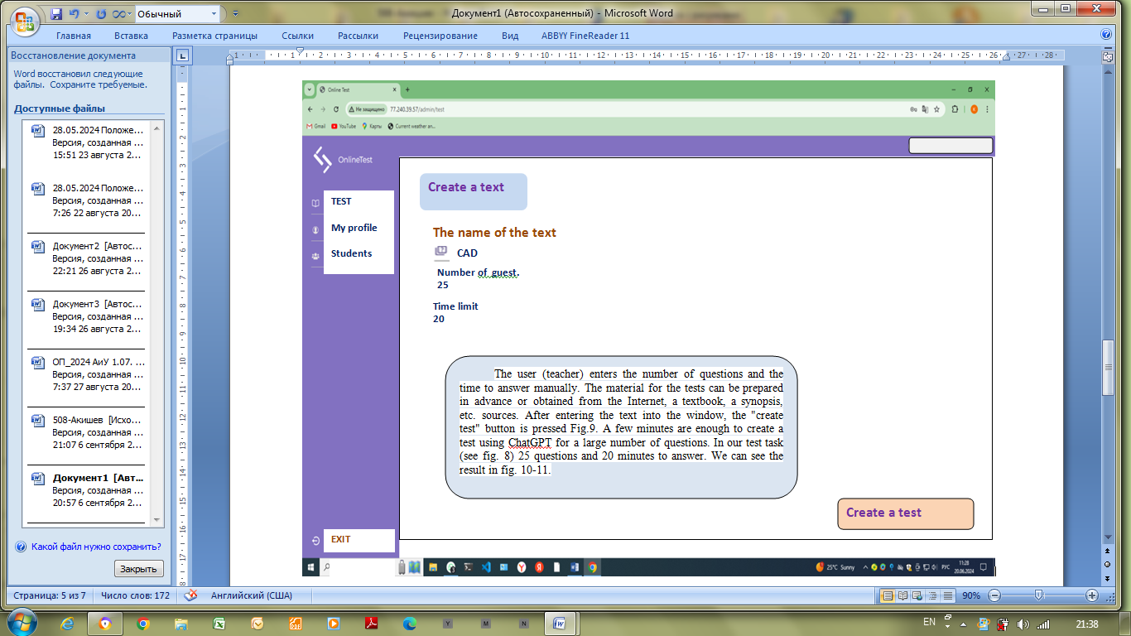

**Figure 9−Development of test tasks**

The user (teacher) enters the number of questions and the time to answer manually. The material for the tests can be prepared in advance or obtained from the Internet, a textbook, a synopsis, etc. sources. After entering the text into the window, the "create test" button is pressed Fig.9. A few minutes are enough to create a test using ChatGPT for a large number of questions. In our test task (see fig. 8) 25 questions and 20 minutes to answer. We can see the result in fig. 10-11.

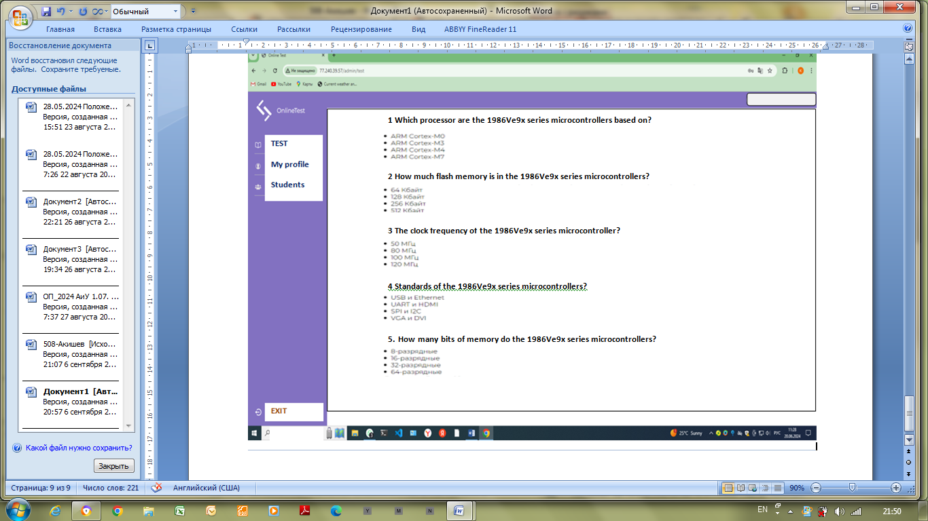

**Figure 10− Developed test questions from 1-6**

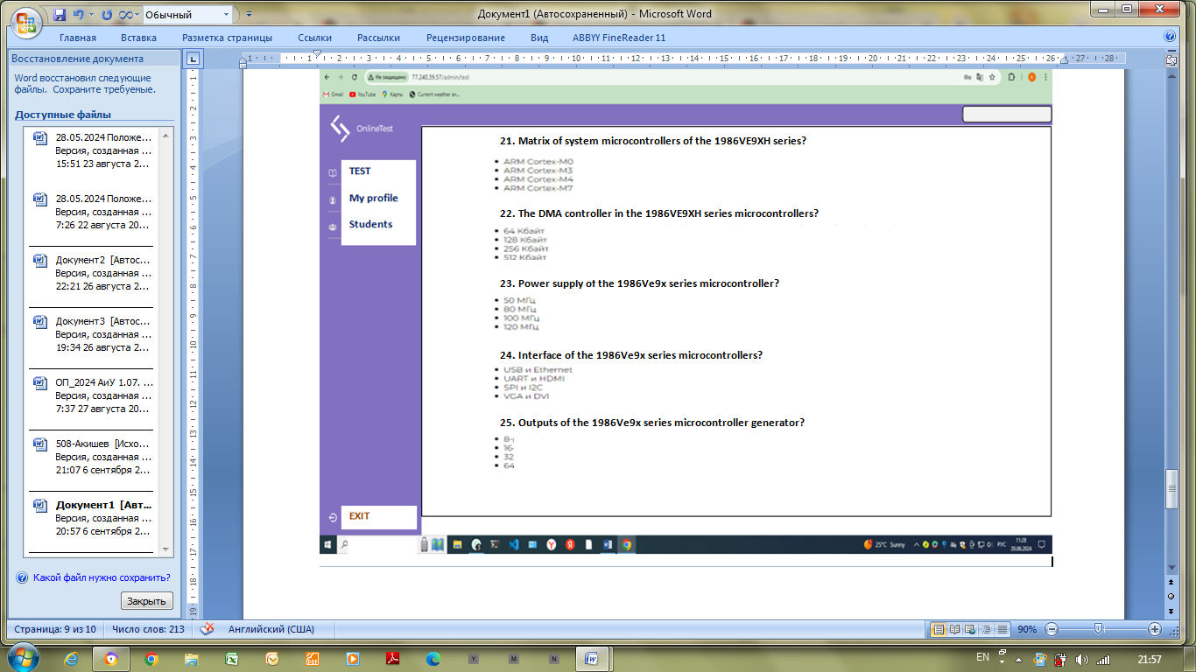

**Figure 11− Developed test questions from 20-25**

The resulting test is automatically placed in the Educational Programs automation and Management folder fig.12.

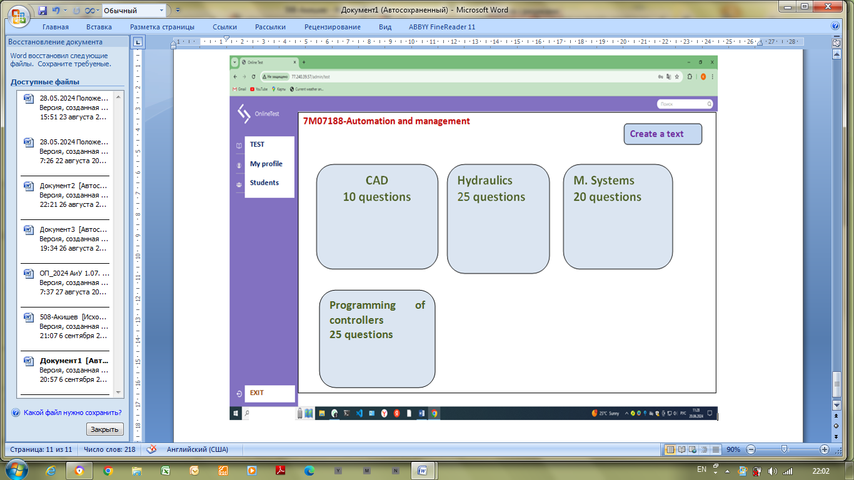

**Figure 12- Developed test on the discipline "Controller programming"**

Students of the groups are added to the appropriate discipline to complete the test tasks fig.13, this requires their login and email in gmail.com.

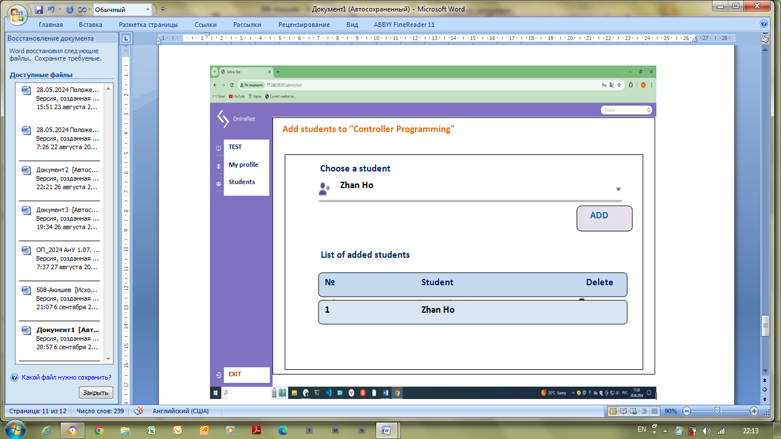

**Figure 13−Adding students to control knowledge**

After the registration of a student, he can take a test to check his knowledge of the disciplines of the educational program in accordance with the curriculum.

Fig. 14 shows the answer to the test tasks in the discipline "Controller programming".

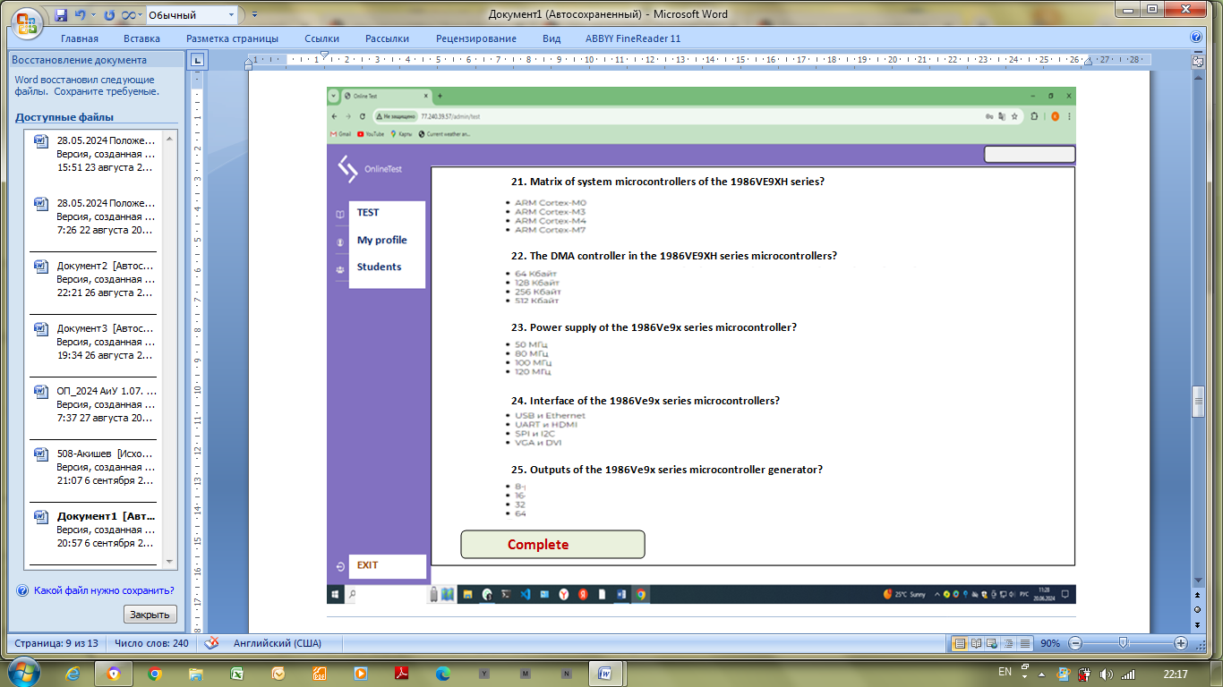

**Figure 14- Completing the answers to the test**

The result of the response can be viewed in a separate folder fig.15.

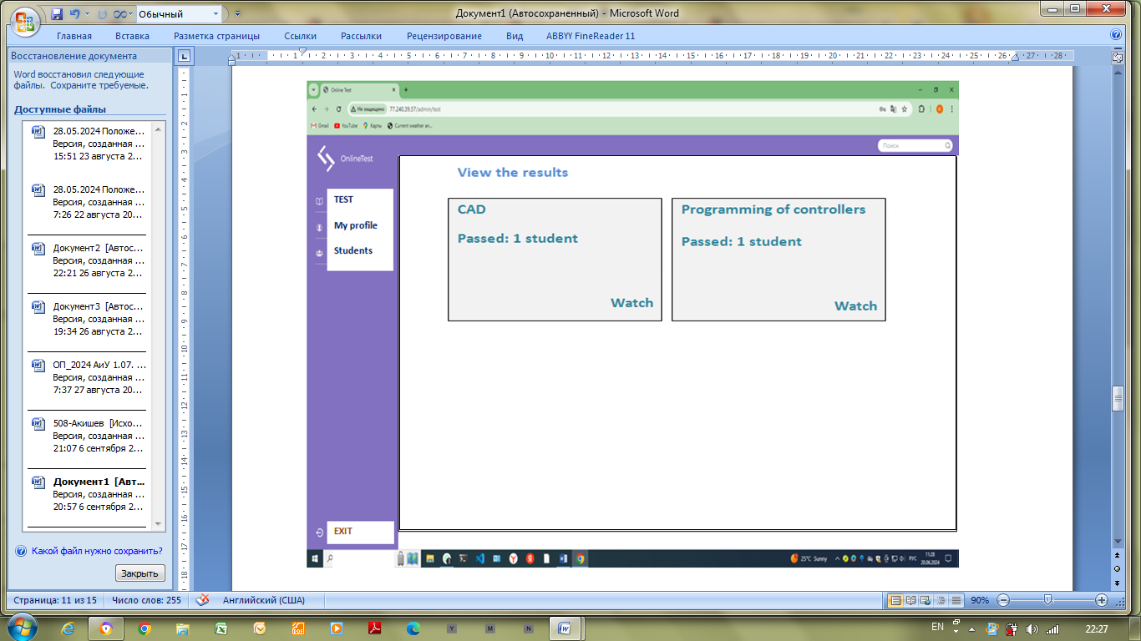

**Figure 15−Storage location for students' answers**

The result of the answer is given as a percentage of the equivalent number of points received by students fig.16.

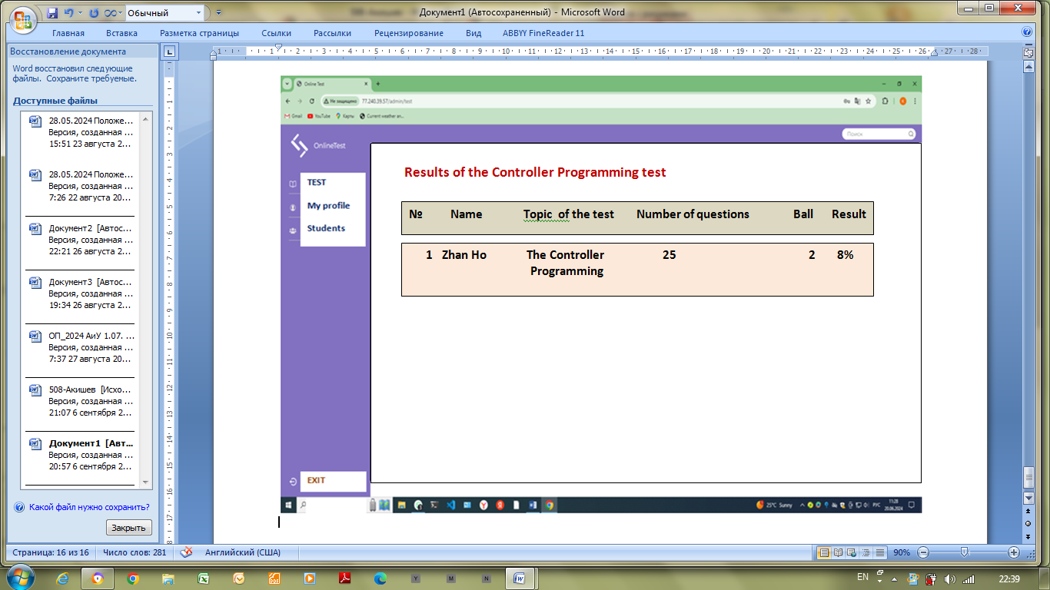

**Figure 16−The result of the student's answer to the test questions**

Currently, the program code does not generate graphical tasks, and it does not have the possibility of randomization, since these tasks were not set for research purposes.

**Conclusion.** The developed computer program "Assistant for the preparation of test tasks" allows you to automate the process of preparing test tasks for text of any volume and number of questions;

The program code can be used in educational institutions of the Ministry of Education and the Ministry of Science and Higher Education of the Republic of Kazakhstan and does not require high-performance computers and a large amount of memory.

The practical application of the developed program "Assistant for the preparation of test tasks" allows to increase the effectiveness of the teacher's work by 80% compared to existing analogues for the development of test tasks. At the same time, the quality and adequacy of the developed issues are at a high level.

**Referenses**

1. Zakon Respubliki Kazakhstan. O vnesenii izmenenii I dopolnenii v netkotorie zakonodatel’nie akti Respubliki Kazakhstan po voprosam stimulirovaniya innovacii, razvitiya cifrovizacii, informacionnoi bezopasnosti i obrazovaniya. Rasporyazhenie Prem’er ministra RK ot 25 avgusta 2022 goda № 128-r. URL:[https://online.zakon.kz/ Document/ ?doc_id=33516174](https://online.zakon.kz/%20Document/%20?doc_id=33516174). [in Russ.]

2.Nestik T.A. ,Zhuravlev A.L. Social’no psikhologicheskaya determinaciya gotovnostilichnosti k ispolzovaniu novikh tekhnologii [Socio-psychological determination of a person's readiness to use new technologies// Psychological Journal.- 2018.-Т.39(5). -С. 5-14.

DOI [10.31857/S020595920000829-7](http://dx.doi.org/10.31857/S020595920000829-7) [in Russ.]

3.Brazdil, P., Jorge, A. Progress in Artificial Intelligence: Knowledge Extraction, Multi-Agent Systems, Logic Programming, and Constraint Solving; Springer: Berlin/Heidelberg, Germany, 2001.-418P. ISBN 9783540430308

4.**M. Montenegro-Rueda,J. Fernández-Cerero,José M. Fernández-Batanero, E. López-Meneses.** Impact of the Implementation of ChatGPT in Education: A Systematic Review.//Computers.-2023.- Vol.12(8).- P. 153.-P.1-13.  [DOI 10.3390/computers12080153](https://doi.org/10.3390/computers12080153)

## 5.García-Peña, V.R.; Mora-Marcillo, A.B.; Ávila-Ramírez, J.A. La inteligencia artificial en la educación// Domino De Las Cienc. -2020.-Vol. 6 (3).- P. 648-666. DOI [10.23857/dc.v6i3.1421](https://doi.org/10.23857/dc.v6i3.1421)

6. Incio Flores, F.A., Capuñay Sánchez, D.L., Estela Urbina, R.O., Valles Coral, M.A., Vergara Medrano, S.E.,EleraGonzáles, D.G. Inteligencia artificial eneducación: Unarevisión de la literatura en revistas científicas internacionales//  [Revista de Investigación Apuntes Universitarios](https://apuntesuniversitarios.upeu.edu.pe/index.php/revapuntes/issue/view/47). -  2022.-Vol. 12(1)- P.353-372. [DOI 10.17162/au.v12i1.974](https://doi.org/10.17162/au.v12i1.974)

7. Neuman, M.; Rauschenberger, M.; Schön, E.M. We Need To Talk About ChatGPT: The Future of AI and Higher Education//Hochschule Hannover.-2023.- P.1-4. DOI [10.25968/opus-2467](http://dx.doi.org/10.25968/opus-2467)

8. García Sánchez, O.V. Uso y Percepción de ChatGPTen la Educación Superior// RITI Journal

-2023.- Vol. 11(23).- P.98-107. [DOI 10.36825/RITI.11.23.009](https://doi.org/10.36825/RITI.11.23.009)

9. Osorio, J.A.C. Explorando el potencial de ChatGPTen la escrituracientífica: Ventajas, desafíos y precauciones// Sci. Et Tech.-2023.-Vol.28(01).- P.3-5.[DOI 10.22517/23447214.25303](https://doi.org/10.22517/23447214.25303)

10. Qadir, J. Engineering Education in the Era of ChatGPT: Promises and Pitfalls of Generative AI for Education//[IEEE Global Engineering Education Conference (EDUCON)](https://ieeexplore.ieee.org/xpl/conhome/10125098/proceeding).- 2023.

DOI [10.1109/EDUCON54358.2023.10125121](https://doi.org/10.1109/EDUCON54358.2023.10125121)

11. Wang T., Lund B.D., Marengo A., Pagano A., Mannuru N.R., Teel Z.A., Pange J. Exploring the Potential Impact of ArtificialIntelligence (AI) on International Students in Higher Education: Generative AI, Chatbots, Analytics, and International Student Success// Appl.Sci -2023. -Vol. 13, 6716. DOI [10.20944/preprints202305.0808.v1](http://dx.doi.org/10.20944/preprints202305.0808.v1)

12. García-Peñalvo, F.J. La percepción de la Inteligencia Artificial encontextoseducativostras el lanzamiento de ChatGPT: Disrupcióno pánico // Educ. Knowl. Soc. (EKS). -2023.-Vol 24, e31279. DOI 10.14201/eks.31279

13 Аkishev K. Computer program "Assistant for the preparation of test tasks. Certificate of entry of information into the State register of rights to copyrighted objects No. 48275 dated July 10, 2024. NIISRK.

***Informationabouttheauthors***

Akishev K. M. - Candidate of Technical Sciences, Ass. Professor, Kazakh University of Technology and Business named after K. Kulazhanov, Astana, Kazakhstan, e -mail:akmail04cx@mail.ru;

Tulegulov A. D.- Candidate of physics and mathematics Sciences, Ass. Professor, Kazakh University of Technology and Business named after. K. Kulazhanov,Astana, Kazakhstan,e-mail:tud62@yandex.ru;

Zhamangarin D. S.- Ph.D., Ass. Professor, Kazakh University of Technology and Business named after. K. Kulazhanov, Astana, Kazakhstan e-mail:dus_man89@mail.ru;

Nurtai Z.T. - Ph.D., Ass. Professor, Kazakh University of Technology and Business named after. K. Kulazhanov,Astana, Kazakhstan, e-mail: zhadira_nurtai@mail.ru;

Ospanov E. А.- PhD, Associate Professor,NAO Shakarim University, Semey, Kazakhstan, e -mail:78oea@mail.ru;

***Информация об авторах***

Акишев К. М. -к.т.н., асс. профессор, Казахский университет технологии и бизнеса им. К. Кулажанова,Астана, Казахстан,e-mail:akmail04cx@mail.ru;

Тулегулов А. Д.- к.ф.м.н., асс. профессор, Казахский университет технологии и бизнеса им. К. Кулажанова,Астана, Казахстан: e-mail:tud62@yandex.ru;

Жамангарин Д. С.- доктор PhD , асс. профессор Казахский университет технологии и бизнеса им. К. Кулажанова, Астана, Казахстан,e-mail:dus_man89@mail.ru;

Нуртай Ж.Т. - доктор PhD, асс. профессор, Казахский университет технологии и бизнеса им. К. Кулажанова,

Астана, Казахстан, e-mail: zhadira_nurtai@mail.ru;

Оспанов Е. А.- доктор PhD, асс. профессор, НАО «Университет имени Шакарима, Семей, Казахстан, e-mail:78oea@mail.ru

МРНТИ 20.23.15

**ТАБИҒИ ТІЛДЕ ПАЙДАЛАНУШЫ ИНТЕРФЕЙСТЕРІН ҚҰРУ ӘДІСТЕРІ**

**1А.Ж. Танирбергенов, 1С.К. Серикбаева🖂, 2Б.У. Бөбеева, 3Ш.Е. Ахметжанова,**

**3А.Д. Абдувалова**

1Л.Н.Гумилев атындағы Еуразия ұлттық университеті, Астана қ., Қазақстан,

2Орталық Азия Инновациялық Университеті, Шымкент, Қазақстан,

3М.Х.Дулати атындағы Тараз өңірлік университеті, Тараз қ., Қазақстан

Корреспондент-автор: [inf_8585@mail.ru](mailto:inf_8585@mail.ru)

Қазіргі заманғы технологиялық даму жағдайында пайдаланушы интерфейстері адамның компьютерлік бағдарламалармен немесе құрылғылармен өзара әрекеттесуінде маңызды рөл атқарады, бұл олардың қарапайымдылығы, тиімділігі және жалпы пайдаланушы тәжірибесін анықтайды. NLP UI идеясы табиғи тілді өңдеу (NLP), машиналық оқыту және жасанды интеллект алгоритмдерін қолдануға негізделген. Зерттеу барысында осындай интерфейстерді құру әдістері, олардың артықшылықтары мен шектеулері, сонымен қатар оларды одан әрі дамыту перспективалары талқыланды. ТТИ платформаларын талдау, мысалы, Google Dialogflow, Microsoft Bot Framework, Wit.ai, IBM Watson Assistant және Amazon Lex, пайдаланушыға ыңғайлы интерфейстерді дамытуда маңызды рөл атқарады. Әдістер мен материалдар бөлімінде табиғи тілде пайдаланушы интерфейстерін жасауға арналған қолданыстағы әдістер, соның ішінде сөйлеуді тану және синтездеу жүйелері, машиналық оқыту алгоритмдері және морфологиялық, синтаксистік және семантикалық талдау талқыланады. Бұл тәсілдер пайдаланушы сұраныстарын тереңірек түсінуге және дәлірек жауаптар беруге мүмкіндік береді.

**Түйінді сөздер:** табиғи тіл, интерфейс, табиғи тілді өңдеу (NLP), семантика, сұраныс.

**МЕТОДЫ СОЗДАНИЯ ПОЛЬЗОВАТЕЛЬСКИХ ИНТЕРФЕЙСОВ НА ЕСТЕСТВЕННОМ ЯЗЫКЕ**

**1А.Ж. Танирбергенов, 1С.К. Серикбаева🖂, 2Б.У. Бөбеева, 3Ш.Е. Ахметжанова,**

**3А.Д. Абдувалова**

1Евразийский национальный университет имени Л.Н.Гумилева, Астана, Казахстан 2Центрально-Азиатский инновационный университет, Шымкент, Казахстан

3Таразский региональный университет им.М. Х. Дулати, Тараз, Казахстан

e-mail:[inf_8585@mail.ru](mailto:inf_8585@mail.ru)

В данной работе рассматриваются методы и технологии создания пользовательских интерфейсов на естественном языке. В условиях современного технологического развития пользовательские интерфейсы играют важную роль во взаимодействии человека с компьютерными программами и устройствами, что определяет их простоту, эффективность и общий пользовательский опыт. Идея пользовательского интерфейса на основе NLP основана на использовании алгоритмов обработки естественного языка (NLP), машинного обучения и искусственного интеллекта. В ходе исследования обсуждались методы создания таких интерфейсов, их преимущества и ограничения, а также перспективы дальнейшего развития. Анализ платформ TTI, таких как Google Dialogflow, Microsoft Bot Framework, Wit.ai, IBM Watson Assistant и Amazon Lex, показал их важную роль в разработке удобных интерфейсов. В разделе "Методы и материалы" обсуждаются существующие методы создания пользовательских интерфейсов на естественном языке, включая системы распознавания и синтеза речи, алгоритмы машинного обучения, а также морфологический, синтаксический и семантический анализ. Эти подходы позволяют глубже понять запросы пользователей и давать более точные ответы.

**Ключевые слова:** естественный язык, интерфейс, обработка естественного языка (NLP), семантика, запрос.

**METHODS FOR CREATING USER INTERFACES IN NATURAL LANGUAGE**

**1А. Tanirbergenov, 1S. Serikbayeva🖂, 2B. Bobeeva, 3Sh. Akhmetzhanova,**

**3A. Abduvalova**

1L.N. Gumilyov Eurasian National University,Department of Information Systems, Astana, Kazakhstan

Central Asian Innovation University, Shymkent, Kazakhstan

3Taraz Regional University named after M.KH.Dulaty, Taraz, Kazakhstan

e-mail: inf_8585@mail.ru

This paper discusses methods and technologies for creating user interfaces in natural language. In the context of modern technological development, user interfaces play an important role in human interaction with computer programs and devices, which determines their simplicity, efficiency and overall user experience. The idea of an NLP-based user interface is based on the use of natural language processing (NLP) algorithms, machine learning and artificial intelligence. The research discussed methods for creating such interfaces, their advantages and limitations, as well as prospects for further development. Analysis of TTI platforms such as Google Dialogflow, Microsoft Bot Framework, Wit.ai , IBM Watson Assistant and Amazon Lex, showed their important role in the development of user-friendly interfaces. The Methods and Materials section discusses existing methods for creating user interfaces in natural language, including speech recognition and synthesis systems, machine learning algorithms, as well as morphological, syntactic and semantic analysis. These approaches allow for a deeper understanding of user requests and provide more accurate answers.

**Keywords:** natural language, interface, natural language processing (NLP), semantics, query.

**Кіріспе.** Технологияны дамытудың қазіргі әлемінде пайдаланушы интерфейстері адамның компьютерлік бағдарламамен немесе құрылғымен өзара әрекеттесуінде шешуші рөл атқарады. Олар пайдаланудың қарапайымдылығын, жұмыс тиімділігін және жалпы пайдаланушы тәжірибесін анықтайды. Осы саладағы елеулі жетістіктерге қарамастан, ыңғайлы және интуитивті пайдаланушы интерфейстерін құру әзірлеушілер үшін қиын болып қала береді.

Бұл мәселені шешудің инновациялық тәсілдерінің бірі-табиғи тілде пайдаланушы интерфейстерін құру әдісі (natural language UI, NLP UI). Бұл әдіс пайдаланушыларға басқа адаммен сөйлесу сияқты табиғи тілді қолдана отырып, бағдарламалық жасақтамамен немесе құрылғымен өзара әрекеттесуге мүмкіндік береді. Бұл тәсіл интуитивті және икемді өзара әрекеттесудің жаңа мүмкіндіктерін ашады.

Табиғи тілде пайдаланушы интерфейстерін құру идеясы табиғи тілді өңдеу алгоритмдерін (Natural Language Processing, NLP), машиналық оқытуды және жасанды интеллектті қолдануға негізделген. Бұл технологиялар жүйелерге табиғи тілді түсінуге және түсіндіруге, сондай-ақ тиісті жауаптар мен командаларды құруға мүмкіндік береді [1].

NLP UI артықшылықтары айқын: бұл құрылғылар мен бағдарламалық жасақтаманың өзара әрекеттесуін пайдаланушылар үшін табиғи және интуитивті етеді, бұл оқу уақытын қысқартады және пайдалану тиімділігін арттырады. Осының арқасында пайдаланушылар жаңа өнімдер мен қызметтерді тезірек игере алады, сонымен қатар күнделікті тапсырмаларды тиімдірек орындай алады.

Дегенмен, оның артықшылықтарына қарамастан, табиғи тілде пайдаланушы интерфейстерін жасау да өзінің қиындықтары мен шектеулеріне тап болады. Олардың бірі-пайдаланушы сұраныстарын дәл түсінудің қиындығы, әсіресе тілдің түсініксіз немесе күрделі конструкциялары жағдайында.

Дегенмен, технологияның дамуымен және жаңа NLP әдістері мен алгоритмдерінің пайда болуымен бұл мәселелер біртіндеп азайып, табиғи тілдегі пайдаланушы интерфейстерін барған сайын танымал және қолжетімді етеді. Бұл зерттеуде біз осындай интерфейстерді құрудың әртүрлі әдістерін, олардың артықшылықтары мен шектеулерін және оларды одан әрі дамыту перспективаларын қарастырамыз.

Табиғи тілдік интерфейстерді (ТТИ) құру платформаларын талдау табиғи тілді өңдеу саласын дамытудағы маңызды қадам болып табылады (Natural Language Processing, NLP). Бұл платформалар әзірлеушілерге техникалық мәліметтерді терең түсінбестен мәтін мен сөйлеуді өңдеу мүмкіндіктерін қолданбалар мен қызметтерге біріктіруге мүмкіндік береді.

Бірінші назар аударарлық платформа - Google-дің Dialogflow. Ол чатботтарды, виртуалды көмекшілерді және басқа да ТТИ -ді құрудың кең функционалдығын ұсынады. Dialogflow мәтінді талдаудың, интенттер мен контекстті анықтаудың және басқа Google қызметтерімен интеграциялаудың қуатты құралдарына ие [2].

Тағы бір маңызды платформа-Microsoft Bot Framework. Бұл мәтіндік ғана емес, сонымен қатар дауыстық интерфейстерді де қолдайтын чат-боттарды әзірлеуге арналған құралдар жиынтығы. Azure интеграциясының арқасында Bot Framework Машиналық оқыту модельдерінің ауқымдылығы мен оқу мүмкіндіктерін ұсынады.

Wit.ai Facebook-тен-ТТИ -ді дамытуға арналған тағы бір танымал платформа. Ол қолданудың қарапайымдылығымен және әртүрлі тілдерді жақсы қолдауымен танымал. Wit.ai мәтін мен аудионы өңдеуге арналған API, сондай-ақ өз модельдеріңізді құруға және үйретуге арналған құралдарды ұсынады.

IBM Watson Assistant-бұл ТТИ құрудың тағы бір қуатты құралы. Ол интентті тану, мәтіннің тоналдылығын талдау және әртүрлі байланыс арналарымен интегрциялау сияқты көптеген мүмкіндіктерді ұсынады. Watson Assistant сонымен қатар көмекшілерді масштабтау және жекелендіру мүмкіндіктерін ұсынады.

Amazon Lex-Amazon Web Services компаниясының табиғи тілді өңдеу қызметі. Ол сөйлеуді тану және синтездеу мүмкіндіктерін, сондай-ақ басқа AWS қызметтерімен интеграцияны қамтамасыз етеді. Amazon Lex дайын модельдер мен машиналық оқыту құралдарын қолдана отырып, жоғары деңгейлі ТТИ құруға мүмкіндік береді.

Табиғи тілде пайдаланушы интерфейстерін құруда адам мен компьютерлік жүйенің тиімді өзара әрекеттесуін анықтайтын іргелі теориялық принциптер бар. Бұл принциптерге лингвистикалық негіздер, өзара әрекеттесу психологиясы, интерфейс дизайны, табиғи тілді өңдеу технологиялары (NLP), Машиналық оқыту және интерфейс психологиясы кіреді.

Лингвистикалық принциптер сәйкес сөздер мен сөз тіркестерін таңдауға, мәтінді құрылымдауға және пайдаланушылардың сұраныстарын дұрыс түсіндіруге мүмкіндік береді. Өзара әрекеттесу психологиясы ақпаратты қабылдау, шешім қабылдау және кері байланысқа жауап беру ерекшеліктерін ескеруге көмектеседі. Интерфейс дизайны ыңғайлы және тартымды интерфейстерді құруға ықпал ететін ақпараттың визуалды ұйымдастырылуын анықтайды [3].

Табиғи тілді өңдеу технологиялары (NLP) табиғи тілдегі мәтінді талдауды, түсінуді және генерациялауды қамтамасыз етуде маңызды рөл атқарады. Машиналық оқыту және жасанды интеллект интерфейстерге пайдаланушы тәжірибесі негізінде жұмысын жақсартуға мүмкіндік береді. Интерфейс психологиясы адамдардың интерфейстермен қалай әрекеттесетінін түсінуге көмектеседі және оларды оңтайландыру принциптерін ұсынады. Осы теориялық негіздердің барлығы пайдаланушылардың қажеттіліктеріне сәйкес келетін және пайдаланудың ыңғайлылығы мен тиімділігін қамтамасыз ететін табиғи тілде пайдаланушы интерфейстерін құруды қамтамасыз ету арқылы өзара әрекеттеседі.

Іс жүзінде осы теориялық принциптерді қолдану кешенді тәсілді және нақты жағдайды мұқият талдауды қажет етеді. Бұл талдау мақсатты аудиторияның ерекшеліктерін, олардың қажеттіліктерін, жүйені пайдалану мәнмәтінін, сондай-ақ техникалық шектеулер мен мүмкіндіктерді зерттеуді қамтиды.Келесі қадам-интерфейстің прототиптерін жасау және пайдаланушылардың қатысуымен тестілеу. Бұл пайдаланушылардың нақты қажеттіліктері мен қалауларын ескере отырып, кері байланыс алуға және интерфейстің дизайны мен функционалдығына түзетулер енгізуге мүмкіндік береді. Алынған кері байланыс пен пайдалану ортасындағы өзгерістер негізінде интерфейсті үнемі жетілдіру және жаңарту оның өзектілігі мен тиімділігін сақтаудың негізгі аспектісі болып табылады [4]. Осылайша, табиғи тілде пайдаланушы интерфейстерін құрудың теориялық негіздері пайдаланушы тәжірибесін жақсартуға және мақсаттарға жетуге ықпал ететін ыңғайлы, интуитивті және тиімді жүйелерді әзірлеу бойынша практикалық жұмыстың негізін құрайды.

Пайдаланушы интерфейстеріндегі табиғи тіл ұғымы адам мен компьютерлік жүйенің өзара әрекеттесуінің ыңғайлылығы мен тиімділігін қамтамасыз етуде шешуші рөл атқарады. Бұл контекстегі табиғи тіл пайдаланушылардың өз ойлары мен сұрауларын арнайы командаларды немесе техникалық терминдерді үйренуді қажет етпестен, әдеттегі әңгімедегідей жеткізе білу қабілетін білдіреді. Табиғи тілді пайдалану техникалық дайындық деңгейіне қарамастан, пайдаланушылардың кең ауқымы үшін интуитивті интерфейстер жасауға мүмкіндік береді. Мұндай интерфейстер табиғи және ыңғайлы өзара әрекеттесуді қамтамасыз етеді, кіру шегін азайтады және оқу процесін жылдамдатады.

Пайдаланушы интерфейстерінде табиғи тілді қолданудың бір мысалы-Apple, Google Assistant және Amazon Alexa Siri сияқты виртуалды көмекшілер. Бұл жүйелер пайдаланушыларға табиғи тілді қолдана отырып, сұрақтар қоюға және дауыспен командалар беруге мүмкіндік береді, бұл өзара әрекеттесу процесін табиғи және ыңғайлы етеді.

Пайдаланушы интерфейстерінде табиғи тіл ұғымын одан әрі дамыту Машиналық оқыту және табиғи тілді өңдеу (Natural Language Processing, NLP) технологияларымен интеграцияны қамтиды. Бұл жүйелерге сұраныстардың мәнмәтінін түсінуге, тілдің нюанстарын ескеруге және тіпті пайдаланушылардың кері байланысы негізінде қабілеттерін жақсартуға мүмкіндік береді.

Қазіргі заманғы қосымшалар мен құрылғыларда табиғи тілді талдау негізінде жұмыс істейтін автотолтыру және автоматты түзету функциялары жиі кездеседі. Бұл теруді жылдам әрі ыңғайлы етеді, қателіктер ықтималдығын азайтады.

Табиғи тіл сонымен қатар Ақылды үйді басқаруға арналған интерфейстер саласында маңызды рөл атқарады, мұнда пайдаланушылар өз құрылғыларын табиғи тілдегі қарапайым командаларды қолдана отырып басқара алады, бұл өмірді ыңғайлы және тиімді етеді.

Бұл тұжырымдаманың болашақ дамуы сөйлеуді тану мен контекстті түсінудің одан да жетілдірілген технологияларын қамтуы мүмкін, бұл пайдаланушы интерфейстеріндегі адам мен компьютерлік жүйе арасындағы одан да табиғи және икемді өзара әрекеттесуге әкеледі.

Пайдаланушы интерфейстеріндегі табиғи тіл (Natural Language in User Interfaces) – бұл пайдаланушыға орыс немесе ағылшын сияқты қарапайым адам тілін қолдана отырып, компьютерлік жүйемен немесе қосымшамен өзара әрекеттесу мүмкіндігін беру тәсілі. Бұл интерфейсті түсінікті, қол жетімді және пайдаланушыларға ыңғайлы етеді, өйткені олар белгілі бір командаларды немесе интерфейс элементтерін есте сақтаудың қажеті жоқ.

Пайдаланушы интерфейстерінде табиғи тілді қолдану сөйлеуді тану және синтездеу функцияларын, мәтінді өңдеуді, семантиканы талдауды және т.б. қамтуы мүмкін [5]. Бұл пайдаланушыларға жүйе автоматты түрде түсіндіретін және өңдейтін өз тілін пайдаланып сұрақтар қоюға, командалар беруге немесе ақпарат сұрауға мүмкіндік береді.

Бұл тәсіл құрылғылармен және қосымшалармен өзара әрекеттесуді едәуір жеңілдетеді, әсіресе техникалық интерфейстермен тәжірибесі жоқ немесе белгілі бір командаларды үйренуге уақыт жұмсағысы келмейтін пайдаланушылар үшін. Сондықтан әзірлеушілер ыңғайлы және интуитивті пайдаланушы интерфейстерін жасау үшін әртүрлі табиғи тіл технологияларын белсенді түрде зерттейді және енгізеді.

Пайдаланушы интерфейстеріндегі табиғи тілдің көптеген артықшылықтары бар. Ең бастысы-интерфейстің қол жетімділігі мен ыңғайлылығын жақсарту [6]. Пайдаланушыларға құрылғымен немесе қосымшамен өзара әрекеттесу оңайырақ және ыңғайлы болады, өйткені олар күрделі командаларды немесе интерфейс функционалдығын есте сақтаудың қажеті жоқ.

Сонымен қатар, табиғи тілді қолдану интуитивті және жекелендірілген өзара әрекеттесуге мүмкіндік береді. Пайдаланушылар өздерінің сұраныстары мен тілектерін табиғи стильде білдіре алады, бұл пайдалану тәжірибесін жағымды және тиімді етеді.

Табиғи тілді өңдеу технологиялары үнемі дамып келеді және күн өткен сайын дәлірек және жетілдіріліп отырады. Бұл Пайдаланушының тілін түсініп қана қоймай, оның қалауы мен мінез-құлқына бейімделе алатын ақылды интерфейстерді құрудың жаңа мүмкіндіктерін ашады.

Тұтастай алғанда, пайдаланушы интерфейстерінде табиғи тілді пайдалану технологияны пайдаланушылардың барлық санаттары үшін мейірімді және қолжетімді етуге көмектеседі, бұл әртүрлі құрылғылар мен қолданбалардың қанағаттану деңгейі мен тиімділігіне ықпал етеді.

**Материалдар мен әдістер.** Табиғи тілде пайдаланушы интерфейстерін жасау (Natural Language User Interfaces, NLU) қазіргі ақпараттық технологиялар әлемінде барған сайын танымал бола түсуде. Бұл компьютерлік жүйелермен өзара әрекеттесудің ыңғайлы және интуитивті тәсілдеріне қажеттіліктің артуына байланысты. Осы саладағы қолданыстағы әдістер мен технологияларды шолу қазіргі даму жағдайын және одан әрі даму бағыттарын түсінуге мүмкіндік береді.

Табиғи тілде пайдаланушы интерфейстерін құрудың негізгі әдістерінің бірі табиғи тілді өңдеу (NLP) технологияларын пайдалану болып табылады. Бұл технологиялар компьютерлерге табиғи тілді түсінуге және талдауға мүмкіндік береді, олар пайдаланушылармен адамдар сияқты әрекеттесе алатын интерфейстер жасауға мүмкіндік береді [7].

Қолданыстағы әдістер мен технологиялардың ішінде пайдаланушыларға дауыстық командалар мен сұраныстарды пайдалана отырып, компьютермен өзара әрекеттесуге мүмкіндік беретін сөйлеуді тану және синтездеу жүйелері ерекшеленеді. Мұндай жүйелер пайдаланушыларға ыңғайлы болу үшін дауыстық көмекшілерде, мобильді құрылғыларда және басқа қолданбаларда белсенді қолданылады.

Табиғи тілдегі пайдаланушы интерфейстерін құрудың тағы бір маңызды аспектісі машиналық оқыту алгоритмдерін әзірлеу және пайдалану болып табылады. Бұл алгоритмдер интерфейстерді тиімдірек және пайдалануды жеңілдете отырып, пайдаланушының әртүрлі байланыс мәнерлері мен сипаттамаларына бейімделе алатын үлгілерді жасауға мүмкіндік береді.

Табиғи тілде пайдаланушы интерфейстерін құру саласындағы елеулі жетістіктерге қарамастан, одан әрі зерттеу мен дамытуды талап ететін көптеген қиындықтар мен мәселелер әлі де бар [8]. Оларға сөйлеуді тану дәлдігін жақсарту, контекстті түсінуді жақсарту және компьютерлік жүйелермен бай қарым-қатынас жасау үшін басқа технологиялармен біріктіру кіреді.

Интерфейс пайдаланушының өзара әрекеттесуінің ыңғайлылығы мен тиімділігін қамтамасыз етуге арналған кез келген бағдарламалық жүйенің ажырамас бөлігі болып табылады. Ол соңғы пайдаланушыға бағытталған және бағдарлама туралы жалпы әсерді қалыптастыруда негізгі рөл атқарады. Көбінесе пайдаланушы интерфейстің ыңғайлылығы мен анықтығына негізделген қолданбаны пайдалануды шешеді.

Интерфейсті әзірлеу – пайдаланушының қажеттіліктерін мұқият талдауды және түсінуді талап ететін күрделі және көп уақытты қажет ететін процесс. Сарапшылардың пікірінше, интерфейсті жобалау және әзірлеу жобаны жүзеге асыруға кететін уақыттың жартысынан көбін құрайды [9].

Интерфейстің функционалдық аспектілерін ғана емес, сонымен қатар оның эстетикалық дизайнын, визуалды әсерін және ыңғайлылығын да ескеру маңызды. Идеал интерфейс интуитивті, шарлау оңай және мақсатты аудиторияның қажеттіліктерін қанағаттандыруы керек. Бағдарламаның әсері және оның нарықта сәтті жүзеге асуы пайдаланушы интерфейсінің қаншалықты жақсы құрастырылғанына байланысты.

Пайдаланушы интерфейсін анықтаудың бірнеше негізгі жолдары бар:

1. Тіл спецификациясы: Бұл жағдайда интерфейстің синтаксисін анықтау үшін арнайы тілдер қолданылады. Бұл тілдер декларативті, объектіге бағытталған, оқиғаға негізделген және т.б.

2. Графикалық спецификация: визуалды бағдарламалау, демонстрациялар және үлгілер арқылы интерфейсті анықтаумен айналысады. Бұл әдіс әдетте интерфейстердің шектеулі жиынтығын қолдайды.

3. Объектіге бағытталған тәсілге негізделген спецификация: Объектілерді тікелей манипуляциялау принципіне негізделген. Пайдаланушы өңдеушілер, мәзірлер, диалогтық терезелер және түймелер сияқты жеке нысандармен әрекеттеседі.

4. Қолданбалы тапсырманың семантикасына негізделген интерфейс спецификациясы: Интерфейс қолданбалы тапсырманың семантикасының спецификациясы негізінде автоматты түрде жасалады. Дегенмен, интерфейсті сипаттаудың күрделілігі дамуды бәсеңдетуі мүмкін.

Бүгінгі күні оларды жүзеге асырудың әртүрлі әдістерін қолдайтын интерфейстерді әзірлеуге арналған көптеген құралдар бар [10]. Олар бар үлгілер мен параметрленген құрамдастарды пайдалану арқылы жаңа интерфейстерді жасауды жеңілдетеді.

Графикалық пайдаланушы интерфейстерін жылдам және сапалы әзірлеуге арналған ең кең тараған пакет Motif болып табылады. Солтүстік Американың OSF консорциумында әзірленген бұл пакет Xt Intrinsics идеяларының дамуы болып табылады.

Табиғи тілді өңдеудің әртүрлі тәсілдері бар. Алғашқы тәсілдердің бірі сөйлемге синтаксистік талдау жасауға негізделген. Бұл кезеңде сөйлем ішіндегі синтаксистік байланыстар анықталып, сөйлемнің түрі, құрылымы анықталады. Ол үшін талданатын тілге байланысты арнайы лексикалық және синтаксистік ережелер қолданылады.

Сөйлемді талдау процесі тізбектей және бірнеше кезеңмен жүзеге асырылады. Ол морфологиялық және морфемиялық талдау кезеңдерін қадағалайды. Бұл кезеңде әрбір сөздің басқа сөйлем мүшелерімен байланысы алынады, бұл грамматикалық категориялардың мағыналарын анықтауға мүмкіндік береді.

Морфологиялық талдау синтаксистік талдаудың алдында тұрады және әрбір сөздің сөйлем мүшесі, септелуі, регистр және басқалары сияқты морфологиялық белгілерін анықтауға мүмкіндік береді. Бұл белгілер сөйлемнің синтаксистік құрылымын анықтауда шешуші рөл атқарады [11].

Морфологиялық сипаттамалардың саны мен әртүрлілігі нақты тілге байланысты өзгеруі мүмкін, бұл талдау процесіне де әсер етеді.

Орыс тіліндегі табиғи тілді морфологиялық талдау үшін әртүрлі тәсілдер, соның ішінде ықтималдық көзқарас, «бұлдыр» және «қытырлақ» морфология қолданылады. Дегенмен, бұл процесте ең көп таралған тәсіл «айқын» морфологияны қолдануға негізделген.

«Айқын» тәсіл орыс сөздерінің негізгі флекстік формаларын және олардың сәйкес кодтарын қамтитын «Зализняк» сөздігі сияқты грамматикалық сөздікке сүйенеді. Бұл сөздік ережелерге негізделген сөздің барлық мүмкін формаларын көрсетуге мүмкіндік береді. Морфологиялық талдау талданатын сөздің морфологиялық белгілерін анықтау үшін осы сөз формалары мен олардың кодтарын пайдаланады.

Зализняктың грамматикалық сөздігіне негізделген сөздікті құру процесі әрқайсысы үшін сөз формаларының жиынтығы жасалған барлық сөздерді санаудан басталады. Бұл сөз формалары кейіннен морфологиялық талдауда қолдану үшін сөздікке енгізіледі. Осылайша, бұл сөздік талданатын сөздің морфологиялық сипаттамасын береді [12].

Бұл табиғи тілді өңдеу әдісі сөздердің морфологиялық ерекшеліктерін дәл анықтауға мүмкіндік береді, бұл орыс тіліндегі мәтіндерді талдау кезінде маңызды қадам болып табылады.

Орыс тілінің морфемиялық талдауы әрбір сөзді префикс, жалғау, түбір, жұрнақ және түбір сияқты құрамдас бөліктерге бөлуге мүмкіндік береді. Бұл сөздің құрылымын және оның грамматикалық ерекшеліктерін түсінуге көмектесетін мәтінді өңдеудің маңызды кезеңі.

Дегенмен, орыс тіліндегі морфемалардың сөздігі, әдетте, сөзде қандай морфемалар бар екендігі туралы ақпарат береді, бірақ әрбір морфеманың түрін көрсетпейді. Мысалы, сөздің қай бөлігі префикс, қайсысы түбір екенін көрсетпейді. Бұл сөздің құрылымын морфемалық сөздіктегі мәліметтерге сүйене отырып, біржақты анықтауға болмайтынын білдіреді [13].

Бұл ретте орыс сөзіндегі морфемалар тізбегі әдетте қатаң түрде анықталады. Сөз префикстен, содан кейін түбірден басталып, жұрнақ пен жалғаумен аяқталады. Алайда бұл бөліктердің кейбірі сөзде жоқ болуы мүмкін.

Морфемалық сөздікте жоқ сөзді талдау үшін орыс тіліндегі морфемалардың стандартты тізбегін, сондай-ақ мағыналарының ауыспалылығымен шектелетін мүмкін префикстер, жұрнақтар және жалғаулардың тізімін пайдалануға болады. Бұл сөзді талдауға және морфемалық сөздіктегі анық мәліметтерсіз де оның құрылымын анықтауға мүмкіндік береді.

Сонымен, орыс тілінің морфематикалық талдауы құрылымды түсінудің маңызды құралы болып табылады.

Табиғи тілдегі пайдаланушы сұранысын өңдеу әдісінің шамамен диаграммасы:

1. Морфологиялық талдау:

- Сұрауды жеке сөздерге талдау.

- Әр сөздің сөйлем мүшесі, септелуі, регистр және басқалары сияқты морфологиялық белгілерін анықтау.

2. Талдау:

* Сөйлемдегі сөздер арасындағы синтаксистік байланыстарды анықтау.
* Сөйлемнің бас және басыңқы мүшелерін анықтау.
* Ұсыныс түрін анықтау.

3. Семантикалық талдау:

- Сұраныстың мағынасын және оның мазмұнын талдау.

- Өтініште көрсетілген мақсаттар мен міндеттерді анықтау.

- Сұранысты оның мағыналық мағынасын ескере отырып түсіндіру.

Семантикалық талдау кезеңі сөйлемнің құрылымын және оның жеке сөздерінің мағынасын түсінуге ғана емес, мәтін элементтері арасындағы мағыналық байланыстарды анықтай отырып, оның мақсат-міндеттер контекстіндегі сұранысты түсінуге мүмкіндік береді [14].

Талдаудың барлық үш кезеңін бірге пайдалану пайдаланушы сұрауын тереңірек және толық түсінуге мүмкіндік береді, бұл өз кезегінде ақпаратты дәлірек және тиімді өңдеуге және пайдаланушыға сәйкес жауап немесе нәтиже беруге көмектеседі.

Семантикаға негізделген табиғи тілдегі сұрауды өңдеу әдісі мәтінді талдаудың бірнеше кезеңдерін қамтиды. Бірінші кезең – морфологиялық талдау – сөзді префикс, түбір, жұрнақ және жалғау сияқты құрамдас бөліктеріне талдаудан тұрады. Одан кейін синтаксистік талдау жүргізіледі, мұнда сөздер мен сөйлем құрылымы арасындағы байланыстар анықталады. Дегенмен, тек талдау әдісінің кемшілігі - сұраудың мағынасын түсінбеу.

Бұл мәселені шешу үшін семантикалық талдау кіреді. Бұл кезеңде өтініштің мәні мен оның маңыздылығы түсініледі. Сонымен, табиғи тілдік сұранысты өңдеу әдісі келесі кезеңдерді қамтиды: морфологиялық, синтаксистік және семантикалық талдау.

Бұл әдістің диаграммасы осы кезеңдердің ретін көрсетеді, мұнда әрбір келесі кезең алдыңғысының нәтижелері бойынша құрылады. Бұл тәсіл пайдаланушы сұранысын тереңірек түсінуді және мәтінді дәлірек өңдеуді қамтамасыз етеді (1-сурет).

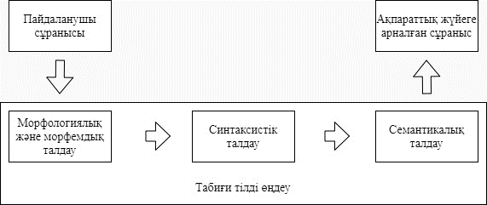

**1 – сурет. Семантика негізінде табиғи тілдегі сұранысты өңдеу әдісінің схемасы**

Семантикаға негізделген табиғи тілдің сұранысын өңдеу әдісінің схемасы - табиғи тілдегі қолданушылардың сұраныстарын олардың мағыналық мазмұнын ескере отырып түсінуге арналған кешенді тәсіл. Бұл әдіс сөйлемнің грамматикалық құрылымын ғана емес, оның семантикасын, яғни сөздердің мағыналары мен байланыстарын талдауға негізделген.

Сұранысты өңдеу процесінің басында лексикалық талдау жүргізіледі, оның барысында мәтін жеке лексемаларға немесе сөздерге бөлінеді. Содан кейін морфологиялық талдау жүргізіледі, оның нәтижесінде әрбір лексемаға өзіндік морфологиялық форма беріледі, бұл олардың сөйлеу бөлігін және грамматикалық сипаттамаларын анықтауға мүмкіндік береді.

Келесі кезекте синтаксистік талдау жүргізіледі, оның барысында сөйлемнің құрылымы мен оның сөздер арасындағы синтаксистік тәуелділіктері анықталады. Бұл сұраныстың негізгі құрамдас бөліктерін және олардың өзара байланысын түсінуге мүмкіндік береді. Бұл ретте сұраныс контекстіндегі сөздер мен сөз тіркестерінің мағынасы мен мағынасын анықтауға бағытталған семантикалық талдау орын алады [15].

Сұрау мағынасын және оның білім қорымен немесе контекстпен байланысын тереңірек түсіну үшін машиналық оқыту әдістері мен әдістерін және жасанды интеллектті қолдануды қамтитын семантикалық өңдеу жүргізіледі. Бұл семантикалық модельдерді құруды, сөздердің векторлық бейнелерін және семантикалық графиктерді немесе онтологияларды пайдалануды қамтуы мүмкін.

Ақырында, талдау мен өңдеудің барлық кезеңдерінен кейін жауап жасалады немесе сұраныстың түсінілген мағынасына сәйкес тиісті әрекеттер орындалады. Бұл ақпарат үшін дерекқорды іздеуді, қолданбаларда немесе жүйелерде операцияларды орындауды немесе пайдаланушы сұрауына табиғи тілде жауап жасауды қамтуы мүмкін.

Іздеу сұранысын өңдеу логикасындағы негізгі диаграммалар мен диаграммалар тиімді ақпаратты іздеу жүйелерін жобалаудың негізгі құралдары болып табылады. Олар сұранысты өңдеу процесін визуализациялауға және іздеу жүйелерінің логикасын түсінуге көмектеседі. Негізгі схемалардың бірі сұранысты талдау, сәйкес деректерді іздеу және нәтижелерді пайдаланушыға ұсыну кезеңдерін қамтитын сұранысты өңдеу схемасы болып табылады [16]. Тағы бір маңызды схема - оңай қол жеткізу және іздеу үшін деректерді ұйымдастыру жолдарын анықтайтын индекстеу схемасы. Мәліметтер ағынының диаграммалары мен күй диаграммалары сұранысты өңдеу процесін және жүйе құрамдастарының өзара әрекетін көрсету үшін де қолданылады. Бұл диаграммалар мен диаграммалар бірге іздеу жүйелерінің қалай жұмыс істейтіні туралы түсінік береді және әзірлеушілерге олардың өнімділігі мен функционалдығын оңтайландыруға көмектеседі (2-сурет).

Ақпаратты іздеу сұрауының реттілігі диаграммасы ақпаратты іздеу сұрауы кезінде орын алатын әрекеттер тізбегін көрсетеді. Әдетте пайдаланушының қолданба немесе веб-сайт интерфейсі арқылы сұрауды бастауымен басталады.

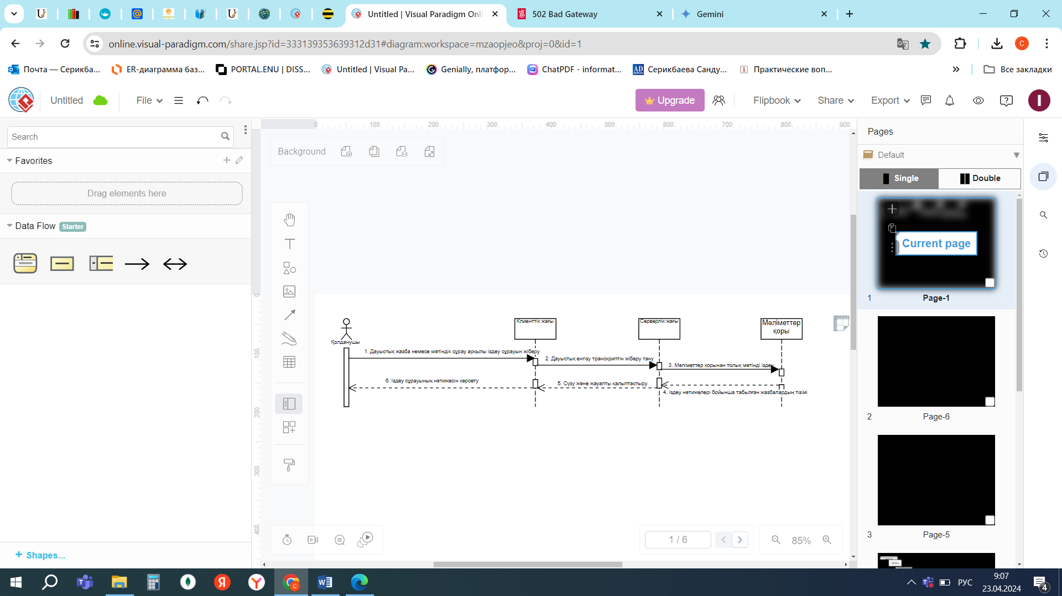

**2 – сурет. Ақпаратты іздеу сұранысын өңдеуге арналған реттілік диаграммасы**

Содан кейін жүйе бұл сұрауды алады және сұранысты сәйкес іздеу жүйесіне немесе дерекқорға жіберу арқылы іздеу процесін бастайды. Осыдан кейін іздеу жүйесі сұрауды талдайды, сәйкес деректерді таңдайды және оны пайдаланушыға көрсету үшін жүйеге қайтарады. Содан кейін жүйе алынған нәтижелерді пайдаланушы ақпаратты көре және талдай алатын интерфейс арқылы пайдаланушыға көрсетеді. Соңында, пайдаланушы сұрауды нақтылау немесе қосымша зерттеу үшін нақты нәтижені таңдау сияқты берілген нәтижелерге негізделген қосымша әрекеттерді жасай алады.

Қолданба интеграциясы - алынған ақпаратты қолданба ішінде шешім қабылдау немесе Пайдаланушымен өзара әрекеттесу үшін пайдалануға болады. Мысалы, жүйе пайдаланушының сұрағына жауап бере алады, мәтінді іздей алады немесе мәтіндік хабарламаның көңіл-күйін талдай алады (3-сурет).

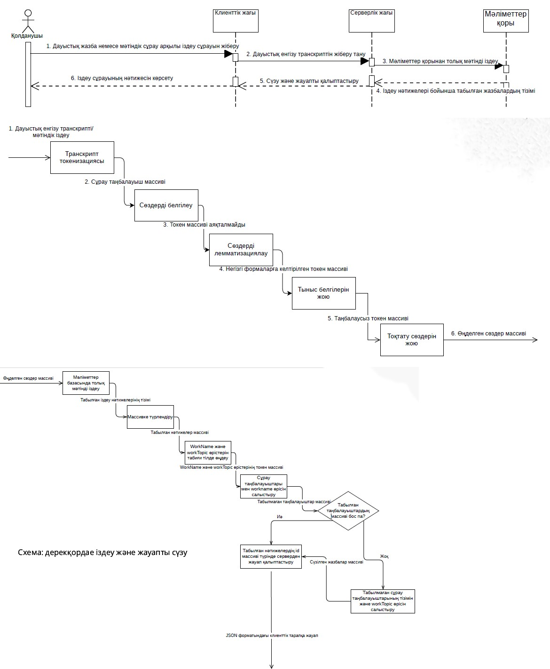

**3 – сурет. Табиғи тілді өңдеу схемасы**

Табиғи тілді өңдеу коды:

*doc = nlp(transcript)*

*lemmatized_stemmed_text = [stemmer.stem(token.lemma_.lower()) for token in doc if token.is_alpha and not token.is_stop]*

Ақпарат үшін дерекқорды іздеу және клиентке жауап беру туралы сөз болғанда, тиімді және дәл нәтиже алу үшін белгілі бір қадамдарды орындау маңызды. Ең алдымен, іздеу критерийлері мен сұраныстың негізгі параметрлерін анықтау қажет. Бұл нақты іздеу үшін қажетті кілт сөздерді, күндерді, деректер түрлерін немесе басқа сипаттарды қамтуы мүмкін.

Шарттар анықталғаннан кейін дерекқорды сәйкес құралдар немесе сұрау тілі арқылы іздеу керек. Дұрыс сұрау синтаксисін және іздеу үшін кестелер мен өрістерді дұрыс таңдауды ескеру маңызды. Сұрау орындалғаннан кейін дерекқор сәйкес нәтижелерді қайтарады, содан кейін оларды өңдеу керек.Алынған деректерді өңдеу клиенттің немесе соңғы пайдаланушының талаптарына сәйкес ақпаратты талдауды және сүзуді қамтиды. Бұл сұрыптауды, топтастыруды, есептеулерді және қажетті жауапқа жету үшін басқа деректерді өңдеуді қамтуы мүмкін. Деректерді өңдегеннен кейін жауап құрылады, ол құрылымдалған және клиент үшін түсінікті болуы керек.

Маңызды қадам клиентке оны бермес бұрын алынған жауаптың дұрыстығы мен толықтығын тексеру болып табылады. Бұл деректердің дұрыстығын және жауаптың көрсетілген критерийлер мен талаптарға сәйкестігін тексеруді қамтиды. Қажет болған жағдайда ақпаратты нақтылау үшін қосымша тексерулер мен талдаулар жүргізілуі мүмкін.

Тексеруден кейін жауап клиентке беруге дайын. Бұл мәтіндік хабарлама, есеп, кесте немесе клиентке қолдануға ыңғайлы басқа пішім түрінде болуы мүмкін. Ұсынылған жауаптың клиенттің үмітіне сай болуын және оның сұрауын толық қанағаттандыруын қамтамасыз ету маңызды.

Тиімді іздеуді және клиентке жауап беруді қамтамасыз ету үшін дерекқордың жаңартылып, жаңартылып тұруын қамтамасыз ету де маңызды. Бұл нақты іздеу нәтижелерін қамтамасыз ету үшін деректерді үнемі жаңартуды, жаңа жазбаларды қосуды және ескірген деректерді жоюды қамтиды.

Сонымен қатар, деректердің қауіпсіздігін қамтамасыз ету және деректер базасына қол жеткізу ережелерін сақтау қажет. Бұған пайдаланушылар үшін сәйкес кіру құқықтарын орнату және рұқсатсыз кіруді немесе деректерге өзгертулерді болдырмау үшін деректер әрекетін бақылау кіреді.

Жалпы алғанда, мәліметтер базасын тиімді іздеу және клиентке жауап беру үшін іздеу критерийлерін анықтау, сұранысты орындау, деректерді өңдеу, жауаптың дұрыстығын тексеру және оны клиентке ұсыну сияқты жүйелі тәсіл қажет. Осы қадамдарды орындау ақпараттың клиенттерге дәл және уақтылы берілуін қамтамасыз етуге көмектеседі (4-сурет).

1. Өңделген таңбалауыштардың массиві табиғи тілде өңдеуден кейін келеді. Массив толық мәтінді іздеу арқылы дерекқорды іздеуге жіберіледі.

*search_results = collection.find( { '$text': {'$search': ' '.join(lemmatized_stemmed_text)} }, {'score': {'$meta': 'textScore'}, 'workTopic': 1, "жұмыс атауы":1,})*

2. Толық мәтінді іздеу нәтижелері курсор ретінде қайтарылады. Деректермен жұмыс істеудің ыңғайлы нұсқасы үшін түрлендіру әрбір нысан әрбір жазба туралы деректерді сақтайтын нысандар массивіне жасалады.

*search_results_list = list(search_results.sort([('score', pymongo.DESCENDING)]))*

3. Іздеу нәтижелері дәл болу үшін табылған объектілерді сүзгілеу жүргізіледі. Ол үшін жұмыс атауы және жұмыс тақырыбы өрістерін өңдеу табиғи тілде орындалады.

*for result in search_results_list: work_topic = result.get('workTopic', '') # Получаем значение поля workTopic work_name = result.get('workName', '') # Получаем значение поля workName # Применяем стемминг, лемматизацию и приведение к нижнему регистру lemmatized_stemmed_topic = [stemmer.stem(token.lemma_.lower()) for token in nlp(work_topic) if token.is_alpha and not token.is_stop] lemmatized_stemmed_name = [stemmer.stem(token.lemma_.lower()) for token in nlp(work_name) if token.is_alpha and not token.is_stop]*



**4 – сурет. Деректер қорынан ақпаратты іздеу және клиентке жауап беру схемасы**

4. Өрістерді табиғи тілде өңдегеннен кейін пайдаланушы сұрауының таңбалауыштары мен жұмыс атауы өрісінің таңбалауыштары салыстырылады. Табылмаған таңбалауыштар бөлек массивке жазылады.

*if all(word in lemmatized_stemmed_name for word in lemmatized_stemmed_text): filtered_results.append(result) print("result", result) else: # Определение ненайденных слов missing_words = [word for word in lemmatized_stemmed_text if word not in lemmatized_stemmed_name]*

5.Егер табылмаған таңбалауыштардың массиві бос болса, жауапты клиентке жіберу үшін табылған нәтижелерден жазба идентификаторларының жиымы жасалады.

6. Егер табылмаған таңбалауыштардың массиві бос болмаса, кеңейтілген тексеру үшін сұрау таңбалауыштары мен мақаланың аннотация өрістері салыстырылады. Егер аннотация өрісіндегі барлық белгілер массивте болса, онда идентификаторды массивке жазамыз және клиентке жауап JSON пішімі түрінде жасалады.

*if all(word in lemmatized_stemmed_topic for word in missing_words): filtered_results.append(result) print("result", result)*

**Нәтижелер мен талдау.** Платформа-пайдаланушыларға белгілі бір мүмкіндіктерді немесе қызметтерді ұсынатын сандық құрал немесе онлайн қызмет. Әдетте платформалар белгілі бір тапсырмаларды орындау немесе пайдаланушылардың белгілі бір қажеттіліктерін қанағаттандыру үшін жасалады. Олар әлеуметтік желілермен, электрондық коммерциямен, біліммен, ойын-сауықпен, жобаларды басқарумен және басқа да көптеген салалармен байланысты болуы мүмкін.

Пайдаланушыларды платформаны пайдалануға тарту үшін жасалған мазмұн оның сәттілігінде маңызды рөл атқарады. Бұл мазмұн әртүрлі болуы мүмкін және мақсатты аудиторияны қызықтыратын және қызықтыратын ақпараттық материалдарды, оқу ресурстарын, интерактивті элементтерді, және басқа форматтарды қамтуы мүмкін [17].

Пайдаланушыларды платформаға тартуға бағытталған мазмұнның негізгі міндеті-оның құндылығы мен артықшылықтарын көрсету және пайдаланушыларды әрекетке шақыру. Ол үшін мазмұн мақсатты аудиторияның мүдделері мен қажеттіліктерін ескере отырып, мазмұнды, тартымды және мақсатты болуы керек.

Мұндай мазмұнның мысалдары платформаның негізгі мүмкіндіктері мен артықшылықтарын көрсететін жарнамалық роликтер, пайдаланушылардың шолулары мен шолулары, хэштегтер мен шығармашылық мазмұнды қолданатын әлеуметтік медиа жазбалары және викториналар, сауалнамалар немесе конкурстар сияқты интерактивті элементтер болуы мүмкін.

Пайдаланушыларды платформаны пайдалануға тарту үшін мазмұнды құрудың маңызды сәттері-бұл жарқын дизайн, платформаның негізгі мүмкіндіктерін түсінікті және тартымды сипаттау, сонымен қатар оны бәсекелестер арасында ең жақсы таңдау жасайтын ерекше артықшылықтарға баса назар аудару (5 –сурет) .

Мазмұнды олардың үміттері мен қажеттіліктеріне бейімдеу үшін пайдаланушылардың пікірлері мен пікірлерін ескеру маңызды. Мазмұнды үнемі жаңартып отыру және әртүрлі форматтағы эксперименттер платформаға деген қызығушылықты сақтауға және жаңа пайдаланушыларды тартуға көмектеседі.

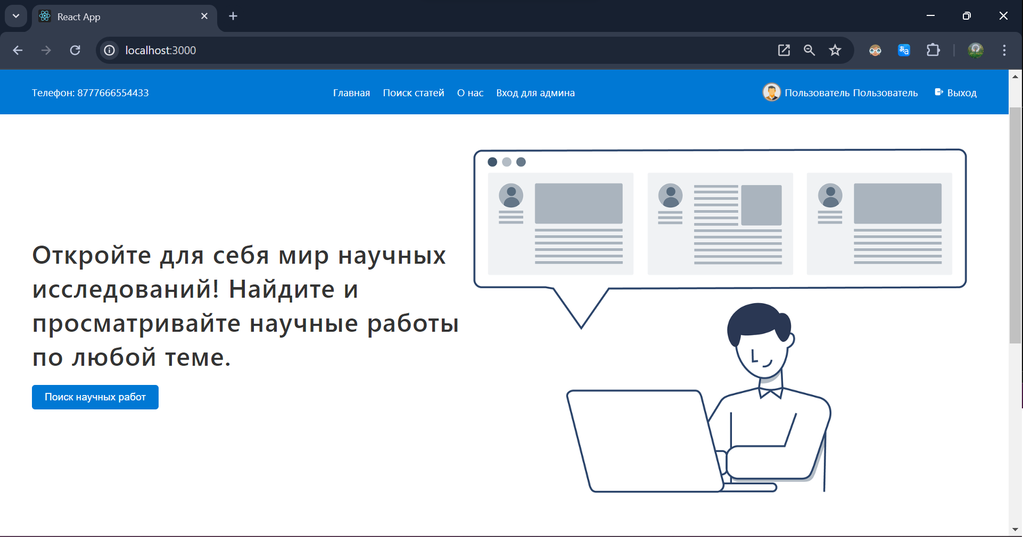

**5 – сурет. Табиғи тілді қолдана отырып әзірленген интерфейстің басты беті**

**Қорытынды.** Пайдаланушы интерфейстеріндегі табиғи тіл концепциясын, сондай-ақ оны жобалаудың негізгі принциптері мен әдістерін зерттеу қазіргі заманғы технологиялардың дамуындағы маңызды кезеңді білдіреді. Табиғи тілде пайдаланушы интерфейстерін құру саласындағы қолданыстағы әдістер мен технологияларға шолу осы саланың қазіргі жағдайы мен даму бағыттарын бағалауға мүмкіндік береді. Мәтінді өңдеу тәсілдерін, машиналық оқытуды пайдалануды және жасанды интеллект интеграциясын қоса алғанда, табиғи тілдегі пайдаланушы интерфейстерін құру әдістері пайдаланушы тәжірибесін және адам мен компьютер арасындағы тиімді қарым-қатынасты жақсарту үшін кең мүмкіндіктер береді. Мұндай интерфейстерді құрудың практикалық аспектілеріне сөйлеуді тану технологияларын пайдалану және оларды әртүрлі қолданбалар мен жүйелерге біріктіру кіреді, бұл пайдаланушылар үшін ақпараттың ыңғайлылығы мен қолжетімділігін жақсартуға көмектеседі. Осылайша, табиғи тілдегі пайдаланушы интерфейстерін одан әрі дамыту және зерттеу адамның технологиямен өзара әрекеттесуін айтарлықтай жақсартуға және пайдаланушылардың кең ауқымы үшін анағұрлым интуитивті және тиімді интерфейстерді құруға мүмкіндік береді.

**Әдебиеттер**

1. Елисеева О.Е. Естественно-языковой интерфейс интеллектуальных систем: учебное пособие. -Минск: БГУИР, 2009.- 151 с. ISBN 978-985-488-323-6
2. Ермаков А. Е., Киселев С. Л., Плешко В. В. Поиск фактов в тексте естественного языка на основе сетевых описаний // Компьютерная лингвистика и интеллектуальные технологии: труды Международной конференции Диалог. – 2004. – С. 282-285.
3. Жигалов В.А. Технология построения естественно-языковых интерфейсов к структурированным источникам данных: Автореф. дис. … кан. тех. наук // Москва, 2000 – 173 с.
4. Житко В.А. Пользовательский интерфейс интеллектуальных вопросно-ответных системах // Кибернетика и программирование. - 2012. - № 1. - С.23-30. DOI: 10.7256/2306-4196.2012.1.13862
5. Житко В. А. и др. Семантическая технология компонентного проектирования естественно-языкового интерфейса интеллектуальных вопросно-ответных систем. // Труды Международной научно-технической конференции Open Semantic Technology for Intelligent Sysкtems (OSTIS) 2011 - 2011.- С. 395-408.
6. Крайванова В. А. Модель естественно-языкового интерфейса для систем управления сложными техническими объектами и оценка эффективности алгоритмов на ее основе // Управление большими системами: сборник трудов. – 2009. – №. 26 – С. 158-177.
7. Кузнецов Б. А. и др. Обработка запросов на естественном языке новое качество поиска в БД ВИНИТИ // НТИ. Серия 2. – 2001. – №. 11. – С. 31.
8. Кузнецова А.И., Ефремова Т.Ф. Словарь морфем русского языка. – М. Русский язык, 1986.-1136 с.
9. Николаева И.С., Митренина О.В., Ландо Т.М. Прикладная и компьютерная лингвистика // М.: URSS. – 2016 – 315 c. ISBN 978-5-9710-3472-8
10. Осипов Г. С. и др. Проблемы обеспечения точности и полноты поиска: Пути решения в интеллектуальной метапоисковой системе "Сириус" // Труды международной конференции Диалог. – 2005. – С. 390-395.
11. Посевкин Р.В. Применение семантической модели базы данных при реализации естественно-языкового пользовательского интерфейса // Научно-технический вестник информационных технологий, механики и оптики.- 2018.-Т. 18(2).-С. 262–267.

D 10.17586/2226-1494-2018-18-2-262-267

1. Посевкин Р.В. Метод автоматизированного формирования семантической модели базы данных диалоговой системы // Программные продукты и системы.- 2018. -№ 2. -С. 291–294. DOI 10.15827/0236-235X.122.291-294
2. Посевкин Р.В. Обработка естественного языка в процессе разработки пользовательского интерфейса // Сборник научных трудов III Международной научной конференции «Информационные технологии в науке, управлении, социальной сфере и медицине». -2016.- С. 471- 472. ISBN 978-5-4387-0672-4
3. Посевкин Р.В., Бессмертный И.А. Естественно-языковой пользовательский интерфейс диалоговой системы // Программные продукты и системы. - 2016.- № 3- С.5–9. DOI 10.15827/0236-235X.115.005-009
4. Правиков А. А. Разработка и применение метода формализации проектирования рекомендательных систем с естественно-языковым интерфейсом: дис…канд. технических наук. -Москва, 2011. - 160 с.
5. Правиков А.А., Фомичев В.А. Разработка рекомендательной системы с естественно-языковым интерфейсом на основе математических моделей семантических объектов // Бизнес-информатика. - 2010. - № 4. - С. 3-8.
6. Селезнев К. Обработка текстов на естественном языке //Открытые системы. – 2003. – Т. 12. [Электронный ресурс]. – URL: <https://www.osp.ru/os/2003/12/183694/>

**References**

1. Eliseeva O.E. Estestvenno-yazykovoi interfeis intellektual'nykh sistem: uchebnoe posobie. – Minsk: BGUIR, 2009. – 151 s. ISBN 978-985-488-323-6
2. [in Russian]
3. Ermakov A. E., Kiselev S. L., Pleshko V. V. Poisk faktov v tekste estestvennogo yazyka na osnove setevykh opisanii // Komp'yuternaya lingvistika i intellektual'nye tekhnologii: trudy Mezhdunarodnoi konferentsii Dialog. – 2004. – S. 282-285. [in Russian]
4. Zhigalov V.A. Tekhnologiya postroeniya estestvenno-yazykovykh interfeisov k strukturirovannym istochnikam dannykh: Avtoref. dis. … kan. tekh. nauk // Moskva, 2000 -173 s. [in Russian]
5. Zhitko V.A. Pol'zovatel'skii interfeis intellektual'nykh voprosno-otvetnykh sistemakh // Kibernetika i programmirovanie. - 2012. - № 1. - S.23-30. DOI: 10.7256/2306-4196.2012.1.13862 [in Russian]
6. Zhitko V. A. i dr. Semanticheskaya tekhnologiya komponentnogo proektirovaniya estestvenno-yazykovogo interfeisa intellektual'nykh voprosno-otvetnykh sistem. // Trudy Mezhdunarodnoi nauchno-tekhnicheskoi konferentsii Open Semantic Technology for Intelligent Sysktems (OSTIS) 2011 – 2011. — S. 395-408. [in Russian]
7. Kraivanova V. A. Model' estestvenno-yazykovogo interfeisa dlya sistem upravleniya slozhnymi tekhnicheskimi ob"ektami i otsenka effektivnosti algoritmov na ee osnove // Upravlenie bol'shimi sistemami: sbornik trudov. – 2009. – №. 26 – S. 158-177. [in Russian]
8. Kuznetsov B. A. i dr. Obrabotka zaprosov na estestvennom yazyke novoe kachestvo poiska v BD VINITI // NTI. Seriya 2. – 2001. – №. 11. – S. 31. [in Russian]
9. Kuznetsova A.I., Efremova T.F. Slovar' morfem russkogo yazyka. – M. Russkii yazyk, 1986. – 1136 s. [in Russian]
10. Nikolaeva I.S., Mitrenina O.V., Lando T.M. Prikladnaya i komp'yuternaya lingvistika // M.: URSS. – 2016 – 315 c. ISBN 978-5-9710-3472-8 [in Russian]
11. Osipov G. S. i dr. Problemy obespecheniya tochnosti i polnoty poiska: Puti resheniya v intellektual'noi metapoiskovoi sisteme "Sirius" // Trudy mezhdunarodnoi konferentsii Dialog. – 2005. – S. 390-395. [in Russian]
12. Posevkin R.V. Primenenie semanticheskoi modeli bazy dannykh pri realizatsii estestvenno-yazykovogo pol'zovatel'skogo interfeisa // Nauchno-tekhnicheskii vestnik informatsionnykh tekhnologii, mekhaniki i optiki.- 2018.-T. 18( 2) - S. 262-267.

DOI 10.17586/2226-1494-2018-18-2-262-267 [in Russian]

1. Posevkin R.V. Metod avtomatizirovannogo formirovaniya semanticheskoi modeli bazy dannykh dialogovoi sistemy // Programmnye produkty i sistemy.-2018.- № 2.- S.291- 294.

DOI 10.15827/0236-235X.122.291-294 [in Russian]

1. Posevkin R.V. Obrabotka estestvennogo yazyka v protsesse razrabotki pol'zovatel'skogo interfeisa // Sbornik nauchnykh trudov III Mezhdunarodnoi nauchnoi konferentsii «Informatsionnye tekhnologii v nauke, upravlenii, sotsial'noi sfere i meditsine».- 2016.- S. 471-472. ISBN 978-5-4387-0672-4 [in Russian]
2. Posevkin R.V., Bessmertnyi I.A. Estestvenno-yazykovoi pol'zovatel'skii interfeis dialogovoi sistemy // Programmnye produkty i sistemy.-2016.-№ 3-S. 5- 9.

DOI 10.15827/0236-235X.115.005-009 [in Russian]

1. Pravikov A. A. Razrabotka i primenenie metoda formalizatsii proektirovaniya rekomendatel'nykh sistem s estestvenno-yazykovym interfeisom: dis…kand. tekhnicheskikh nauk. -Moskva, 2011. - 160 s. [in Russian]
2. Pravikov A.A., Fomichev V.A. Razrabotka rekomendatel'noi sistemy s estestvenno-yazykovym interfeisom na osnove matematicheskikh modelei semanticheskikh ob"ektov // Biznes-informatika. - 2010. - № 4. S. 3 - 8. [in Russian]
3. Seleznev K. Obrabotka tekstov na estestvennom yazyke //Otkrytye sistemy. – 2003. – T. 12. [Elektronnyi resurs]. – URL: <https://www.osp.ru/os/2003/12/183694/> [in Russian]

**Авторлар туралы мәлімет**

Танирбергенов Адилбек Жуматаевич – Л.Н.Гумилев атындағы Еуразия ұлттық университетінің алгебра және геометрия кафедрасының доцент м.а., Астана, Қазақстан. E-mail: [t.adilbek@mail.ru](mailto:t.adilbek@mail.ru);

Серикбаева Сандугаш Курманбековна – Л.Н.Гумилев атындағы Еуразия ұлттық университетінің Ақпараттық жүйелер кафедрасының аға оқытушысы, PhD, Астана, Қазақстан. E-mail: [inf_8585@mail.ru](mailto:inf_8585@mail.ru);

Бөбеева Балнұр Уәлиханқызы - магистр, Орталық Азия Инновациялық Университеті, «Техника және ақпараттық технологиялар кафедрасы», Шымкент, Қазақстан. E-mail: [Coquette0@mail.ru](mailto:Coquette0@mail.ru);;

Ахметжанова Шынар Егеубаевна - М.Х.Дулати атындағы Тараз өңірлік университеті, «Ақпараттық жүйелер» кафедрасының доцент, т.ғ.к., Тараз, Қазақстан. E-mail: [she.akhmetzhanova@dulaty.kz](mailto:she.akhmetzhanova@dulaty.kz);

Абдувалова Айнур Джумабевна- М.Х.Дулати атындағы Тараз өңірлік университеті, «Ақпараттық жүйелер» кафедрасының доцент м.а., т.ғ.к., Тараз, Қазақстан. E-mail: [abduvalova_ad@mail.ru](mailto:abduvalova_ad@mail.ru).

**Information about the authors**

Tanirbergenov Adilbek - associate professor of the Department of algebra and geometry, L.N. Gumilyov Eurasian National University, Astana, Kazakhstan. E-mail: [t.adilbek@mail.ru](mailto:t.adilbek@mail.ru);

Serikbayeva Sandugash - PhD, Senior Lecturer of the Department of Information Systems, L.N. Gumilyov Eurasian National University, Astana, Kazakhstan. E-mail: [inf_8585@mail.ru](mailto:inf_8585@mail.ru);

Bobeeva Balnur - master's degree, Central Asian Innovation University, Department of Technology and information technologies, Shymkent, Kazakhstan. E-mail: [Coquette0@mail.ru](mailto:Coquette0@mail.ru);

Akhmetzhanova Shynar - acting associate professor of the Department «Information Systems», Taraz regional university named after M. KH. Dulaty, Taraz, Kazakhstan. E-mail: [she.akhmetzhanova@dulaty.kz](mailto:she.akhmetzhanova@dulaty.kz);

Abduvalova Ainur - acting associate professor of the Department «Information Systems», Taraz regional university named after M. KH. Dulaty, Taraz, Kazakhstan. E-mail: [abduvalova_ad@mail.ru](mailto:abduvalova_ad@mail.ru)7

МРНТИ 20.20.20

**ПАРАМЕТРИЧЕСКАЯ УСТОЙЧИВОСТЬ БЕСПИЛОТНОГО ЛЕТАТЕЛЬНОГО АППАРАТА**

**1А.Т. Мазакова, 1Ш.А.Джомартова, 1,2Т.Ж. Мазаков🖂, 3Тойкенов Г.Ч.,**

**2М.С. Алиаскар**

1Казахский национальный университет имени аль-Фараби, Алматы, Казахстан,

2Международный инженерно-технологический университет, Алматы, Казахстан,

3Казахский национальный женский педагогический университет, Алматы, Казахстан

**🖂**Корреспондент-автор: tmazakov@mail.ru

Цель данной работы заключается в создании алгоритмов и программного обеспечения для автоматизированной проверки условий устойчивости динамики беспилотного летательного аппарата, чья математическая модель представлена системой обыкновенных дифференциальных уравнений. С помощью системы аналитических вычислений было разработано приложение, которое позволяет автоматически линеаризовать систему нелинейных уравнений и строить характеристический полином линейной системы обыкновенных дифференциальных уравнений. Предложенные методы и модели имеют высокую практическую ценность для анализа устойчивости различных экономических и технических систем.

**Ключевые слова**: БПЛА, динамика, математическая модель, управляемость, устойчивость.

**ҰШҚЫШСЫЗ ҰШУ АППАРАТЫНЫҢ ПАРАМЕТРЛІК ТҰРАҚТЫЛЫҒЫ**

**1А.Т. Мазақова, 1Ш.А.Джомартова, 1,2Т.Ж. Мазаков🖂, 3Тойкенов Г.Ч.,**

**2М.С. Әлиаскар**

1Әл-Фараби атындағы Қазақ ұлттық университеті, Алматы, Қазақстан,

2Халықаралық инженерлік-технологиялық университеті, Алматы, Қазақстан,

3Қазақ ұлттық қыздар педагогикалық университеті, Алматы, Қазақстан,

e-mail: tmazakov@mail.ru

Бұл жұмыстың мақсаты математикалық моделі қарапайым дифференциалдық теңдеулер жүйесімен ұсынылған ұшқышсыз ұшу аппараты динамикасының тұрақтылық шарттарын автоматтандырылған тексеру үшін алгоритмдер мен бағдарламалық қамтамасыз етуді құру болып табылады. Аналитикалық есептеу жүйесінің көмегімен сызықтық емес теңдеулер жүйесін автоматты түрде сызықтандыруға және қарапайым дифференциалдық теңдеулердің сызықтық жүйесінің сипаттамалық көпмүшесін құруға мүмкіндік беретін қосымша жасалды. Ұсынылған әдістер мен модельдер әртүрлі экономикалық және техникалық жүйелердің тұрақтылығын талдау үшін жоғары практикалық мәнге ие.

**Түйінді сөздер:** ҰҰА, динамика, математикалық модель, басқарылғыштық, тұрақтылық.

**PARAMETRIC STABILITY OF AN UNMANNED AERIAL VEHICLE**

**1A.T. Mazakova, 1S.A.Dzhomartova, 1,2T.J. Mazakov🖂, 3Toikenov G.Ch.,**

**2M.S. Aliaskar**

1Al-Farabi Kazakh National University, Almaty, Kazakhstan,

2International engineering and Technology University, Almaty, Kazakhstan,

3Kazakh National Women's teacher training University, Almaty, Kazakhstan

e-mail: tmazakov@mail.ru

The aim of this research is to design algorithms and develop software for the automated assessment of stability criteria in the dynamic behavior of unmanned aerial vehicles (UAVs), modeled through systems of ordinary differential equations (ODEs). By employing advanced symbolic computation techniques, an application has been created that facilitates the automatic linearization of nonlinear equation systems and the derivation of the characteristic polynomial for the resulting linearized ODE systems. The introduced methodologies and models provide substantial practical significance in the evaluation of stability across a broad range of both economic and technical systems.

**Keywords:** UAV, dynamics, mathematical model, controllability, stability.

**Введение.** Беспилотная авиация стремительно развивается по всему миру, что обусловлено спросом на лёгкие и относительно недорогие летательные аппараты, обладающие высокой манёвренностью и способные решать широкий спектр задач. Беспилотные летательные аппараты (БПЛА) активно используются в военных операциях на глобальном уровне, а также успешно выполняют гражданские задачи, включая линеаризацию [1-5].

Исследование различных авиационных систем часто сводится к созданию математических моделей, описываемых нелинейными обыкновенными дифференциальными уравнениями. Для нелинейных систем до сих пор не разработаны универсальные методы. Изучение подобных моделей требует обязательного учета характера нелинейностей.

В общем виде нелинейная модель может быть представлена как система обыкновенных дифференциальных уравнений:

|  |  |
| --- | --- |
| $$\frac{dq}{dt}=f\left(q,Pr,t\right)+B\left(t\right)u$$ | (1) |

Где:

Pr – вектор параметров размерности *l;*

$q$*(t)* – вектор переменных модели размерности *n*;

*u(t)* – входы модели, задающие способы управления;

время $t∈\left[0,T\right]$. $T$– задано.

Предполагается, что вектор-функция $f\left(q,θ,t\right)$ определена и непрерывна вместе со своими частными производными по $q$.

К системе уравнений (1) добавляются начальные условия:

|  |  |
| --- | --- |
| $$q\left(0\right)=q_{0}.$$ | (2) |

На управление даются ограничения

|  |  |
| --- | --- |
| $u\left(t\right)∈U=\left\{u\left(t\right): u_{i}(t)∈C[\left[0,T\right];-L_{i}≤u_{i}\left(t\right)≤L_{i}, i=\overline{1,m},t∈\left[0,T\right]\right\}.$ | (3) |

**Материалы и методы.** Нелинейной модели (1) соответствует линеаризованная система дифференциальных уравнений:

|  |  |
| --- | --- |
| $$\dot{q}=A\left(Pr,t\right)q+B\left(t\right)u,$$ | (4) |

|  |  |
| --- | --- |
|  | (5) |

где $A(Pr$,t) - *n*n –* матрица элементы которой зависят от вектора параметров и времени $t∈\left[0,T\right]$.

Матрица $A\left(Pr,t\right)$ определяется из (1) следующим образом:

|  |  |
| --- | --- |
| $$A\left(Pr,t\right)= \frac{∂f\left(q^{s},Pr,t\right)}{∂q}.$$ | (6) |

В (6) вектор-функция $q^{s}$*(t)* (размерности *n*) $t∈\left[0,T\right]$, предполагается заданной исходя из требований к поставленной задаче.

Для задачи управляемости $q^{s}$*(t)* может быть задана следующим образом:

|  |  |
| --- | --- |
| $q^{s}\left(t\right)=const=q_{T }$, $t∈\left[0,T\right]$. | (7) |

где $q_{T }$ представляет собой желаемое конечное состояние системы (1).

Задача управляемости заключается в следующем: существует ли такое управление *u(t)*, которое удовлетворяет условию (3) и переводит систему (4) из начального состояния (5) в заданное конечное состояние (7) за определённое время $T.$

Так как $λ_{k}$- корни алгебраического характеристического уравнения, выведенного из уравнения $\det\left(A-λ_{k}E\right)=0$ (*Е* – единичная матрица), определяют устойчивость системы, задача устойчивости сводится к алгебраической проблеме: при каких условиях корни этого уравнения будут иметь отрицательные вещественные части и только такие корни. А. Гурвиц в 1885 году нашёл решение этой задачи, предложив косвенный критерий устойчивости малых колебаний.

Современная теория устойчивости базируется на определении, введённом Ляпуновым, которое является наиболее общим и определило не только объём и содержание вопросов, рассматриваемых в современной теории устойчивости, но и развитие качественных методов исследования дифференциальных уравнений для решения этих задач.

Определение устойчивости по Ляпунову формулируется следующим образом.

Определение (устойчивости по Ляпунову). Для системы $\frac{dy}{dt}=Y\left(y,t\right)$ движение $y=f(t)$ называется устойчивым, если для любого $ε>0$ существует $δ>0$ такое, что из неравенства $\left\|y(t_{0})-f(t_{0})\right\|<δ$ следует неравенство $\left\|y(t)-f(t)\right\|<ε$ при $t≥t_{0}$.

Рассмотрим следующую математическую модель динамики БПЛА

|  |  |
| --- | --- |
| $$\left\{\begin{matrix}\dot{V}=g(n_{xa}-sinΘ) \\ \dot{Θ}=g(n_{ya}cosγ-cosΘ)/V \\ \begin{matrix}\dot{Ψ}=-gn_{ya}sinγ/(VcosΘ) \\ \dot{x}=VcosΘcosΨ \\ \begin{matrix}\dot{y}=VsinΘ \\ \dot{z}=-VcosΘsinΨ\end{matrix}\end{matrix}\end{matrix}\right.$$ | (8) |

|  |  |
| --- | --- |
|  | (9) |

Здесь:

*x, y, z* – координаты центра масс самолета в нормальной земной системе координат;

*V* – скорость полета;

*ϴ* - угол наклона траектории, *Ψ* – угол курса, *α* – угол атаки, *γ* – угол крена;

*P* – тяга двигателя;

$X_{a}$– аэродинамическое сопротивление;

$Y_{a}$– аэродинамическая подъемная сила;

*m* – масса самолета;

*g* – ускорение свободного падения;

$n_{xa}$– продольная перегрузка;

$n_{ya}$– поперечная перегрузка (в поточных осях координат) [6-7].

В качестве управляющих переменных в (8) принимается перегрузки $n_{xa}$, $n_{ya}$ и угол крена *γ*.

Введем обозначения:

|  |  |
| --- | --- |
| $$q=\left[\begin{matrix}V \\ Θ \\ \begin{matrix}Ψ \\ x \\ \begin{matrix}y \\ z\end{matrix}\end{matrix}\end{matrix}\right], q_{0}=\left[\begin{matrix}V_{0} \\ Θ_{0} \\ \begin{matrix}Ψ_{0} \\ x_{0} \\ \begin{matrix}y_{0} \\ z_{0}\end{matrix}\end{matrix}\end{matrix}\right], q_{1}=\left[\begin{matrix}V_{1} \\ Θ_{1} \\ \begin{matrix}Ψ_{1} \\ x_{1} \\ \begin{matrix}y_{1} \\ z_{1}\end{matrix}\end{matrix}\end{matrix}\right]$$ | (10) |

Далее исследуется проблема устойчивости линеаризованной модели вида:

|  |  |
| --- | --- |
| $\frac{dq}{dt}=A(\operatorname{Pr}{)}q$, | (11) |
|  |  |

где коэффициенты матрицы *А(Pr)* зависят от параметров *Pr*, характеризующих механические параметры (такие как вес, метрические характеристики, инерционность и т.п.).

*Определение.* Систему (11) с матрицей *А*, элементы которой зависят от параметров *Pr*, назовем параметрически асимптотически устойчивой по Ляпунову, если для некоторого *Pr* существует решение $q(Pr,{t}), t∈[0,∞)$, такое что справедливо утверждение:

1. для любых $ε$ >0 и $t_{0}∈[0,∞)$ существует $δ=δ(ε,t_{0})$ такое, что для всех решений $q=q(Pr,{t})$, удовлетворяющих условию $\left\|q\left(t_{0}\right)\right\|<δ$, справедливо неравенство $\left\|q\left(Pr,{t}\right)\right\|<ε$, при $t∈[t_{0},∞)$;
2. для любого $t_{0}∈[0,∞)$ существует $λ=λ(t_{0})$ такое, что все решения $q=q(Pr,{t})$, удовлетворяющие условию $\left\|q\left(t_{0}\right)\right\|<λ$, обладают свойством:

.

Как известно, для определения устойчивости системы (11) анализируются свойства собственных значений матрицы. Аналогично, для определения параметрической устойчивости матрицы строится характеристический полином с коэффициентами, зависящими от параметров *Pr*:

|  |  |
| --- | --- |
| $ϕ_{A}(λ)=\det{(}λE-A(\text{Pr}))=p_{n}λ^{n}+p_{n-1}λ^{n-1}+...+p_{0}$, | (12) |

где $p_{i},i=\overline{0,n}-$ зависят от параметров *Pr*.

*Необходимое условие устойчивости:* все коэффициенты характеристического полинома (12) для фиксированного значения *Pr* должны находиться в положительной.

Составим матрицу Гурвица

$M=\left[\begin{matrix}p_{1} & p_{0} & 0 & 0 & ... & 0 \\ p_{3} & p_{2} & p_{1} & p_{0} & ... & 0 \\ ... & ... & ... & ... & ... & ... \\ p_{2n-1} & p_{2n-2} & p_{2n-3} & p_{2n-4} & ... & p_{n}\end{matrix}\right]$,

где принято $p_{j}=0$ при $j<0$ и $j>n$.

Обозначим через $Δ_{1},Δ_{2},...,Δ_{n}$ главные диагональные миноры матрицы $M$:

$$Δ_{1}=p_{1}, \\ Δ_{2}=\left|\begin{matrix}p_{1} & p_{0} \\ p_{3} & p_{2}\end{matrix}\right|, \\ ......... \\ Δ_{n}=\left|M\right|=p_{n}Δ_{n-1},$$

которые в свою очередь являются функциями от параметров *Pr*.

*Критерий параметрической устойчивости Гурвица:* для того чтобы некоторого значения параметра *Pr* собственные значения матрицы A(Pr) были $\operatorname{Re}{λ_{j}}\left(A(\operatorname{Pr}{)}\right)<0,j=\overline{1,n}$ необходимо и достаточно, чтобы главные диагональные миноры $Δ_{1},Δ_{2},...,Δ_{n}$ матрицы $M$ находились в правой полуплоскости, т.е. $Δ_{j}>0,j=\overline{1,n}$.

Для автоматизированного построения характеристического полинома, зависящего от параметров *Pr*, на языке MatLab был реализован алгоритм Леверье-Фадеева, использующий методы компьютерной алгебры. На основе полученного характеристического полинома формируется матрица Гурвица, также зависящая от параметров *Pr*. Далее для этой параметрической матрицы Гурвица вычисляются главные миноры и их определители.

Используя программу, разработанную на MatLab и представленную ниже, можно получить следующие результаты линеаризации системы (8).

syms q1 q2 q3 q4 q5 q6 q A B

q0 = $\left[2.2 1.5 1.4 1.3 1.1 1.0\right]$;

q = [q1 q2 q3 q4 q5 q6];

t=[0 10]; y0 = q0;

g = 9.8; P = 2000; m = 3; alfa = 30; gamma = 45; Xa = 0.32; Ya = 0.4;

nxa = (P*cos(alfa) - Xa)/(m*g); nya = (P*sin(alfa) + Ya)/(m*g);

F = [g*(nxa-sin(q2)); g*(nya*cos(gamma)-cos(q2))/q1; -g*nya*sin(gamma)/(q1*cos(q2)); q1*cos(q2)*cos(q3); q1*sin(q2); -q1*cos(q2)*sin(q3)];

for i=1:length(q0)

for j=1:length(q0)

A(i,j)=diff(F(i),q(j));

end

end

B=subs(A,q,q0);

disp(vpa(A,3));

disp(vpa(B,3));

Представим результат выполнения программы в следующем виде:

|  |  |
| --- | --- |
| $$A\left(q\right)=\frac{∂f(q,t)}{∂q}=\left(\begin{matrix}\begin{matrix}a_{11} & a_{12} \\ a_{21} & a_{22}\end{matrix} & \begin{matrix}… & a_{16} \\ … & a_{26}\end{matrix} \\ \begin{matrix}… & … \\ a_{61} & a_{62}\end{matrix} & \begin{matrix}… & … \\ … & a_{66}\end{matrix}\end{matrix}\right)$$ | (13) |

Выпишем только ненулевые элементы матрицы $A\left(q\right)$:

$a_{12}=-9.80*cos(q2)$, $a_{21}=-1.*(-346.-9.80*cos(q2))/q1^2$,

$a_{22}= 9.80*sin(q2)/q1$, $a_{31}=-560./q1^2/cos(q2)$,

$a_{32}=60./q1/cos(q2)^2*sin(q2)$, $a_{41}= cos(q2)*cos(q3)$,

$a_{42}=- x1*sin(x2)*cos(x3)$, $a_{43}=-q1*cos(q2)*sin(q3)$,

$a_{51}= sin(q2)$, $a_{52}=q1*cos(q2)$, $a_{61}=-cos(q2)*sin(q3)$,

$a_{62}= q1*sin(q2)*sin(q3)$, $a_{63}= -q1*cos(q2)*cos(q3)$.

Вычислим значение матрицы $A\left(q\right)$ в точке $q_{0}= \left[2.2 1.5 1.4 1.3 1.1 1.0\right].$

|  |  |
| --- | --- |
| $A\left(q_{0}\right)=\left(\begin{matrix}\begin{matrix}0 \\ \begin{matrix}0.014 \\ \begin{matrix}0.0. \\ \begin{matrix}0.012 \\ \begin{matrix}-0.959 \\ -0.069\end{matrix}\end{matrix}\end{matrix}\end{matrix}\end{matrix} & \begin{matrix}-0.707 \\ \begin{matrix}0.453 \\ \begin{matrix}0.0 \\ \begin{matrix}-0.37 \\ \begin{matrix}0.156 \\ 2.162\end{matrix}\end{matrix}\end{matrix}\end{matrix}\end{matrix} & \begin{matrix}\begin{matrix}0 \\ \begin{matrix}0 \\ \begin{matrix}0 \\ \begin{matrix}0.153 \\ \begin{matrix}0 \\ 0.026\end{matrix}\end{matrix}\end{matrix}\end{matrix}\end{matrix} & \begin{matrix}\begin{matrix}0 \\ \begin{matrix}0 \\ \begin{matrix}0 \\ \begin{matrix}0 \\ \begin{matrix}0 \\ 0\end{matrix}\end{matrix}\end{matrix}\end{matrix}\end{matrix} & \begin{matrix}\begin{matrix}0 \\ \begin{matrix}0 \\ \begin{matrix}0 \\ \begin{matrix}0 \\ \begin{matrix}0 \\ 0\end{matrix}\end{matrix}\end{matrix}\end{matrix}\end{matrix} & \begin{matrix}0 \\ \begin{matrix}0 \\ \begin{matrix}0 \\ \begin{matrix}0 \\ \begin{matrix}0 \\ 0\end{matrix}\end{matrix}\end{matrix}\end{matrix}\end{matrix}\end{matrix}\end{matrix}\end{matrix}\end{matrix}\right)$. | (14) |

В результате работы программы был получен аналитический вид матрицы *А* и её значение при $q_{0}= \left[2.2 1.5 1.4 1.3 1.1 1.0\right]$.

В дальнейшем эта матрица *А*, представленная в виде (3.10), была использована для анализа устойчивости и управляемости модели БПЛА в заданной точке.

**Результаты и обсуждение**. Процесс линеаризации модели (6) для исходной нелинейной системы (1) оказывается весьма трудоёмким, особенно при увеличении размерности 𝑛, и становится практически неосуществимым при n > 3. Более того, при проведении линеаризации часто проявляется «человеческий фактор», что снижает точность вычислений и не гарантирует корректности результатов. Это подчеркивает актуальность задачи автоматизации процесса линеаризации нелинейных моделей [8].

Для решения этой проблемы предлагается использовать системы компьютерной алгебры (СКА), такие как MatLab [9-10]. Эти системы предоставляют широкий спектр возможностей для работы с алгебраическими выражениями: от базовых операций, таких как вычисление и дифференцирование, до более сложных процедур, включая разложения в ряды и интегрирование. СКА находят широкое применение в таких областях, как аэрокосмическая промышленность.

Критерии параметрической устойчивости, изложенные выше, также были реализованы в приложении, разработанном авторами [11].

Результаты численных расчётов полностью согласуются с экспериментальными данными. Кроме того, результаты сохраняются в текстовые файлы, что позволяет визуализировать одномерные графики динамики БПЛА с помощью MatLab, для которого была написана специальная программа.

В качестве перспективного направления можно рассматривать использование интервальной математики для анализа условий устойчивости БПЛА [12-14].

**Выводы.** Статья посвящена исследованию управления и устойчивости беспилотных летательных аппаратов (БПЛА) с использованием математических моделей. Основное внимание уделяется линеаризации нелинейных систем дифференциальных уравнений, описывающих динамику БПЛА, и анализу устойчивости с применением критерия Гурвица.

Выводы по статье можно сформулировать следующим образом:

* *Значимость беспилотной авиации.* Беспилотные летательные аппараты играют важную роль как в военной, так и в гражданской сферах, что обусловливает необходимость развития математических моделей для их эффективного управления.
* *Нелинейные модели*. Для моделирования динамики БПЛА часто используются системы нелинейных дифференциальных уравнений. Линеаризация таких моделей является сложной задачей, особенно для систем высокой размерности.
* *Автоматизация процесса линеаризации.* Для повышения точности и эффективности расчётов предлагается автоматизация процесса линеаризации с использованием систем компьютерной алгебры, таких как MatLab.
* *Анализ устойчивости.* Устойчивость БПЛА исследуется с использованием матрицы Гурвица и критерия параметрической устойчивости. Применение метода позволяет выявить условия, при которых система будет асимптотически устойчива.
* *Практическая значимость.* Разработанная программа на MatLab позволяет автоматизировать процесс построения характеристических полиномов и анализа устойчивости, что подтверждено экспериментальными результатами.
* *Перспективы.* Одним из направлений дальнейших исследований может стать использование интервальной математики для более точного анализа устойчивости БПЛА в условиях неопределённости.

Таким образом, статья подчеркивает важность применения современных методов математического моделирования и автоматизации для анализа устойчивости и управляемости БПЛА.

***Финансирование****. Работа выполнена за счет средств НИИ математики и механики при КазНУ имени аль-Фараби и грантового финансирования научных исследований на 2023–2025 годы по проекту AP19678157.*

**Литература**

1. Логинов А.А. Актуальность использования беспилотных летательных аппаратов // Актуальные проблемы авиации и космонавтики.- 2015.-Т. 1.- С. 704-705
2. Хуснутдинов Т.Д., Щербакова А.В., Комарова А.П., Рублевская Е.В., Решетников А.Ю. Перспективы использования беспилотных летательных аппаратов в инновационных проектах// Актуальные проблемы авиации и космонавтики.- 2017.- Т. 3.- С. 139-141

3.Лю Ш., Ли., Тан Ц., Ву Ш., Годье Ж.-Л. Разработка беспилотных транспортных средств.- М.:ДМК Пресс.- 2022.-246 с. ISBN 978-5-97060-969-9

4.Августов Л.И и др. Навигация летательных аппаратов в околоземном пространстве. – М.: ООО «Научтехлитиздат», 2015. -592с. ISBN 978-5-93728-146-3.

5.Бернс В.А., Долгополов А.В. и др. Экспериментальный модальный анализ летательных аппаратов. – Новосибирск: НГТУ, 2023. – 328 с. ISBN 978-5-7782-3209-9

6.Танг Тхань Лам Системный анализ и оптимизация режимов полета для управления летательным аппаратом // Автореф. диссер. канд. техн. наук, спец. 05.13.01, Москва, 2015. – 155 с.

7. Mazakova A., Jomartova Sh.,Vfzakov T., Shormanov., Amirkhanov B. Controllability of an unmanned aerial vehicle.// [2022 IEEE 7th International Energy Conference (ENERGYCON)](https://ieeexplore.ieee.org/xpl/conhome/9830117/proceeding) - C.1-5. DOI [10.1109/ENERGYCON53164.2022.9830244](https://doi.org/10.1109/ENERGYCON53164.2022.9830244)

8.Mazakova A., Jomartova Sh., Wójcik W., Mazakov T., Ziyatbekova G. Automated Linearization of a System of Nonlinear Ordinary Differential Equations// Intl.Journal of electronics and Telecommunications.-2023.-Vol.69(4).- P.655-660. DOI: 10.24425/ijet.2023.147684

9.Смоленцев Н.К. MatLAb. Программирование на Visual C#, Borland JBuilder, VBA. – М.: ДМК Пресс, 2009. – 464с.

10.Дьяконов В., Абраменкова И. MATLAB. Обработка сигналов и изображений. Специальный справочник. – СПб.: Питер, 2002. - 608 с. ISBN 5-318-00667-1.

11.А.с. №45318 от 2.05.2024 г. Мазақова Ә.Т., Мазаков Т.Ж., Джомартова Ш.А. Определение устойчивости БПЛА. Программа для ЭВМ.

12.Issimov N., Mazakov T., Mamyrbayev O.,Ziyatbekova G. Application of fuzzy and interval analysis to the study of the prediction and control model of the eridemiologic situation// Journal of Theoretical and Applied information Technology.-Vol.96(14).- P.4358-4368

13. Dzhomartova Sh.A., Mazakov T.Zh, Karymsakova N.T.,Z haydarov A.M. Comparison of Two Interval Arithmetic// Applied Mathematical Sciences.-2014.-Vol.8(72).- P.-3593-3598. DOI.10.12988/ams.2014.44301

14.Mazakov T.,Wójcik W.,Jomartova Sh., Karymsakova N.,Ziyatbekova G., Tursynbai A. The Stability Interval of the Set of Linear System//Intl.Journal of electronics and Telecommunications.-2021.-Vol.67(2).- P.155-161. DOI: 10.24425/ijet.2021.135958

**References**

1.Loginov A.A. Aktual'nost' ispol'zovanija bespilotnyh letatel'nyh apparatov // Aktual'nye problemy aviacii i kosmonavtiki.- 2015.-T. 1.- S. 704-705.[in Russ.]

2.Husnutdinov T.D., Shherbakova A.V., Komarova A.P., Rublevskaja E.V., Reshetnikov A.Ju. Perspektivy ispol'zovanija bespilotnyh letatel'nyh apparatov v innovacionnyh proektah// Aktual'nye problemy aviacii i kosmonavtiki.- 2017.- T. 3.- S. 139-141.[in Russ.]

3.Lju Sh., Li., Tan C., Vu Sh., God'e Zh.-L. Razrabotka bespilotnyh transportnyh sredstv.- M.:DMK Press.- 2022.-246 s. ISBN 978-5-97060-969-9.[in Russ.]

4.Avgustov L.I i dr. Navigacija letatel'nyh apparatov v okolozemnom prostranstve. – M.: OOO «Nauchtehlitizdat», 2015. -592s. ISBN 978-5-93728-146-3. [in Russ.]

5.Berns V.A., Dolgopolov A.V. i dr. Jeksperimental'nyj modal'nyj analiz letatel'nyh apparatov. – Novosibirsk: NGTU, 2023. – 328 s. ISBN 978-5-7782-3209-9.[in Russ.]

6.Tang Than' Lam Sistemnyj analiz i optimizacija rezhimov poleta dlja upravlenija letatel'nym apparatom // Avtoref. disser. kand. tehn. nauk, spec. 05.13.01, Moskva, 2015.-155 s. [in Russ.]

7. Mazakova A., Jomartova Sh.,Vfzakov T., Shormanov., Amirkhanov B. Controllability of an unmanned aerial vehicle.// [2022 IEEE 7th International Energy Conference (ENERGYCON)](https://ieeexplore.ieee.org/xpl/conhome/9830117/proceeding) - C.1-5. DOI [10.1109/ENERGYCON53164.2022.9830244](https://doi.org/10.1109/ENERGYCON53164.2022.9830244)

8.Mazakova A., Jomartova Sh., Wójcik W., Mazakov T., Ziyatbekova G. Automated Linearization of a System of Nonlinear Ordinary Differential Equations// Intl.Journal of electronics and Telecommunications.-2023.-Vol.69(4).- P.655-660. DOI: 10.24425/ijet.2023.147684

9.Smolencev N.K. MatLAb. Programmirovanie na Visual C#, Borland JBuilder, VBA. – M.: DMK Press, 2009. – 464 s. [in Russ.]

10.D'jakonov V., Abramenkova I. MATLAB. Obrabotka signalov i izobrazhenij. Special'nyj spravochnik. – SPb.: Piter, 2002. - 608 s. ISBN 5-318-00667-1. [in Russ.]

11.A.s. №45318 ot 2.05.2024 g. Mazaқova Ә.T., Mazakov T.Zh., Dzhomartova Sh.A. Opredelenie ustojchivosti BPLA. Programma dlja JeVM. [in Russ.]

12.Issimov N., Mazakov T., Mamyrbayev O.,Ziyatbekova G. Application of fuzzy and interval analysis to the study of the prediction and control model of the eridemiologic situation// Journal of Theoretical and Applied information Technology.-Vol.96(14).- P.4358-4368

13. Dzhomartova Sh.A., Mazakov T.Zh, Karymsakova N.T.,Z haydarov A.M. Comparison of Two Interval Arithmetic// Applied Mathematical Sciences.-2014.-Vol.8(72).- P.-3593-3598. DOI.10.12988/ams.2014.44301

14.Mazakov T.,Wójcik W.,Jomartova Sh., Karymsakova N.,Ziyatbekova G., Tursynbai A. The Stability Interval of the Set of Linear System//Intl.Journal of electronics and Telecommunications.-2021.-Vol.67(2).- P.155-161. DOI: 10.24425/ijet.2021.135958

***Сведение об авторах***

Мазақова А.Т. – докторант Казахского национального университета им.аль-Фараби, Алматы, Казахстан, e-mail: aigerym97@mail.ru;

Джомартова Ш.А. - доктор технических наук, доцент, Казахский национальный университет им. аль-Фараби, Алматы, Казахстан, e-mail: jomartova@mail.ru;

Мазаков Т.Ж. – доктор физико-математических наук, профессор, Казахский национальный университетим. аль-Фараби, Алматы, Казахстан, e-mail: tmazakov@mail.ru;

Тойкенов Г.Ч. - кандидат физико-математических наук, доцент, Казахский национальный женский педагогический университет, Алматы, Казахстан, e-mail: gumyrbektoike@mail.ru;

Әлиасқар М.С. - докторант Казахского национального университета им.аль-Фараби, Алматы, Казахстан, e-mail: [m.alyasqar@gmail.ru](mailto:m.alyasqar@gmail.ru)

***Information about the authors***

Mazakova A.T. - PhD student of the Al-Farabi Kazakh National University, Almaty, Kazakhstan, e-mail: aigerym97@mail.ru;

Jomartova Sh.A. - Doctor of Technical Sciences, Associate Professor, Al-Farabi Kazakh National University, Almaty, Kazakhstan, e-mail: jomartova@mail.ru;

Mazakov T.Zh. – Doctor of Physical and mathematical sciences, professor, Al-Farabi Kazakh National University, Almaty, Kazakhstan, e-mail: tmazakov@mail.ru;

Tokenov G.Ch. - Candidate of Physical and Mathematical Sciences, Associate Professor, Kazakh National Women's Pedagogical University, Almaty, Kazakhstan, e-mail: gumyrbektoike@mail.ru;

Aliaskar M.S. - Lecturer at the International University of Engineering and Technology, Almaty, Kazakhstan, e-mail: m.alyasqar@gmail.ru

МРНТИ 44.01.81

**Разработка микропроцессорной системы передачи данных для мониторинга нагрузки электроэнергетических систем**

**1Г.И. Жолдангарова, 2,3М.Н. Калимолдаев, 4,5В.Б. Барахнин, 2,3Г.З. Зиятбекова🖂,**

**3М.Т. Аршидинова**

1Евразийский национальный университет имени Л.Н. Гумилева, Астана, Казахстан,

2Казахский национальный университет имени аль-Фараби, Алматы, Казахстан,

3Институт информационных и вычислительных технологий, КН МНВО РК,

Алматы, Казахстан,

4Федеральный исследовательский центр информационных и вычислительных технологий, Новосибирск, Россия,

5Новосибирский государственный университет, Новосибирск, Россия

**🖂**Корреспондент-автор: ziyatbekova@mail.ru

В статье рассматривается разработка микропроцессорной системы для мониторинга нагрузки электроэнергетических систем на основе технологий IoT. Приведен обзор научных исследований в данной области. В качестве пилотного прототипа разработана микропроцессорная система измерения климатических параметров, а также напряжения и тока. Система предназначена для обеспечения эффективного контроля и управления тепловым насосом и связанным оборудованием. Построена информационная схема, которая описывает взаимодействие между компонентами системы мониторинга нагрузки электроэнергетических систем и потоки информации от датчиков до конечного хранения данных.

**Ключевые слова:** микропроцессорная система, датчик, микрокомпьютер Raspberry, контроллер, платформа Arduino MEGA и FPGA.

**ЭЛЕКТР ЭНЕРГЕТИКАЛЫҚ ЖҮЙЕЛЕРДІҢ ЖҮКТЕМЕСІН БАҚЫЛАУ ҮШІН ДЕРЕКТЕРДІ БЕРУДІҢ МИКРОПРОЦЕССОРЛЫҚ ЖҮЙЕСІН ӘЗІРЛЕУ**

**1Г.И. Жолдангарова, 2,3М.Н. Калимолдаев, 4,5В.Б. Барахнин, 2,3Г.З. Зиятбекова🖂,**

**3М.Т. Аршидинова**

1Л.Н. Гумилев атындағы Еуразия ұлттық университеті, Астана, Қазақстан,

2әл-Фараби атындағы Қазақ ұлттық университеті, Алматы, Қазақстан,

3Ақпараттық және есептеуіш технологиялар институты, ҚР ҒК ҒЖБМ, Алматы, Қазақстан,

4Ақпараттық және есептеу технологияларын Федералды зерттеу орталығы,

Новосибирск, Ресей,

5Новосибирск мемлекеттік университеті, Новосибирск, Ресей,

е-mail: [igibaevna@bk.ru](mailto:igibaevna@bk.ru)

Мақалада IoT технологияларына негізделген электр энергетикалық жүйелерінің жүктемесін бақылауға арналған микропроцессорлық жүйенің дамуы қарастырылады. Осы саладағы ғылыми зерттеулерге шолу жасалған. Пилоттық прототип ретінде климаттық параметрлерді, сондай-ақ кернеу мен токты өлшейтін микропроцессорлық жүйе жасалды. Жүйе жылу сорғысымен байланысты жабдықты тиімді бақылау мен басқаруды қамтамасыз етуге арналған. Электр энергетикалық жүйелердің жүктемесін бақылау жүйесінің компоненттері мен cенсорлардан деректерді соңғы сақтауға дейінгі ақпарат ағындары арасындағы өзара әрекеттесуді сипаттайтын ақпараттық схема құрылды.

**Түйін сөздер:** микропроцессорлық жүйе, сенсор, Raspberry микрокомпьютері, контроллер, Arduino Mega платформасы және FPGA.

**DEVELOPMENT OF A MICROPROCESSOR-BASED DATA TRANSMISSION SYSTEM FOR LOAD MONITORING OF ELECTRIC POWER SYSTEMS**

**1G.I. Zholdangarova, 2,3M.N. Kalimoldayev, 4,5V.B. Barakhnin, 2,3G.Z. Ziyatbekova🖂,**

**3М.Т. Arshidinova**

1L.N. Gumilyov Eurasian National University, Astana, Kazakhstan,

2Al-Farabi Kazakh National University, Almaty, Kazakhstan,

3Institute of Information and Computational Technologies CS MSHE RK, Almaty, Kazakhstan,

4Federal Research Center for Information and Computational Technologies, Novosibirsk, Russia,

5Novosibirsk State University, Novosibirsk, Russia,

е-mail: igibaevna@bk.ru

The paper deals with the development of a microprocessor-based system for load monitoring of electric power systems based on IoT technologies. An overview of scientific research in the field is given. A microprocessor-based system for measuring climatic parameters as well as voltage and current has been developed as a pilot prototype. The system is designed to provide effective monitoring and control of the heat pump and related equipment. An information scheme is constructed that describes the interaction between components of the power system load monitoring system and the information flows from the sensors to the final data storage system.

**Key words:** microprocessor system, sensor, Raspberry microcomputer, controller, Arduino MEGA and FPGA platform.

**Введение.** Рост населения и экономики Республики Казахстан приводит к огромному спросу на электроэнергию и энергетические ресурсы. Как отмечают аналитики казахстанской версии журнала «Forbes», в целом по стране наблюдается дефицит электроэнергии, что делает энергетический сектор уязвимым. Казахстан столкнулся с дефицитом электрической энергии и мощности, который в вечерние часы составляет более 1,3 ГВт. В региональном же разрезе, особенно в южной зоне, дефицит электроэнергии серьёзно подрывает энергетическую безопасность страны. Только в марте 2023 года в Южном Казахстане производство компенсировало всего 57,2% потребления — дефицит составил 971,0 млн кВт·ч.

В сложившихся условиях важно иметь инструмент для мониторинга нагрузки в энергосистеме с целью выявления на его основе возможного развития критических ситуаций, чтобы иметь возможность принимать управленческие решения для недопущения их возникновения. Эффективным методом решения данной задачи является использования технологий Интернета вещей (IoT) для мониторинга процессов в энергосистеме [1], сочетающего в себе несколько методов анализа и прогнозирования данных о потреблении электроэнергии [2].

Использование IoT в энергетическом секторе относится к числу бурно развивающихся в настоящее время технологий. Нашим вкладом в развитие этой области будет разработка встроенного контроллера Arduino MEGA и FPGA. Все критические параметры на подстанции, включая напряжение, частоту, мощность, состояние выключателя и температуру внутри системы, контролируются с его использованием посредством занесения в базу данных веб-сервера для последующего анализа. Предопределенные механизмы запуска событий также запрограммированы на контроллере с функциями записи: данные записываются контроллером и передаются на веб-сервер с помощью микроконтроллера ESP32. Контроллер, встроенный в FPGA, обеспечивает высокоскоростные и надежные функции сбора и обработки данных.

Информационные системы имеют преимущества по сравнению с традиционными методами мониторинга. Они способны выявлять сложные закономерности в данных, что повышает точность прогнозов. В целом разработка этой информационной системы открывает перспективы для повышения надежности и эффективности энергосистем.

Стратегической целью этой программы является разработка информационной системы для мониторинга нагрузки электроэнергетических сетей на основе IoT-технологий, использующих встроенный контроллер Arduino MEGA и FPGA для мониторинга на подстанции напряжения, частоты, мощности, состояния выключателя, температуры внутри системы.

Микропроцессорная система включает в себя следующие компоненты:

* Модуль сбора данных: Сбор данных о нагрузке и других параметрах сети с помощью датчиков IoT.
* Модуль очистки данных: Предварительная обработка данных для удаления шумов и выбросов.
* Модуль представления результатов: Формирование отчетов и визуализация результатов прогнозирования.

#### **Литературный обзор.** Интернет вещей (IoT) стал революционной технологией в области мониторинга энергосетей [3, 4]. Благодаря решению проблем и использованию возможностей FPGA продолжит трансформировать энергетический сектор [5]. B [6, 7, 8] статьи охватывают широкий спектр тем, включая приложения IoT для мониторинга нагрузки, преимущества и проблемы использования IoT, а также будущие направления развития в Республике Казахстан.

Прежде всего, отметим статью [8] академика М.Н. Калимолдаева, которая вносит весомый вклад в разработку информационных систем с интегрированными модулями машинного обучения для робототехники и автоматизации. Идеи этой статьи получают дальнейшее развитие в данной работе. Направление исследований определяется тем, что Интернет вещей в последнее время приобрел широкое распространение. Так в статье [9] представлен подход на основе Интернета вещей к решению проблем энергетики.

Данное исследование реализовано для удовлетворения этих потребностей путем разработки нового интеллектуального датчика FPGA. Указанный подход для решения различных задач описан в работах [10, 11, 12, 13, 14].

Многократное выполнение прикладной программы отнимает огромное количество времени. Чтобы сократить время выполнения, в статье [15] предлагается использовать адаптивную модель.

Автор в [16] предположил, что использование технологии Fog/Edge может обеспечить решение таких проблем, как осуществимость Интернета вещей (соображения безопасности в отношении вычислений и стоимости системы) и будущая осуществимость (надлежащее проектирование инфраструктуры для будущих приложений).

Управление электроприборами включает в себя сбор и анализ данных об их энергопотреблении, оптимизацию графиков их работы, расчет показателей энергопотребления и реализацию решений по оптимизации энергопотребления [17].

Статьи [18, 19, 20, 21] содержат ценную информацию об использовании Интернета вещей для повышения эффективности и надежности электроэнергетических сетей посредством мониторинга нагрузки.

Вот некоторые ключевые выводы из этих статей:

- Технологии Интернета вещей могут значительно повысить точность мониторинга и прогнозирования нагрузки.

- Системы на базе Интернета вещей могут собирать данные в режиме реального времени из широкого спектра источников, которые можно использовать для разработки более точных моделей нагрузки.

- Системы на базе Интернета вещей можно использовать для выявления событий экстремальной нагрузки, что может помочь предотвратить перебои в подаче электроэнергии.

- Системы на базе Интернета вещей можно использовать для оптимизации энергопотребления, что может помочь снизить затраты и воздействие на окружающую среду.

**Материалы и методы.** Рассмотрена методика экспериментальных исследований, описан процесс обработки результатов измерения.

**Результаты и дискуссия.**

*Этап 1. Для начального этапа, разработки умной системы для мониторинга электропотребления,* уровни Технологической Готовности (TRL) могут быть описаны следующим образом:

* + теоретическое исследование возможностей интеграции датчиков IoT и интеллектуальных счетчиков;
  + разработка и тестирование первичных версий системы с использованием реальных данных в лабораторных условиях;
  + анализ данных и предоставление информации о потреблении электроэнергии пользователям.

Каждый этап TRL требует определенных исследований, разработок и тестирований, а также постепенного увеличения масштаба и их сложности. Это обеспечивает систематический подход к разработке и внедрению технологии.

*Этап 2. Разработка высокоскоростной системы сбора и обработки данных контроллера.*

На втором этапе контроллер, встроенный в FPGA, обеспечивает высокоскоростной и надежный сбор и обработку данных. Сбор данных осуществляется с помощью датчиков Zmpt101b и ACQ720. Благодаря высокой частоте дискретизации системы как установившиеся, так и переходные режимы энергосистемы контролируются с использованием одного источника времени. С помощью платформы IoT данные передаются через локальную сеть для записи в базу данных. Критерием успешной реализации будет точность, надежность и производительность системы.

Технологическая готовность определяется наличием высокоскоростной системы сбора и обработки данных контроллера в составе полнофункционального макета информационной системы мониторинга нагрузки электроэнергетических сетей – индекс готовности [22, 23].

*Этап 3. Разработка методов и протоколов связи, а также необходимых мер кибербезопасности для занесения на сервер данных встроенного контроллера Arduino MEGA и FPGA.*

Основными принципами исследования являются существующие технологии и методы передачи данных и кибербезопасности. Теоретическая разработка концепции протоколов связи и мер кибербезопасности для Arduino MEGA и FPGA.

TRL включает в себя углубление исследований, разработок и тестирований, обеспечивая поэтапный и систематический подход к разработке и внедрению технологии в реальные условия.

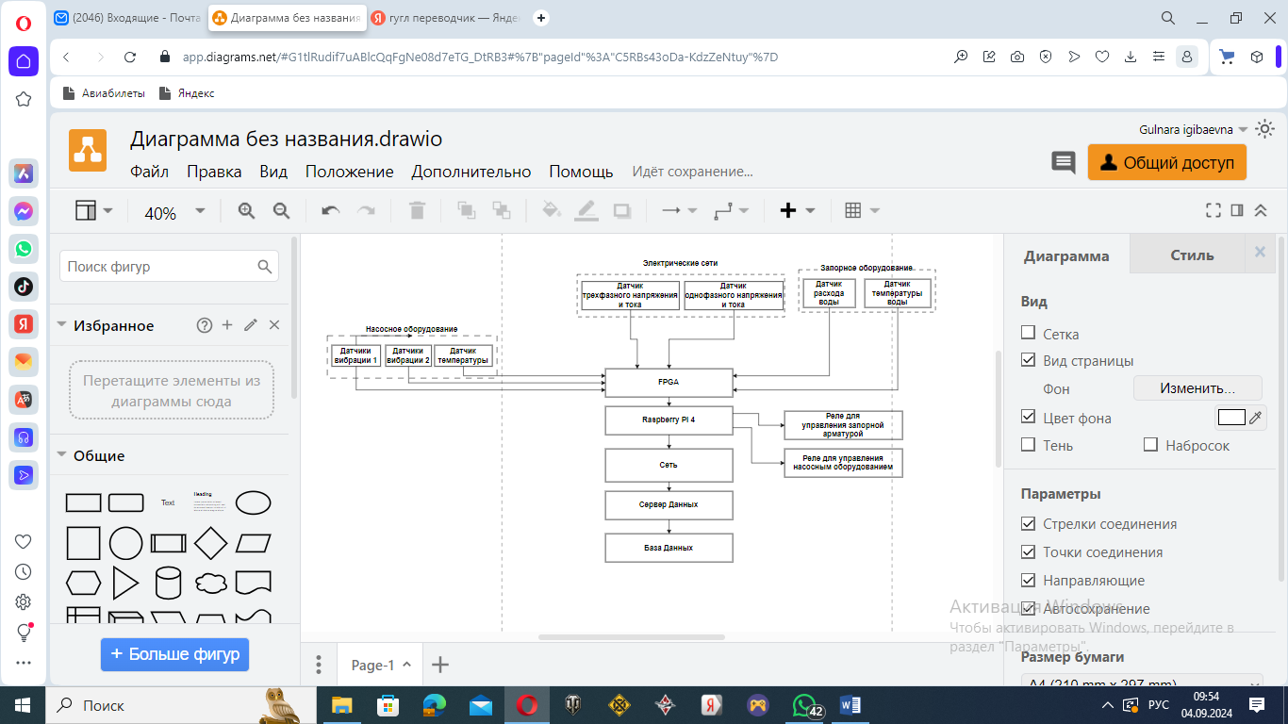

**Рис. 1 - Структурная схема системы**

Опишем пилотный прототип создаваемой системы, предназначенный для обеспечения эффективного контроля и управления тепловым насосом и связанным оборудованием, основная задача которого – сбор данных от датчиков, их обработка и использование для управления насосом и запорной арматурой в реальном времени. Информационная схема описывает взаимодействие между компонентами системы и потоком информации от датчиков до конечного хранения данных (Рисунок 1).

*Описание компонентов и их взаимодействия*

*Датчики:*

* Датчики вибрации 1 и 2 устанавливаются на корпусе насоса и ближе к ротору, чтобы измерять вибрации, которые могут указывать на возможные механические неисправности или износ.
* Датчик температуры монтируется на корпусе насоса рядом с подшипниками, отслеживая его рабочую температуру для предотвращения перегрева.
* Датчик трёхфазного напряжения и тока измеряет параметры трехфазных цепей, что позволяет контролировать (для мониторинга) нагрузку и напряжение.
* Датчик однофазного напряжения и тока контролирует однофазные цепи, обеспечивая дополнительную информацию о состоянии системы.
* Датчик расхода воды измеряет объем или поток воды, проходящей через насос, чтобы обеспечить его оптимальную работу и предотвратить возможные проблемы.
* Датчик температуры воды контролирует температуру воды в системе, что важно для управления процессами и предотвращения перегрева.

*Сбор данных:* Все датчики передают данные на Raspberry Pi 4 через FPGA, который выполняет первичную обработку всех данных (вибрации, температуры, напряжения и тока), т.е. регулярно отправляют свои показания.

*Устройства управления:*

* Реле для управления запорной арматурой управляет клапанами и запорной арматурой в системе, контролируя потоки жидкости и обеспечивая их правильное направление.
* Реле для управления насосом включает/выключает насос в зависимости от условий работы, заданных в программном обеспечении Raspberry Pi 4. Это позволяет автоматически регулировать работу насоса в ответ на изменения в системе. Raspberry Pi 4 отправляет команды на реле для управления насосом и запорной арматурой, основываясь на полученных данных и выполненном анализе.

Команды управления реле (для запорной арматуры и насоса) формируются на основе данных от датчиков и логики управления.

*FPGA:*

* FPGA получает данные от всех датчиков (вибрация, температура, трехфазное и однофазное напряжение и ток).
* Выполняет первичную обработку данных, включая фильтрацию и сглаживание.
* Обработанные данные передаются на Raspberry Pi 4.

*Контроллер:*

* Raspberry Pi 4 (центральный контроллер системы)

Платформа IoT основана на базе Raspberry Pi 4, которая является основной в системе и необходима для обработки данных; управления реле и передачи данных через сеть. Данные могут быть переданы на сервер для хранения и анализа. Сервер базы данных принимает данные от платформы IoT и сохраняет их для дальнейшего отображения в ситуационном центре, анализа и отчетности.

Raspberry Pi 4 и FPGA выступает в роли центрального контроллера системы. Они принимают данные от всех датчиков через соответствующие интерфейсы (GPIO, SPI, I2C или USB). Raspberry Pi 4 обрабатывает данные, выполняет вычисления и принимает решения на основе предустановленных алгоритмов.

*Обработка данных:* Raspberry Pi 4 через FPGA получает данные от датчиков, обрабатывает их в реальном времени, используя установленные алгоритмы и логические правила. На основе анализа данных принимаются решения о необходимости включения или выключения насосов и управления запорной арматурой.

*Интерфейсы и связи:*

* Интерфейсы датчиков (например, аналоговые выходы, цифровые сигналы)
* SPI/I2C/USB (интерфейсы для подключения датчиков и реле к Raspberry Pi 4)
* Ethernet/Wi-Fi (для передачи данных в локальную сеть)

*Платформа IoT:*

* Локальная сеть (LAN)
* Сервер данных (для хранения и обработки данных)

Данные от Raspberry Pi 4 передаются в локальную сеть (LAN) через Ethernet или Wi-Fi. Платформа IoT в сети обеспечивает связь между Raspberry Pi 4 и сервером данных. Сервер данных принимает и хранит данные, переданные от Raspberry Pi 4. Это может включать в себя хранение исторических данных, обработку информации и выполнение аналитики.

*База данных:*

Сервер базы данных (например, SQL или NoSQL база данных для хранения данных). База данных на сервере служит для долговременного хранения данных. Здесь сохраняются все данные, полученные от датчиков и обработанные контроллером. База данных также используется для формирования отчетов и анализа состояния системы. Обработанные данные передаются в локальную сеть, затем на сервер данных, где сохраняются в базе данных. Данные могут быть использованы для последующего анализа, формирования отчетов и оптимизации работы системы.

*Реляционная база данных (SQL). Форматы и таблицы:*

*Таблица sensor_data:*

* id (INT, PK) — Уникальный идентификатор записи
* timestamp (TIMESTAMP) — Время измерения
* sensor_type (VARCHAR) — Тип датчика (вибрация, температура, напряжение и т.д.)
* sensor_location (VARCHAR) — Местоположение датчика (например, корпус насоса, ротор и т.д.)
* value (FLOAT) — Значение измерения

*Таблица device_control:*

* id (INT, PK) — Уникальный идентификатор записи
* timestamp (TIMESTAMP) — Время управления
* device_type (VARCHAR) — Тип устройства (например, насос, запорная арматура)
* action (VARCHAR) — Действие (включить/выключить)

*Таблица system_logs:*

* id (INT, PK) — Уникальный идентификатор записи
* timestamp (TIMESTAMP) — Время события
* log_type (VARCHAR) — Тип лога (ошибка, предупреждение и т.д.)
* message (TEXT) — Сообщение лога

*Преимущества:*

* Хорошо структурированы данные.
* Поддержка сложных запросов и транзакций.
* Хорошая поддержка для аналитики и отчетности.

Приступим к описанию разрабатываемой система мониторинга электропотребления. Предлагается следующая ее схема, состоящая из трех блоков:

1) блок приема и передачи текущей информации (вибрации, температуры, напряжения и тока);

2) блок обработки постоянной и оперативной информации об угрозе аварии (сервер);

3) блок прогнозирования аварийных ситуаций в энергосистемах.

Основной информацией для мониторинга нагрузки электроэнергетических систем являются данные, поступающие от датчиков, показанных на рисунке 1. Дополнительную информацию дают данные с датчиков через соответствующие интерфейсы. Блок приема-передачи текущей информации реализован в виде датчиков вибрации, температуры, напряжения и тока. Датчики подключены к микропроцессору Arduino, который обеспечивает предварительную обработку поступающих с датчиков данных и передает их для дальнейшей обработки. Используется устройство на базе микроконтроллера ATmega 328. В комплект поставки входит все необходимое для удобной работы с микроконтроллером. Для начала работы с устройством достаточно подать питание от адаптера переменного/постоянного тока или аккумулятора, либо подключить его к компьютеру с помощью USB-кабеля.

Блок обработки постоянной и оперативной информации об угрозе аварийных ситуаций содержит постоянную информацию о характеристиках энергосистемы, а также оперативно получает текущую информацию, на основе обработки которой блок рассчитывает уровень безопасности, тревожности или катастрофичности электроэнергетического комплекса. В последнем случае он автоматически оповещает государственные органы (МЧС, акиматы и т.д.) о возможной угрозе аварии.

**Выводы.** В целом использование Интернета вещей для мониторинга нагрузки электроэнергетических сетей является быстро развивающейся областью исследований, которая потенциально может оказать существенное влияние на энергетический сектор.

Дано описание разработанной в Казахстане технологии мониторинга нагрузки электроэнергетических систем, обсуждены результаты ее практического использования в отдельных регионах и намечены направления дальнейшего развития. Сформулированы цель и основные задачи исследований, направленных на разработку методики прогнозирования электроэнергетической аварии как чрезвычайной ситуации на основе анализа различных существующих методов. Использован метод непрерывной волны или метод ультразвукового импульсного эха. В качестве пилотного прототипа разработана автономная микрокомпьютерная система передачи климатических данных на основе микропроцессорной техники и датчиков. Разработана программа мониторинга факторов волн нагрузки в режиме реального времени для датчиков определения уровня безопасности.

***Финансирование.*** Работа выполнена за счет средств грантового финансирования научных исследований на 2024-2026 годы по проекту АР23490529 «Разработка информационной системы и математических моделей для мониторинга и прогнозирования нагрузки электроэнергетических систем на основе гибридных технологий».

**Литература**

1.Ahmed N., De D., Hussain M. I. Internet of things (IoT) for smart precision agriculture and farming in rural areas // IEEE Internet of Things Journal. 2018. Vol. 5(6)- P. 4890- 4899.

DOI 10.1109/JIOT.2018.2879579

2. Liangzhi Li, Kaoru Ota, Mianxiong Dong. When Weather Matters: IoT-Based Electrical Load Forecasting for Smart Grid // IEEE Communications Magazine, 2017. – Vol. 5(10).- P. 46-51. DOI 10.1109/MCOM.2017.1700168

3.Prasanna Hambarde, Rachit Varma, Shivani Jha. The Survey of Real Time Operating System: RTOS. – IEEE International Conference on Electronic Systems, Signal Processing and Computing Technologies, 2014. DOI 10.1109/ICESC.2014.15

4. Kalimoldayev M., Akhmetzhanov М., Kunelbayev М., Sundetov Т. Information systems of integrated machine learning modules on the example of a verbal robot // News of the National Academy of sciences of the Republic of Kazakhstan. Series of geology and technical sciences, 2019. -No. 6(438).- P. 215-222. DOI 10.32014/2019.2518-170X.173

5.Kalimoldayev M., Tynymbayev S., Magzom M., Tananova D., Lyshevski S. FPGA Implementation of Encryption Algorithms Based on Residual Polynomials // 2020 IEEE 40th International Conference on Electronics and Nanotechnology (ELNANO), IEEE, Kyiv, Ukraine, 2020. DOI 10.1109/ELNANO50318.2020.9088890

6.Kalimoldayev M., Akhmetzhanov M., Kunelbayev M. Determination of the power interaction of the hydro turbine GRID with a fluid flow for a double-rotor micro hydro power plant // Известия НАН РК. Серия физико-математическая, 2019. – No. 4. – P. 59-67.

DOI [10.32014/2019.2518-1726.4](http://dx.doi.org/10.32014/2019.2518-1726.44)

7.Kalimoldayev M., Akhmetzhanov M., Kunelbayev M. Development and research of a mathematical model of a solar photo converter with an inverter for converting direct current to alternating voltage // Известия НАН РК. Серия физико-математическая, 2019. – No. 4. – P. 135-142. DOI [10.32014/2019.2518-1726.52](http://dx.doi.org/10.32014/2019.2518-1726.52)

8.Kalimoldayev M.N., [Pak I. T.](https://www.researchgate.net/scientific-contributions/I-T-Pak-2049688407?_tp=eyJjb250ZXh0Ijp7ImZpcnN0UGFnZSI6InB1YmxpY2F0aW9uIiwicGFnZSI6InB1YmxpY2F0aW9uIn19),Baipakbayeva S., Mun [G.,](https://www.researchgate.net/profile/Grigory-Mun?_tp=eyJjb250ZXh0Ijp7ImZpcnN0UGFnZSI6InB1YmxpY2F0aW9uIiwicGFnZSI6InB1YmxpY2F0aW9uIn19)  Shaltykova D. B., I. E. Suleimenov

Methodological basis for the development strategy of artificial intelligence systems in the Republic of Kazakhstan in the message of the president of the Republic of Kazakhstan // News of the National Academy of Sciences of the Republic of the Kazakhstan. Series of geology and technical sciences, 2018. – Vol. 6. – P. 47-54. DOI [10.32014/2018.2518-170X.34](http://dx.doi.org/10.32014/2018.2518-170X.34)

9.Kalimoldayev M.N., [Abdildayeva](https://www.researchgate.net/scientific-contributions/Assel-Abdildayeva-2118349932?_tp=eyJjb250ZXh0Ijp7ImZpcnN0UGFnZSI6InB1YmxpY2F0aW9uIiwicGFnZSI6InB1YmxpY2F0aW9uIn19) A.,  [Zhukabayeva](https://www.researchgate.net/profile/Tamara-Zhukabayeva?_tp=eyJjb250ZXh0Ijp7ImZpcnN0UGFnZSI6InB1YmxpY2F0aW9uIiwicGFnZSI6InB1YmxpY2F0aW9uIn19) T.,  [Turaev](https://www.researchgate.net/profile/Sherzod-Turaev?_tp=eyJjb250ZXh0Ijp7ImZpcnN0UGFnZSI6InB1YmxpY2F0aW9uIiwicGFnZSI6InB1YmxpY2F0aW9uIn19) Sh. The investigation of the

internet of things (IoT) in electric power systems // News of the National Academy of Sciences of the Republic of Kazakhstan. Series of Geology and Technical Sciences, 2019. – Vol. 5. – No. 437. – P. 144-150. DOI [10.32014/2019.2518-170X.136](http://dx.doi.org/10.32014/2019.2518-170X.136)

10.[online] Available: <http://www.ni.com/fpga/> (17.07.2024)

11.Introduction to FPGA technology: Top 5 benefits, [online] Available: <http://www.ni.com/white-paper/6984/en/> (13.05.2024)

12.Hao Z., Lianping G., Jie M., and Peng Y. Research on the hardware co-processing technology for waveform character searching with a digital oscilloscope, Proc. 13th IEEE Int. Conf. Electron. Meas. Instrum, 2017.-P. 92-97. DOI [10.1109/ICEMI.2017.8265920](http://dx.doi.org/10.1109/ICEMI.2017.8265920)

13.Escobar F.A., Chang X., and Valderrama C. Suitability analysis of FPGAs for heterogeneous platforms in HPC, IEEE Trans. – Parallel Distrib. Syst. 2016, – Vol. 27(2). – P. 600-612.

DOI [10.1109/TPDS.2015.2407896](http://dx.doi.org/10.1109/TPDS.2015.2407896)

14.Sheng J., Yang C., Sanaullah A., Papamichael M., Caulfield A., and Herbordt M.C. HPC on FPGA clouds: 3D FFTs and implications for molecular dynamics, 2017. – Proc. 27th Int. Conf. Field Program. Logic Appl. DOI [10.23919/FPL.2017.8056853](http://dx.doi.org/10.23919/FPL.2017.8056853)

15.Chen R., and Prasanna V.K. Computer generation of high throughput and memory efficient sorting designs on FPGA, IEEE Trans. – Parallel Distrib. Syst. 2017. – Vol. 28. – No. 11. – P. 3100-3113.DOI: [10.1109/TPDS.2017.2705128](https://doi.org/10.1109/TPDS.2017.2705128)

16.Хироаки Н. Information and communication platform for providing smart community services: System implementation and use case in Saitama city // Proceedings of the IEEE International Conference on Industrial Technology, 2018. – Р. 1375-1380. DOI 10.1109/ICIT.2018.8352380.

17.Hussien N. Ali, Daleh Al-Magsoosi A.A., AlRikabi S., Abed F.T. Monitoring the Consumption of Electrical Energy Based on the Internet of Things Applications // International Journal of Interactive Mobile Technologies.- 2021.-Vol.15(07). [DOI 10.3991/ijim.v15i07.20183](https://doi.org/10.3991/ijim.v15i07.20183).

18.Motlagh N.H., Mohammadrezaei M., Hunt J., Zakeri B. Internet of Things (IoT) and the Energy Sector // Energies, 2020. DOI:10.3390/en13020494

19.Liu Hua, Junguo Zhang, Lin Fantao. Internet of Things Technology and its Applications in Smart Grid // TELKOMNIKA Indonesian Journal of Electrical Engineering.- 2014.-Vol. 12. (2)- DOI 10.11591/telkomnika.v12i2.4178

20.Tanveer Ahmad, Dongdong Zhang. Using the internet of things in smart energy systems and networks //Sustainable Cities and Society.- 2021.-Vol. 68. DOI 10.1016/j.scs.2021.102783

21.Mohammad Kamrul Hasan, Musse Mohamud Ahmed, Bishwajeet Pandey, Hardik Gohel, Shayla Islam, Izzul Fitrie Khalid. Internet of Things-Based Smart Electricity Monitoring and Control System Using Usage Data // Wireless Communications and Mobile Computing.- 2021.

- P.1-16/ DOI 10.1155/2021/6544649

21.Suryanarayanan A., Ramamurthy A., Chaudhry A.K. Internet of Things for monitoring and forecasting the load Electric Power Networks: Future Directions. IEEE Access Journal, 2021. – Vol. 9. – Pp. 136350-136379

22.Chen C., Li K., Duan M. Chapter 6. Extreme Learning Machine and Its Applications in Big Data Processing. Big Data Analytics for Sensor-Network Collected Intelligence Intelligent Data-Centric Systems, 2017. – Pp. 117-150. <https://doi.org/10.1016/B978-0-12-809393-1.00006-4>

23.Heddam S., Kim S., Mehr A., Zounemat-Kermani M. Chapter 11. A long short-term memory deep learning approach for river water temperature prediction. Current Trends and Advances in Computer-Aided Intelligent Environmental Data Engineering Intelligent Data-Centric Systems, 2022. - P. 243-270. https://doi.org/10.1016/B978-0-323-85597-6.00015-X.

**References**

1.Ahmed N., De D., Hussain M. I. Internet of things (IoT) for smart precision agriculture and farming in rural areas // IEEE Internet of Things Journal. 2018. Vol. 5(6)- P. 4890- 4899.

DOI 10.1109/JIOT.2018.2879579

2. Liangzhi Li, Kaoru Ota, Mianxiong Dong. When Weather Matters: IoT-Based Electrical Load Forecasting for Smart Grid // IEEE Communications Magazine, 2017. – Vol. 5(10).- P. 46-51. DOI 10.1109/MCOM.2017.1700168

3.Prasanna Hambarde, Rachit Varma, Shivani Jha. The Survey of Real Time Operating System: RTOS. – IEEE International Conference on Electronic Systems, Signal Processing and

Computing Technologies, 2014. DOI 10.1109/ICESC.2014.15

4. Kalimoldayev M., Akhmetzhanov М., Kunelbayev М., Sundetov Т. Information systems of integrated machine learning modules on the example of a verbal robot // News of the National Academy of sciences of the Republic of Kazakhstan. Series of geology and technical sciences, 2019. -No. 6(438).- P. 215-222. DOI 10.32014/2019.2518-170X.173

5.Kalimoldayev M., Tynymbayev S., Magzom M., Tananova D., Lyshevski S. FPGA Implementation of Encryption Algorithms Based on Residual Polynomials // 2020 IEEE 40th International Conference on Electronics and Nanotechnology (ELNANO), IEEE, Kyiv, Ukraine, 2020. DOI: 10.1109/ELNANO50318.2020.9088890

6.Kalimoldayev M., Akhmetzhanov M., Kunelbayev M. Determination of the power interaction of the hydro turbine GRID with a fluid flow for a double-rotor micro hydro power plant // Izvestiya NAN RK. Seriya fiziko-matematicheskaya, 2019. – No. 4. – P. 59-67. DOI[10.32014/2019.2518-1726.4](http://dx.doi.org/10.32014/2019.2518-1726.44)

7.Kalimoldayev M., Akhmetzhanov M., Kunelbayev M. Development and research of a mathematical model of a solar photo converter with an inverter for converting direct current to alternating voltage // Izvestiya NAN RK. Seriya fiziko-matematicheskaya, 2019. – No. 4. – P. 135-142. DOI [10.32014/2019.2518-1726.52](http://dx.doi.org/10.32014/2019.2518-1726.52)

8.Kalimoldayev M.N. Methodological basis for the development strategy of artificial intelligence systems in the Republic of Kazakhstan in the message of the president of the Republic of Kazakhstan // News of the National Academy of Sciences of the Republic of the Kazakhstan. Series of geology and technical sciences, 2018. – Vol. 6. – P. 47-54. DOI[10.32014/2018.2518-170X.34](http://dx.doi.org/10.32014/2018.2518-170X.34)

9.Kalimoldayev M.N. The investigation of the internet of things (IoT) in electric power systems // News of the National Academy of Sciences of the Republic of Kazakhstan. Series of Geology and Technical Sciences, 2019. – Vol. 5. – No. 437. – P. 144-150. DOI [10.32014/2019.2518-170X.136](http://dx.doi.org/10.32014/2019.2518-170X.136)

10.[online] Available: <http://www.ni.com/fpga/> (17.07.2024)

11.Introduction to FPGA technology: Top 5 benefits, [online] Available: <http://www.ni.com/white-paper/6984/en/> (13.05.2024)

12.Hao Z., Lianping G., Jie M., and Peng Y. Research on the hardware co-processing technology for waveform character searching with a digital oscilloscope, Proc. 13th IEEE Int. Conf. Electron. Meas. Instrum, 2017. – P. 92-97. DOI [10.1109/ICEMI.2017.8265920](http://dx.doi.org/10.1109/ICEMI.2017.8265920)

13.Escobar F.A., Chang X., and Valderrama C. Suitability analysis of FPGAs for heterogeneous platforms in HPC, IEEE Trans. – Parallel Distrib. Syst. 2016, – Vol. 27. –No. 2. – P. 600-612.

DOI [10.1109/TPDS.2015.2407896](http://dx.doi.org/10.1109/TPDS.2015.2407896)

14.Sheng J., Yang C., Sanaullah A., Papamichael M., Caulfield A., and Herbordt M.C. HPC on FPGA clouds: 3D FFTs and implications for molecular dynamics, 2017. – Proc. 27 th Int. Conf. Field Program. Logic Appl.

15.Chen R., and Prasanna V.K. Computer generation of high throughput and memory efficient sorting designs on FPGA, IEEE Trans. – Parallel Distrib. Syst. 2017. – Vol. 28. – No. 11. – P. 3100-3113. DOI [10.23919/FPL.2017.8056853](http://dx.doi.org/10.23919/FPL.2017.8056853)

16.Hiroaki N. Information and communication platform for providing smart community services: System implementation and use case in Saitama city // Proceedings of the IEEE International Conference on Industrial Technology, 2018. – P. 1375-1380. DOI 10.1109/ICIT.2018.8352380.

17.Hussien N. Ali, Daleh Al-Magsoosi A.A., AlRikabi S., Abed F.T. Monitoring the Consumption of Electrical Energy Based on the Internet of Things Applications // International Journal of Interactive Mobile Technologies, 2021.-Vol.15(07). DOI 10.3991/ijim.v15i07.20183.

18.Motlagh N.H., Mohammadrezaei M., Hunt J., Zakeri B. Internet of Things (IoT) and the Energy Sector // Energies, 2020. DOI:10.3390/en13020494

19.Liu Hua, Junguo Zhang, Lin Fantao. Internet of Things Technology and its Applications in Smart Grid // TELKOMNIKA Indonesian Journal of Electrical Engineering.- 2014.-Vol. 12. (2)- DOI 10.11591/telkomnika.v12i2.4178

20.Tanveer Ahmad, Dongdong Zhang. Using the internet of things in smart energy systems and networks //Sustainable Cities and Society.- 2021.-Vol. 68. DOI 10.1016/j.scs.2021.102783

21.Mohammad Kamrul Hasan, Musse Mohamud Ahmed, Bishwajeet Pandey, Hardik Gohel, Shayla Islam, Izzul Fitrie Khalid. Internet of Things-Based Smart Electricity Monitoring and Control System Using Usage Data // Wireless Communications and Mobile Computing.- 2021.

- P.1-16. DOI 10.1155/2021/6544649

22.Chen C., Li K., Duan M. Chapter 6. Extreme Learning Machine and Its Applications in Big Data Processing. Big Data Analytics for Sensor-Network Collected Intelligence Intelligent Data-Centric Systems, 2017. – P. 117-150. <https://doi.org/10.1016/B978-0-12-809393-1.00006-4>

23.Heddam S., Kim S., Mehr A., Zounemat-Kermani M. Chapter 11. A long short-term memory deep learning approach for river water temperature prediction. Current Trends and Advances in Computer-Aided Intelligent Environmental Data Engineering Intelligent Data-Centric Systems, 2022. – P. 243-270. https://doi.org/10.1016/B978-0-323-85597-6.00015-X

***Сведения об авторах***

Жолдангарова Г.И - докторант Евразийского национального университета имени Л.Н. Гумилева, Астана, Казахстан,e-mail: igibaevna@bk.ru;

Калимолдаев М.Н.-доктор физико-математических наук, профессор, академик Национальной Академии Республики Казахстан; Казахский национальный университет имени аль-Фараби, Институт информационных и вычислительных технологий КН МНВО РК, Алматы, Казахстан, e-mail: mnk@ipic.kz;

Барахнин В.Б.- доктор технических наук, заведующий лабораторией Федерального исследовательского центра информационных и вычислительных технологий, заведующий кафедрой математического моделирования Новосибирского государственного университета, Новосибирск, Россия, e-mail: bar@ict.nsc.ru;

Зиятбекова Г.З. – PhD, и.о. доцента Казахского национального университета имени аль-Фараби, старший научный сотрудник Института информационных и вычислительных технологий КН МНВО РК, Алматы, Казахстан, автор-корреспондент,e-mail: [ziyatbekova@mail.ru](mailto:ziyatbekova@mail.ru);

Аршидинова М.Т.- PhD, старший научный сотрудник Института информационных и вычислительных технологий, КН МНВО РК; Алматы, Казахстан, e-mail: Mukaddas_arshidi@mail.ru

***Information about the authors***

G. Zholdangarova – Doctoral student at L.N. Gumilyov Eurasian National University, Astana, Kazakhstan, e-mail: [igibaevna@bk.ru](mailto:igibaevna@bk.ru);

M. Kalimoldayev-Doctor of Physical and Mathematical Sciences, Professor, Academician of the National Academy of the Republic of Kazakhstan; Chief Researcher, Institute of Information and Computational Technologies CS MSHE RK, Al-Farabi Kazakh National University, Almaty, Kazakhstan, e-mail: [mnk@ipic.kz](mailto:mnk@ipic.kz);

V.Barakhnin - Doctor of Technical Sciences, Head of the Laboratory of the Federal Research Center for Information and Computing Technologies, Head of the Department of Mathematical Modeling, Novosibirsk State University, Novosibirsk, Russia, e-mail: [bar@ict.nsc.ru](mailto:bar@ict.nsc.ru);

G.Ziyatbekova - PhD, Acting Associate Professor Al-Farabi Kazakh National University,Senior Researcher, Institute of Information and Computational Technologies CS MSHE RK, Almaty, Kazakhstan, e-mail: corresponding author; [ziyatbekova@mail.ru](mailto:ziyatbekova@mail.ru);

M.Arshidinova -PhD, Senior Researcher, Institute of Information and Computational Technologies CS MSHE RK, Almaty, Kazakhstan, e-mail: Mukaddas_arshidi@mail.ru

IRSTI 20.20.20

**OPTIMAL CONTROL OF AN UNMANNED AERIAL VEHICLE**

**1A.T. Mazakova, 1Т Sh.A. Jomartova, 1,2T.Zh. Mazakov🖂, G.Ch. 3Т Toikenov,**

**2M.S. Aliaskar**

¹Kazakh National University named after Al-Farabi, Almaty, Kazakhstan,

²International Engineering and Technology University, Almaty, Kazakhstan,

³Kazakh National Women's Pedagogical University, Almaty, Kazakhstan

**🖂**Corresponding author: tmazakov@mail.ru

The main objective of this work is to develop algorithms and software solutions for finding optimal control strategies for an unmanned aerial vehicle, the mathematical model of which is represented by a system of ordinary differential equations. Using the maximum principle, an algorithm was developed to determine the optimal control. The presented methods and models are of high practical importance for managing various economic and technical systems.

**Key words**: UAV, dynamics, mathematical model, controllability, stability.

**ҰШҚЫШСЫЗ ҰШУ АППАРАТЫН ОҢТАЙЛЫ БАСҚАРУ**

**1А.Т. Мазақова, 1Ш.А.Джомартова, 1,2Т.Ж. Мазаков🖂, 3Г.Ч. Тойкенов,**

**2М.С. Әлиаскар**

1Әл-Фараби атындағы Қазақ ұлттық университеті, Алматы, Қазақстан,

2Халықаралық инженерлік-технологиялық университеті, Алматы, Қазақстан,

3Қазақ ұлттық қыздар педагогикалық университеті, Алматы, Қазақстан,

е-mail: tmazakov@mail.ru

Бұл жұмыстың негізгі міндеті-математикалық моделі қарапайым дифференциалдық теңдеулер жүйесімен ұсынылған дронды басқарудың оңтайлы стратегияларын іздеу үшін алгоритмдер мен бағдарламалық шешімдерді құру. Максимум принципін қолдана отырып, оңтайлы басқаруды анықтау үшін алгоритм жасалды. Ұсынылған әдістер мен модельдер әртүрлі экономикалық және техникалық жүйелерді басқарудың жоғары практикалық маңыздылығына ие.

**Түйін сөздер:** ҰҰА, динамика, математикалық модель, басқарылғыштық, тұрақтылық.

**ОПТИМАЛЬНОЕ УПРАВЛЕНИЕ БЕСПИЛОТНЫМ ЛЕТАТЕЛЬНЫМ АППАРАТОМ**

**1А.Т. Мазакова, 1Ш.А.Джомартова, 1,2Т.Ж. Мазаков🖂, 3Тойкенов Г.Ч.,**

**2М.С. Алиаскар**

1Казахский национальный университет имени аль-Фараби, Алматы, Казахстан,

2Международный инженерно-технологический университет, Алматы, Казахстан,

3Казахский национальный женский педагогический университет, Алматы, Казахстан,

е-mail: tmazakov@mail.ru

Главная задача данной работы заключается в создании алгоритмов и программных решений для поиска оптимальных стратегий управления беспилотным летательным аппаратом, чья математическая модель представлена системой обыкновенных дифференциальных уравнений. Используя принцип максимума, был разработан алгоритм для определения оптимального управления. Представленные методы и модели обладают высокой практической значимостью для управления различными экономическими и техническими системами.

**Ключевые слова**: БПЛА, динамика, математическая модель, управляемость, устойчивость.

**Introduction.** Unmanned aviation is actively developing worldwide due to the growing demand for lightweight, relatively inexpensive aircraft with high maneuverability, capable of performing a wide range of tasks. Unmanned aerial vehicles (UAVs) are successfully used in both military operations and civilian applications, including linearization [1-5].

The study of many aviation systems is reduced to the creation of mathematical models described by nonlinear ordinary differential equations. However, no universal solution methods have been developed for nonlinear systems. It is important to consider the nature of nonlinearities when studying such mathematical models.

Optimization of control is one of the key tasks in the theory of controlled dynamic systems. To design and operate aviation systems, it is necessary to achieve the goal with maximum efficiency, which requires minimizing a certain quality functional.

**Materials and Methods.** The work is devoted to the study of optimal control of the mathematical model of UAV dynamics:

|  |  |
| --- | --- |
| $$\left\{\begin{matrix}\dot{V}=g(n_{xa}-sinΘ) \\ \dot{Θ}=g(n_{ya}cosγ-cosΘ)/V \\ \begin{matrix}\dot{Ψ}=-gn_{ya}sinγ/(VcosΘ) \\ \dot{x}=VcosΘcosΨ \\ \begin{matrix}\dot{y}=VsinΘ \\ \dot{z}=-VcosΘsinΨ\end{matrix}\end{matrix}\end{matrix}\right.$$ | (1) |

|  |  |
| --- | --- |
|  | (2) |

Where:

* *x, y, z* are the coordinates of the aircraft's center of mass in the normal Earth coordinate system;
* *V* is the flight speed;
* *ϴ* is the trajectory angle;
* *Ψ* is the course angle;
* *α* is the angle of attack;
* *γ* is the roll angle;
* *P* is the engine thrust;
* $X_{a}$ is aerodynamic drag;
* $Y_{a}$ is aerodynamic lift;
* *m* is the mass of the aircraft;
* *g* is gravitational acceleration;
* $n_{xa}$ is the longitudinal overload;
* $n_{ya}$ is the lateral overload (in flow axes of coordinates) [6-7].

Overloads $n_{xa}$, $n_{ya}$ and the roll angle *γ* are taken as control variables in (1).

We introduce the following notation:

|  |  |
| --- | --- |
| $$q=\left[\begin{matrix}V \\ Θ \\ \begin{matrix}Ψ \\ x \\ \begin{matrix}y \\ z\end{matrix}\end{matrix}\end{matrix}\right], q_{0}=\left[\begin{matrix}V_{0} \\ Θ_{0} \\ \begin{matrix}Ψ_{0} \\ x_{0} \\ \begin{matrix}y_{0} \\ z_{0}\end{matrix}\end{matrix}\end{matrix}\right], q_{1}=\left[\begin{matrix}V_{1} \\ Θ_{1} \\ \begin{matrix}Ψ_{1} \\ x_{1} \\ \begin{matrix}y_{1} \\ z_{1}\end{matrix}\end{matrix}\end{matrix}\right]$$ | (3) |

The system of equations (1) is rewritten as the following system of nonlinear ordinary differential equations:

|  |  |
| --- | --- |
| $\dot{x}=f\left(x,t\right)+Bu(t)$. | (4) |

Where:

* *f(x,t)* is an n-vector whose elements are continuously differentiable functions of their arguments;
* x is an n-dimensional system state vector;
* u is scalar control.

Control is subject to constraints:

|  |  |
| --- | --- |
| $$u\left(t\right)∈U=\left\{u\left(t\right): u(t)∈C[\left[t_{0},t_{1}\right];-L≤u\left(t\right)≤L, t∈\left[t_{0},t_{1}\right]\right\}.$$ | (5) |

The problem is to find a control satisfying constraint (5) that transfers the system from the initial state

|  |  |
| --- | --- |
| $x\left(t_{0}\right)=x_{0}$. | (6) |

to the final specified state

|  |  |
| --- | --- |
| $x\left(t_{1}\right)=x_{1}$. | (7) |

within a fixed time $t_{1}-t_{0}$.

For the quality assessment of system performance, the following criteria can be selected:

|  |  |
| --- | --- |
| $$J=\int_{t_{0}}^{T}{\left[u^{*}(t)R_{0}u(t)\right]dt}$$ | (8) |

In functional (8), $R_{0}$ is a positively definite *m*х*m* matrix. The required state at the final time can be specified as fixed (7) or changing (satisfying certain conditions).

|  |  |
| --- | --- |
| $$\sum_{j=1}^{n}{c_{ij}}x_{j}(T)≤d_{i},i=\overline{1,k}$$ | (9) |

The optimal control problem is considered, including control constraints (5) with fixed (7) or variable boundaries (8). Currently, solving such problems is accompanied by many mathematical difficulties. Various formulations of optimal control problems will be considered. The task is to minimize the functional (8) under the constraints (4), (5), (6), and (7). The time moment $T$ is considered given (fixed).

To solve the optimal control problem, we will construct the Hamilton function:

|  |  |
| --- | --- |
| $H\left(x(t),u,ψ(t),ψ_{0}\right)=u^{*}(t)R_{0}u(t)+(g(x,t)+Bu(t))^{*}ψ_{}$. | (10) |

And form the conjugate system of differential equations:

|  |  |
| --- | --- |
| $$\frac{dψ}{dt}=-(\frac{∂g\left(t\right)}{∂t})^{*}\left(t\right)ψ\left(t\right), t∈\left[t_{0},⥂ T\right].$$ | (11) |

The optimal control is determined by condition (5) and the maximum of the Hamiltonian:

|  |  |
| --- | --- |
| $$u=\left\{\begin{matrix}0 & если & R_{0}^{-1}Bψ<0 \\ R_{0}^{-1}Bψ & если & 0≤R_{0}^{-1}Bψ≤u_{max} \\ u_{max} & если & R_{0}^{-1}Bψ>u_{max}\{\end{matrix}\right.$$ | (12) |

*Theorem:* Let the pair $\left(u(t),x(t)\right), t∈[t_{0},⥂ T]$ be the solution to the problem posed above. Then, there necessarily exists a vector function $ψ\left(t\right),t∈[t_{0},⥂ T]$ and a parameter  such that:

1) ,

2) The pair $x(t),ψ(t), t∈[t_{0},⥂ T]$ is the solution to the boundary value problem for the system of differential equations (4) and the corresponding conjugate system of differential equations (11) with boundary conditions (6) and (7) and control (12).

Next, we study the problem of optimal control with fixed boundaries (6)-(7) and control constraints (5). Currently, solving such problems also encounters certain mathematical difficulties.

For the practical solution of the control optimization problem, penalty function methods and the gradient method are applied. To account for constraints at the end of the trajectory (7), we introduce a penalty function $Ф_{k}=М_{k}\sum_{i=1}^{n}{{\left[x(T)-x_{T})\right]}^{2}}$, where $\{М_{k}\}$ is a predefined positive sequence tending to infinity. We construct a new functional:



The problem can be reformulated as follows: for a given value of the parameter *k*, find the optimal control minimizing the functional $J_{k}$ ​ subject to constraints (5)-(7). This problem belongs to the class of optimal control problems with a free right boundary and control constraints.

For it, we will construct the Hamiltonian function:

$$H_{k}=u^{*}(t)R_{0}u(t)+(g(x,t)+Bu(t))^{*}ψ_{k}$$

The following solution algorithm is proposed:

Step 1: Let $k=0$.

Step 2: Calculate the optimal control for the k-th iteration using equation (12), where $ᴪ_{k}$ is the solution to the conjugate system of differential equations (11), with the boundary condition at the end:

|  |  |
| --- | --- |
| $$Ψ_{k}\left(T\right)=2M_{k}\sum_{i=1}^{n}{[x_{k}\left(T\right)-x_{T}]}$$ | (13) |

and $x_{k}$ is the solution of the original system (4) with initial conditions (6).

Step 3: Calculate the value of the functional $J_{k}$ for the obtained $x_{k}$ and $u_{k}$.

Step 4: If $\left|J_{k}-J_{k-1}\right|≤ε$ proceed to step 5, otherwise, set $k=k+1$ and go back to step 2. (Here, $ε>0$ is the required accuracy of the calculation).

Step 5: The found pair ($x_{k}$, $u_{k}$) is the optimal solution.

To automate the process of finding the optimal control, a program "Optim_Upr.m" was written in MATLAB. As a result of its execution, we obtain the analytical form of the original and conjugate systems of differential equations, the form of the Hamiltonian function for the UAV mathematical model (1)-(3):

H=10.*ux^2+10.*uy^2+(9.80*ux-9.80*sin(O))*fi1+(5.15*uy-9.80*cos(O))/V*fi2-8.34*uy/V/cos(O)*fi3+V*cos(O)*cos(K)*fi4+V*sin(O)*fi5-1.*V*cos(O)*sin(K)*fi6

f1=9.80*ux-9.80*sin(O)

f2=(5.15*uy-9.80*cos(O))/V

f3=-8.34*uy/V/cos(O)

f4=V*cos(O)*cos(K)

f5=V*sin(O)

f6=-1.*V*cos(O)*sin(K)

fp1=(5.15*uy-9.80*cos(O))/V^2*fi2-8.34*uy/V^2/cos(O)*fi3-1.*cos(O)*cos(K)*fi4-1.*sin(O)*fi5+cos(O)*sin(K)*fi6

fp2=9.80*cos(O)*fi1-9.80*sin(O)/V*fi2+8.34*uy/V/cos(O)^2*fi3*sin(O)+V*sin(O)*cos(K)*fi4-1.*V*cos(O)*fi5-1.*V*sin(O)*sin(K)*fi6

fp3=V*cos(O)*sin(K)*fi4+V*cos(O)*cos(K)*fi6

fp4=0

fp5=0

fp6=0

H1=-20.*ux-9.80*fi1

H2=-20.*uy-5.15/V*fi2+8.34/V/cos(O)*fi3

Here f1,…,f6 is the view of the right side of the initial system of differential equations, fp1,…,fp6 is the view of the right side of the conjugate system.

The obtained results are transferred to a program written in Delphi, which performs numerical calculations to find the optimal control.

The results of the program are output to the file "rez.txt," a fragment of which is provided below:

T=1,00 nt=1000

-10,00<=U1<=10,00

-5,00<=U2<=5,00

x0 = 8,00; = 1,00; = 3,00; = 5,00; = 1,00; = 3,00;

xk = 4,00; = 0,50; = 1,50; = 2,50; = 0,50; = 1,50;

F1 == 1009,53 11276,69 11276,69

F2 == 1164,04 20148,99 10102,31

F3 == 1191,48 40409,25 10874,49

F4 == 1127,07 42853,26 5356,66

F5 == 1250,00 184817,12 4551,07

F6 == 1244,47 321606,47 3050,20

A total of 6 functionals F1,…,F6. were calculated. As can be seen from the last column, the difference between the specified and final points decreases.

**Results and Discussion**. Constructing the conjugate system of differential equations (11) for the original nonlinear system (1) is a rather labor-intensive process, especially when the dimensionality *n* increases, and is practically impossible for *n* > 3. Furthermore, when forming the Hamiltonian function, there is often a "human factor" involved, which does not guarantee the correctness of the analytical calculations. Therefore, the automation of verifying the conditions of the theorems becomes relevant.

To address this issue, it is recommended to use computer algebra systems (CAS), such as MATLAB [8-9]. These systems provide a wide range of tools for working with algebraic expressions, from simple operations like calculation and differentiation to more complex ones like series expansion and integration. The application of such systems is relevant in various industries, including the aerospace industry.

Numerical calculations showed correspondence with experimental data. The results are also saved in text files, allowing the visualization of UAV dynamics in the form of one-dimensional graphs using MATLAB, for which a special program was developed. Based on the presented theory, an application was created [10].

**Conclusions.** The development of unmanned aviation requires the creation of optimal control methods for dynamic systems, which is crucial for enhancing the efficiency of unmanned aerial vehicle (UAV) management. This study confirms the necessity of finding optimal solutions in the presence of nonlinear equations and control constraints.

The article proposes a mathematical model of UAV dynamics described by a system of nonlinear differential equations. Several variants of the optimal control problem were solved with fixed and variable boundaries, as well as by using penalty functions and the gradient method to find optimal trajectories. The solution to the optimal control problem involves minimizing a functional under given constraints, which requires significant mathematical computations.

The application of a computer algebra system (MATLAB) enabled the automation of complex differential equation system calculations and minimized the human factor, which is important for increasing the accuracy of computations. Numerical calculations confirmed the correctness of the proposed theoretical model. The results showed consistency between calculated data and real experimental observations, indicating the applicability of the model for real UAV control systems.

The developed "Optim_Upr.m" program in MATLAB, along with the application created for visualizing the results, simplifies solving UAV dynamics control tasks and provides results in the form of text files and graphs. This opens up opportunities for the further application of these methods in real-world conditions.

The continued use and development of the proposed algorithms and software can significantly improve the efficiency of UAV control systems, enabling them to adapt to changing real-time conditions and be applied in various industries, including the aviation and space sectors.

***Financing:*** *The The work was carried out with the support of the Research Institute of Mathematics and Mechanics at Al-Farabi Kazakh National University and grant funding for scientific research for 2023–2025 under project AP19678157.*

**References**

1.Loginov A.A., Hvan A.A. Aktual'nost' ispol'zovanija bespilotnyh letatel'nyh apparatov// Aktual'nye problemy aviacii i kosmonavtiki. – 2015.-T.1.- S.704 -705.[in Russ.]

2. Husnutdinov T.D., Shherbakova A.V., Komarova P.A., Rublevskaja E.V., Reshetnikov A.Ju. Perspektivy ispol'zovanija bespilotnyh letatel'nyh apparatov v innovacionnyh proektah// Aktual'nye problemy aviacii i kosmonavtiki.- 2017.- T.3.- S.139-141. [in Russ.]

3.Lju Sh., Li., Tan C., Vu Sh., God'e Zh.-L. Razrabotka bespilotnyh transportnyh sredstv.- M.:DMK Press.- 2022.-246 s. ISBN 978-5-97060-969-9. [in Russ.]

4.Avgustov L.I i dr. Navigacija letatel'nyh apparatov v okolozemnom prostranstve. – M.: OOO «Nauchtehlitizdat», 2015. -592s. ISBN 978-5-93728-146-3. [in Russ.]

5.Berns V.A., Dolgopolov A.V. i dr. Jeksperimental'nyj modal'nyj analiz letatel'nyh apparatov. – Novosibirsk: NGTU, 2023. – 328 s. ISBN 978-5-7782-3209-9[in Russ.]

6.Tang Than' Lam Sistemnyj analiz i optimizacija rezhimov poleta dlja upravlenija letatel'nym apparatom // Avtoref. disser. kand. tehn. nauk, spec. 05.13.01, Moskva, 2015. – 155 s. [in Russ.]

7. Mazakova A., Jomartova Sh.,Vfzakov T., Shormanov., Amirkhanov B. Controllability of an unmanned aerial vehicle.// [2022 IEEE 7th International Energy Conference (ENERGYCON)](https://ieeexplore.ieee.org/xpl/conhome/9830117/proceeding) - C.1-5. DOI [10.1109/ENERGYCON53164.2022.9830244](https://doi.org/10.1109/ENERGYCON53164.2022.9830244)

8.Smolencev N.K. MatLAb. Programmirovanie na Visual C#, Borland JBuilder, VBA. – M.: DMK Press, 2009. – 464s.

9.D'jakonov V., Abramenkova I. MATLAB. Obrabotka signalov i izobrazhenij. Special'nyj spravochnik. – SPb.: Piter, 2002. - 608 s. ISBN 5-318-00667-1.

10. A.C. № 45572 ot 05.10.2024. Mazakova A.T., Dzhomartova S.A., Mazakov T.Ja. Opredelenie optimal'nogo upravlenija BPLA. Komp'juternaja programma

***Information about the authors***

Mazakova A.T. - PhD student of the Al-Farabi Kazakh National University, Almaty, Kazakhstan, e-mail: aigerym97@mail.ru;

Jomartova Sh.A. - Doctor of Technical Sciences, Associate Professor, Al-Farabi Kazakh National University, Almaty, Kazakhstan, e-mail: jomartova@mail.ru;

Mazakov T.Zh. – Doctor of Physical and mathematical sciences, professor, Al-Farabi Kazakh National University, Almaty, Kazakhstan, e-mail: tmazakov@mail.ru;

Tokenov G.Ch. - Candidate of Physical and Mathematical Sciences, Associate Professor, Kazakh National Women's Pedagogical University, Almaty, Kazakhstan, e-mail: gumyrbektoike@mail.ru;

Aliaskar M.S. - Lecturer at the International University of Engineering and Technology, Almaty, Kazakhstan, e-mail: m.alyasqar@gmail.ru

***Сведение об авторах***

Мазақова А.Т. – докторант Казахского национального университета им.аль-Фараби, e-mail: aigerym97@mail.ru;

Джомартова Ш.А. - доктор технических наук, доцент, Казахский национальный университет им. аль-Фараби, Алматы, Казахстан, e-mail: jomartova@mail.ru;

Мазаков Т.Ж. – доктор физико-математических наук, профессор, Казахский национальный университетим. аль-Фараби, Алматы, Казахстан, e-mail: tmazakov@mail.ru;

Тойкенов Г.Ч. - кандидат физико-математических наук, доцент, Казахский национальный женский педагогический университет, Алматы, Казахстан, e-mail: gumyrbektoike@mail.ru;

Әлиасқар М.С. - докторант Казахского национального университета им.аль-Фараби, Алматы, Казахстан, e-mail: m.alyasqar@gmail.ru

IRSTI 44.01.77

**ANALYSIS OF REAL-WORLD AND SIMULATION MODELS AND ALGORITHMS FOR DETECTING ATTACKS IN WIRELESS SENSOR NETWORKS**

**1,2Y. Mardenov🖂 , 3Zh. Iztaev, 3Hu Wen-Tsen, 1,2D. Mardenova, 1,2D. Baumuratova**

1International Science Complex "Astana", Astana, Kazakhstan,

2Astana International University, Astana, Kazakhstan,

3M.Auezov South Kazakhstan State University, Shymkent, Kazakhstan

**🖂**Корреспондент-автор: emardenov@gmail.com

Presented are real-world and simulation models, methods, and tools for simulating attacks on Wireless Sensor Networks (WSNs) intended for use in network vulnerability research. A comparative analysis was conducted to identify their advantages and disadvantages. The research demonstrated that integrating real-world and simulation approaches contributes to increased accuracy and reliability in attack detection. Recommendations are proposed for developing flexible and scalable simulation models, improving the efficiency of attack detection algorithms, and regularly updating models in accordance with changing WSN operating conditions and emerging threats.

**Key words:** WSN, Real-world models, Simulation models, WSN attack detection, Attack detection algorithms, Comparative analysis of detection tools, Integration of detection methods, Network security.

**АНАЛИЗ НАТУРНЫХ И ИМИТАЦИОННЫХ МОДЕЛЕЙ И АЛГОРИТМОВ**

**ВЫЯВЛЕНИЯ АТАК БСС**

**1,2Е. Марденов🖂, 3Ж. Изтаев, 3Ху Вен-Цен, 1,2Д. Марденова, 1,2Д. Баумуратова**

1Международный научный комплекс «Астана», Астана, Казахстан,

2Международный университет «Астана», Астана, Казахстан,

3 Южно-Казахстанский государственный университет имени М. Ауэзова, Шымкент, Казахстан,

е-mail: emardenov@gmail.com

В данной статье представлен анализ натурных и имитационных моделей и алгоритмов выявления атак на беспроводные сенсорные сети (БСС). Описаны разработанные натурные и имитационные модели, методы и инструменты для имитации атак, а также результаты экспериментальных исследований. Сравнительный анализ выявляет преимущества и недостатки каждого подхода, подчеркивая необходимость интеграции натурных и имитационных методов для достижения наибольшей точности и надежности в обнаружении атак. В статье предложены рекомендации по развитию гибких и масштабируемых имитационных моделей, улучшению алгоритмов обнаружения атак и регулярному обновлению моделей в соответствии с изменяющимися условиями и угрозами. Результаты исследования подчеркивают важность комбинированного использования натурных и имитационных подходов для повышения уровня безопасности БСС.

**Ключевые слова:** Беспроводные сенсорные сети (БСС), Натурные модели, Имитационные модели, Выявление атак, Алгоритмы обнаружения, Сравнительный анализ, Интеграция методов, Безопасность сетей

**СЫМСЫЗ СЕНСОРЛЫҚ ЖЕЛІЛЕРДІҢ ТАБИҒИ ЖӘНЕ СИМУЛЯЦИЯЛЫҚ МОДЕЛЬДЕР МЕН ШАРУАЛДАРДЫ АНЫҚТАУ АЛГОРИТМДЕРІН ТАЛДАУ**

**1,2Е. Марденов🖂, 3Ж. Изтаев, 3Ху Вэн-Цен, 1,2Д. Марденова, 1,2Д. Баумуратова**

1 «Астана» халықаралық ғылыми кешені, Астана, Қазақстан,

2Астана халықаралық университеті, Астана, Қазақстан,

3 М.Әуезов атындағы Оңтүстік Қазақстан мемлекеттік университеті, Шымкент, Қазақстан,

е-mail: emardenov@gmail.com

Бұл мақалада сымсыз сенсорлық желілерге шабуылдарды анықтаудың табиғи және имитациялық модельдері мен алгоритмдерін талдау ұсынылған. Әзірленген табиғи және имитациялық модельдер, шабуылдарды модельдеу әдістері мен құралдары және эксперименттік зерттеулердің нәтижелері сипатталған. Салыстырмалы талдау шабуылдарды анықтауда ең жоғары дәлдік пен сенімділікке қол жеткізу үшін табиғи және имитациялық әдістерді біріктіру қажеттілігін көрсете отырып, әрбір тәсілдің артықшылықтары мен кемшіліктерін анықтайды. Мақалада икемді және масштабталатын модельдеу модельдерін дамыту, шабуылдарды анықтау алгоритмдерін жақсарту және өзгеретін жағдайлар мен қауіптерге сәйкес модельдерді үнемі жаңарту бойынша ұсыныстар берілген. Зерттеу нәтижелері қауіпсіздік деңгейін жақсарту үшін табиғи және имитациялық тәсілдерді біріктіріп қолданудың маңыздылығын көрсетеді сымсыз сенсорлық желілер.

**Түйін сөздер:** Сымсыз сенсорлық желілер, табиғи модельдер, модельдеу модельдері, шабуылдарды анықтау, анықтау алгоритмдері, салыстырмалы талдау, әдістерді біріктіру, желі қауіпсіздігі

**Introduction.** Wireless Sensor Networks (WSNs) are widely and comprehensively utilized, playing a crucial role in addressing various practical tasks in military, industrial, and domestic spheres. WSNs represent a multifunctional communication foundation of cyber-physical systems with artificial intelligence elements, providing connectivity between various sensor devices and systems that can collect, process, and transmit environmental data in real-time. This foundation enables effective automatic monitoring and control of various processes and objects over extensive and hard-to-reach areas [1, 2].

However, the use of WSNs is associated with certain risks due to their security vulnerabilities. Attacks by malicious actors on such networks can lead to serious consequences, including data interception, tampering, and disruption of the functionality of technical equipment, particularly sensor devices that are fundamental elements of WSNs. Consequently, there is increasing importance in developing effective measures to counter potential threats within WSN security frameworks.

A critical measure to combat these threats is the development of efficient methods for detecting, recognizing, and preventing network attacks. Specifically, analytical and simulation models of attacker actions on WSNs allow for the study of processes within WSNs induced by these attacks. Such models are based on mathematical and statistical descriptions of attacker and defender behaviors using real network data, parameters, and characteristics. They enable the creation of virtual environments for comprehensive simulation of WSNs, including the operation of sensor nodes, communication processes between nodes over radio channels, data reception and transmission, and routing [1, 3, 4].

This study aims to conduct testing and comparative analysis of natural and simulation models of attacks on WSNs, attack detection algorithms, and to develop recommendations for their effective implementation.

**Materials and methods.** *Analytical review of literary sources on the research issue.*

There are several different types of attacks that can occur in WSNs.

Threats to confidentiality involve interception and observation, where attackers intercept data or analyze traffic to obtain confidential information. Threats to integrity are associated with data modification, source impersonation, message replay, and message denial, which lead to data distortion and incorrect network operation. Attackers can alter messages, spoof sources, replay intercepted data, or deny sending/receiving messages. Availability threats aim to disrupt message delivery, causing network service denial. These attacks include Denial of Service (DoS), node capture, and resource depletion attacks, leading to node overload or network disconnection. Such attacks can severely disrupt network operation, highlighting the importance of protecting against them. [2, 4, 5]

The paper presents [6] a new intrusion detection model for WSNs using fuzzy neural networks and feedforward neural networks. Experimental results show that the proposed model achieves detection rates averaging 97.8% with maximum detection accuracy of 98.8%. Evaluations were compared against benchmark models based on support vector machines (SVM), decision trees (DT), and random forest (RF) models.

Authors [7] introduced detection of multiple attacks in wireless sensor networks using artificial neural networks. The dataset is split into training and testing using a multi-layer perceptron artificial neural network to detect ten classes of attacks, including DoS attacks. Research using benchmark datasets UNSW-NB, WSN-DS, NSL-KDD, and CICIDS2018 showed that the proposed system achieves an average detection

In article [8], the use of spatial information for detecting and localizing multiple attacks across single and multiple nodes is presented. A scalable and energy-efficient anomaly detection mechanism based on clusters (SEECAD) is described for detecting DoS attacks without key management schemes to enhance network lifespan. Detection speed, false alarm rate, packet delivery ratio, overhead costs, energy consumption, and average packet delay are various performance metrics used to evaluate network performance.

In [9], an enhanced high-performance secure routing protocol based on clustering is proposed. A key feature of this protocol is its consideration of aspects such as energy consumption, packet reduction, congestion management, encrypted data transmission, and monitoring of malicious nodes to improve data management quality. To demonstrate the feasibility of the proposed method, performance metrics such as ransomware attack detection level, ergodic residual energy per round, early clone attack detection, throughput maximization, delay, maximum throughput, and network lifespan maximization were used.

The works [10] conducted modeling to demonstrate that the proposed EdDSA-XOR functionality reduces time and energy costs by 0.13% and 0.07% respectively, compared to other methods. Node authentication in the network was tested against "man-in-the-middle" attacks.

The paper proposes [11] an effective method for detecting black hole and Sybil attacks using the Adaptive Taylor Sail (Adaptive Taylor-SFO) algorithm. The BSS nodes are modeled in the network, followed by routing using Adaptive Taylor-SFO. The router was developed by integrating the Adaptive concept with the Taylor series and the Sail Fish optimizer (SFO) to select the optimal route considering adaptability metrics such as delay, energy, and distance. Black hole and Sybil attack detection is performed by the Deep stacked automatic encoder. Thus, the proposed system effectively classifies normal, black hole, and Sybil attacks. The analysis of the reviewed works made it possible to determine the most common types of attacks on WSNs (Table 1), the mechanisms of their impact, possible consequences and methods of mitigating the consequences.

**Table 1 - Most common attacks on WSN**

|  |  |  |  |  |
| --- | --- | --- | --- | --- |
| № | Attack name | Mechanism of action | Consequences | Mitigation Strategies |
| 1 | Routing attack [6] | Routing attacks involve manipulating routing mechanisms to redirect or block data flows. Attackers exploit vulnerabilities across various layers of the network protocol stack. Examples include black hole attacks, where malicious nodes discard received data, and wormhole attacks, where attackers create shortcuts between remote nodes. | Data loss. Network segmentation. Resource exhaustion. | Secure routing protocols. Anomaly detection. Cooperative verification. Hop count verification. Location verification. |
|  | The man in the middle attack [10] | Man-in-the-middle attack involves an attacker secretly intercepting and relaying messages between two communicating nodes without their knowledge. The attacker can manipulate the contents of the messages or simply eavesdrop on them. Man-in-the-middle attacks exploit the absence of secure communication channels and can occur at various protocol levels, including application, transport, and network layers. | Data falsification: Unauthorized access leading to breach of confidentiality. | Encryption. Public Key Infrastructure (PKI). Certificate revocation. Timestamps and one-time passwords. Intrusion detection systems. |
|  | Sibyl [12] | Sybil attack involves creating a network of malicious nodes that impersonate legitimate nodes. The attacker's goal is to inject false information or disrupt network communication. These attacks can undermine data accuracy, routing efficiency, and overall network functionality. | Data integrity  Routing manipulation  Resource exhaustion | Behavioral analysis  Trust-based systems  Physical layer measurements  Reputation mechanisms  Cryptographic methods |
|  | Eavesdropping [13] | In an eavesdropping attack, an attacker is placed within the range of two or more sensor nodes using the transmission of unencrypted or weakly encrypted data. The attacker passively intercepts data packets without changing the functionality of the network. Eavesdropping can occur at various levels of the communications stack, from the physical layer to the application layer. | - Data confidentiality  - Data integrity  - Network mapping | - - Encryption  - Secure key exchange  - Frequency hopping  - Intrusion detection  - Secure protocols |
|  | Denial of Service (DoS)  [14,15] | A DoS attack exploits vulnerabilities in WSNs to reduce their performance or even disable them. Attackers employ various methods such as flooding the network with excessive traffic or exploiting protocol vulnerabilities. In the context of WSNs, attacks can target nodes, communication channels, or the sink node responsible for aggregating data. | Data loss  Resource depletion  Network partitioning  Delayed responses | Intrusion detection  Rate limiting  Traffic filtering  Energy consumption management  Collaborative defense |

*Empirical models and attack detection algorithms.*

*Description of the empirical models used for attack detection*

Natural models for detecting attacks in WSNs involve physically implemented networks where nodes and sensors are deployed in real operational conditions. These models utilize real devices such as microcontrollers, radio modules, and sensors that interact within realistic environmental settings. The primary advantage of natural models lies in their ability to accurately reproduce real network operation scenarios, including potential external interferences and physical attacks.

Research on natural models for attack detection in wireless sensor networks includes functional and quantitative characteristics. Attack detection methods are categorized into signature-based, anomaly-based, and hybrid approaches, covering attacks on availability, confidentiality, integrity, and authentication. Hardware and network characteristics of sensors and nodes, data processing algorithms, and monitoring systems play a crucial role. Quantitative metrics include detection accuracy, detection time, energy consumption, throughput, delay, and scalability.

For instance, platforms like TinyOS and Contiki are used to test intrusion detection systems, achieving 95% accuracy with low false positive rates. Machine learning-based systems such as K-means and SVM can achieve classification accuracies up to 98%. Distributed detection methods include autonomous algorithms that depend on node density and algorithm complexity [15, 16]. Table 2 presents empirical experiments on attack detection and their outcomes.

**Table 2 - Full-scale experiments to detect attacks and their results**

|  |  |  |  |
| --- | --- | --- | --- |
| № | Name | Description | Results |
| 1. | jamming attack | Nodes of the network were deployed in an open space with various obstacles. A jamming attack was initiated using a powerful radio transmitter, creating interference within a specific frequency range. | It was found that the jamming attack significantly reduces signal strength and increases packet loss frequency. The detection system was able to identify the attack based on signal strength and packet loss analysis, achieving a detection accuracy of 92%. |
| 2. | resource exhaustion attack | Nodes in the experiment were programmed to perform energy-intensive tasks. The attacker sent a large number of false requests to the nodes to accelerate their battery discharge. | Nodes with depleted resources ceased normal operation. The detection model based on energy consumption monitoring successfully identified the attack with 87% accuracy, enabling timely network protection measures to be implemented. |
| 3. | replay attack | The experiment involved nodes equipped with built-in authentication mechanisms. The attacker retransmitted previously intercepted legitimate messages. | The detection system based on timestamps and authentication algorithms successfully identified repeated messages with 95% accuracy, preventing the execution of false commands. |

The effectiveness of full-scale models and attack detection algorithms is assessed based on several key parameters (Table 3)

**Table 3 - Evaluation of the effectiveness of full-scale models and algorithms**

|  |  |
| --- | --- |
| **accuracy** | **detection time** |
| The ability of the model to correctly identify attacks and minimize false positives was evaluated in the conducted experiments. Accuracy ranged from 87% to 95%, depending on the type of attack and the algorithm applied. | The time required to identify an attack after its onset. Natural models demonstrated the ability to detect attacks in real time, which is critical for preventing damage. |
| **resource consumption** | **adaptability** |
| The volume of computational and energy resources required for algorithm operation. Efficient algorithms minimize resource consumption, which is particularly crucial for sensor nodes with limited batteries. | The ability of the model and algorithms to adapt to changes in the environment and new types of attacks. Natural models have demonstrated good adaptability when new nodes are added or when the network topology changes. |

Thus, natural models and intrusion detection algorithms in WLANs are effective tools for studying and protecting networks, ensuring high accuracy and timely detection of attacks in real operational conditions.

*Imitative models and intrusion detection algorithms*

Description of Developed Simulation Models. Simulation models are software tools designed to replicate the operations of Wireless Sensor Networks (WSNs) and simulate various attack scenarios in a controlled environment. Within the scope of the conducted research, simulation models were tested that accurately reproduce the behavior of sensor nodes, communication protocols, and interactions with the external environment. These models are based on the following principles:

1. Multi-layered architecture of the model: The simulation model includes physical, data link, network, and application layers, enabling detailed reproduction of all aspects of Wireless Sensor Network (WSN) operation.

2. Network topology modeling: Supports various topologies such as mesh, star, and tree, allowing exploration of how topology affects resilience to attacks.

3. Parameter flexibility: The model allows configuration of node parameters such as transmitter power, data transmission rate, and energy consumption, crucial for investigating different attack scenarios.

All simulation models are built using diverse mathematical and computational methods. These models facilitate testing and analyzing network behavior under attack, evaluating detection accuracy, and justifying the realism of simulated conditions (Table-4).

**Table 4 - Composition and structure of models**

|  |  |  |  |
| --- | --- | --- | --- |
| № | Model | Composition and structure of models | Mathematical description |
| 1 | Network layer | *Graph model: Sensors and nodes are represented as a graph* 𝐺 ( 𝑉 , 𝐸 ) G(V,E), where 𝑉 V - a set of vertices (nodes), and 𝐸 E - many edges (communication channels).  *Topology:* The parameters of the network topology are defined, including the distance between nodes, node density, and network type (e.g., star, tree, mesh network). | *G*(*V*,*E*)={(*vi*​,*vj*​) ∣ *vi*​,*vj*​∈*V*, *eij*​∈*E*} (1)    Где  𝑉={𝑣1,𝑣2,…,𝑣𝑛} - many nodes,  𝐸={𝑒𝑖𝑗} E={eij} - many communication channels. |
| 2 | Traffic model | *Data flow:* The distribution of traffic between nodes is described. This is achieved using probabilistic models such as Poisson distribution or Markov models. | *λij*​=Rate(*vi*​→*vj*​) (2)    where  𝜆𝑖𝑗 - traffic intensity between nodes 𝑣𝑖​ and 𝑣𝑗​, which may follow a Poisson distribution:  (3) |
| 3 | Attack model | *Types of attacks:* Models are defined for various types of attacks, such as  DoS attacks, data interception attacks, and data integrity attacks.    *Attacker behavior:* The strategy of the attacker is determined, including the frequency and intensity of attacks. | (4)    where  𝑑 - distance to target,  𝜃 - interception angle. |
| 4 | Detection model | *Methods:* Implementation includes detection algorithms such as signature-based, anomaly-based, and hybrid methods.    *Machine* learning algorithms: Utilized for traffic classification, such as K-means, SVM, neural networks. | Anomalous method:  (5)  where  𝑥𝑖 xi ​ - measured value,  μi ​ - average value,  𝑤𝑖 ​ - weight coefficient.    Machine learning algorithms: K-means:  (5)  Гwhereде  𝐽 - loss function,  𝑘 - number of clusters,  𝑥 𝑗( 𝑖 ) ​ - data points,  𝜇𝑖 ​ - cluster centroids |

Model adequacy assessment involves comparing simulation results with real-world data, including topology parameters, traffic intensity, and attack frequency. A model is considered adequate if its behavior does not statistically differ from real data, often verified using tests like the Kolmogorov-Smirnov test. An example application of such models could include testing intrusion detection systems on the TinyOS platform, achieving a detection accuracy of 95% with a false positive rate of less than 2%, utilizing a hybrid approach to enhance accuracy and minimize energy consumption.

*Methods and tools for simulating attacks on wireless sensor networks*

For implementing simulation models, a number of modern tools and methods were utilized to ensure high accuracy and scalability of the research. The key tools include:

1. NS-3 (Network Simulator 3): A powerful tool for network simulation that allows reproduction of a wide range of protocols and attack scenarios on WLANs. NS-3 provides detailed modeling of node behavior and interactions between nodes.

2. MATLAB/Simulink: Used for mathematical modeling and analysis of attack detection algorithms. MATLAB facilitates the development and testing of complex algorithms, as well as the analysis of data obtained from simulations.

3. Omnet++: A tool for modeling and simulating networks, offering high flexibility in network parameter configuration and attack scenarios. Omnet++ supports extensibility, enabling integration of custom models and algorithms.

These tools collectively support comprehensive modeling, simulation, and analysis of wireless sensor networks (WSNs), enabling researchers to evaluate the performance and effectiveness of various security mechanisms against different types of attacks.

**Results and discussion.** Results of simulation experiments and their analysis. Within the

framework of conducted simulation experiments, various types of attacks on WLANs were simulated, including jamming attacks, resource exhaustion attacks, replay attacks, and spoofing attacks. The results of the experiments enabled a detailed analysis of the effectiveness of the proposed models and attack detection algorithms (Table 5).

**Table 5 - Composition and structure of models**

|  |  |  |  |
| --- | --- | --- | --- |
| № | Attack | Description of the experiment | Results |
| 1. | jamming attack | An experiment to simulate a jamming attack was conducted using a powerful transmitter in Omnet++, a platform for modeling network systems. The experiment involved creating a wireless sensor network of 100 nodes with a random topology and a transmission radius of 50 meters. The experiment consisted of three stages: network initialization without attack, introduction of the jamming transmitter, and data collection. The collected data included received signal strength indicator (RSSI), packet loss, and transmission delay, amounting to approximately 10,000 records. Data processing was performed using statistical methods and machine learning algorithms such as K-means and SVM. The data processing methodology included data filtering, analysis of signal strength levels, and anomaly classification [17, 18]. | The results showed that the jamming attack significantly reduces communication quality and increases latency. Simulation algorithms were able to detect the attack with 94% accuracy by analyzing signal strength and packet loss rates. The experiment demonstrated the possibility of using this technique in real wireless sensor networks. |
| 2. | resource exhaustion attack | A simulation experiment for a resource exhaustion attack was conducted using the NS-3 network simulator. The experimental setup included a wireless sensor network comprising 50 nodes, each equipped with a limited battery. The experiment was planned by creating the network, setting battery parameters, and launching a series of attacks involving sending a large number of false requests to the nodes. During the experiment, data on energy consumption, node response time, and failure rate were collected. Approximately 5000 data records were gathered, covering all stages of the attack. Data processing was carried out using an energy consumption monitoring methodology developed and described in [19]. This methodology included data filtering, analysis of energy consumption time series, and detection of deviations from normal behavior. | Algorithms based on this methodology were able to identify abnormal behavior with an accuracy of 89% and an average attack detection time of 2.3 seconds. The effectiveness of the methodology was confirmed by its high accuracy and rapid detection of attacks. The experiment demonstrated that the proposed methodology is effective for application in real-world conditions of wireless sensor networks. |
| 3. | replay attack | Experimental studies aimed at examining replay attacks were conducted using a model created in the Simulink environment. In this experiment, the model simulated the repeated transmission of intercepted messages, mimicking a scenario where an attacker could re-execute previously executed commands. The experimental setup consisted of a network model including several nodes and data transmission mechanisms configured to implement replay attacks. The experiment planning involved configuring model parameters, defining attack characteristics, and selecting detection methods.  During the experiment, data related to message timestamps, as well as parameters of authentication and integrity verification methods, were collected. The total amount of gathered data was about 2,000 records, covering various attack scenarios and the system's responses to them. The data were processed using algorithms based on analyzing message timestamps and authentication methods. The data processing methodology included filtering out repeated messages and verifying their compliance with expected time intervals [19]. | The experimental results showed that algorithms based on timestamps and authentication methods successfully detected replayed messages with an accuracy of 97%, significantly reducing the risk of executing false commands and enhancing the effectiveness of the replay attack defense system. |
| 4. | spoofing | Experimental studies focused on spoofing attacks were conducted using Simulink software. The experiment was designed by creating scenarios in which an attacker sent false messages, pretending to be legitimate network nodes, with the aim of infiltrating the system. Parameters of the transmitted messages, such as node identifier, message content, and timestamp, were recorded for data collection. The total amount of data collected was approximately 3,000 records, covering various attack scenarios and network responses. For data analysis, algorithms for node identity verification and behavior analysis developed by the experiment's authors were applied. The data processing methodology included the identification of anomalous nodes, comparison of their behavior with samples of normal functioning, and detection of deviations [20]. | As a result of the experiment, the model was able to effectively detect spoofing attacks with 92% accuracy. The system's response time to detect the attack was 1.8 seconds, demonstrating the high reactivity and efficiency of the developed algorithms. The obtained results confirm the effectiveness of the proposed spoofing attack protection methodology and its readiness for practical application in real network systems. |

Analysis of the results showed that the developed simulation models and algorithms are highly effective in detecting attacks on WSNs. The experiments conducted allowed for a detailed study of network behavior under various types of attacks and proposed algorithms that demonstrate high accuracy and promptness in detection. The results confirm the feasibility of using simulation models in the research and development of protection systems for wireless sensor networks.

*Comparative analysis of full-scale and simulation approaches.*

*Methodology for Comparing Physical and Simulation Models.*

To conduct a comparative analysis of physical and simulation models, the following methodological steps were developed and applied:

Selection of Representative Attack Scenarios: Typical attack scenarios were chosen, such as jamming, resource exhaustion attacks, replay attacks, and spoofing. These scenarios cover a wide range of threats to wireless sensor networks (WSNs).

Construction of Physical Models: The implementation of physical models involved deploying sensor nodes in real operational conditions. Various network topologies, such as mesh and star, were used to ensure a diversity of conditions. Real devices were subjected to attack impacts to collect data on network behavior.

Creation of Simulation Models: Simulation models were developed using tools like NS-3 and Omnet++, allowing for accurate reproduction of the conditions and behavior of sensor nodes, as well as attack impacts. These models were configured to match the conditions of the physical experiments.

Comparison of Physical and Simulation Models: The comparison was conducted based on several criteria, including attack detection accuracy, response time, resource consumption, and adaptability to changes in network conditions (Table 6).

**Table 6 - Composition and structure of models**

|  |  |
| --- | --- |
| **accuracy** | **detection time** |
| The model's ability to correctly identify attacks and minimize false positives. Accuracy was measured as the ratio of correctly detected attacks to the total number of attacks. | The time required to identify an attack after it has begun. Fast detection is critical to minimizing the damage from attacks. |
| **resource consumption** | **adaptability** |
| The amount of computing and energy resources required to run detection algorithms. This criterion is especially important for WSN nodes with limited batteries and computing power. | The ability of the model and algorithms to adapt to changes in network conditions and new types of attacks. This includes the model's ability to work across different network topologies and load changes. |

**Table 7 - Results of comparative analysis, identified advantages and disadvantages of models**

|  |  |  |
| --- | --- | --- |
|  | Advantages: | Flaws: |
| Full-scale models | -Highly realistic: Full-scale models accurately reflect actual operating conditions, including physical disturbances and unforeseen factors.  -Relevance of data: Data collected in field experiments are direct results of the operation of real devices and protocols. | - High costs: Deploying and maintaining full-scale models requires significant financial and time resources.  -Limited scalability: It is difficult and expensive to scale up field experiments to large networks or different scenarios. |
| Simulation models | -Flexibility and scalability: Simulation models are easily customized and scalable for different scenarios and network topologies.  -Low costs: Simulation experiments are carried out in a software environment, which significantly reduces costs compared to full-scale experiments. | - Limited realism: Simulation models may not fully account for all real-world physical and environmental factors, which may lead to variations in results.  - Dependence on model accuracy: The effectiveness of simulation models is highly dependent on the accuracy of reproducing real-world conditions and network behavior. |

In general, both approaches have their strengths and weaknesses, but their combination can provide the most complete and reliable analysis of attacks on WSNs. Full-scale models provide high accuracy and data relevance, while simulation models offer flexibility and cost-effectiveness. The optimal solution is to use full-scale experiments to verify and calibrate simulation models, which allows you to combine the advantages of both approaches.

**Conclusions.** Analysis of full-scale and simulation models and algorithms for identifying attacks on WSNs shows that both approaches have their own unique advantages and disadvantages. Full-scale models provide highly accurate and up-to-date data because they reproduce real-life network operating conditions. However, their use is associated with high costs and limited scalability. Simulation models, in contrast, offer flexibility and cost-effectiveness, allowing easy adjustment of parameters and scale-up of experiments, but may not fully account for all real-world physical factors.

Based on the presented data, we can conclude that the combined use of full-scale and simulation approaches is optimal in the context of ensuring the security of wireless sensor networks. The integration of natural and simulation methods makes it possible to jointly use their advantages, ensuring high accuracy and reliability of attack detection algorithms. Using field data to calibrate and verify simulation models plays an important role in achieving high accuracy in network vulnerability analysis. Recommendations for improving models and algorithms, including developing flexible and scalable simulation models, improving attack detection algorithms, and regularly updating models, are aimed at increasing the effectiveness of the attack detection system. This combined use of methods and the development of infrastructure for field experiments seem to be the most effective ways to improve the security of wireless sensor networks in the face of rapidly changing threats. This work by the staff of the International Scientific Complex "Astana" is carried out with the financial support of the Science Committee of the Ministry of Science and Higher Education of the Republic of Kazakhstan (Grant No. AP19680345).

**References**

1. Lei Zou, Zidong Wang, Bo Shen, Hongli Dong, Guoping Lu, Encrypted Finite-Horizon Energy-to-Peak State Estimation for Time-Varying Systems Under Eavesdropping Attacks: Tackling Secrecy Capacity, IEEE/CAA Journal of Automatica Sinica. -2023. Vol. 10(4).

-P. 985-996. DOI 10.1109/JAS.2023.123393.

2. A. Adamova, T. Zhukabayeva and Y. Mardenov Machine Learning in Action: An Analysis of its Application for Fault Detection in Wireless Sensor Networks // 2023 IEEE International Conference on Smart Information Systems and Technologies (SIST), Astana, Kazakhstan, 2023, P.506-511. DOI 10.1109/SIST58284.2023.10223548.

3.G.P.S. Kumar, J. R. R. Kumar and S. R. T, Design of Secure Communication Methodologies for WSN Assisted IoT Applications, 2022 2nd Asian Conference on Innovation in Technology (ASIANCON), Ravet, India.// -2022. -P.1-5. DOI 10.1109/ASIANCON55314.2022.9908931.

4. S.A.H. Antar et al. Classification of Energy Saving Techniques for IoT-based Heterogeneous.Wireless Nodes //Procedia Comput. Sci. -2020.- Vol.171. - P. 2590-2599

5. Kalaivanan Karunanithy et al. Cluster-tree based energy efficient data gathering protocol for industrial automation using WSNs and IoT// J. Indust. In format. Integrat.// -2020.- Vol.19.

DOI [10.1016/j.jii.2020.100156](http://dx.doi.org/10.1016/j.jii.2020.100156)

6. Ezhilarasi, M., Gnanaprasanambikai, L., Kousalya, A. et al. A novel implementation of routing attack detection scheme by using fuzzy and feed-forward neural networks //Soft Comput. -2023. Vol. 27.- P. 4157-4168. [DOI 10.1007/s00500-022-06915-1](https://doi.org/10.1007/s00500-022-06915-1)

7. J. Panda, and S. Indu Localization and Detection of Multiple Attacks in Wireless Sensor Networks Using Artificial Neural Network// Wireless Communications and Mobile Computing.-

-2023.-Vol. 7. - P.1-29. [DOI 10.1155/2023/2744706](https://doi.org/10.1155/2023/2744706)

8. Premkumar, M., Ashokkumar, S.R., Jeevanantham, V. et al. Scalable and Energy Efficient Cluster Based Anomaly Detection Against Denial of Service Attacks in Wireless Sensor Networks.// Wireless Pers Commun. -2023.- Vol.129.- P.2669-2691.

DOI [10.1007/s11277-023-10252-3](https://doi.org/10.1007/s11277-023-10252-3)

9. Roberts M.K., Ramasamy P. An improved high performance clustering based routing protocol for wireless sensor networks in IoT// Telecommun Syst. -2023.- Vol. 82.- P. 45-59.

[DOI 10.1007/s11235-022-00968-1](https://doi.org/10.1007/s11235-022-00968-1)

10. Yuvaraj, N., Raja, R.A., Karthikeyan, T. et al. Improved Authentication in Secured Multicast Wireless Sensor Network (MWSN) Using Opposition Frog Leaping Algorithm to Resist Man-in-Middle Attack// Wireless Pers Commun. -2022.- Vol. 123. - P. 71715-1731

[DOI 10.1007/s11277-021-09209-1](https://doi.org/10.1007/s11277-021-09209-1)

11. M. Kumar and J. Ali, Adaptive Taylor-Sail Fish Optimization based deep Learning for Detection of Black Hole and Sybil Attack in Wireless Sensor Network// International Conference on Sustainable Computing and Data Communication Systems (ICSCDS), Erode, India. -2023. - P. 1237-1244. DOI 10.1109/ICSCDS56580.2023.10104946.

12. Orman, A., Üstün, Y. & Dener, M. Detailed analysis of sybil attack in wireless sensor networks // International Journal of Sustainable Engineering and Technology.-2023.-Vol.7(1)-P.41-54.

<https://dergipark.org.tr/en/pub/usmtd/issue/78577/1305047>

13. Y. Liu, X. Ma, L. Shu, G. P. Hancke, and A. M. Abu-Mahfouz, From Industry 4.0 to Agriculture 4.0: current status, enabling technologies, and research challenges// IEEE Transactions on Industrial Informatics. -2021.-Vol. 17(6)- P. 4322-4334. DOI 10.1109/TII.2020.3003910

14. A. Williams, P. Suler,J. Vrbka Business process optimization, cognitive decision-making algorithms, and artificial intelligence data-driven internet of things systems in sustainable smart manufacturing//Journal of Self-Governance and Management Economics. -2020. Vol.8(4).-P. 39-48. DOI 10.22381/JSME8420204

15. Wendi Rabiner Heinzelman, Anantha Chandrakasan,Hari Balakrishnan. Energy-efficient communication protocol for wireless microsensor networks//In Proceedings of the 33rd annual Hawaii international conference on system sciences. -2000. - P. 10.

16. Ibrahim Alrashdi, Ali Alqazzaz, Raed Alharthi, Esam Aloufi, Mohamed A Zohdy Hua Ming. Fbad: Fog-based attack detection for iot healthcare in smart cities //In 2019 IEEE 10th Annual Ubiquitous Computing, Electronics & Mobile Communication Conference (UEMCON). -2019. –P. 515-522. DOI 10.1109/UEMCON47517.2019.8992963

17. Chen M., Liu W., Zhang, N., Li J., Ren Y., Yi M., Liu A. GPDS: A Multi-Agent Deep Reinforcement Learning Game for Anti-Jamming Secure Computing in MEC Network// Expert Syst. Appl. -2022.- Vol.210. DOI [10.1016/j.eswa.2022.118394](http://dx.doi.org/10.1016/j.eswa.2022.118394)

18.Abdullah, Manal et al. Energy Efficient Ensemble K-means and SVM for Wireless Sensor Network. International //Inter.J. of Computers and Technology. -2013.- Vol.11(9).- P. 3034-3042. DOI 10.24297/ijct.v11i9.3409

19. Desnitsky, V.; Kotenko, I.; Zakoldaev, D. Evaluation of Resource Exhaustion Attacks against Wireless Mobile Devices// Electronics. -2019. Vol. 8(5).[DOI 10.3390/electronics8050500](https://doi.org/10.3390/electronics8050500)

20. Chhimwal, Mrs & Rawat, Deepesh. (2021). Comparison between Different Wireless Sensor Simulation Tools// IOSR Journal of Electronics and Communication Engineering. -2021. Vol.5(2).-P.54-60.

***Information about the authors***

E. Mardenov - Director of the Department of Information Technology at Astana International University, Research Fellow at Astana International Scientific Complex, Astana, Kazakhstan, e-mail: [emardenov@gmail.com](mailto:emardenov@gmail.com)

Zh. Iztaev - Candidate of Pedagogical Sciences, Associate Professor at M. Auezov South Kazakhstan State University, Shymkent, Kazakhstan, e-mail: [Zhalgasbek71@mail.ru](mailto:Zhalgasbek71@mail.ru);

Hu Wen-Cen - Professor, M. Auezov South Kazakhstan State University, Leading Researcher at Astana International Scientific Complex, Astana, Kazakhstan,e-mail: [qbcba@bk.ru](mailto:qbcba@bk.ru);

D. Mardenova - Lecturer at Astana International University, Junior Research Fellow at Astana International Scientific Complex, Astana, Kazakhstan. e-mail: [mardenovadana@gmail.com](mailto:mardenovadana@gmail.com);

D. Baumuratova - PhD, Senior Lecturer at Astana International University, Junior Research Fellow at Astana International Scientific Complex, Astana, Kazakhstan. e-mail: dilaram_baumuratova@aiu.edu.kz

***Сведения об авторах***

Е.Марденов - директор департмаента информационных технологий Международного университета Астана, научный сотрудник Международного научного комплекса Астана, Астана, Казахстан, e-mail: [emardenov@gmail.com](mailto:emardenov@gmail.com);

Ж. Изтаев - Кандидат педагогических наук, доцент Южно-Казахстанский государственный университет им. М. Ауезова, Шымкент, Казахстан, e-mail: Zhalgasbek71@mail.ru;

Ху Вен-Цен - профессор · Южно-Казахстанский государственный университет им. М. Ауезова, ведущий научный сотрудник Международного научного комплекса Астана, Астана, Казахстан, e-mail: qbcba@bk.ru;

Д. Марденова - преподаватель Международного университета Астана, младший научный сотрудник Международного научного комплекса Астана, Астана, Казахстан,

e-mail: mardenovadana@gmail.com;

Д. Баумуратова - PhD, старший преподаватель Международного университета Астана, младший научный сотрудник Международного научного комплекса Астана, Астана, Казахстан, e-mail: dilaram_baumuratova@aiu.edu.kz

МРНТИ 20.23.17; 20.53.21

**РАЗРАБОТКА МИС СИСТЕМЫ ТЕЛЕМЕДИЦИНЫ ДЛЯ ЗАПИСИ К МЕДИЦИНСКИМ СПЕЦИАЛИСТАМ**

**1, 2,4А.С. Сейтенов🖂, 1Т.К. Жукабаева, 3S. Al-Majeed, 4C. Wolff**

1 Евразийский национальный университет имени Л.Н. Гумилева, Астана, Казахстан,

2Astana IT University, Астана, Казахстан,

3Al Akhawayn University, Ифран, Марокко,

4Fachhochschule Dortmund, Дортмунд, Германия

**🖂**Корреспондент-автор:[altynbekss@gmail.com](mailto:altynbekss@gmail.com)

Технологии телемедицины стремительно развиваются, предоставляя новые возможности удаленного медицинского обслуживания, особенно в условиях ограниченного доступа к медицинским учреждениям. Разработка Медицинской Информационной Системы (МИС) для телемедицины становится важной задачей, направленной на улучшение качества медицинских услуг, оптимизацию административных процессов и повышение доступности квалифицированной медицинской помощи для широкого круга пациентов, включая тех, кто проживает в отдаленных районах. В данной научной работе проведен детальный анализ для подбора среди существующих методов и технологий в этой области, а также предложены новые, инновационные подходы к решению актуальных проблем, связанных с внедрением МИС в практику. Результаты исследования могут быть полезны для разработчиков и внедренцев МИС, руководителей учреждений здравоохранения, а также для исследователей, занимающихся вопросами телемедицины и информационных технологий в здравоохранении. Предложенные подходы и рекомендации способствуют улучшению процессов предоставления медицинских услуг, повышению эффективности телемедицины в целом и улучшению взаимодействия между врачами и пациентами на всех уровнях медицинского обслуживания.

**Ключевые слова**: телемедицина, система телемедицины; удаленное медицинское обслуживание; медицинская информационная система; удаленная запись; электронный прием пациента; приложение.

**ТЕЛЕМЕДИЦИНАЛЫҚ МАМАНДАРҒА ТІРКЕЛУ ҮШІН МАЖ ЖҮЙЕСІН ДАМЫТУ**

**1, 2,4А.С. Сейтенов🖂, 1Т.К. Жукабаева, 3S. Al-Majeed, 4C. Wolff**

1Л.Н. Гумилев атындағы Еуразия ұлттық университеті, Астана, Қазақстан,

2 Astana IT University, Астана, Қазақстан,

3Al Akhawayn University, Ифран, Марокко,

4Fachhochschule Dortmund, Дортмунд, Германия

e-mail:altynbekss@gmail.com

Телемедицина технологиялары тез дамып келеді, медициналық қызметтерге қашықтықтан қол жеткізудің жаңа мүмкіндіктерін ұсынады, әсіресе медициналық мекемелерге кіру шектеулі болған жағдайда. Телемедицина үшін Медициналық Ақпараттық Жүйенің (МАЖ) әзірлемесі медициналық қызметтердің сапасын жақсартуға, әкімшілік процестерді оңтайландыруға және жоғары білікті медициналық көмекті кең ауқымды пациенттерге, соның ішінде шалғай аудандарда тұратындарға қолжетімділікті арттыруға бағытталған маңызды міндет болып табылады. Осы ғылыми жұмыста қазіргі уақытта қолданылып жүрген әдістер мен технологияларды талдау жүргізілді, сондай-ақ МАЖ-ді практикаға енгізу мәселелерін шешуге арналған жаңа, инновациялық тәсілдер ұсынылды. Зерттеу нәтижелері МАЖ әзірлеушілері мен енгізушілеріне, денсаулық сақтау мекемелерінің басшыларына, сондай-ақ телемедицина мен денсаулық сақтау ақпараттық технологиялары мәселелерімен айналысатын зерттеушілерге пайдалы болуы мүмкін. Ұсынылған тәсілдер мен ұсыныстар медициналық қызмет көрсету процестерін жақсартуға, телемедицина тиімділігін арттыруға және дәрігерлер мен пациенттер арасындағы өзара әрекеттесуді барлық медициналық қызмет көрсету деңгейлерінде жақсартуға ықпал етеді.

**Түйін сөздер**: телемедицина, телемедицина жүйесі, қашықтықтан медициналық қызмет көрсету, медициналық ақпараттық жүйе, қашықтықтан тіркеу, электронды пациент қабылдау, қосымша.

**DEVELOPMENT OF MIS TELEMEDICINE SYSTEM FOR APPOINTMENT WITH MEDICAL SPECIALISTS**

**1,2,4A.S. Seitenov🖂, 1T.K. Zhukabayeva, 3S. Al-Majeed, 4C. Wolff**

1 L.N. Gumilyov Eurasian National University, Astana, Kazakhstan,

2 Astana IT University, Astana, Kazakhstan,

3 Al Akhawayn University, Ifrane, Morocco,

4Fachhochschule Dortmund, Dortmund, Germany,

e-mail:altynbekss@gmail.com

Telemedicine technologies are rapidly evolving, providing new opportunities for remote medical care, especially in areas with limited access to medical facilities. Developing a Medical Information System (MIS) for telemedicine is becoming a crucial task aimed at improving the quality of medical services, optimizing administrative processes, and enhancing the availability of qualified medical care for a broad range of patients, including those living in remote areas. This research paper provides a detailed analysis of existing methods and technologies in this field and proposes new, innovative approaches to addressing the current challenges associated with implementing MIS in practice. The findings may be useful for MIS developers and implementers, healthcare facility managers, and researchers involved in telemedicine and healthcare information technology. The proposed approaches and recommendations contribute to improving medical service delivery processes, increasing the overall effectiveness of telemedicine, and enhancing interactions between doctors and patients at all levels of medical care.

**Keywords**: telemedicine, telemedicine system, remote medical service, medical information system, remote registration, electronic patient reception, application.

**Введение.** В последние годы телемедицина стала одним из наиболее быстро развивающихся направлений в области здравоохранения, предоставляя возможности удаленного медицинского обслуживания и консультаций. Разработка МИС (Медицинская информационная система) для телемедицины представляет собой важную задачу, поскольку такие системы обеспечивают управление медицинскими данными, улучшение качества обслуживания пациентов и оптимизацию административных процессов. Обоснование выбора данной темы основывается на опыте предшественников, которые подчеркивают необходимость интеграции информационных технологий в медицину для повышения эффективности и доступности медицинских услуг [1, 2].

Актуальность разработки МИС для телемедицины определяется высоким интересом к инновационным методам предоставления медицинской помощи и глобальными тенденциями цифровизации здравоохранения. Пандемия COVID-19 значительно усилила потребность в удаленных медицинских услугах, что в свою очередь требует эффективных информационных систем для обеспечения качества и непрерывности медицинского обслуживания [2, 3]. Значимость данной темы заключается в развитии научного понимания принципов построения и функционирования МИС для телемедицины, а так же в непосредственном улучшении качества медицинских услуг и управлении ресурсами здравоохранения [3, 4].

Многие зарубежные исследования показывают, что эффективные системы регистрации пациентов и управления данными в телемедицине играют ключевую роль в обеспечении доступности и качества медицинских услуг. Например, исследования показывают, что использование телемедицины для управления хроническими заболеваниями, такими как диабет и гипертония, значительно улучшает показатели здоровья пациентов и снижает нагрузку на медицинские учреждения. Кроме того, современные цифровые системы, такие как электронные медицинские записи и телемедицинские консультации, способствуют более эффективному взаимодействию между пациентами и медицинскими специалистами, улучшая качество обслуживания и удовлетворенность пациентов [5, 6].

Цель данной научной работы состоит в разработке и представлении архитектуры и модели МИС системы для записи к специалистам, а также в анализе существующих технологий в этой области. Для достижения этой цели необходимо решить следующие задачи: провести анализ произведенных исследований, определить сильные стороны существующих решений, а также предложить новые подходы к решению проблем.

Значение данной научной работы заключается в том, что ее результаты могут быть полезны для разработчиков и внедренцев МИС, руководителей здравоохранения, а также для исследователей, занимающихся проблемами телемедицины и информационных технологий в здравоохранении. Предложенные подходы и рекомендации могут способствовать улучшению процессов предоставления медицинских услуг и повышению эффективности телемедицины в целом.

#### **Материалы и методы.** Разработка и внедрение медицинских информационных систем (МИС) в сфере телемедицины активно изучается в последние годы. Эти системы предназначены для улучшения результатов лечения пациентов, оптимизации процессов здравоохранения и более эффективного распределения ресурсов. В данном разделе рассмотрены основные направления и результаты исследований в этой области [5, 6].

Экосистема телемедицины подразумевает вовлечение использования информационных и коммуникационных технологий для упрощения предоставления медицинских услуг на расстоянии. Платформа данной технологий может состоять из следующих сервисов: дистанционная консультация, мониторинг состояния здоровья пациента, обмен медицинской информацией между специалистом и пациентом, а также между специалистами. Развитие телемедицины связано с необходимостью преодоления географических, социальных и экономических барьеров, что особенно актуально для удаленных и малонаселенных регионов [7, 8].

Исследования показывают, что МИС могут значительно улучшить координацию ухода и ускорить процессы принятия решений в здравоохранении. Системы, основанные на таких технологиях, как интернет вещей (IoT), искусственный интеллект (AI) и большие данные (Big Data), предлагают новые возможности для телемедицины, включая удаленный мониторинг пациентов, прогнозирование эпидемий и поддержку врачебных решений [8-10].

Внедрение телемедицины и МИС активно продвигалось в условиях пандемии COVID-19, что продемонстрировало их потенциал в условиях кризиса. Современные технологии, такие как облачные серверы, позволяют передавать большие объемы данных с минимальной задержкой, что является критически важным для развития телемедицины [8,9].

Кроме того, исследования показывают, что несмотря на значительные преимущества, внедрение телемедицины сталкивается с рядом проблем, включая необходимость значительных инвестиций в инфраструктуру и обучение персонала, а также вопросы безопасности данных [10]. Однако, в долгосрочной перспективе, успешная интеграция МИС и телемедицины может привести к значительным улучшениям в доступности и качестве медицинской помощи, особенно в отдаленных регионах [7-9].

Помимо вышеуказанного замечания для разработки системы для телемедицины необходимо учитывать этические аспекты реализации. Такие как обеспечение конфиденциальности и передачи информации о пациенте, требуют тщательного рассмотрения при разработке и внедрении телемедицинских систем [10, 11].

Несмотря на эти проблемы, телемедицина имеет значительный потенциал для улучшения качества медицинской помощи. Одним из ключевых преимуществ является возможность предоставления специализированных медицинских услуг в отдаленные и сельские районы, где доступ к квалифицированным медицинским кадрам ограничен [8,12]. Исследования показывают, что телемедицинские консультации могут быть столь же эффективны, как и традиционные очные визиты, в диагностике и лечении ряда заболеваний [13]. Более того, телемедицина может способствовать снижению затрат на медицинское обслуживание, уменьшая необходимость транспортировки пациентов и сокращая время ожидания для получения медицинской помощи [14].

В дополнении, реализация и запуск медицинской информационной системой для телемедицины позволяет улучшить координацию ухода за пациентами, облегчая обмен медицинской информацией между различными учреждениями и специалистами. Это особенно важно для пациентов с хроническими заболеваниями, требующими постоянного мониторинга и координации различных видов лечения [15]. Кроме того, использование телемедицины в сочетании с МИС может улучшить сбор и анализ медицинских данных, что способствует проведению более точных и обоснованных клинических исследований [16].

В рамках данного исследования в статье представлена архитектура и модель медицинской информационной системы для телемедицины, включающую функцию электронной записи к специалистам. Исследовательская работа учитывает анализ, произведенный в работах [7]. Анализ рассматривал существующую платформу и бизнес-процессы, зарегистрированных в перечне МИС Министерства здравоохранения Республики Казахстан, позволит определить сильные и слабые стороны текущих решений.

Основная задача разработки модели МИС — создание интуитивно понятный и удобный инструмент для оптимизации взаимодействия врачей и пациентов. На первом этапе необходимо оптимизировать процессы обмена информацией, что включает разработку удобных интерфейсов. Важно подобрать подходящие технологии и решения для обеспечения легкости и эффективности коммуникации между пользователями системы. К тому же исследованы подходы для упрощения записи на прием, включая создание системы автоматизированного бронирования и управления расписанием врачей. Изучены существующие методы и инструменты, а также оценена их применимость в проекте [17].

Для реализации МИС исследованы современные технологии и оборудование. Изучены фреймворки, такие как Django, для обеспечения надежности системы. Для разработки интерфейса оценены инструменты Angular, для обеспечения интерактивности и удобства. Рассмотрены базы данных, включая SQLite, с точки зрения производительности,

Интерфейс играет ключевую роль в веб-приложении, обеспечивая удобство поиска врачей, записи на прием и проведения онлайн-консультаций в реальном времени. Необходима интуитивно понятная и простая в использовании интеграция, для чего Angular является оптимальным решением.

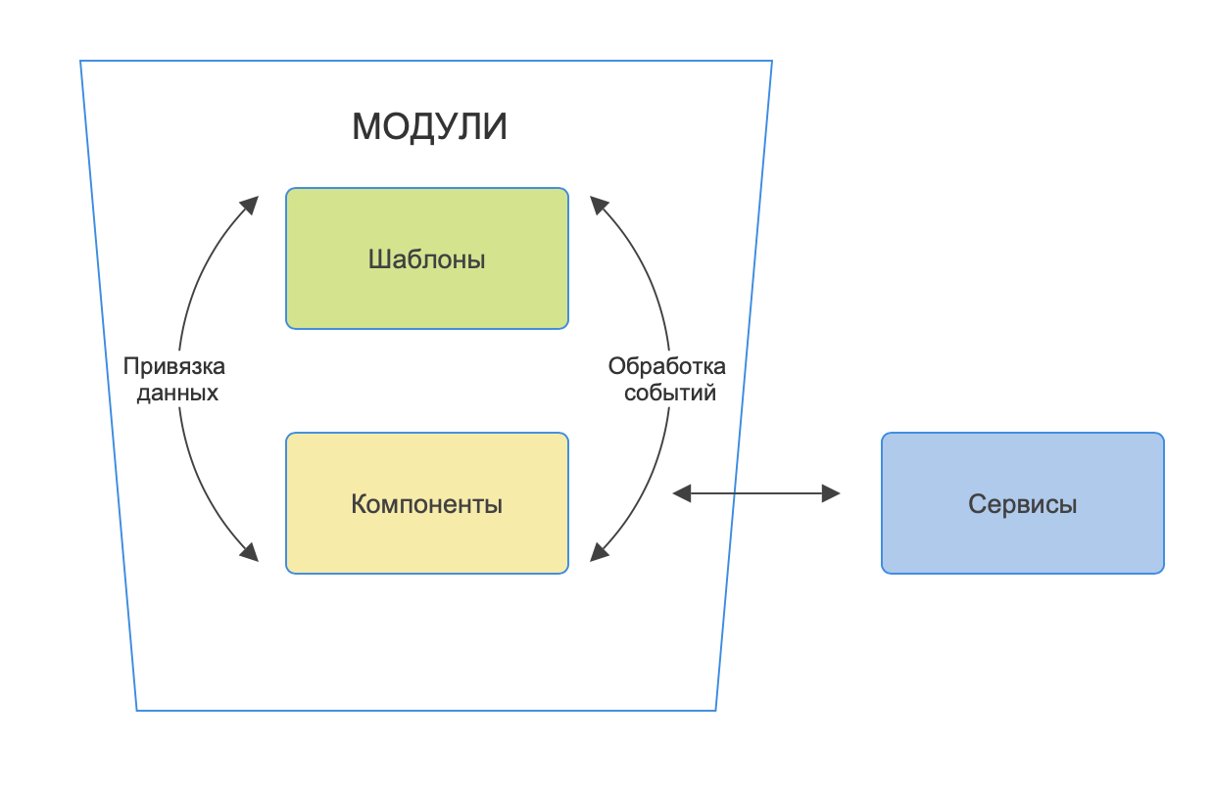

**Рис. 1 - Архитектура Angular**

Архитектура в Angular на Рисунке 1 построена на компонентах, где каждый компонент включает свою логику, данные и представление. Компоненты (Component) представляют элементарные части приложения, включающие HTML-шаблоны, CSS для стилей и TypeScript для логики, позволяя управление каждой частью, делая их независимыми модулями для реализации МИС системы. Сервисы (Services) выполняют задачи: получение данных о пациенте, работа с учетными записями и управление встречами, позволяя компонентам заниматься на представлении информации пользователя [18].

Модули (Modules) объединяют схожие компоненты и сервисы, предлагая функции такие, как личная консультация между врачом и пациентом в отдельный блок. Маршрутизация (Routing) позволяет перемещаться между страницами приложения, такими как вход, регистрация, просмотр врачей и запись на прием. Привязка данных (Data binding) и обработка событий (event handling) автоматически обновляет интерфейс при изменении состояния приложения. Обработка событий позволяет компонентам реагировать на действия пациентам, такие как отправка формы заявки или нажатие кнопки, обеспечивая оперативное взаимодействие [18].

Выбранная методология соответствует целям проекта, поскольку направлена на тщательное исследование, практическую разработку и эффективную интеграцию функций. Сочетание обзоров литературы и выбранной методологии обеспечило понимание потребностей пользователей и существующих решений.

**Результаты и обсуждение.** Выбор остановился на SQLite для базы данных из-за её легкости и интеграции с Django фреймворком. SQLite предлагает простоту и удобство, позволяя сосредоточиться на разработке без сложной настройки. В дальнейшем система может плавно перейти на более масштабируемое решение, поддерживаемое Django, благодаря гибкости SQLite [19].

На рисунке 2 представлена схема базы данных (БД) МИС системы. База данных содержит данные о врачах и пациентах, организуя информацию в нескольких таблицах. База данных содержит на таблицы, разделенных на три основные группы (Доктор, Пациент, Запись).

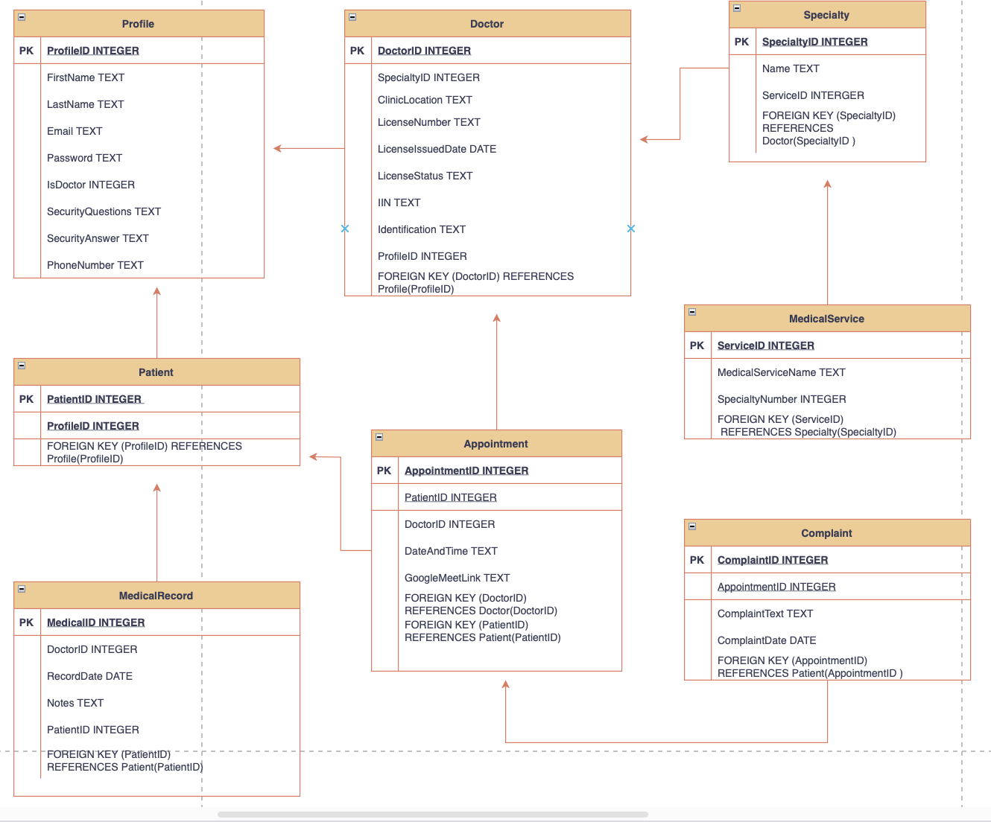

**Рис. 2 – ERD Диаграмма БД МИС системы**

Профиль (Profile): Содержит основную информацию о пользователе, включая имя, фамилию, адрес электронной почты, пароль, секретный вопрос и ответ для верификации, а также индикатор статуса врача.

Доктор (Doctor): Предоставляет дополнительные данные, специфичными для врачей, такими как специальность, расположение клиники, информация о лицензии и статус проверки, если профиль является доктором. Специальность (Specialty): Содержит информацию о врачебных специальностях. Медицинские услуги (MedicalService) - тождествуется со соответствующим лечебным специальностям.

Пациент: Расширяет таблицу "Профиль" для представления пациентов, если запись о профиле является пациентом. Медицинская запись (MedicalRecord): Сохраняет данные о пациентах.

Запись (Appointment): Управляет деталями встреч между врачами и пациентами, включая дату, время и ссылку на онлайн-консультации. Жалоба (Complaint): Обрабатывает жалобы пациентов предварительно до записи на прием к врачу.

Рисунок 3 показывает структуру нашего бэкенда, организованного по приложениям:

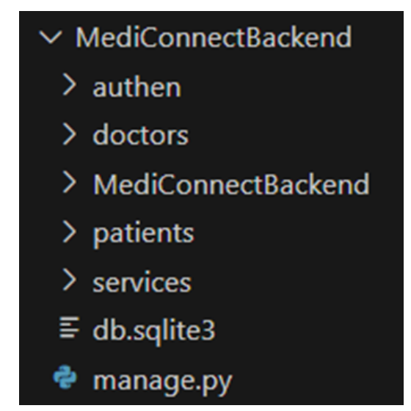

**Рис. 3 - Структура бэкенда системы**

Каждый модуль отвечает со следующие функции:

1. Authen: Аутентификация и управление пользователями.
2. Врачи (doctors): Профили врачей, включая специальности и проверку лицензий.
3. Пациенты (patients): Профили пациентов и их взаимодействие с врачами.
4. Услуги (services):Управление медицинскими услугами и запись на прием.
5. MediConnectBackend: Основная программа с глобальными настройками и конфигурациями.

В проекте запрос поступает к диспетчеру URL-адресов в `urls.py`, который направляет его к соответствующему представлению в `views.py`. Представление обрабатывает запрос, проверяет данные, вызывает бизнес-логику и взаимодействует с моделями из `models.py`, управляющими базой данных через Django. Для преобразования моделей в JSON и проверки данных используются сериализаторы из `serializers.py`. После обработки представление возвращает HTTP-ответ, будь то HTML-шаблон, JSON для API или перенаправление, указанные на Рисунке 4.

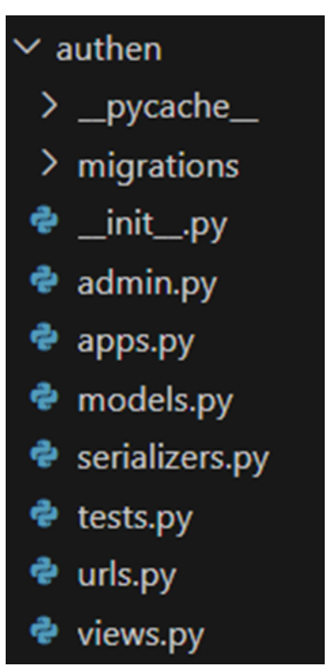

**Рис. 4 - Структура программы**

МИС система обеспечивает доступ к медицинским услугам, позволяя пользователям искать и планировать встречи. Программа моделируют специализации, медицинские услуги и посещения, где прием и медицинское обслуживание соответствуют различным видам услуг. Функциональность, связанная с доступом к услугам, созданием встреч и изменением данных о бронировании, реализована в `view.py`.

Дизайн страницы входа позволяет существующим пользователям войти в систему и обрабатывает данную функциональность, отображен на Рисунке 5. Пользователям необходимо указать собственный адрес электронной почты и пароль. Компонент проверяет, заполнены ли оба поля и валидность формата электронной почты. Если учетные данные верны, пользователь попадает на домашнюю страницу. Если нет, отображается сообщение об ошибке.

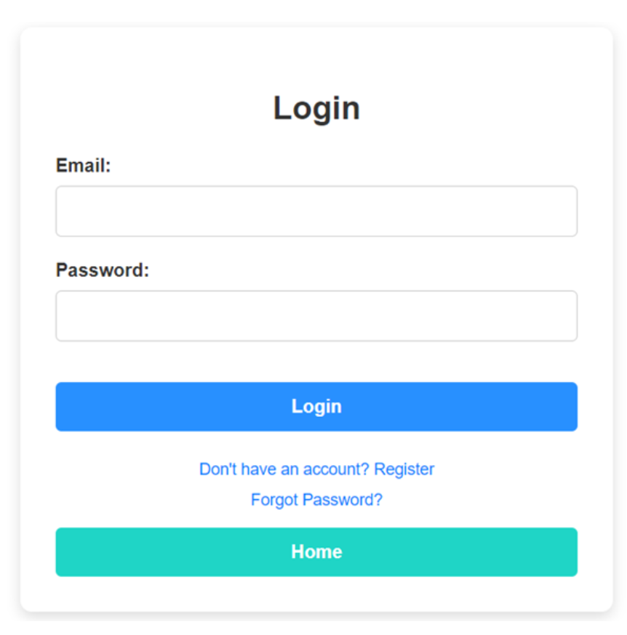

**Рис. 5 - Форма авторизации**

Переходя на страницу выбора определенного доктора, страница сведений о враче предоставляет подробную информацию, включая его профиль и назначения, отображен на Рисунке 6. При инициализации компонента данные о враче извлекаются из параметров маршрута с использованием его идентификатора. Метод системы получает информацию о профиле врача, такую как имя, фамилия и адрес электронной почты. Если пользователь не авторизован, он перенаправляется на страницу входа.

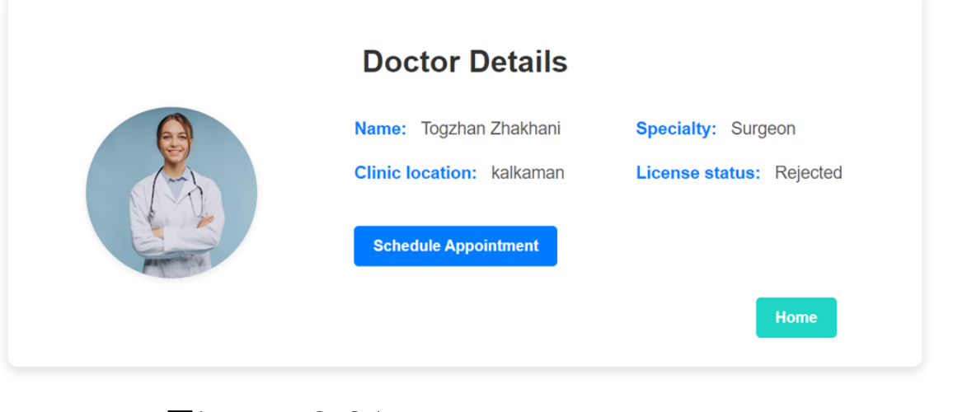

**Рис. 6 - Профиль доктора**

Управление встречами в системы Телемедицины является критическим элементом, обеспечивающим плавное планирование, наблюдение и регулирование встреч между врачами и пациентами. Система предоставляет надежные функции, помогающие упростить все этапы взаимодействия, включая создание, управление и интеграцию с внешними инструментами. Пользователи имеют возможность выбирать доступные временные слоты из динамического календаря, который отображает как свободные, так и зарезервированные слоты, гарантируя прозрачность и легкость использования системы для записи на консультацию на Рисунке 7.

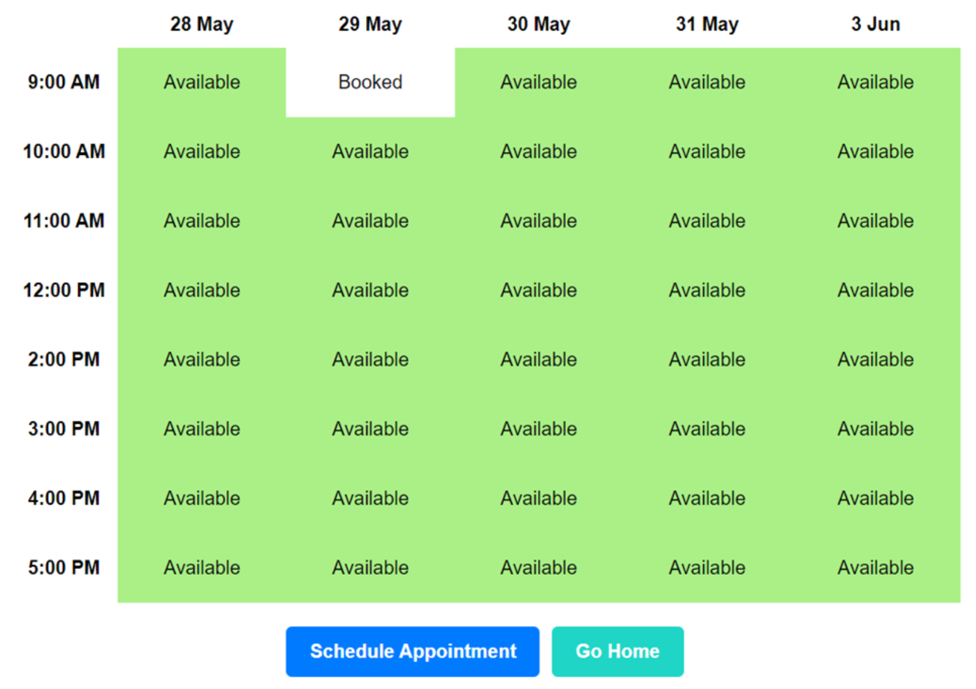

**Рис. 7 - Страница планирования встреч**

Функция планирования встреч в МИС проверяет выбранный интервал и аутентификацию пользователя. Она извлекает идентификатор пациента и формирует данные о встрече с использованием идентификатора врача. При редактировании данные обновляются, при создании встречи они добавляются. После успешного выполнения операции пользователь получает уведомление, а при ошибке система предупреждает.

Разработка модели медицинской информационной системы для записи на прием направлена на облегчение планирования встреч между медицинского персонала и пациентов. Система обеспечивает удобный интерфейс для записи на прием к врачу, управления расписанием и проведения медицинских консультаций.

Для непрерывного улучшения системы существенно необходимо собирать обратную связь от пользователей через опросы, фокус-группы или индивидуальные интервью. Это позволит оценить их опыт, выявить узкие места и определить приоритеты для будущих улучшений. Такой подход приводит к повышению эффективности работы системы, улучшению качества заботы о пациентах и обеспечивает бесперебойное функционирование.

**Выводы.** В результате проведенного исследования была разработана и предложена модель медицинской информационной системы (МИС) для телемедицины, ориентированная на улучшение процесса записи пациентов к медицинским специалистам. Основной целью данной работы было создание решения, направленного на повышение качества медицинских услуг, оптимизацию административных процессов и расширение доступа к медицинским услугам для пациентов, особенно в удаленных регионах.

Для разработки системы использовались современные веб-технологии: Django для серверной части, Angular для внешнего интерфейса и SQLite для управления базами данных. Основные модули системы включают регистрацию и аутентификацию пользователей, управление профилями пациентов и врачей, а также планирование встреч.

Анализ производительности системы показал, что использование базы данных SQLite позволяет эффективно обрабатывать записи пациентов и медицинских специалистов. Однако SQLite ограничивает масштабируемость системы. Для крупных медицинских учреждений с большим объемом данных и пользователей необходимо перейти на более мощные системы управления базами данных.

Качественные показатели работы системы показывают, что улучшено взаимодействие между пациентами и медицинским персоналом, а также упрощен процесс записи. Однако текущая версия системы требует дополнительных мер для усиления безопасности данных, что особенно важно при работе с конфиденциальной медицинской информацией. Требуется внедрение улучшенных механизмов аутентификации и верификации.

Система прошла апробацию медицинскими специалистами клиники «Aisera Clinic» в городе Астана, где продемонстрировала свою эффективность и надежность. Результаты апробации подтверждают, что внедрение МИС способствует упрощению процессов записи и обработки информации о пациентах, а также улучшению качества предоставляемых медицинских услуг.

В дальнейшем развитии системы планируется интеграция дополнительных функций, усиление мер безопасности и улучшение пользовательского интерфейса для более эффективного обслуживания пользователей и обработки больших объемов данных. Также предусмотрено расширение системы для крупных учреждений с применением более мощных баз данных и улучшенной системы безопасности.

Таким образом, разработанная медицинская информационная система представляет значительный прогресс в управлении медицинскими услугами, предоставляя комплексное решение для записи на прием и онлайн-консультаций. С постоянным развитием и адаптацией к изменяющимся потребностям, МИС будет продолжать обеспечивать высокий уровень эффективности и доступности медицинских услуг в условиях цифровой трансформации здравоохранения.

**Литература**

1. Giansanti D. Ten years of telehealth and digital healthcare: Where are we? //Healthcare. – MDPI.- 2023. - Vol. 11. – №. 6. DOI 10.3390/healthcare11060875
2. Smith A. C., Thomas E., Snoswell C. L., Haydon H., Mehrotra A., Clemensen J., and Caffery L.J. Telehealth for global emergencies: Implications for coronavirus disease 2019 (COVID-19) //Journal of telemedicine and telecare.- -2020.-Vol.26(5).- P. 309-313.

DOI 10.1177/1357633X20916567

1. Betancourt J. A., Rosenberg M. A., Zevallos A., Brown J. R., and Mileski M. The impact of COVID-19 on telemedicine utilization across multiple service lines in the United States //Healthcare. – MDPI.- 2020. -Vol. 8(4). DOI [10.3390/healthcare8040380](http://dx.doi.org/10.3390/healthcare8040380)
2. Alotaibi Y. K., Federico F. The impact of health information technology on patient safety //Saudi medical journal. - 2017. -Vol. 38(12). - P. 1173-1180. DOI [10.15537/smj.2017.12.20631](http://dx.doi.org/10.15537/smj.2017.12.20631)
3. Phuong J., Ordóñez P., Cao J., Moukheiber M., Moukheiber L., Caspi A., and Mankoff J. Telehealth and digital health innovations: A mixed landscape of access //PLOS Digital Health. – 2023. - Vol. 2(12). DOI 10.1371/journal.pdig.0000401
4. Ma Y., Zhao C., Zhao Y., Lu J., Jiang H., Cao Y., and Xu Y. Telemedicine application in patients with chronic disease: a systematic review and meta-analysis //BMC medical informatics and decision making. - 2022. -Vol. 22(1). DOI 10.1186/s12911-022-01845-2.
5. Seitenov A., Zhukabayeva T., Sansyzbay K., Kalpakov E. Design development of medicine information system for telemedicine field //The Bulletin of KazATC.- 2023. -Vol. 127(4).- P. 241-251. DOI 10.52167/1609-1817-2023-127-4-241-251

Akhtar M. N., Haleem A., Javaid M. Scope of health care system in rural areas under Medical 4.0 environment //Intelligent Pharmacy.- 2023. -Vol. 1(4). - P. 217-223.

DOI [10.1016/j.ipha.2023.07.003](http://dx.doi.org/10.1016/j.ipha.2023.07.003)

1. Kim Y.S. Telemedicine in the USA with focus on clinical applications and issues //Yonsei medical journal. -2004.- Vol. 45(5).- P. 761-775. DOI [10.3349/ymj.2004.45.5.761](http://dx.doi.org/10.3349/ymj.2004.45.5.761)
2. Shen Y.T., Che L., Yue W.W., and Xu H.X. Digital technology-based telemedicine for the COVID-19 pandemic //Frontiers in medicine. - 2021.-Vol. 8. DOI [10.3389/fmed.2021.646506](http://dx.doi.org/10.3389/fmed.2021.646506)
3. Epizitone A., Moyane S.P., Agbehadji I.E. A systematic literature review of health information systems for healthcare //Healthcare.- MDPI.-2023.-Vol. 11(7).

DOI 10.3390/healthcare11070959

1. Palozzi G., Schettini I., Chirico A. Enhancing the sustainable goal of access to healthcare: findings from a literature review on telemedicine employment in rural areas //Sustainability. – 2020. - Vol. 12(8). DOI [10.3390/su12083318](http://dx.doi.org/10.3390/su12083318)
2. Combi C., Pozzani G., Pozzi G. Telemedicine for developing countries. A Survey and Some Design Issues //Applied Clinical Informatics.-2016. -Vol. 7(4). - P. 1025-1050.

DOI 10.4338/ACI-2016-06-R-0089

1. Shigekawa E., Fix M., Corbett G., Roby D. H., and Coffman, J. The current state of telehealth evidence: a rapid review //Health Affairs.-2018. –Vol. 37(12) -P. 1975-1982.

DOI [10.1377/hlthaff.2018.05132](http://dx.doi.org/10.1377/hlthaff.2018.05132)

1. Dullet N.W. Geraghty E.M., Kaufman T., Kissee J.L., King J., Dharmar M., and Marcin J.P. Impact of a university-based outpatient telemedicine program on time savings, travel costs, and environmental pollutants //Value in Health. – 2017. – Vol. 20(4). – P. 542-546. DOI [10.1016/j.jval.2017.01.014](https://doi.org/10.1016/j.jval.2017.01.014)
2. De La Torre-Díez I. López-Coronado M., Vaca C., Aguado J. S., and de la Torre B. Cost-utility and cost-effectiveness studies of telemedicine, electronic, and mobile health systems in the literature: a systematic review //Telemedicine and e-Health. -2015.-Vol. 21(2). -P. 81-85.

DOI [10.1089/tmj.2014.0053](https://doi.org/10.1089/tmj.2014.0053)

1. Agarwal S., LeFevre A. E., Lee J., L’engle K., Mehl G., Sinha C., & Labrique, A. Guidelines for reporting of health interventions using mobile phones: mobile health (mHealth) evidence reporting and assessment (mERA) checklist. //bmj. - 2016. -Vol. 352. DOI 10.1136/bmj.i1174
2. Garg, A. What is Angular?: Syntax, Features, Architecture, & More: Internshala Trainings Blog. - URL: https://trainings.internshala.com/blog/what-is-angular/
3. Priy S. Introduction to SQLite. // GeeksforGeeks.

URL: <https://www.geeksforgeeks.org/introduction-to-sqlite/>

***Сведения об авторах***

Сейтенов А.С. - докторант, Евразийский национальный университет им. Л. Н. Гумилева, Астана, Казахстан, e-mail: altynbekss@gmail.com;

Жукабаева Т.К. - PhD, профессор Евразийский национальный университет им. Л. Н. Гумилева, Астана, Казахстан,e-mail: tamara.kokenovna@gmail.com;

Al-Majeed S. - PhD, профессор, Al Akhawayn University, Ифран, Марокко, e-mail: salah.almajeed@gmail.com;

Wolff C. - PhD, профессор, Fachhochschule Dortmund, Дортмунд, Германия,,e-mail: [carsten.wolff@fh-dortmund.de](mailto:carsten.wolff@fh-dortmund.de)

***Information about the authors***

Seitenov A.S. - PhD student, L.N.Gumilyov Eurasian National University, Astana, Kazakhstan, e-mail: [altynbekss@gmail.com](mailto:altynbekss@gmail.com);

Zhukabayeva T.K. - PhD, professor, L.N.Gumilyov Eurasian National University, Astana, Kazakhstan, e-mail: tamara.kokenovna@gmail.com;

Al-Majeed S. - PhD, professor, Al Akhawayn University, Ifrane, Morocco, e-mail: salah.almajeed@gmail.com;

Wolff C. - PhD, professor, Fachhochschule Dortmund, Dortmund, Germany, e-mail: carsten.wolff@fh-dortmund.de

ҒТАМР50.43.15

**ЖОЛ ҚИЫЛЫСТАРЫНДАҒЫ КӨЛІК ҚҰРАЛДАРЫНЫҢ АҒЫНЫН НАҚТЫ УАҚЫТ РЕЖИМІНДЕ ДИНАМИКАЛЫҚ РЕТТЕУ**

**1Д.С. Жамангарин, 1С.А. Алтынбек, 1А.Д. Тулегулов🖂,**

**1К.М. Акишев, 2Н.П. Сапарходжаев**

1Қ. Құлажанов атындағы Қазақ технология және бизнес университеті, Астана, Қазақстан,

2Д. Серікбаев атындағы Шығыс Қазақстан техникалық университеті., Өскемен, Қазақстан

🖂Корреспондент-автор: [tad62@ya.ru](mailto:tad62@ya.ru)

Соңғы жылдары қалалық жерлерде бағдаршамдардың өткізу қабілеттілігін арттыру мақсатында көлік құралдарының кептелісін динамикалық басқаруға көбірек көңіл бөлінуде. Осы мақсатта кіру жылдамдығына негізделген жеке traf C шамдары үшін бірқатар адаптивті басқару алгоритмдері ұсынылды. Алайда, нақты уақыт режимінде бірнеше қиылыстардан өтетін жол жағдайларын ескере отырып, бағдаршамдардың өткізу қабілеттілігін арттыру мәселесіне көңіл бөлінді. Бұл жұмыста біз әр түрлі шығыс бағыттарына кіретін көліктерді қарастыра отырып, максималды өткізу мәселені тұжырымдаймыз. Содан кейін біз жаңа адаптивті traf C жарық сигналын басқару алгоритмін ұсынамыз, ол жол қозғалысын барынша арттыруға және қиылыста көлік құралдарының күту уақытын қысқартуға мүмкіндік береді. Ұсынылған алгоритм негізгі және көршілес қиылыстардың нақты уақыттағы жол жағдайына байланысты traf C жарық сигналының фазалары мен ұзақтығын реттейді. SUMO модельдеу арқылы біз ұсынылған алгоритмнің өткізу қабілеттілігі мен орташа жүру уақыты тұрғысынан тиімділігін көрсетеміз.

**Түйін сөздер:** адаптивті жүйелер, traf C, адаптивті басқару, алгоритм, SUMO модельдеу.

**ДИНАМИЧЕСКОЕ РЕГУЛИРОВАНИЕ ПОТОКА ТРАНСПОРТНЫХ СРЕДСТВ НА ПЕРЕКРЕСТКАХ В РЕЖИМЕ РЕАЛЬНОГО ВРЕМЕНИ**

**1Д.С. Жамангарин, 1С.А. Алтынбек, 1А.Д. Тулегулов**🖂**,**

**1К.М. Акишев, 2Н.П. Сапарходжаев**

1Казахский университет технологии и бизнеса имени К. Кулажанова, Астана, Казахстан,

2Восточно-Казахстанский технический университет им. Д. Серикбаева,

Усть-Каменогорск, Казахстан,

e-mail: tad62@ya.ru

В последние годы все больше внимания уделяется динамическому управлению заторами транспортных средств с целью увеличения пропускной способности светофоров в городских районах. С этой целью был предложен ряд алгоритмов адаптивного управления для отдельных ламп traf C, основанных на скорости входа. Однако с учетом дорожных условий, проходящих через несколько перекрестков в режиме реального времени, внимание было уделено вопросу увеличения пропускной способности светофоров. В данной статье мы формулируем проблему максимальной пропускной способности, рассматривая транспортные средства, въезжающие в разные направления. Затем мы представляем новый адаптивный алгоритм управления световым сигналом traf C, который позволяет максимизировать дорожное движение и сократить время ожидания транспортных средств на перекрестке. Предлагаемый алгоритм регулирует фазы и продолжительность светового сигнала traf C в зависимости от дорожной ситуации в реальном времени между основным и соседним пересечениями. С помощью моделирования SUMO мы демонстрируем эффективность предложенного алгоритма с точки зрения пропускной способности и среднего времени в пути

**Ключевые слова**. адаптивные системы, traf C, адаптивное управление, алгоритм, моделирование SUMO.

**DYNAMIC CONTROL OF THE FLOW OF VEHICLES AT INTERSECTIONS IN REAL TIME**

**1D. Zhamangarin, 1S. Altynbek, 1A. Tulegulov**🖂**, 1K. Akishev, 2N. Saparkhodzhaev**

1K. Kulazhanov Kazakh University of Technology and Business, Astana, Kazakhstan

2D. Serikbayev East Kazakhstan Technical University, Ust-Kamenogorsk, Kazakhstan

e-mail: tad62@ya.ru

In recent years, more and more attention has been paid to dynamic traffic congestion management in order to increase traffic light capacity in urban areas. To this end, a number of adaptive control algorithms have been proposed for individual traf C lamps based on the input speed. However, taking into account the road conditions passing through several intersections in real time, attention was paid to the issue of increasing the traf C light capacity. In this article, we formulate the problem of maximum throughput by considering vehicles entering in different directions. Then we present a new adaptive traffic light control algorithm that maximizes traf C and reduces the waiting time for vehicles at the intersection. The proposed algorithm adjusts the phases and duration of the traf C light signal depending on the real-time road conditions of the main and adjacent intersections. Through SUMO simulations, we demonstrate the effectiveness of the proposed algorithm in terms of bandwidth and average travel time.

**Key words.** adaptive systems, traf C, adaptive control, algorithm, SUMO modeling.

**Кіріспе.** Мегаполистерде урбанизацияға байланысты белгілі бір жолдардағы автокөлік тығыздығы жоғары қарқынмен өсті. Бұл жолдың кептелуіне, апаттарға, жанармай шығынына, СО шығарындыларына және трафиктің кешігуіне әкелді [1,2]. Бұл мәселелер зерттеу жұмыстарының назарын арттыруға түрткі болды және көлік қозғалысын басқарудың әртүрлі стратегияларын әзірлеуге әкелді. Пайда болған стратегиялардың бірі-қауіпсіздік камералары, traf C бейнекамералары, пьезоэлектрлік датчиктер, индуктивті ілмектер және т.б. сияқты әртүрлі сенсорлық технологияларды қолдану арқылы жиналған ақпаратқа сүйенетін интеллектуалды көлік жүйесі ұғымын жүзеге асыру, жол жағдайын бақылау және автокөлік жүргізушілерін сигналдары арқылы ескертуге болады. Алайда, ITS-де қолданылатын бақылаудың мұндай әдеттегі әдістері шектеулі қамту мен техникалық қызмет көрсетудің жоғары құнына байланысты тиімді болмайды. Осы кемшіліктерді жою және нақты уақыт режимінде трафиктің нақты деректерін жинау үшін ITS тұжырымдамасы сымсыз байланыс технологияларымен толықтырылған, бұл көлік құралдарының арнайы желісінің дамуына әкеледі. Сонымен қатар, traf C жарықтандыру уақытын жақсарту үшін сымсыз сенсорлық желілер пайдаланылды [3,4].

**Материалдар мен әдістер.** Қалалық жолдардағы С қозғалысының жағдайын жақсартуға арналған танымал VTM стратегияларын екі топқа бөлуге болады. Бірінші топ traf C деректерін жинауға, пайдалануға және деректер негізінде көліктерді айналып өтетін қайта бағыттау алгоритмдерін қолдануға бағытталады [5,6]. Сонымен қатар, зерттеулер әрбір жолдың нақты уақыттағы қозғалыс жағдайларын ескеруге мүмкіндік беру үшін сымсыз байланыс технологиялары мен есептеу ресурстарындағы жетістіктерді пайдалана отырып, traf C адаптивті басқаруды зерттейді [7,8]. Зерттеу жұмыстарының көпшілігінің негізгі бағыты негізінен бір қиылысты қиылыстыра отырып, traf C өткізу қабілетін арттыруға бағытталған; тек бірнеше зерттеулер traf C максимизациясы үшін бірнеше қиылыстарды қарастырады [9,10]. Алдыңғы жұмыстардан айырмашылығы, бұл жұмыс мақсатты қиылыстағы және оның төрт бағыттағы көршілес қиылыстарындағы нақты уақыттағы жағдайды ескере отырып, көлік құралдарының трафигін максимизациялау мәселесін қарастырады және TFM - ді максималды бүтін сан ретінде модельдейді.

Әдетте кептеліс тудыратын жол желісіне кіретін көлік құралдары әр түрлі шығыс бағыттармен жүруге ниетті болғандықтан, кіру және шығу нүктелері бірдей көлік құралдарының ағыны 0 және 1 желісіндегі геокартаға түсірілуі мүмкін. Сонымен қатар, бір 0-ға жататын көлік құралдарының саны, яғни шығу және келу позициялары бірдей көлік құралдары тобы белгілі бір аралықтын сұранысына сәйкес келуі мүмкін. Біз жол желісін gd(V;E) бағытталған графигі түрінде ұсынылған 0 желісіне геокартаға түсіреміз, мұнда V және E сәйкесінше барлық қиылыстар мен жол сегменттерін қамтиды. G-ге сүйене отырып, біз қарастырылған мәселесін қуаттылық, 0 сигналдың уақыт үнемдеу және сұранысты қанағаттандыру шарттарымен MCF-мен салыстыруға болатындығын көрсетеміз. Содан кейін біз 1-ші қиылысынан белгілі бір бағытқа қарай жасыл шамды күтіп тұрған көліктерді ескере отырып, MCF үлгісін тұжырымдаймыз .

Қалыптасқан MCF мәселесін шешу үшін біз кептеліс пен бос жасыл ұзақтықты азайту құралы ретінде бірнеше қиылыстардың(атомдардың) жол жағдайларын ескеретін адаптивті traf C жарық фазасы мен ұзақтығын оңтайландыру алгоритмін енгіземіз. Негізінде, traf C өткізу қабілеттілігін арттыруға және қиылыста және оның қиылыстарында күту уақытын қысқартуға тырысады. Сонымен қатар, трафиктің өткізу қабілеттілігінің артуы және күту уақытының қысқаруы жергілікті және көршілес қиылыстардың айналасындағы жолдардың қозғалыс деңгейін ескере отырып, динамикалық түрде реттеледі және теңестіріледі. Traf C деректерін жинау үшін көлік құралдарындағы борттық қондырғылар, Iare - дегі I жол бойындағы бөлімшелердегі (Rsu) Obu және жол бойындағы қондырғылар (Rsu) арасындағы әртүрлі коммуникациялық технологиялар пайдаланылады. Kіретін көліктердің саны, барлық бағыттарды күту уақыты және т. б. сияқты i-дегі traf C статистикасын бақылау.

Traf C деректері негізінде алынған кептеліс деңгейіне сүйене отырып, өтіп бара жатқан көліктердің санын көбейту мен i - де орташа күту уақытын қысқарту арасындағы тепе-теңдікті сақтау үшін traf C жарықты басқарудың әртүрлі тәсілдерін қолданады.

Aвтокөлік туралы деректер негізінде алынған кептеліс деңгейіне сүйене отырып, өтіп бара жатқан көліктердің санын көбейту мен i - де орташа күту уақытын қысқарту арасындағы тепе-теңдікті сақтау үшін C трафигіндегі жарықты басқарудың әртүрлі тәсілдерін қолданады. Tрафигінің төмен көлемі байқалған кезде, күту уақытын қысқарту үшін бос жасыл уақытты жоюға назар аударады. Сонымен қатар, С автокөліктің қарқынды жағдайында назары жақын маңдағы жолдардағы кептелістерді азайтуға бағытталған. Екі жағдайда да traf C жарық циклін реттеуді және/немесе жергілікті және жақын маңдағы қиылыстардағы бақыланатын traf C деректері негізінде жасыл жарық фазаларын және олардың ұзақтығын таңдау мен ретке келтіруді оңтайландыруды таңдайды. Модельдеу нәтижесінде атомның трафиктің өзгеруіне және өткізу қабілеттілігіне және пайдаланушының кідірісіне бейімделудегі тиімділігі артады.

*Aдаптивті бағдаршамды оңтайлату тәсілі*

АБОТ-тың басты ерекшелігі-жолдағы көлік құралдарының тығыздығының динамикалық өзгеруіне байланысты traf c оңтайландырудың екі түрлі тәсілін қолданылады. Тraf c жарық агентінен тұрады, атап айтқанда traf c бақылаушысы және бағалаушы (TFW) және traf c жарық сигналын реттегіш болады. Бағдаршам параллель жұмыс істейді және бір уақытта 1-суретте көрсетілгендей бір-бірімен байланысады.

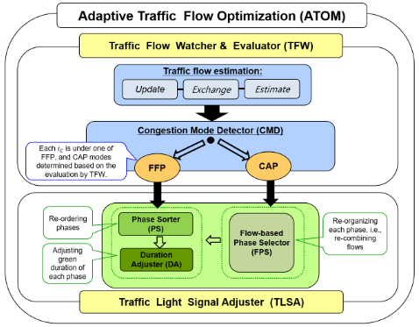

**1 –сурет. ЕКІ агент арасындағы өзара байланыс**

ATOM traf C жалпы өткізу қабілетін жақсартуды және i-де күтілетін көліктің орташа өткізу қабілетін азайтуды таңдайды. АБОТ екі жұмыс істейді, атап айтқанда TFW және TLSA.

TFW жергілікті және жақын маңындағы қиылыстардағы С трафигінің динамикалық өзгерістерін бақылайды және i бағытында келе жатқан С трафигінің көлемін, сондай-ақ i-ден шығатын жолдардағы жағдайларды бағалайды. Деректерді жинауды жол датчиктері, 802.11 p, 802.16, яғни WiMAX немесе LTE-V немесе 3gpp Cellular-V2X(C-V2X) сияқты ӘРТҮРЛІ V2V, V2I және I2I технологияларын қолдану арқылы іс жүзінде жүзеге асыруға болады. Содан кейін TFW бақыланатын жолдағы кептеліс деңгейін бағалайды. Негізінде, tfw кептелу режимінің детекторы (CMD) i күйін екі режимге жіктейді, атап айтқанда, бос 0 кезеңі (FFP) және үздіксіз реттелетін кезең. Сонымен қатар, TFW жүргізетін traf c оңтайландыруының әсерін мезгіл-мезгіл аңықтап және өнімділікті жақсарту үшін нәтижелерді TLSA-ға қайтарады. Сонымен қатар, TLSA төменде түсіндірілгендей, TFW бағалаған i-дегі кептеліс деңгейіне байланысты әртүрлі стратегияларды қолдану арқылы бағдаршамды оңтайландырады.

Бұл i-де қалатын немесе өтетін көлік құралдарының жалпы көлемі аз болатын уақыт кезеңін анықтап, осылайша i-дегі traf c өткізу қабілеттілігі негізінен циклдің ұзақтығына әсер етеді, оның барысында әрбір кем дегенде бір рет жасыл шамға ауысады. FFP-де, әдетте, i-ден әр түрлі бағытта өтетін көліктердің орташа күту уақытын қысқарту үшін қысқа циклға артықшылық беріледі, өйткені i қызмет көрсететін көліктердің жалпы саны аз. Сондықтан, FFP кезінде TLSA, бұдан әрі TLSA деп белгіленеді, traf c жарық циклінің сәйкес ұзындығын есептейді мен онда барлық F бір рет жасыл шаммен сақталады және жасыл сигналдың реті мен ұзақтығын салыстырмалы түрде көп кіретін бағыттарға қолайлы етіп реттейді. Сонымен қатар, FFP цикл ұзақтығын, фазаларын және жасыл жарықтың ұзақтығын кезең - кезеңімен реттеуге байланысты үш ішкі деңгейге бөлінеді.

Уақыт сигналдары симуляция арқылы тексеріледі.

*Симуляциялық орта және тиімділік көрсеткіштері*

Модельдеу Python тілінде SUMO көмегімен жүзеге асырылды [11,12]. Эксперименттер қолданылған жол торын да, нақты жол желісін де пайдаланады. Біріншісі жолдың әртүрлі ұзындығы мен енінде АБОТ тиімділігін бағалауға мүмкіндік береді. 2(а) суретінен көрініп тұрғандай, қарастырылатын тор 13 қиылыстан, кіру және шығу жолақтары опциялары бар 44 жол сегментінен тұрады. Жолдың барлық учаскелерінің ұзындығы бірдей. Сегмент ұзындығын өзгерту өткізу қабілетін, демек АБОТ өнімділігін өзгертеді. Сонымен қатар, орташа қаланың нақты жол желісі қарастырылады. 2(b)-(c) суреттерінде көрсетілгендей, жалпыға ортақ көше карталары арқылы импортталады; Сәйкес параметрлер 1-кестеде келтірілген. Басқаша айтқанда, АБОТ өнімділігі синтетикалық және нақты жол желілерінің көмегімен тексеріледі (кесте 1).

**1 –кесте. Жол желісінің ақпараттары**

|  |  |  |  |
| --- | --- | --- | --- |
| Параметр | Тор желісі | | Нақты жол желісі |
| Жиектерінің жалпы саны | 88 | | 311 |
| Жолақтардың жалпы саны | 176 | 440 | 2172 |
| Жиек ұзындығы (м) | 200 | 800 | Әртүрлі [1,40] |
| Жолдың жалпы ұзындығы (м) | 17600 | 70400 | 10470 |
| Бағдаршам сигналдарының саны | 13 | | 137 |

Біз топтық маршрутты таңдаудың екі әдістемесі негізінде зерттейміз, атап айтқанда, ең қысқа жүру қашықтығы және Logit моделі [13]. АБОТ өнімділігі $i_{C}$ мақсатты қиылысында келесі төрт көрсеткіш арқылы бағаланады:

* Қызмет көрсету мөлшерлемесі – бұл желіні пайдалануға тырысқан жалпы көлік құралдарының ішіндегі жол желісіндегі көліктер санының қатынасы. Ол бағдаршамды басқару алгоритмдерінің негізгі өнімділігін көрсетеді. Неғұрлым тиімді байланыс алгоритмі қиылыстарда көбірек көліктерге қызмет көрсетеді және жоғары қызмет көрсету жылдамдығын береді.
* Көлік құралдарының орташа күту уақыты (секунд): көлік құралдарының $i_{C}$-де орташа күту уақытының өлшемі. Күту уақыты неғұрлым қысқа болса, алгоритм соғұрлым жақсы жұмыс істейді. Ол $i_{C}$ қиылысынан өтетін барлық көліктердің орташа сомасына тең.
* Орташа қозғалыс жылдамдығы (км/сағ): желі арқылы жүруін аяқтайтын көлік құралдары үшін орташа қозғалыс жылдамдығына тең. Әрбір көліктің жылдамдығы оның жүру ұзақтығын жол жүру уақытына бөлу арқылы есептеледі.
* Тоқтаған көліктердің орташа саны: $i_{C}$ нүктесінде жасыл бағдаршамды күтуге тура келген көліктердің орташа санын білдіреді.
* Желіде жүретін көліктердің жалпы саны: қанша көлік жүріп жатқанын көрсетеді және осылайша модельдеу уақыты бойынша желіде тұрады.

Жол жүруді аяқтаған көліктердің жалпы саны: желіден шыққан көліктер санын хабарлайды. Ең дұрысы, барлық алгоритмдер және модельдеу уақыты арқылы анықталатын бірдей мәнге жинақталуы керек, дегенмен уақыт алгоритмнің тиімділігіне байланысты өзгереді

**Нәтижелер мен талқылау.**

*Симуляция нәтижелері*

Біз көліктің келу жылдамдығын өзгерту арқылы кептелістің бірнеше деңгейін модельдейміз, мұнда μ [0.2, 3] аралығы таңдалады және көп кептеліс желілерін имитациялау үшін басқа жол желісі конфигурациясына байланысты өзгерді. Мысалы, жол сегментіне 2 жолағы бар желіде 0,5 секундқа орнатылады және осылайша 3600 секундтық модельдеу уақытында конфигурацияланған жол желісіне барлығы 7200 көлік жүктеледі. Цикл бастапқыда 12 фазадан тұрады және оның ұзақтығы 120 секундқа орнатылады; демек, әрбір фазада 10 секунд бойы жасыл шам жанып тұрады. Модельдеу нәтижелері SUMO жасаған жиынтық файлдан жиналады. Жеке эксперименттердің нәтижелері 10 көліктен астам орташа бағаланады және осылайша барлық нәтижелер 90% интервалы талдауына байланысты үлгідегі орташа мәннің 10% шегінде қалады.

*Бір жолда 2 жолдағы тор желі*

2 суретте 2 жолақты тор желісіндегі алгоритмдердің өнімділігін 0,1 өсімімен 0,5 пен 1 ​​аралығында өзгереді. 2(а) суретінде АБОТ жол желісіндегі кептеліс деңгейіне қарамастан қызмет көрсету деңгейі бойынша барлық базалық көрсеткіштерден асып түсетінін көрсетеді. АБОТ ең кептеліс жолдарды құрайтын 0,5 көмегімен 45% қызмет көрсету деңгейіне жетеді.

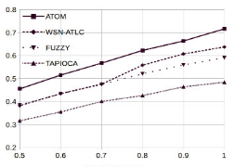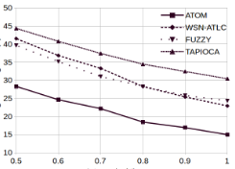

а) б)

 

в) г)

**2-сурет. (а) қызмет көрсету жылдамдығы, (б) орташа күту уақыты, (в) жасыл шамның жануын күту кезінде тоқтаған көліктердің орташа саны, және (г) олардың қалыпты жүру жылдамдығы**

*Бір жолға 5 жолақты желілік желі*

Біз жолдардың санын және әрбір жол сегментінің ұзындығын сәйкесінше 800 м-ге дейін ұлғайту арқылы электр желісін ұлғайттық. 3-суретте нәтижелер көрсетілген. Осы қондырғыдағы жолдың ені мен ұзындығының ұлғаюын ескере отырып, 2 жолақты тор желісіне ұқсайтын жол кептелісі деңгейлерін модельдеу үшін 0,6-дан 1,4-ке дейін таңдалады. 2 жолақты желіге қарағанда 5 жолақты желілік желіде қызмет көрсетудің жоғары көрсеткіштерін көрсетеді. Өткізу қабілеттілігінің артуын ескере отырып, тиімділігі фазаны салыстыру үшін екі жолақты таңдаудың шектелуіне байланысты төмендейді, бұл оның кеңейтілген жол желісіндегі қызмет көрсету жылдамдығын төмендетеді. Тұтастай алғанда, АБОТ осындай үлкен жолды орнату үшін өнімділікті айтарлықтай жақсартады, базалық көрсеткіштер бойынша салыстырғанда 0,6-дан 1,4-ке дейін өседі. 3(а) суреттегі нәтижелер ІРІ жол желілері үшін АБОТ-тың масштабталуын көрсетеді.

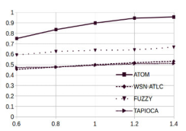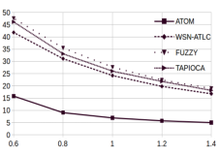

а) б)

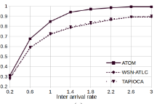 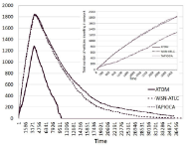

в) г)

**3-сурет. АБОТ өнімділігін бір жолға 5 жолақты желілік желіде салыстыру (а) қызмет көрсету жылдамдығы, (б) орташа күту уақыты, (в) тоқтатылған көліктердің орташа саны және (г) қалыпты жүргізу жылдамдығы**

Бағдаршамның бағытталған жұмысы сигнал беру уақытын анықтау кезінде бір немесе бірнеше қиылыстар қарастырылатынына байланысты екі санатқа бөлуге болады. Бір қиылысу үшін мақсат жасыл сигналды оңтайлы жоспарлау болып табылады. Мысалы traf C жарық реттегіші қиылыста келе жатқан көліктердің баратын соңғы нүктесі аңықталады; жасыл шамды жоспарлаудың екі стратегиясы ұсынылады, атап айтқанда, орташа күту/жол жүру уақытын қысқарту мақсатында межелі жерге дейінгі аз орташа қашықтық болады. Екі тәсіл де негізінен нақты уақыт режиміндегі трафикке негізделген қашықтықтың кешігуін азайтуға бағытталған. Сонымен қатар, бүкіл сапар барысында аялдамалардың жалпы санын азайтуға және осылайша шығарындыларын азайтуға бағытталған.

Мақалада traf C реттеу кезінде бірнеше көршілес бөлімдер қарастырылды. Мысалы, ережеге негізделген вертикалды дайындалған, көршілес қиылыстардың қозғалыс шамдары жергілікті деңгейде үйлестірілген. Жұмыс кеңейтілген [11,12] аймақтық деңгейде қосымша иерархиялық бақылаушы/контроллер компоненті ұсынылды. Сонымен қатар, traf C жарық жүйелеріне көп агент негізіндегі алгоритмдер қолданылды [13]. IEEE 802.15.4 технологиясы мен динамикалық фазалары арқылы өзара байланысқан және бұрылыстарды факторинг кезінде жасыл уақытты есептейтін бірнеше анық емес логикалық контроллерлерді пайдалану жолдары анықталды. Тraf C көлемінің өзгеруін бақылау үшін сенсорларды пайдаланады, соның негізінде олар бөлінген көп агентті жүйені пайдаланып Nd көлік құралының жүру кезіндегі ең қысқа жасыл шамдар, қиылыстарда күту уақыты бойынша азайтылады. Көп агентті арматураны оқыту алгоритмдері [14] пайдаланып, мұнда жергілікті және жақын қиылыстардың реакциялары traf C шамдарының уақытын реттеу үшін қарастырылады, бұл тәсілдер жоғары есептеу күрделілігін қажет етіп қабылдайды.

Бұл мақалада біз нақты уақыт режимінде жиналған қозғалыс жағдайын ескере отырып, мақсатты қиылыстағы бағдаршам шамдарын бақылау арқылы сигналдың максималды жылдамдығын арттыруға тырыстық. Біз жол желісін gd (V; E) бағытталған графигі арқылы желісі ретінде ұсынамыз, мұндағы V қиылыстарды қамтиды, яғни, E жол сегменттерінен, яғни арасындағы бағытталған жиектерден тұрады. G негізінде біз бақыланатын бағдаршамды ұсынамыз.

Қиылыстағы көліктердің қозғалыс бағытын біле отырып, төрт бағыттың әрқайсысынан i-ге қанша көлік кіретінін? Мысалы, 4(b) суретте көрсетілген i-ге кіретін 12 көліктің ішінде жеті көлік i-ге қарай жүруі керек деп болжануда.

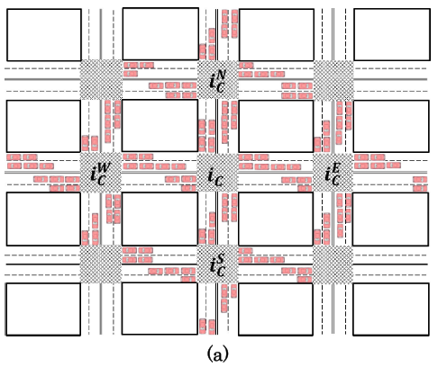

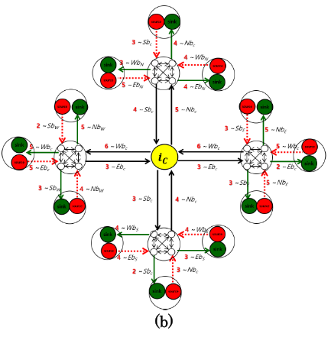

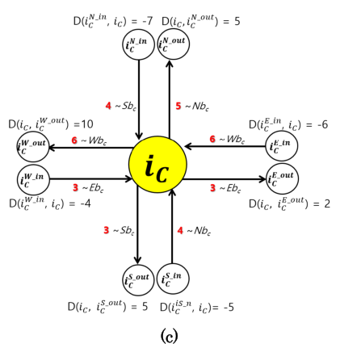

**4-сурет. Қиылыстағы көліктердің қозғалыс бағыттары**

TFM максималды бүтін санға дейін азайтылуы ағынының проблемасы шешіледі. Оң жақ қиылыстағы қозғалыс ағынын бағытталған график түрінде ұсынылған ағындық желіге салыстыруға болады. GD (V,E), V және E-қиылыстар арасындағы қиылыстар мен жол сегменттерінің жиынтығы, тиісінше, (b) тармағында көрсетіледі. (С) бөлігінде V-2-V кіретін Немесе шығатын қозғалыс көлемі, Сондай-ақ әрбір 2 жол сегментінде жасыл шамды күтетін қозғалыс көлемі қосымша көрсетіледі.

*Зерттеу нәтижелерін талқылау.*Тraf C жарық фазасы мен ұзақтығын реттеу арқылы i-ге байланысты көліктің жалпы Traf C көлемін барынша арттыруға тырысады. Біз жаяу жүргіншілерді қарастырмайтындықтан, оңтайландыру процедурасы жаяу жүргіншілердің i-де жолдарды кесіп өтуі үшін ең аз жасыл уақытты есептемейді.

Сонымен қатар, автомобиль жүргізушілерге арналған көліктерді, сондай-ақ өзін-өзі басқаратын көліктерді қарастырады; біріншісі үшін жеке көліктің қозғалыс бағытын жүргізуші әр қиылыста, мысалы, v2i технологияларын пайдалану арқылы немесе жүргізушінің ұялы телефонындағы қолданба арқылы қамтамасыз етеді деп болжанады.

**Қорытынды.** Бұл мақалада біз бағдаршам, жаңа traf c басқару алгоритмін ұсындық. Адаптивті басқару әрбір қиылыста кіретін с уақыт көлемі есептелінді, сонымен қатар көлік құралдарының әрбір уақыт үшін келесі жол сегментінің кептеліс жағдайы тандалды. Содан кейін бағдаршам traf c жарық фазаларын және олардың ұзақтығын көрші қиылыстармен бірлесе отырып реттейді. Сонымен қатар, тәжірибеге үлестірілген немесе орталықтандырылған түрде қолдануға болады. Нақты жол желілерін қолдана отырып, ауқымды модельдеу тәжірибелері арқылы тексеріледі. Модельдеу нәтижелері жол өткізу қабілеттілігін, көлік құралын күтудің орташа уақытын және бәсекелес схемаға сәйкес көлік аялдамаларының орташа санын жақсартатынын көрсетті. Негізінде, көбірек көліктердің жол желісі арқылы өтуіне мүмкіндік береді және олардың жүру уақытын қысқартады, бұл тіпті жоғары кептеліс жағдайында да көбірек көліктердің қозғалуына көмектеседі. Осылайша, мұндай қондырғыдағы жолдың әртүрлі кептеліс жағдайларында айқын өнімділігі оның тиімділігіне әсер етеді және іс жүзінде тиімді екендігінің нақты дәлелі ретінде қарастырылады.

**Әдебиеттер**

1. Бадагуев Б.Т. Эксплуатация транспортных средств (организация и безопасность движения). – М.: Альфа-Пресс, 2012. – 240 с. ISBN 978-5-94280-556-2

2. Дудко Н.И., Петровец В.Р., Бершадский В.Ф. Безопасность движения механических транспортных средств: пособие – Горки: БГСХА, 2014. – 237 с. ISBN 978-985-467-490-2

3. Блинкин М.Я. Безопасность дорожного движения: история вопроса, международный опыт, базовые институции. – М.: Изд. дом Высшей школы экономики, 2013. – 240 с. ISBN: 978-5-7598-1086-5

4. Волков В.С. Электрооборудование транспортных и транспортно-технологических машин: учебное пособие – М.: Академия, 2010. – 208 с. ISBN 978-5-7695-5749-1

5. Горев, А. Э.Основы теории транспортных систем: учебное пособие / А. Э. Горев; СПбГАСУ. – СПб., 2010. – 214 с. ISBN 978-5-9227-0266-9

6. Майборода М.Е., Беднарский В.В. Грузовые автомобильные перевозки. – М.: Феникс, 2008. – 442 с. ISBN 978-5-222-14364-3

7. Клинковштейн Г.И. Организация дорожного движения: учебник для вузов. – 5-е изд., перераб. и доп. – М: Транспорт, 2001 – 247. ISBN 9785277022405

8. Урыков В.А., Зеленина Л.И. Модели транспортного инфраструктурного комплекса // https://web.snauka.ru/issues/2014. 18.06.2020.

9. Морозов И.И. и др. Численное исследование транспортных потоков на основе гидродинамических моделей // Компьютерные исследования и моделирование. – 2011. – Т. 3, №4. – С. 389-412.

10. Буслаев А.П., Новиков А.В., Приходько В.М. и др. [Вероятностные и имитационные подходы к оптимизации автодорожного движения](https://www.twirpx.com/file/638101/). – М.: Мир, 2003. – 368 с. ISBN 9785030036465

**References**

1. Badaguev B.T. Jekspluatacija transportnyh sredstv (organizacija i bezopasnost' dvizhenija). – M.: Al'fa-Press, 2012. – 240 s. ISBN 978-5-94280-556-2 [in Russian]

2. Dudko N.I., Petrovec V.R., Bershadskij V.F. Bezopasnost' dvizhenija mehanicheskih transportnyh sredstv: posobie – Gorki: BGSHA, 2014. – 237 s. ISBN 978-985-467-490-2 [in Russian]

3. Blinkin M.Ja. Bezopasnost' dorozhnogo dvizhenija: istorija voprosa, mezhdunarodnyj opyt, bazovye institucii. – M.: Izd. dom Vysshej shkoly jekonomiki, 2013. – 240 s. ISBN: 978-5-7598-1086-5 [in Russian]

4. Volkov V.S. Jelektrooborudovanie transportnyh i transportno-tehnologicheskih mashin: uchebnoe posobie – M.: Akademija, 2010. – 208 s. ISBN 978-5-7695-5749-1 [in Russian]

5. Gorev, A. Je.Osnovy teorii transportnyh sistem: uchebnoe posobie / A. Je. Gorev;SPbGASU. – SPb., 2010. – 214 s. ISBN 978-5-9227-0266-9 [in Russian]

6. Majboroda M.E., Bednarskij V.V. Gruzovye avtomobil'nye perevozki. – M.: Feniks, 2008. – 442 s. ISBN 978-5-222-14364-3 [in Russian]

7. Klinkovshtejn G.I. Organizacija dorozhnogo dvizhenija: uchebnik dlja vuzov. – 5-e izd., pererab. i dop. – M: Transport, 2001 – 247. ISBN 9785277022405

8. Urykov V.A., Zelenina L.I. Modeli transportnogo infrastrukturnogo kompleksa // [https://web.snauka.ru/issues/2014. 18.06.2020](https://web.snauka.ru/issues/2014.%2018.06.2020). [in Russian]

9. Morozov I.I. i dr. Chislennoe issledovanie transportnyh potokov na osnove gidrodinamicheskih modelej // Komp'juternye issledovanija i modelirovanie. – 2011. – T. 3, №4. – S. 389-412. [in Russian]

10. Buslaev A.P., Novikov A.V., Prihod'ko V.M. i dr. Verojatnostnye i imitacionnye podhody k optimizacii avtodorozhnogo dvizhenija. – M.: Mir, 2003. – 368 s. ISBN 9785030036465 [in Russian]

***Авторлар туралы мәліметтер***

Жаманғарин Д.С. – PhD , Қ.Құлажанов атындағы ҚазТБУ, Астана, Қазақстан, e-mail: [Dus_man89@mail.ru](mailto:Dus_man89@mail.ru);

Алтынбек С.А. - PhD, Қ.Құлажанов атындағы ҚазТБУ , Астана, Қазақстан, e-mail: Asa@mail.ru;

Тулегулов А.Д. - физика-математика ғылымдарының кандидаты, қауымдастырылған профессор, Қ.Құлажанов атындағы ҚазТБУ, Астана, Қазақстан, e-mail: tad62@ya.ru;

Акишев К.М.-техника ғылымдарының кандидаты, қауымдастырылған профессор, Қ. Құлажанов атындағы ҚазТБУ, Астана, Қазақстан, e-mail: [akmail04@mail.ru](mailto:akmail04@mail.ru);

Сапарходжаев Н.П. –Д. Серікбаев атындағы Шығыс Қазақстан техникалық университеті, Өскемен, Қазақстан.

***Information about the auhtors***

Zhamangarin D.S. – PhD, KazUTB named after K. Kulazhanov, Astana, Kazakhstan, e-mail: [Dus_man89@mail.ru](mailto:Dus_man89@mail.ru);

Altynbek S.A. - PhD, KazUTB named after K. Kulazhanov, Astana, Kazakhstan, e-mail: Asa@mail.ru;

Tulegulov A.D. – Candidate of Physical and Mathematical Sciences, Associate Professor, KazUTB named after K. Kulazhanov, Astana, Kazakhstan, e-mail: tad62@ya.ru;

Akishev K.M. - Candidate of Technical Sciences, Associate Professor, KazUTB named after K. Kulazhanov, Astana, Kazakhstan, e-mail: [akmail04@mail.ru](mailto:akmail04@mail.ru);

Saparkhodjaev N.P. - EKSTU. Ust-Kaman. Kazakhstan Astana, Kazakhstan.

МРНТИ 20.53.19

**ИНТЕЛЛЕКТУАЛДЫ ТЕХНОЛОГИЯЛАРДЫ ҚОЛДАНА ОТЫРЫП, ӘЛЕУМЕТТІК МАҢЫЗЫ БАР АУРУЛАРДЫ ТАЛДАУ ЖӘНЕ ДЕРЕКТЕРДІ ӨҢДЕУ**

**1Е.С.Кубегенов🖂, 1А.Д. Кубегенова, 1А.Г. Жахиена, 2Г.Ш.Утешева, 3А.В. Нестеров**

1Жәңгір хан атындағы Батыс Қазақстан аграрлық-техникалық университеті, Орал, Қазақстан,

2Батыс Қазақстан инновациялық-технологиялық университеті, Орал, Қазақстан,

3Г. В. Плеханов атындағы Ресей экономикалық университеті, Мәскеу, Ресей

**🖂**Корреспондент-автор: [erlando78@mail.ru](mailto:erlando78@mail.ru)

Қазіргі кезде интеллектуалды деректерді талдау көлемді деректер жиынтығынан құнды ақпаратты алудың негізгі құралы болып табылады. Бұл процесс жасырын үлгілерді, тенденцияларды және маңызды үлгілерді анықтауға мүмкіндік береді, бұл деректерді тереңірек түсінуге мүмкіндік береді және негізделген шешімдер қабылдауға көмектеседі. Қазіргі ақпараттық қоғамда деректерді өндіру медицина, биология, экономика және басқа да көптеген салаларда маңызды рөл атқарады. Оны қолдану адамдардың өмір сүру сапасын жақсартуға, процестерді оңтайландыруға және әртүрлі қызмет салаларында тиімді стратегияларды жасауға ықпал етеді.

Бұл мақалада деректерді интеллектуалды талдау әдістерін пайдалана отырып, Қазақстан Республикасында туберкулезбен сырқаттанған жәнеде қайтыс болғандардың динамикасы талданды. Республикамыздың 2010-2022 жылдар аралығындағы деректерге ретроспективті талдау жүргізілді, Statistica бағдарламалық жасақтама көмегімен және Data Mining әдістері мен математикалық модельдер қолданылып, туберкулездің таралуына әсер ететін негізгі факторлар анықталды.Статистикалық талдау жүргізуге, байланыстар мен корреляцияларды анықтауға, сондай-ақ аурудың болашақ дамуын болжауға мүмкіндік берді.

Сонымен қатар, зерттеу, ауруларды бақылау мен болжау мақсатында интеграцияланған ақпараттық жүйелерді дамытудың маңыздылығы анықталды. Бұл жүйелер деректерді жинау, өңдеу және сақтау процесін оңтайландырып, эпидемиологиялық қауіптерге жедел жауап беруге мүмкіндік береді. Мақалада туберкулез сияқты әлеуметтік маңызды ауруларды тиімді басқару үшін интеллектуалды талдау әдістерін болашақта қолдану талқыланды.

**Түйін сөздер:** болжау, интеллектуалды талдау, Data Mining, статистикалық талдау, эпидемиология, корреляция.

**АНАЛИЗ СОЦИАЛЬНО ЗНАЧИМЫХ ЗАБОЛЕВАНИЙ И ОБРАБОТКА ДАННЫХ С ИСПОЛЬЗОВАНИЕМ ИНТЕЛЛЕКТУАЛЬНЫХ ТЕХНОЛОГИЙ**

**1Е.С. Кубегенов🖂, 1А. Д. Кубегенова, 1А.Г.Жахиена, 2Г.Ш. Утешева, 3А.В. Нестеров**

1Западно-Казахстанский аграрно-технический университет имени Жангир хана, Уральск, Казахстан,

2Западно-Казахстанский инновационно-технологический университет, Уральск, Казахстан.

3Российский экономический университет им. Г.В. Плеханова, Москва, Россия

e-mail:[erlando78@mail.ru](mailto:erlando78@mail.ru)

В настоящее время интеллектуальный анализ данных является основным инструментом для извлечения ценной информации из объемных наборов данных. Этот процесс позволяет выявлять скрытые закономерности, тенденции и важные закономерности, обеспечивая более глубокое понимание данных и помогая принимать обоснованные решения. В современном информационном обществе интеллектуальный анализ данных играет важную роль в медицине, биологии, экономике и многих других областях. Его использование способствует улучшению качества жизни людей, оптимизации процессов и разработке эффективных стратегий в различных сферах деятельности.

В данной статье проанализирована динамика заболевших и умерших туберкулезом в Республике Казахстан с использованием методов интеллектуального анализа данных. Проведен ретроспективный анализ данных республики за период 2010-2022 гг. с использованием программного обеспечения Statistica, методов Data Mining и математических моделей, выявлены основные факторы, влияющие на распространение туберкулеза. Позволил провести статистический анализ, выявить связи и корреляции, а также предсказать будущее развитие болезни.

Кроме того, была выявлена важность разработки интегрированных информационных систем с целью исследований, мониторинга и прогнозирования заболеваний. Эти системы позволяют оперативно реагировать на эпидемиологические угрозы, оптимизируя процесс сбора, обработки и хранения данных. В статье обсуждалось использование методов интеллектуального анализа в будущем для эффективного управления социально значимыми заболеваниями, такими как туберкулез.

**Ключевые слова:** прогнозирование, интеллектуальный анализ, Data Mining, статистический анализ, эпидемиология, корреляция.

**ANALYSIS OF SOCIALLY SIGNIFICANT DISEASES AND DATA PROCESSING USING INTELLIGENT TECHNOLOGIES**

**1E.S. Kubegenov🖂, 1A.D. Kubegenova, 1A.G.Zhakhien, G.Sh. Utesheva2, A.V.Nesterov3**

1Zhangir Khan West Kazakhstan Agrarian Technical University, Uralsk, Kazakhstan,

2West Kazakhstan University of Innovation and Technology, Uralsk, Kazakhstan,

3Plekhanov Russian University of Economics, Moscow, Russia

e-mail: [erlando78@mail.ru](mailto:erlando78@mail.ru)

Currently, data mining is the main tool for extracting valuable information from large datasets. This process allows you to identify hidden patterns, trends, and important patterns, providing a deeper understanding of the data and helping you make informed decisions. In the modern information society, data mining plays an important role in medicine, biology, economics and many other fields. Its use contributes to improving the quality of people's lives, optimizing processes and developing effective strategies in various fields of activity.

This article analyzes the dynamics of tuberculosis cases and deaths in the Republic of Kazakhstan using data mining methods. A retrospective analysis of the republic's data for the period 2010-2022 was carried out using the Statistica software and using Data Mining methods and mathematical models, the main factors influencing the spread of tuberculosis were identified.It allowed to carry out statistical analysis, identify connections and correlations, as well as predict the future development of the disease.

In addition, the importance of developing integrated information systems for the purpose of research, monitoring and forecasting of diseases was identified. These systems allow you to quickly respond to epidemiological threats, optimizing the process of data collection, processing and storage. The article discussed the use of intellectual analysis methods in the future for the effective management of socially significant diseases such as tuberculosis.

**Key words:** forecasting, intelligent analysis, Data Mining, statistical analysis, epidemiology, correlation.

**Кіріспе.** Мақалада Қазақстан Республикасындағы жұқпалы аурулардың мониторингі мен талдауы үшін медицинадағы деректерді интеллектуалды талдау әдістері қарастырылған. Зерттеу нысаны ретінде статистикалық шолудан 13 жылдағы (2010-2022) туберкулезбен сырқаттанушылық көрсеткіштері алынды. Туберкулезден айыққан және қайтыс болған науқастардың санын қамтитын ретроспективті талдау жүргізілді.

Data Mining технологиясын және StatisticaBase, StatisticaAdvanced, Data Mining деректерді өндіру құралдары және SANN автоматтандырылған нейрондық желілерін қамтитын Statistica бағдарламалық пакетін пайдалана отырып, үлкен деректерге бөлек талдау жүргізілді.

Коэффициентті есептеу және ретроспективті талдау арқылы корреляцияны қолданудың практикалық маңыздылығы мен өзектілігі қазіргі ақпараттық қоғамдағы мәліметтер мен оларды талдау нәтижелерінің маңыздылығымен расталады.

Алынған нәтижелер туберкулез ауруының таралу динамикасын жақсы түсінуге және оны алдын ала болжауға мүмкіндік береді.[1]

Қазақстан Республикасында туберкулез сияқты әлеуметтік маңызы бар ауруларды талдаудың өзектілігі осы аурулардың халықтың денсаулығы мен қоғамдық әл-ауқатына елеулі әсеріне байланысты.

Туберкулез ауруын бақылау, емдеу алдын алу жолдары жүргізілгенмен, елдегі сырқаттанушылық пен өлім жітімнің басты себептерінің бірі болып қала береді. Туберкулездің жоғары таралуы эпидемияны уақтылы анықтау және алдын алу үшін тиімді бақылауды, талдауды және болжауды қажет етеді, бұл жалпы денсаулық сақтау жүйесін жақсартуға ықпал етеді.

Зерттеу жұмысына қойылған мақсаттар:

1. 2010 жылдан 2022 жылға дейінгі кезеңде Қазақстан Республикасында туберкулезбен сырқаттанушылық пен өлім-жітімге ретроспективті талдау жүргізу.

2. Деректерді өндіру әдістерін қолдана отырып, туберкулез ауруын алдағы жылдарға таралу динамикасын болжау.

3. Туберкулездің таралуына әсер ететін негізгі факторларды анықтау.

4. Туберкулездің алдын алу және емдеу стратегияларын оңтайландыру бойынша ұсыныстар әзірлеу.

Зерттеу жұмыснда кездескен мәселелер:

1. Туберкулездің алдын алу мен емдеудің қазіргі стратегияларының тиімділігінің жеткіліксіздігі, бұл жоғары сырқаттанушылық пен өлімге әкеледі.

2. Туберкулезді тиімдірек бақылау үшін оңтайландыруды қажет ететін шектеулі Денсаулық сақтау ресурстары.

3. Туберкулездің жасырын түрлерінің болуы, бұл науқастарды уақтылы анықтау мен емдеуді қиындатады.

4. Деректерді интеллектуалды өңдеудің заманауи әдістерін қамтитын эпидемиологиялық жағдайды талдау мен болжауға кешенді көзқарастың болмауы.

Зерттеу барысында күтілетін нәтижелерін атап өтсек:

1. 2010-2022 жылдар аралығындағы туберкулезбен сырқаттанушылық және өлім-жітім динамикасын талдау, негізгі үрдістер мен өзгерістерді анықтау.

2. Статистикалық талдау мен деректерді интеллектуалды өңдеу әдістерін пайдалана отырып, туберкулездің таяу жылдарға таралуын болжау.

3. Эпидемиологиялық жағдайға әсер ететін негізгі факторларды және олардың ауру мен өлімге әсерін анықтау.

4. Туберкулездің алдын алу және емдеу стратегияларын оңтайландыру үшін ұсыныстар әзірлеу, бұл ауру мен өлімді азайтуға және денсаулық сақтау ресурстарын тиімдірек пайдалануға ықпал етеді.

Бүгінгі таңда медицинадағы басқару мәселелерін шешу үшін математикалық модельдеу әдістері, интеллектуалды тәсіл және интеллектуалды талдау жиі қолданылады, бұл бір неше шешімдердін нұсқасын алуға, қабылданған шешімдердің салдарын болжауға және оларды медициналық және әлеуметтік тұрғыдан бағалауға көмектеседі.[2]

Эксперименттік мәліметтер квадратының статистикалық көрсеткіштерден ауытқуы математикалық модельдегі параметрлерді сәйкестендірудің кері есептерінің функциясының төмендеуін білдіреді. Статистикалық және оңтайландыру алгоритмдерінің жиынтығын пайдалану параметрлерді салыстырмалы 30% дәлдікпен салыстыруға қол жеткізуге мүмкіндік береді. Бұл нәтижелер Денсаулық сақтау ұйымдары үшін пайдалы болуы мүмкін, бұл модельдеу деректерін тарихи деректермен салыстыру арқылы белгілі бір аймақтағы жұқпалы аурулардың эпидемиясын болжауға мүмкіндік береді.

Жасанды интеллект-бұл аталған мәселелерді шешуге арналған, бірақ өзіндік ерекшеліктерімен ерекшеленетін информатика саласы. Жұқпалы ауруларды автоматты түрде анықтауға негізделген көптеген зерттеулер бар туберкулез, АИТВ инфекциясы, COVID-19 және басқа вирустар симптомдарға немесе әртүрлі белгілерге негізделген.

Компьютерлік және ақпараттық технологиялардың, сондай-ақ сақтау технологияларының қарқынды дамуымен көптеген деректерді сақтауға болады [3].

Деректерді өндіру технологиясы көптеген деректерден әлеуетті құнды білімді іздей және ала алады. Деректер базасының технологиясы-бұл мәліметтер базасын басқаратын бағдарламалық жасақтама туралы ғылым. Деректер базасынан алынған мәліметтер деректерді құрылымдау, жобалау және қолдану әдістерін зерттеу арқылы талданады.[4]

Деректерді өндіру деректер үлгісін іздеу процесі ретінде анықталады, яғни толық емес, анық емес, кездейсоқ деректердің үлкен санынан алынған деректермен жұмыс істеу. [5]

Деректерді өндіру-бұл мәліметтер базасы мен жасанды интеллект саласындағы өте белсенді зерттеу саласы.[6]

Деректерді компьютерлік интеллектуалды талдау технологиясын әзірлеуге және қолдануға көп көңіл бөлу керек, өйткені деректерді өндіру технологияларын қолдана отырып, біз тұрақты дамуға ықпал ететін тиімді стратегияларды біріктіреміз.[7]

Эпидемиологияның математикалық моделінің мысалы (АИТВ-ның коинфекциясы және туберкулез) математикалық модельдердің сәйкестігін зерттеуді көрсетеді. [8]

Айнымалыларды математикалық анықталатын және біртекті ішкі жиындарға көпөлшемді жіктеу көбінесе мәліметтер жиынтығына ресми статистикалық талдау жасамас бұрын үлгіні танудың пайдалы алғашқы қадамы болып табылады. Осындай әдістердің бірі, кластерлік талдау, жалпы сипаттамалары мен деректер құрылымы бар объектілерді кластерлеудің негізгі мақсатын көздейді. Мысалы, мұндай талдаудың мақсаттарының бірі-жаңа деректерді оңай жіктеу үшін топқа жататындығын анықтау үшін маңызды айнымалылар туралы түсінік алу; сонымен қатар, кластерленген объектілермен байланысты айнымалыларды статистикалық талдауды жеңілдету үшін белгілі бір жалпы сипаттамалары бар мәліметтер жиынтығын жасау керек.[9]

Data Mining технологиясы бойынша эпидемиологиялық жағдайды талдау, болжау және алдын ала анықтау жүргізу, өйткені қазіргі уақытта Қазақстанда медициналық ақпаратты талдау үшін статистика әдістерін қолдану жеткілікті кең таралмаған.

Туберкулезге қарсы қызмет жүйесіне деректерді компьютерлік өңдеуді енгізе отырып, ауру туралы кешенді ақпаратты уақтылы жинақтау эпидемиологиялық қадағалауды ақпараттық қамтамасыз ету деңгейін арттыруға мүмкіндік береді.

Өлім саны бойынша туберкулез, АИТВ/ЖИТС және безгек сияқты аурулар әлі де жетекші орында.

Туберкулез (туберкулез) (латын тілінен tuberculum – туберкулез) – денсаулығының нашарлауының негізгі себебі болып табылатын кең таралған жұқпалы ауру, дүние жүзіндегі өлімнің 10 негізгі себебінің бірі. Микобактерия тұқымдасының қышқылға төзімді бактериясы туберкулездің қоздырғышы болып табылады. Жалпы, қазіргі уақытта микобактериялардың 74 түрі белгілі.

Жұқтырған адамның денесінде туберкулез қоздырғыштарының белгілі бір тұрақты саны бар (жасырын күй), яғни олар негізінен лимфа түйіндерінде локализацияланған және иммунитетпен тұрақты динамикалық тепе-теңдік күйінде болады. Туберкулездің маңызды ерекшелігі-жасырын кезеңнің орташа ұзақтығы өмір сүру ұзақтығымен салыстырылады, яғни адам бүкіл өмірін жасырын жұқтырған кезде өткізе алады. Алайда, жаңадан жұқтырған адамдардың шамалы бөлігі әлі де белсенді ауру жағдайына ауысады.[10]

Жыл сайын миллиондаған адамдар туберкулезбен ауырады. Дүниежүзілік денсаулық сақтау ұйымының (ДДҰ) 2012 жылғы жаһандық есебі туберкулез эпидетін жан-жақты және өзекті бағалауды және жаһандық, аймақтық және әлемдік деңгейдегі жауапты шаралардағы прогресті қамтиды.

Жаһандық есеп туберкулезбен сырқаттанушылық пен өлім-жітім үрдістерін, көп дәріге төзімді туберкулезді, ТБ/АИТВ, туберкулездің алдын алу, денсаулық сақтау қызметтерімен жалпы қамту, сондай-ақ қаржыландыру жағдайларын анықтау және емдеу нәтижелері туралы деректерді қамтиды. Онда 2018 жылы Біріккен Ұлттар Ұйымының туберкулез жөніндегі бас Ассамблеясының жоғары деңгейдегі бірінші отырысында белгіленген мақсаттарға, сондай-ақ ДДҰ-ның туберкулезге қарсы күрес Стратегиясының мақсаттарына және тұрақты даму мақсаттарына (ТДМ) қол жеткізудегі прогресс көрсетілген.[11]

Қазақстан Республикасы Дүниежүзілік денсаулық сақтау ұйымымен 2016-2020 жылдарға арналған ТБ МЛА ауыртпалығы жоғары елдер тізіміне енгізілген, сондықтан осы жұқпалы аурумен күрес стратегиялық міндет болып қала береді және ҚР ДСМ қызметіндегі басым бағыт болып табылады.

Қазақстан Республикасында туберкулез сияқты әлеуметтік маңызы бар ауруларды талдаудың өзектілігі осы аурулардың халықтың денсаулығы мен қоғамдық әл-ауқатына елеулі әсеріне байланысты. Туберкулез оны бақылау мен емдеуге тырысқанына қарамастан, елдегі ауру мен өлімнің жетекші себептерінің бірі болып қала береді. Туберкулездің таралуы эпидемияны уақтылы анықтау және алдын алу үшін тиімді бақылауды, талдауды және болжауды қажет етеді, бұл жалпы денсаулық сақтау жүйесін жақсартуға ықпал етеді.

**Материалдар мен әдістер.** С. Қайырбеков атындағы денсаулық сақтауды дамытудың ұлттық ғылыми орталығынан «Қазақстан Республикасы халқының денсаулығы және денсаулық сақтау ұйымдарының қызметі» статистикалық жинақтан 2010 - 2022 жылдар аралығындағы туберкулезбен ауырған, қайтыс болғандығы, бациллярлық есептен шығарылғандығы туралы мәліметтер алынды. [12]

Қазақстан Республикасының 2010-2022 жылдар аралығында алынған деректерге туберкулезбен сырқаттанған, бациллярлық есептен шығарылған және қайтыс болған туралы мәліметтер бойынша (1-сурет) ретроспективті талдау жүргізіліп, әрбір көрсеткіш бойынша өзгерістердің негізгі аспектілері мен ықтимал себептерін қарастырдық.

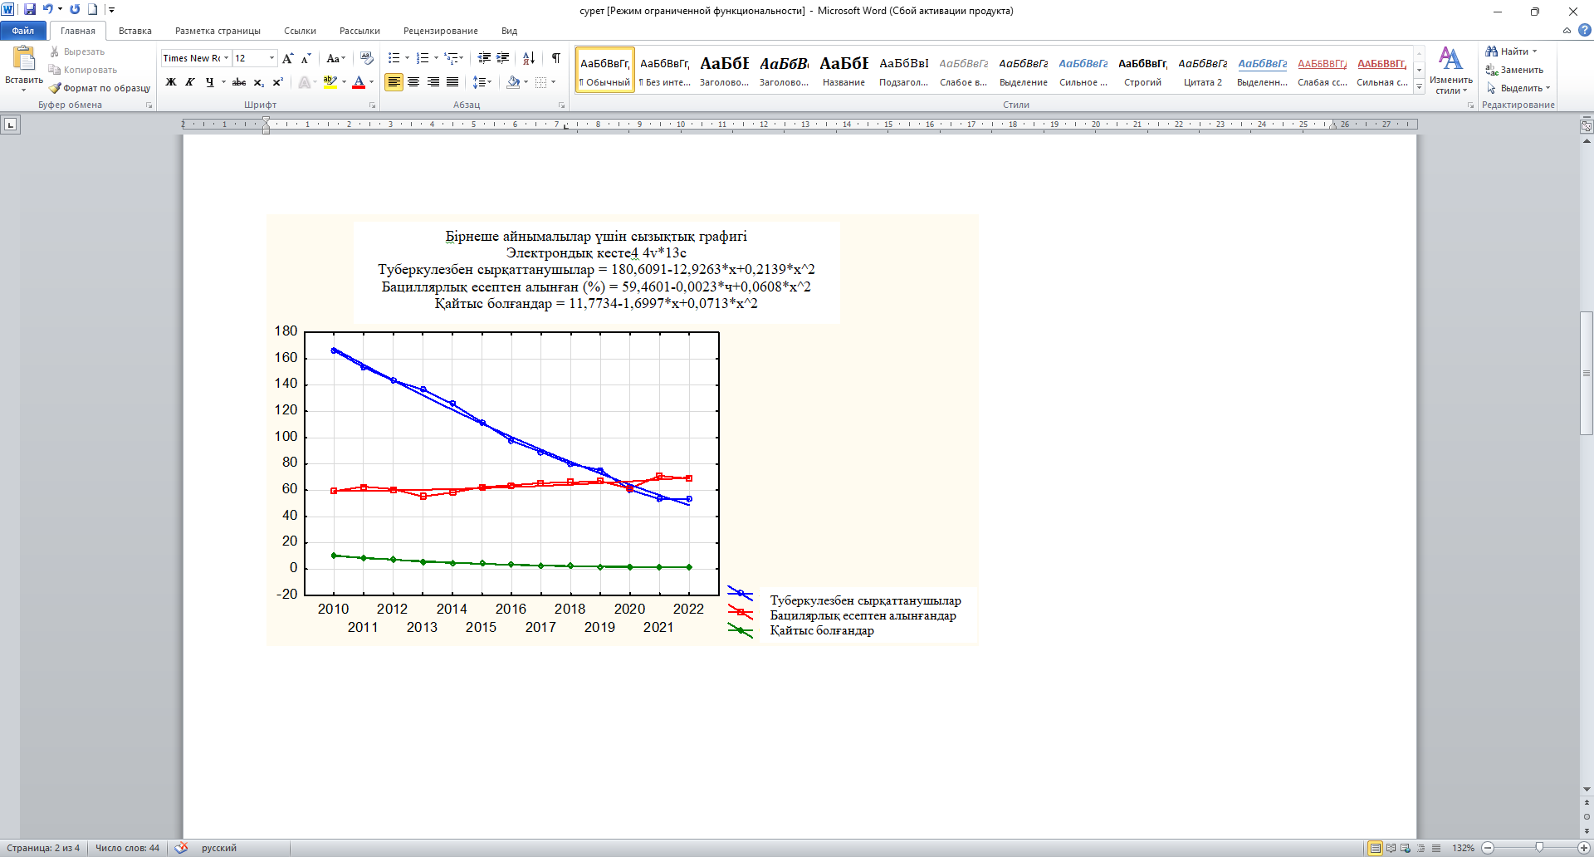

**1-сурет. Қазақстан Республикасының туберкулезбен сырқаттанушылығының**

**2010-2022 жылдар аралығындағы динамикасы**

Сызықтық кестеде туберкулезбен ауыратын науқастар (көк сызық) аурушаңдық 2010 жылдан бері тұрақты түрде төмендеп келетіні байқалады. Бұған келесі факторлар ықпал еткенін көруге болады:

1. соңғы жылдары елімізде туберкулезді ерте диагностикалау мен емдеу бағдарламаларын қолданып едәуір жақсарғаны. Химиотерапияның қысқа курстары сияқты жаңа емдеу әдістерін қолдану аурудың төмендеуіне әсер еткен болуы .
2. алдын алу шараларын күшейту, соның ішінде БЦЖ (Bacillus Calmette-Guérin) жаппай вакцинациялау және санитарлық-ағарту жұмыстарын жүргізу де аурудың төмендеуіне ықпал еткен болуы.
3. туберкулезбен күресуге бағытталған халықаралық көмек бағдарламалары ауруды төмендетуде маңызды рөл атқарғаны байқалады.

Аурудың сызықтық кестесі (1 сурет) туберкулез (науқастардың, қайтыс болғандардың саны және науқастарды бациллярлық есептен шығару) Қазақстан Республикасының халқы бойынша 12 жылдық кезеңнің жиынтық деректері ескеріле отырып 2010-2022 жылдар аралығында қарастырылды. Абсцисса осі бойынша туберкулезбен ауыратын науқастарды зерттеу жылдары кейінге қалдырылды, координаттар осі бойынша абсолютті сандар (халықтың 100 000 адамға шаққанда).

Бұл диаграмма 2010 - 2013 жылдар аралығында аурушаңдық бойынша тұрақты үрдісті көрсетті. Нәтижесінде 2014 жылдан бастап аурушаңдықтың өсуі екі есе нашарлағаның көріп тұрмыз.

Жалпы республика бойынша сырқаттанушылықтың төмендеуі байқалғанымен, туберкулез жаңа қасиеттерге ие болды. Науқастарда туберкулез қоздырғышының дәріге төзбеушілігі және дәріге төзімділігі тұрақты байқалады (1-сурет).

Жоғарыда көрсетілген кестелерді қарастырсақ, 2010 жылдан бастап туберкулезбен сырқаттанушылық көрсеткіштерінің күрт төмендегенін бірден байқауға болады, бірақ 2012 – 2015 жылдар, 2016-2021 жылдар аралығында қалыпты өрлеу мен құлдырау анықталуда. Сырқаттанушылық жағдайларының, бұл күрт төмендеуі елдің туберкулезді инфекциялық бақылау шаралары, емдеу, диагностика сапасы бойынша жаңа бағыттарға көшуімен байланысты және туберкулездің алдын алу болып табылады.

Туберкулезді алдын алу, мәселесін шешу үшін эпидемияның болжамды ықтимал ошағы үлкен рөл атқарады. Сондықтан болжау жүйесін құру немесе математикалық модельдерді қолдану негіздері бұрыннан қолданғанмен интеллектуалды жүйелерді пайдалану маңызды болып келеді. Белгілі бір аймақты нақты және дәл сипаттайтын модельді таңдау жасау.[13]

**Кесте 1.Сипаттамалық статистика нәтижелері**

|  |  |  |  |  |  |
| --- | --- | --- | --- | --- | --- |
| **Айнымалы** | **Сипаттамалық статистика** | | | | |
| **жарамды N** | **Орташа** | **Минимум** | **Максимум** | **Стандартты анықтама** |
| Туберкулезбен сырқаттанушы | 13 | 103,6000 | 53,30000 | 166,3000 | 38,90180 |
| Бациллярлық есептен алынды (%) | 13 | 63,2769 | 55,30000 | 71,1000 | 4,40854 |
| Қайтыс болған | 13 | 4,3692 | 1,40000 | 10,6000 | 2,89349 |

2010-2022 жылдар аралығының кезеңінде туберкулезбен сырқаттанушылықтың сипаттамалық статистикасын талдау негізінде мынадай тұжырымдар жасауға болады:(2-сурет)

* туберкулез ауруының орташа жиілігі 103,6000 жағдайды құрайды (халықтың 100 000 адамға шаққанда)
* ең төменгі мәні туберкулезбен сырқаттанушылық 53,30000(халықтың 100 000 адамға шаққанда), туберкулезбен сырқаттанушылықтың ең жоғары деңгейі 166,30 000(халықтың 100 000 адамға шаққанда) құрайды - бұл зерттеу кезеңінде туберкулезбен сырқаттанушылықтың айтарлықтай өзгергенің көрсетеді;
* аурудың стандартты ауытқуы 38,90180 бұл орташа мәнге қатысты мәндердің таралуын көрсетеді. Стандартты ауытқудың үлкен мәні деректердің айтарлықтай өзгергіштігін көрсетеді;
* бациллярлық есептен шығару (яғни туберкулезден айыққан немесе қайтыс болған науқастардың саны) орташа мәні 63,2769, ең төменгі мәні 5,30000 және ең жоғары мәні 71,1000 құрайды. Бұл пациенттердің көпшілігі туберкулезден сәтті емделетінін көрсетеді, бірақ өлім жағдайы да бар;
* Туберкулезден болатын өлім-жітімнің орташа мәні 4,3692, ең төменгі мәні 1,40000 және ең жоғары мәні 10,6000 – бұл туберкулезден болатын өлім-жітімнің бар екендігін көрсетеді.

Негізінде сипаттамалық статистиканың нәтижелері туберкулезбен сырқаттанушылықтың өзгергіштік деңгейі жоғары екенін көрсетеді, сондай-ақ осы аурудан сырқаттанушылық пен өлім-жітімді төмендету шараларын қабылдау қажеттігін көрсетеді.

Деректерді өңдеуге, визуалиациялауға және иерархиялық кластерлеуді орындау үшін жиі қолданылатын бағдарламалардын бірі Statistica болып келеді. Осы бағдарлама арқылы деректерді ұқсастығына немесе айырмашылығына қарай топтастыру үшін Уорд әдісі (Ward’s method) және Манхэттен қашықтығы (City-block, Manhattan distances) сияқты әртүрлі кластерлеу әдістерін қолданылды. Статистикадағы Дендрограмма зерттеушілерге күрделі уақыт қатарларын визуализациялауға және талдауға және анықталған деректер негізінде ақпараттандырылған шешімдер қабылдауға мүмкіндік береді.

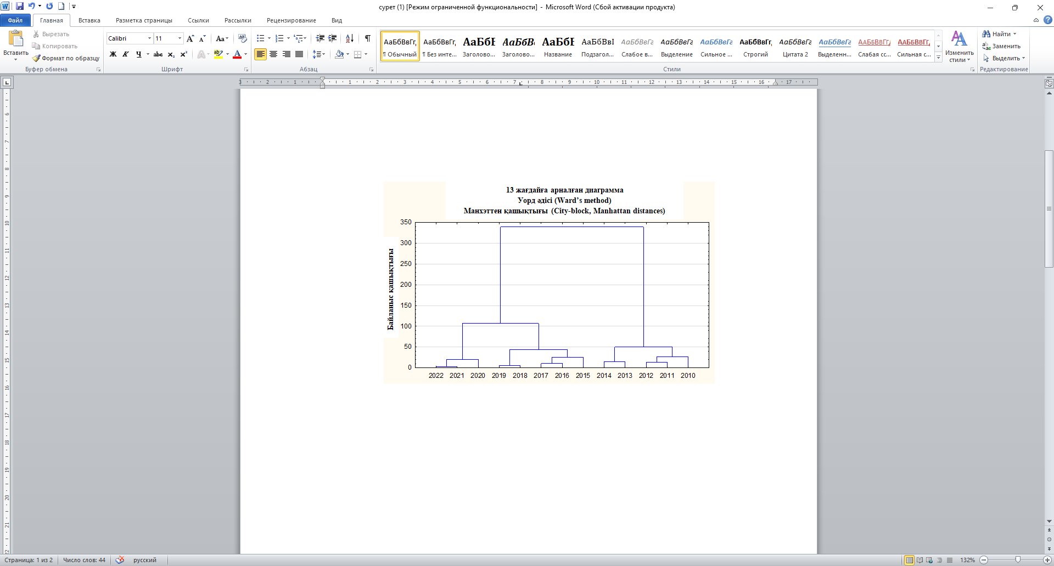

**2-сурет. Қазақстан Республикасының 2010-2022 жылдар кезеңінде туберкулезбен сырқаттанушылық жөніндегі Дендрограмма**

Дендрограммада (Сурет 2) көлденең осьта 2010 және 2022 жылдар аралығындаағы кезеңінде туберкулезбен сырқаттанғаны көрсетілген, ал тігінен – бірігу қашықтығын білдіреді. Бүкіл кезең екі үлкен кластерге бөлінеді: 2010-2014 жылдар және 2015-2022 жылдар. Бұл екі кезеңдегі туберкулезбен сырқаттанушылық туралы мәліметтер бір-бірінен айтарлықтай ерекшеленетінін көрсетіп тұр.

1 кластерде 2021-2022, 2019-2020, және 2015-2018 кіші топтарға бөлінген

Соңғы 2021 және 2022 жылдар жеке кіші топты құрайды, бұл осы кезеңдегі аурудың ерекше динамикасын көрсетіп тұрғанын көреміз, мүмкін соңғы жылдары қабылданған шаралармен немесе есептіліктің өзгеруімен байланысты. 2019 және 2020 жылдар да бөлек топтастырылған, бұл COVID-19 пандемиясының осы кезеңдегі туберкулез статистикасына әсерін көрсетуі деп білеміз

2 кластер 2010-2014 жылдар аралығы көрсеткіштері тұрақтылықты көрсетіп тұр.

Дендрограмма туберкулезбен ауыру динамикасында, әсіресе 2014-2015 жылдар аралығында айтарлықтай өзгерістердің болуын болжайды, бұл емдеу стратегияларының, Денсаулық сақтау саясатының немесе басқа сыртқы факторлардың өзгеруіне байланысты болуы мүмкін.Соңғы жылдардағы кіші топтар (2019-2022) талдау үшін ерекше назар аударуды қажет етеді, өйткені олар ауру динамикасындағы жаңа бағытты көрсете алады.

Бұл деректер белгілі бір кезеңде туберкулез ауруының мұндай өзгеруіне не себеп болуы мүмкін екенін жақсы түсіну үшін қосымша талдау үшін қажет етеді.

Statistica бағдарламасында жасалған дендрограмма нақты математикалық модельдерге негізделген иерархиялық деректер кластерінің визуализациясы болып табылады. Бұл дендрограмма кластерлерді біріктіру үшін Уорд әдісін және деректер арасындағы қашықтықты есептеу үшін Манхэттен қашықтығын (City-block, Manhattan distances) пайдаланады.[14]

Оларды бөлек талдап көретін болсақ:

Уорд әдісінің (Ward’s method) (формула2) мақсаты кластерлерді біріктірудің әрбір қадамында жалпы кластерішілік дисперсияның ұлғаюын азайту.

(1)



Бұндағы:

және - 1 және 2 кластерлердегі элементтер саны.



және - 1 және 2 кластер элементтері



және - 1 және 2 кластерлер бойынша орташа мәндер.



- біріктірілген кластер элементтері.



- біріктірілген кластердің орташа мәні.



Уорд әдісінің (Ward’s method) мақсаты азайту болып келеді бұл екі кластерді біріктіру кезінде кластер ішіндегі дисперсияның өзгеруін білдіреді..



Манхэттен қашықтығы (City-block, Manhattan distances) (формула 2)әдістің мақсаты: жылдар арасындағы ұқсастықтарды есептеу үшін қолданылатын көп өлшемді кеңістіктегі екі нүкте арасындағы қашықтықты анықтау болып табылады.

(2)



Бұндағы:

- Манхэттеннің нүктелер арасындағы қашықтығы және



және - және нүкте координаттарының өлшемі



- өлшеу саны



Манхэттен қашықтығы (City-block, Manhattan distances)әр өлшемдегі нүктелердің координаттары арасындағы жалпы абсолютті айырмашылықты өлшейді.

Дендрограмманың жалпы моделі:

1. Кластерлеудің әр кезеңінде екі кластер таңдалады, олардың арасындағы қашықтық Манхэттен метрикасы бойынша минималды. Содан кейін бұл кластерлер біріктіріліп, процедура барлық нысандар бір кластерде болғанша қайталанады.
2. Біріктіру процесі Уорд әдісін (Ward’s method) қолдану арқылы қол жеткізілетін кластерішілік дисперсияның ұлғаюын азайту үшін жүреді.

Осылайша, дендрограмма кластер ішіндегі дисперсияны азайту және Манхэттен метрикасы бойынша қашықтықты есептеу негізінде кластерлерді дәйекті біріктіру процесінің графикалық көрінісі болып табылады.

**Нәтижелер мен талқылау.** Бұл зерттеу туберкулез сияқты ауруларды бақылау және талдау саласына маңызды үлес қосады. Деректер мен математикалық модельдерді қолдану аурудың динамикасын түсінуге ғана емес, сонымен қатар аурудың таралуына әсер ететін факторларды анықтауға мүмкіндік береді. Деректерді жинауды, өңдеуді және талдауды автоматтандыруға қабілетті интеграцияланған ақпараттық жүйелерді дамыту ауруларды тиімді бақылау мен бақылаудың негізгі элементі болып табылады. Зерттеу қоғамдық денсаулық пен халықтың өмір сүру сапасын жақсарту үшін деректерді өндіру саласындағы жұмыстарды жалғастырудың маңыздылығын көрсетеді.

Туберкулез сияқты әлеуметтік маңызы бар аурулардың мониторингінде деректерді интеллектуалды талдауды қолдану оның болашақ даму үшін маңыздылығы мен әлеуетін көрсетеді. Data Mining математикалық модельдері мен әдістеріне негізделген зерттеу 2010-2022 жылдар аралығында Қазақстан Республикасында туберкулезбен сырқаттанушылықтың динамикасын терең түсіну мүмкіндіктерін көрсетеді, бұл мақсатты профилактикалық және емдік іс-шараларды әзірлеуге ықпал ететін үрдістер мен ықпал ететін факторларды анықтайды. Деректерді интеллектуалды талдау сырқаттанушылықтың динамикасын көзбен көріп, болжап қана қоймай, сонымен қатар халықтың көші-қоны, өмір сүру деңгейі, медициналық қызмет көрсету деңгейі, медициналық қызмет көрсету шығындары сияқты сырқаттанушылық пен басқа да әлеуметтік маңызы бар факторлар арасында байланыс орнатуға, түрлі аймақтар бойынша талдау жүргізуге мүмкіндік береді.

Демек, ауру деректерін автоматтандырылған бақылау мен талдауға арналған интеграцияланған ақпараттық жүйені әзірлеу және енгізу қажеттілігі туындайды.

Мұндай жүйе талдау және болжау құралдарын ұсына отырып, деректерді жинауды, өңдеуді және сақтауды жақсартуға уәде береді, бұл ауру деңгейін тиімдірек төмендетуге және эпидемиологиялық қауіптерге жауап беруге мүмкіндік береді.[15]

Алдын ала талдау жоспарланған ақпараттық жүйе мынадай блоктардан тұруы тиіс екенін көрсетті: деректерді қабылдау, тазарту, трансформациялау; деректер қоймасы; деректерді статистикалық талдау блогы; деректерді интеллектуалды талдау блогы; болжамдарды қалыптастыру блогы; есептерді қалыптастыру блогы; деректерді визуализациялау блогы.

Зерттеудің маңыздылығы: деректерді жинау, өңдеу және талдау процестерін автоматтандырудың қоғамдық денсаулық сақтауды жақсартудағы маңыздылығын айқын көрсетеді. Интеграцияланған ақпараттық жүйелердің көмегімен үлкен көлемдегі деректерді тиімді басқару және талдау аурудың таралу динамикасын жақсы түсінуге мүмкіндік береді. Мұндай жүйелер нақты уақыттағы эпидемияларды анықтау және алдын алу үшін аса қажет.

Зерттеу нәтижесінде 2010-2022 жылдар аралығында туберкулездің таралуы бойынша деректерге негізделген болжау жасалды. Data Mining және статистикалық әдістері туберкулезбен сырқаттанушылықтың болашақ динамикасын анықтауға және соған сәйкес алдын алу шараларын жоспарлауға мүмкіндік береді. Мысалы, 2020-2022 жылдардағы дендрограмма мен графиктерде көрінген ауру деңгейінің өзгерістері емдеу және алдын алу шараларының тиімділігін көрсетті.

Алынған нәтижелер 2010-2022 жылдардағы туберкулезбен сырқаттанушылық пен өлім-жітім динамикасында айтарлықтай төмендеу байқалғанын көрсетеді. Сырқаттанушылықтың төмендеуі денсаулық сақтау жүйесінде жүргізілген алдын алу және емдеу шараларының тиімділігін көрсетсе, өлім-жітімнің төмендеуі тиімді емдеу шараларының нәтижесі болуы мүмкін.

Деректерді интеллектуалды өңдеу арқылы аурудың таралуына әсер ететін негізгі факторлар анықталды. Бұл факторлар туберкулездің аймақтық ерекшеліктеріне, халықтың әлеуметтік-экономикалық жағдайына және медициналық ресурстардың қолжетімділігіне байланысты болуы мүмкін.Туберкулездің таралуын болжау және негізгі факторларды анықтау болашақта мақсатты профилактикалық іс-шараларды ұйымдастыруға ықпал етеді. Бұл алынған мәліметтерді емдеу стратегияларын жетілдіру үшін қолдануға болады.

Зерттеу барысында жасалған математикалық модельдер мен статистикалық әдістер Қазақстан Республикасында туберкулездің өршігу динамикасын тереңірек түсінуге мүмкіндік берді. Деректерді интеллектуалды өңдеу нәтижесінде алынған нәтижелер туберкулездің өршігуне әсер ететін негізгі факторларды анықтап қана қоймай, оның болашақта қалай жетілуінің болжауға көмектеседі. Бұл ауруды бақылау және алдын алу шараларын жетілдіру үшін маңызды ақпарат болып табылады. Туберкулездің таралуын болжау бойынша алынған нәтижелер денсаулық сақтау жүйесіне орасан зор үлес қосып, оның қоғамдық денсаулыққа әсерін азайтуға мүмкіндік береді.

**Қорытынды.** Бұл зерттеу Қазақстан Республикасында 2010-2022 жылдар аралығындағы туберкулезбен сырқаттанушылықтың динамикасын талдау арқылы әлеуметтік маңызы бар ауруларды бақылаудың заманауи әдістерінің маңыздылығын көрсетіп, деректерді интеллектуалды өңдеу мен математикалық модельдеу әдістерін қолдану барысында туберкулез аурудын таралуын, оның өлім-жітім көрсеткіштерін және емдеу нәтижелерін болжауға мүмкіндік берді.

Зерттеу барысында туберкулездің өршігу динамикасын талдау үшін деректер арасындағы айырмашылықтарды анықтау үшін, Манхэттен қашықтығы(City-block, Manhattan distances) және Уорд (Ward's Method) кластерлеу әдістері қолданылып объектілер арасындағы айырмашылықтарды бірқатар факторлар бойынша өлшеуге мүмкіндік берді. Нәтижесінде, туберкулезбен сырқаттанушылықтың әртүрлі жылдардағы деңгейлерінің ұқсастығы мен айырмашылықтары анықталды.

Ал, Уорд әдісі (Ward's Method) кластерлеуді жүргізу барысында топтар арасындағы дисперсияны минимизациялау принципіне негізделіп, деректерді ұқсас топтарға біріктіру арқылы жылдар арасындағы корреляцияны айқындап, туберкулездің өршігу үрдістерін көрсететін иерархиялық құрылымдарды жасауға мүмкіндік берді.

Нәтижесінде, белгілі бір жылдар арасындағы сырқаттанушылықтың өзара ұқсастықтары анықталып, дендрограммада құрылды.

Уорд әдісі (Ward's Method) мен Манхэттен қашықтығын (City-block, Manhattan distances) қолдану эпидемиологиялық деректерді топтастыруда және оларды талдауда тиімді әдіс ретінде маңызды рөл атқаратыны, туберкулез ауруының өршігуі бойынша динамикалық өзгерістерді айқындауға, әртүрлі жылдардағы сырқаттанушылардың көрсеткіштерінің ұқсас кезеңдерін анықтауға және оларды болашақта болжау үшін қолдануға болатыны дәлелденді деуге болады.

Алынған нәтижелер денсаулық сақтау жүйесіне стратегиялық шешімдер қабылдауда нақты негізі болып, эпидемиологиялық жағдайды тиімді басқаруға ықпал етеді.

Бұл әдістер эпидемияларды уақтылы анықтау, тиімді бақылау және олардың әсерін азайту үшін денсаулық сақтау жүйесін оңтайландыруға көмектеседі.

Қорытындылай келе, туберкулездің таралуын болжау мақсатында заманауи әдістерді қолдану Қазақстандағы қоғамдық денсаулықты жақсарту және осы аурумен күрестің тиімділігін арттыру үшін маңызды қадам болып табылады.

**Әдебиеттер**

1. Кубегенова А., Искаков К., Кубегенов Е., Криворотько О. Мониторинг и моделирование эпидемиологической ситуации с помощью интеллектуального анализа данных // Известия НАН РК. Серия физико-математическая. -№ 4(2022). –С. 43-55. DOI: https://doi.org/10.32014/2022.2518-1726.155
2. Юнкеров В.И. Математико-статистическая обработка данных медицинских исследований / В.И. Юнкеров, С.Г. Григорьев. – СПб.: ВМедА, 2002. – 266 с. ISBN 5-94277-011-5
3. Барсегян А. А. С. Куприянов, И. И. Холод, М. Д. Тесс, С.И. Елизаров Анализ данных и процессов: учеб. пособие /– 3-е изд., перераб. и доп. – СПб.: БХВ-Петербург, 2009– 512 с. ISBN 978-5-9775-0368-6
4. Xinyi Wang. The Role of Data Mining Technology in Advertising Marketing // J. Phys.: Conf. Ser. -2021. –Vol. 1744(4). DOI: [10.1088/1742-6596/1744/4/042202](https://dx.doi.org/10.1088/1742-6596/1744/4/042202)
5. Jianguo Liu & Sheng Zhou Application Research of Data Mining Technology in Personal Privacy Protection and Material Data Analysis // Integrated Ferroelectrics. -2021. –Vol.216. –P.  29-42. DOI: [10.1080/10584587.2021.1911255](https://doi.org/10.1080/10584587.2021.1911255)
6. He, Wu, Gongjun Yan, and Li Da Xu. Developing vehicular data cloud services in the IoT environment // IEEE transactionsonindustrialinformatics. -2014. –Vol. 10(2). -P. 1587-1595. DOI:10.1109/TII.2014.2299233
7. Peña-Ayala, Alejandro Educational data mining: A survey and a data mining-based analysis of recent works // Expertsystemswith applications. -2014. –Vol.41(4). –Vol.1432-1462. DOI:10.1016/j.eswa.2013.08.042
8. [Zhenhua HUANG](https://www.sciengine.com/doi/articleIndex/10.1360/SSI-2020-0029##), [Zhenyu WANG](https://www.sciengine.com/doi/articleIndex/10.1360/SSI-2020-0029##), [Li JIANG](https://www.sciengine.com/doi/articleIndex/10.1360/SSI-2020-0029##), [Rui ZHANG](https://www.sciengine.com/doi/articleIndex/10.1360/SSI-2020-0029##), [Chang LEI](https://www.sciengine.com/doi/articleIndex/10.1360/SSI-2020-0029##), [Xingwei LIU](https://www.sciengine.com/doi/articleIndex/10.1360/SSI-2020-0029##), [Xiaohui XIE](https://www.sciengine.com/doi/articleIndex/10.1360/SSI-2020-0029##) Analysis of COVID-19 spread characteristics and infection numbers based on large-scale structured case data // Scientia Sinica Informationis. -2020–[Vol. 50(12](https://www.sciengine.com/publisher/SSI/journal/SSI/50/12?slug=browse&journalBaseId=5a7ec75cbeb24089ac0e1f9a2180b827)). DOI:10.1360/SSI-2020-0029
9. Cross C. L. Statistical and methodological considerations when using cluster analysis in neuropsychological research //Cluster analysis in neuropsychological research: Recent applications. – New York, NY : Springer New York, 2013. –Vol. 25(5). – P. 13-35. DOI:10.1007/978-1-4614-6744-1_2
10. Мельниченко О.А., Романюха А.А. Модель эпидемиологии туберкулеза. Анализ данных и оценка параметров // Математическое моделирование. – 2008. – №8. – С.107-128. URL: https://www.mathnet.ru/links/8eaf4b16128064394600eb860acd44ba/mm2678.pdf
11. Генеральная Ассамблея. Организация Объединенных Наций. <https://documents.un.org/doc/undoc/gen/n23/306/93/pdf/n2330693.pdf>
12. Национальный научный центр развития здравоохранения имени С.Каирбекова. Статистические сборники «Здоровье населения  Республики Казахстан и деятельность организаций  здравоохранения».

URL: <https://nrchd.kz/index.php/ru/?option=com_content&view=article&id=973>

1. Kubegenova, A.D., Zhakhiena, A.G., Baigubenova, S.K., Utyasheva, G.S., Omarov, A.N. Clustering and data mining on the example of hiv-infected people data  
   *//*Journal of Theoretical and Applied Information Technology*.* -2022. –Vol.100 (13). -P. 5010-5018. URL: https://jatit.org/volumes/Vol100No13/30Vol100No13.pdf
2. King R. S. Cluster analysis and data mining: An introduction. – Mercury Learning and Information, 2015. ISBN 978-1-938549-38-0
3. Kubegenova A.D.,KamalovaG.A., Kubegenov, E.S., Gumarova, Z.M., Zhazykbaeva, G.M. Using Data Mining Technology in Monitoring and Modeling the Epidemiological Situation of the Human Immunodeficiency Virus in Kazakhstan // Information Technologies and Intelligent Decision-Making Systems. -2022. -Vol 1703. –P. 57-65. DOI:10.1007/978-3-031-21340-3_6

**References**

1. Kubegenova A., Iskakov K., Kubegenov E., Krivorot'ko O. Monitoring i modelirovanie jepidemiologicheskoj situacii s pomoshh'ju intellektual'nogo analiza dannyh // Izvestija NAN RK. Serija fiziko-matematicheskaja. -№ 4(2022). –S. 43-55. DOI: <https://doi.org/10.32014/2022.2518-1726.155> [in Russian]

2. Junkerov V.I. Matematiko-statisticheskaja obrabotka dannyh medicinskih issledovanij / V.I. Junkerov, S.G. Grigor'ev. – SPb.: VMedA, 2002. – 266 s. ISBN 5-94277-011-5 [in Russian]

3. Barsegjan A. A. S. Kuprijanov, I. I. Holod, M. D. Tess, S.I. Elizarov Analiz dannyh i processov: ucheb. posobie /– 3-e izd., pererab. i dop. – SPb.: BHV-Peterburg, 2009– 512 s. ISBN 978-5-9775-0368-6 [in Russian]

4. Xinyi Wang. The Role of Data Mining Technology in Advertising Marketing // J. Phys.: Conf. Ser. -2021. –Vol. 1744(4). DOI: 10.1088/1742-6596/1744/4/042202

5. Jianguo Liu & Sheng Zhou Application Research of Data Mining Technology in Personal Privacy Protection and Material Data Analysis // Integrated Ferroelectrics. -2021. –Vol.216. –P. 29-42. DOI: 10.1080/10584587.2021.1911255

6. He, Wu, Gongjun Yan, and Li Da Xu. Developing vehicular data cloud services in the IoT environment // IEEE transactionsonindustrialinformatics. -2014. –Vol. 10(2). -P. 1587-1595. DOI:10.1109/TII.2014.2299233

7. Peña-Ayala, Alejandro Educational data mining: A survey and a data mining-based analysis of recent works // Expertsystemswith applications. -2014. –Vol.41(4). –Vol.1432-1462. DOI:10.1016/j.eswa.2013.08.042

8. Zhenhua HUANG, Zhenyu WANG, Li JIANG, Rui ZHANG, Chang LEI, Xingwei LIU, Xiaohui XIE Analysis of COVID-19 spread characteristics and infection numbers based on large-scale structured case data // Scientia Sinica Informationis. -2020–Vol. 50(12). DOI:10.1360/SSI-2020-0029

9. Cross C. L. Statistical and methodological considerations when using cluster analysis in neuropsychological research //Cluster analysis in neuropsychological research: Recent applications. – New York, NY : Springer New York, 2013. –Vol. 25(5). – P. 13-35. DOI:10.1007/978-1-4614-6744-1_2

10. Mel'nichenko O.A., Romanjuha A.A. Model' jepidemiologii tuberkuleza. Analiz dannyh i ocenka parametrov // Matematicheskoe modelirovanie. – 2008. – №8. – S.107-128. URL: <https://www.mathnet.ru/links/8eaf4b16128064394600eb860acd44ba/mm2678.pdf> [in Russian]

11. General'naja Assambleja. Organizacija Ob#edinennyh Nacij. <https://documents.un.org/doc/undoc/gen/n23/306/93/pdf/n2330693.pdf> [in Russian]

12. Nacional'nyj nauchnyj centr razvitija zdravoohranenija imeni S.Kairbekova. Statisticheskie sborniki «Zdorov'e naselenija Respubliki Kazahstan i dejatel'nost' organizacij zdravoohranenija».

URL: <https://nrchd.kz/index.php/ru/?option=com_content&view=article&id=973> [in Russian]

13. Kubegenova, A.D., Zhakhiena, A.G., Baigubenova, S.K., Utyasheva, G.S., Omarov, A.N. Clustering and data mining on the example of hiv-infected people data

// Journal of Theoretical and Applied Information Technology. -2022. –Vol.100 (13). -P. 5010-5018. URL: https://jatit.org/volumes/Vol100No13/30Vol100No13.pdf

14. King R. S. Cluster analysis and data mining: An introduction. – Mercury Learning and Information, 2015. ISBN 978-1-938549-38-0

15. Kubegenova A.D.,KamalovaG.A., Kubegenov, E.S., Gumarova, Z.M., Zhazykbaeva, G.M. Using Data Mining Technology in Monitoring and Modeling the Epidemiological Situation of the Human Immunodeficiency Virus in Kazakhstan // Information Technologies and Intelligent Decision-Making Systems. -2022. -Vol 1703. –P. 57-65. DOI:10.1007/978-3-031-21340-3_6

***Information about the authors***

Kubegenov E.S. – Senior Lecturer, Zhangir Khan West Kazakhstan Agrarian Technical University, Uralsk, Kazakhstan, e-mail: [erlando78@mail.ru](mailto:erlando78@mail.ru);

Kubegenova A.D. – Senior Lecturer, Master's degree, Zhangir Khan West Kazakhstan Agrarian Technical University, Uralsk, Kazakhstan, e-mail: [aigul-03@mail.ru](mailto:aigul-03@mail.ru);

Zhakhiena A.G. - Senior Lecturer, Master's degree, Zhangir Khan West Kazakhstan Agrarian Technical University, Uralsk, Kazakhstan, e-mail: [aizatmail@mail.ru](mailto:aizatmail@mail.ru);

Utesheva G.Sh.- Senior Lecturer, Master's degree, West Kazakhstan University of Innovation and Technology, Uralsk, Kazakhstan, e-mail:[utesheva.gulnara@mail.ru](mailto:utesheva.gulnara@mail.ru);

Nesterov A.V.- Ph.D., Professor Plekhanov Russian University of Economics, Moscow, Russia, e-mail: [nesterov.av@rea.ru](mailto:nesterov.av@rea.ru)

***Сведения об авторах***

Кубегенов Е.С. – старший преподователь,Западно-Казахстанский аграрно-технический университет имени Жангир хана, Уральск, Казахстан,e-mail:[erlando78@mail.ru](mailto:erlando78@mail.ru);

Кубегенова А. Д. – старший преподаватель, магистр Западно-Казахстанский аграрно-технический университет имени Жангир хана, Уральск, e-mail:[aigul-03@mail.ru](mailto:aigul-03@mail.ru);

Жахиена А.Г.- старший преподаватель,магистр, Западно-Казахстанский аграрно-технический университет имени Жангир хана, Уральск, Казахстан, e-mail: [aizatmail@mail.ru](mailto:aizatmail@mail.ru);

Утешева Г.Ш.-старший преподаватель, магистр, Западно-Казахстанский инновационно-технологический университет, Уральск, Казахстан, e-mail: [utesheva.gulnara@mail.ru](mailto:utesheva.gulnara@mail.ru);

Нестеров А.В. - д.ф.м.н., профессор, Российский экономический университет им. Г.В. Плеханова, Москва, Россия, e-mail: [nesterov.av@rea.ru](mailto:nesterov.av@rea.ru)

# ҒТАМР 20.53.19

**МЕДИЦИНА САЛАСЫНДА КОМПЬЮТЕРЛІК КӨРУ ӘДІСТЕРІНІҢ**

**НЕГІЗІНДЕ** **ГРАФИКАЛЫҚ АҚПАРАТТЫ ӨҢДЕУ**

**Ж.С. Есенгалиева🖂, Ж.О. Оралбекова, М.К. Турарова**

Л.Н. Гумилев атындағы Еуразия ұлттық университеті, Астана, Қазақстан,

**🖂,**Корреспондент-автор: [jannayess@gmail.com](mailto:jannayess@gmail.com)

Мақалада медициналық бейнелерді талдауда қолданылатын сегменттеу әдістері сипатталған. Магниттік резонансты томография және компьютерлік томография кескіндерін талдауда қолданылатын шекті мәндер, классификация, кластерлеу, Марков желілері, нейрондық желілер, деформацияланатын модельдер сияқты әдістердің артықшылықтары мен кемшіліктері қарастырылады. Денсаулық сақтау саласында компьютерлік көруді пайдалана отырып, графикалық деректерді өңдеуге арналған бағдарламалық қамтамасыз ету технологиясын әзірлеу процесі ұсынылған. Әзірленген жүйені жобалау және модельдеу кезеңдері сипатталған. Кескінді сегменттеу арқылы деректерді өңдеу диагностикалық дәлдікке және қолданба пайдаланушылары арасындағы тығыз өзара әрекеттесуге ықпал етеді. Сондай-ақ, қолданбалар бұлтында зерттеу көлемін сақтауға мүмкіндік беретін дерекқор және кросс-платформалық қосымша жасалды. Құрылған мобильді қосымшаны толық тестілеу жүргізілді. Денсаулық сақтау саласында медициналық кескінді сегменттеу дәлірек диагноз қою және пациенттің диагнозын одан әрі тексеру үшін барған сайын қажетті функцияға айналуда. Сондықтан түрлі ауруларды дер кезінде анықтаудың арқасында ол неғұрлым ұтымды әрі мақсатты емделуде, халықтың өмір сүру сапасын жақсартуда кеңінен пайдаланылмақ. Қолданбаны әзірлеу кезінде графикалық деректерді талдауды жеңілдететін Open CV, Tensorflow, PyTorch кітапханаларды қолдану арқылы деректерді өңдеу жүргізілді.

**Түйін сөздер:** компьютерлік көру, OpenCV, Tensorflow, сегментация, графикалық деректерді өңдеу.

**ОБРАБОТКА ГРАФИЧЕСКИХ ДАННЫХ НА ОСНОВЕ МЕТОДОВ**

**КОМПЬЮТЕРНОГО ЗРЕНИЯ В СФЕРЕ МЕДИЦИНЫ**

**Ж.С. Есенгалиева🖂,  Ж.О. Оралбекова, М.К. Турарова**

Евразийский национальный университет имени Л.Н. Гумилева, Астана, Казахстан,

e-mail: [jannayess@gmail.com](mailto:jannayess@gmail.com)

В статье описаны методы сегментации, используемые при анализе медицинских изображений. Рассмотрены преимущества и недостатки таких методов как пороговые значения, классификация, кластеризация, Марковские сети, нейронные сети, деформируемые модели, используемых при анализе изображений магнитно-резонансной томографии и компьютерной томографии. Представлен процесс разработки программной технологии обработки графических данных с использованием компьютерного зрения в сфере здравоохранения. Описаны этапы проектирования и моделирования разработанной системы. Обработка данных посредством сегментации изображений способствует точности диагностирования и тесного взаимодействия между пользователями приложения. Также создана база данных и кроссплатформенное приложение, позволяющее хранить объем исследований в облаке приложений. Проведено полное тестирование созданного мобильного приложения. В сфере здравоохранения сегментация медицинских изображений становится все наиболее необходимой функцией для более точной диагностики и дальнейшей верификации диагноза пациента, а потому, благодаря своевременному выявлению различных заболеваний, будет широко использоваться для более рационального и целенаправленного лечения, улучшающее качество жизни населения. При разработке приложения обработка данных осуществлялась с помощью таких библиотек, как OpenCV, Tensorflow, PyTorch, которые способствуют анализу графических данных.

**Ключевые слова:** компьютерное зрение, OpenCV, Tensorflow, сегментация, обработка графических данных.

**PROCESSING OF GRAPHIC DATA BASED ON COMPUTER VISION METHODS**

**IN THE FIELD OF MEDICINE**

**Zh.S. Yessengaliyeva🖂, Zh.O. Oralbekova, M.K. Turarova**

L.N. Gumilyov Eurasian national university, Astana, Kazakhstan,

e-mail: [jannayess@gmail.com](mailto:jannayess@gmail.com)

The article describes segmentation methods used in the analysis of medical images. The advantages and disadvantages of such methods as threshold values, classification, clustering, Markov networks, neural networks, deformable models used in the analysis of magnetic resonance imaging and computed tomography images are considered. The process of developing software technology for processing graphic data using computer vision in the healthcare sector is presented. The stages of design and modeling of the developed system are described. Data processing through image segmentation promotes diagnostic accuracy and close interaction between application users. A database and cross-platform application have also been created that allows you to store a volume of research in the application cloud. Full testing of the created mobile application was carried out. In the healthcare sector, medical image segmentation is becoming an increasingly necessary function for more accurate diagnosis and further verification of the patient’s diagnosis, and therefore, thanks to the timely detection of various diseases, it will be widely used for more rational and targeted treatment, improving the quality of life of the population. When developing the application, data processing was carried out using libraries such as OpenCV, Tensorflow, PyTorch, which facilitate the analysis of graphical data.

**Key words:** computer vision, OpenCV, Tensorflow, segmentation, processing of graphic data.

**Кіріспе.** Компьютерлік көру айналасындағы заттарды қабылдауға, жіктеуге, тануға және жауап беруге мүмкіндік береді. Медициналық кескінді өңдеу, іздеу мен талдауды жеңілдету үшін өңделмеген кескіндерді өлшенетін символдық пішінге түрлендіру, диагностикаға көмектесу үшін мәнді сандық ақпаратты алу және көптеген кескіндеу әдістерінен қосымша деректерді біріктіру үшін пайдалы. Медициналық кескінді талдаудың іргелі мәселелерінің бірі кескіндердегі органдар немесе қалыптан тыс аймақтар (мысалы, ісіктер) сияқты объектілердің шекараларын анықтайтын кескін сегментациясы болып табылады. Сегменттеу нәтижесінің болуы пішінді талдауға, көлемнің өзгеруін анықтауға және дәл сәулелік терапия жоспарына мүмкіндік береді.

Жақында медициналық кескіндерді сегментациялау әдебиетінде бірнеше жалпы әдістер пайда болды [1]. Сегменттеу әдістерін келесі санатқа бөлеміз: шекті мән тәсілдері, аймақты кеңейту тәсілдері, жіктеуіштер, кластерлеу тәсілдері, Марковтың кездейсоқ өріс модельдері (MRF), жасанды нейрондық желілер, деформацияланатын модельдер, атласқа негізделген тәсілдер.

Шекті мән скалярлық кескіндерді кескін қарқындылығының екілік бөлінуін жасау арқылы бөлуге жақындайды. Шекті белгілеу процедурасы қажетті сыныптарды бөлетін шекті деп аталатын қарқындылық мәнін анықтауға тырысады. Содан кейін сегментацияға барлық пикселдерді шекті мәннен асатын бір сыныпқа, ал қалған пикселдерді басқа сыныпқа топтастыру арқылы қол жеткізіледі. Бірнеше шекті мәнді анықтау – бұл бірнеше шекті деп аталатын процесс. Шекті мән көбінесе суретті өңдеудің реттілігінде бастапқы қадам ретінде қолданылады. Сонымен қатар, шекті мән әдетте кескіннің кеңістіктік сипаттамаларын ескермейді. Бұл оны магниттік-резонанстық бейнелерде пайда болатын шу мен қарқындылықтың гетерогенділігіне сезімтал етеді.

Аймақты кеңейту тәсілдері – бұл алдын ала анықталған критерийлерге негізделген кескін аймағын алу әдісі. Бұл өлшемдер кескіннің қарқындылығы немесе жиектері туралы ақпаратқа негізделуі мүмкін. Қарапайым түрде, ауданды ұлғайту үшін бастапқы нүкте қажет, оны оператор қолмен таңдайды және кейбір алдын ала анықталған критерийлер негізінде бастапқы мәнге байланысты барлық пикселдерді алады. Осылайша, өндірілетін әрбір аймақ үшін алғашқы нүкте алыну керек. Аймақтың ұлғаюы шуға да сезімтал болуы мүмкін, нәтижесінде алынған аймақтардың тесіктері болады немесе тіпті ажыратылады [2].

Жіктеуіштер әдістері - белгілі белгілері бар деректерді қолдана отырып, кескіннен алынған объектілердің кеңістігін бөлуге тырысатын үлгіні тану әдістері. Нысандар кеңістігі – бұл кез-келген кескін функциясының ауқымы, ал объектілердің ең көп таралған кеңістігі – кескіннің қарқындылығы. Жіктеуіштер – бақылау әдістері деп аталады, өйткені олар оқу деректерін қолмен сегментациялауды қажет етеді және оны жаңа деректерді автоматты түрде сегментациялау үшін критерий ретінде пайдаланады. Ең қарапайым жіктеуіштер – бұл ең жақын көршінің классификаторы [3], онда әр пиксель жақын қарқындылықтағы жаттығу мәліметтерімен бірдей сыныпта жіктеледі. Тағы бір параметрлік емес классификатор – Parzen терезелері, онда жіктеу таңбаланған пиксельдің қарқындылығына негізделген объектілер кеңістігінің алдын ала анықталған терезесінде өлшенген шешім қабылдау процесі арқылы жүзеге асырылады. Стандартты жіктеуіштер сегменттелген құрылымдардың әртүрлі сандық сипаттамаларға ие болуын талап етеді.

Кластерлеу алгоритмдері оқу деректерін пайдаланбай, классификатор әдістерімен бірдей функцияны орындайды. Сондықтан оларды бақыланбайтын әдістер деп атайды. Оқу деректерінің жетіспеушілігін өтеу үшін кластерлеу әдістері кескінді сегментациялау [4] мен әр сыныптың қасиеттерін сипаттау арасында итеративті түрде ауысады. Әдетте қолданылатын үш кластерлік алгоритм – бұл негізгі құралдар немесе жарияланған алгоритм, анық емес c – орташа алгоритм және математикалық күтуді максимизациялау алгоритмі. Кластерлеу алгоритмдері оқыту деректерін қажет етпесе де, олар бастапқы сегментацияны қажет етеді. Алайда, кеңістіктік модельдеудің болмауы жылдам есептеу үшін айтарлықтай артықшылықтар бере алады. Кластерлеу алгоритмдерінің магниттік резонанс кескіндеріндегі қарқындылықтың гетерогенділігіне тұрақтылығын арттыру бойынша жұмыс үлкен жетістік көрсетті.

Марковтың кездейсоқ өріс модельдері (MRF) – бұл жергілікті корреляциялар кескіннің әртүрлі қасиеттерін модельдеу механизмін ұсынады [5]. Медициналық визуализацияда олар әдетте қолданылады, өйткені пикселдердің көпшілігі көрші пикселдермен бірдей сыныпқа жатады. Физикалық тұрғыдан алғанда, бұл тек бір пиксельден тұратын кез-келген анатомиялық құрылымның MRF болжамында пайда болу ықтималдығы өте төмен екенін білдіреді. MRF әдістері әдетте үлкен есептеу шығындарын алгоритмдерді қажет етеді. Осы кемшіліктерге қарамастан, MRF тек сегменттеу кластарын модельдеу үшін ғана емес, сонымен қатар, сандық маммограммаларды сегментациялау кезінде пайдалы магниттік-резонанстық суреттерде және текстуралық қасиеттерде пайда болатын қарқындылықтың гетерогенділігін модельдеу үшін кеңінен қолданылады.

Жасанды нейрондық желілер (ANNs - Artificial neural network) – биологиялық оқытуды еліктейтін өңдеу элементтерінің немесе түйіндердің параллель желілері. Оқыту түйіндер арасындағы қосылыстарға тағайындалған таразыларды бейімдеу арқылы жүзеге асырылады. Медициналық визуализацияда жіктеуіш ретінде кеңінен қолданылады, онда салмақ жаттығу деректерін қолдану арқылы анықталады, содан кейін ANN жаңа деректерді сегменттеу үшін қолданылады. Жасанды нейрондық желілер денсаулық сақтау саласында пайдалану бетті тексеру жүйесіне ұқсас. Денсаулық нейрондық желісі екі кіріс кескіннен тұрады, онда бірінші кескін таргетбокс ішінде, ал екіншісі үміткер кескін аймағы болып табылады. Шығару ретінде суреттер арасындағы ұқсастық дәрежесі талданады. Денсаулық сақтау желісінде барлық үміткерлерге әртүрлі кадрларда барудың қажеті жоқ. Оның орнына конволюциондық желіні пайдаланамыз және әрбір кескінді тек бір рет айналдыра аламыз [6]. Әрине, қазіргі әлемде нейрондық желілер адам қызметінің барлық салаларында кеңінен қолданылады, мысалы, мәтіндік деректердің үлкен көлемін өңдеуге байланысты проблемаларды талдайды және талдаудың тиімділігін арттыру үшін деректерді өңдеудің таратылған жүйелерін қолдану мүмкіндіктерін талқылайды [7].

Деформацияланатын модельдер – бұл ішкі және сыртқы күштердің әсерінен деформацияланатын жабық параметрлік қисықтарды немесе беттерді қолдана отырып, аймақтардың шекараларын анықтайтын физикалық модельдерге негізделген әдістер. Суреттегі объектінің шекарасын белгілеу үшін алдымен жабық қисық немесе бетті қалаған шекараның жанына қою керек, содан кейін оны итеративті релаксация процедурасынан өтуге мүмкіндік береді. Ішкі күштер деформация кезінде оны тегіс ұстау үшін қисықтың немесе беттің ішінен есептеледі. Сыртқы күштер әдетте кескіннен қисық сызықты немесе бетті қажетті қызығушылық объектісіне бағыттау үшін шығарылады. Деформацияланатын модельдер медициналық кескіндерді сегментациялауда кеңінен қолданылады. Деформацияланатын модельдер жүрек кескіндерін, компьютерлік томография кескіндеріндегі сүйектерді және ультрадыбысты сегментациялауда да қолданылды. Деформацияланатын модельдердің негізгі артықшылықтары – олардың кескіндерден жабық параметрлік қисықтарды немесе беттерді тікелей құру. Кемшілігі – олар бастапқы модельді орналастыру және тиісті параметрлерді таңдау үшін қолмен өзара әрекеттесуді қажет етеді [8].

Атласқа негізделген тәсіл стандартты атлас немесе шаблон болған кезде медициналық кескіндерді сегментациялаудың қуатты құралы болып табылады. Атлас – бұл сегментацияны қажет ететін анатомиялық құрылымдар туралы ақпарат жиынтығы. Содан кейін атлас жаңа суреттерді сегментациялау үшін анықтамалық негіз ретінде қолданылады. Атласқа негізделген тұжырымдамалық тәсіл классификаторға ұқсас, бірақ оны объект кеңістігінде емес, кескіннің кеңістіктік аймағында жүзеге асырумен сипатталады. Атласқа негізделген тәсіл негізінен мидың МРТ кескіндерінде әртүрлі құрылымдарды сегментациялау және бас сканерлеу кезінде мидың көлемін анықтау үшін қолданылды. Атласқа негізделген тәсілдің артықшылығы – тегтер сегментация сияқты орнатылады. Ол морфологиялық сипаттамаларды зерттеудің стандартты жүйесін ұсынады. Атласқа негізделген тәсілдер зерттелетін популяцияда тұрақты болып табылатын құрылымдарды сегментациялауға жақсы сәйкес келеді.

Осылайша, компьютерлік көрудің сегменттеу әдістері медицина саласында анатомияны визуализациялаудың маңызды компоненті болып табылады.

**Материалдар мен әдістер.** Зерттеушілер әртүрлі қосымшалар мен жобаларды компьютерлік көру мүмкіндіктерімен қамтамасыз ету үшін көптеген құралдар мен бағдарламалық кітапханаларды ойлап тапты. Зерттеу барысында сегментация әдісін қамитын OpenCV кітапханасы мен Tensorflow құрылымын пайдалануды таңдадық.

OpenCV кітапханасының негізгі мақсаты – өте күрделі қосымшаларда компьютерлік көру технологиясын қолдануды жеңілдетуге көмектесетін қарапайым интерфейсті ұсыну. Бұл кітапхана қолдайтын мүмкіндіктер денсаулық сақтау, қауіпсіздік, стерео көру және робототехника сияқты компьютерлік көрудің әртүрлі салаларын қамтиды. Сонымен қатар, OpenCV кітапханасында Maсhing Learning модулі бар [3].

TensorFlow міндеттерінің бірі – терең нейрондық желілерді енгізу және оқыту немесе суреттерді классификациялау және сегментациялау [9].

Медициналық қызмет көрсету саласында компьютерлік көруді пайдалана отырып, графикалық деректерді өңдеуге арналған бағдарламалық қамтамасыз ету технологиясын әзірлеу процесінде функционалдың жобалауы жүргізілді. Солардың ішінде класс, реттілік, күй және пайдалану жағдайларының диаграммалары құрылды. Әзірленген қосымшада екі негізгі қолданушы түрі бар: науқас және дәрігер. 1-суретте графикалық деректердің жүру картасы көрсетілген. Бастапқы деректер, яғни медициналық сурет «науқас» қолданушы арқылы жүйеге жүктеледі. «Дәрігер» қолданушы функционалдығы сегментация аймағына ие. Ол сәйкес парақшаға көшіп деректерді, яғни медициналық суретті сегментацияға арналған модуль арқылы суретті өңдейді. Өңделген деректер нәтиже құруға мүмкіндік береді.

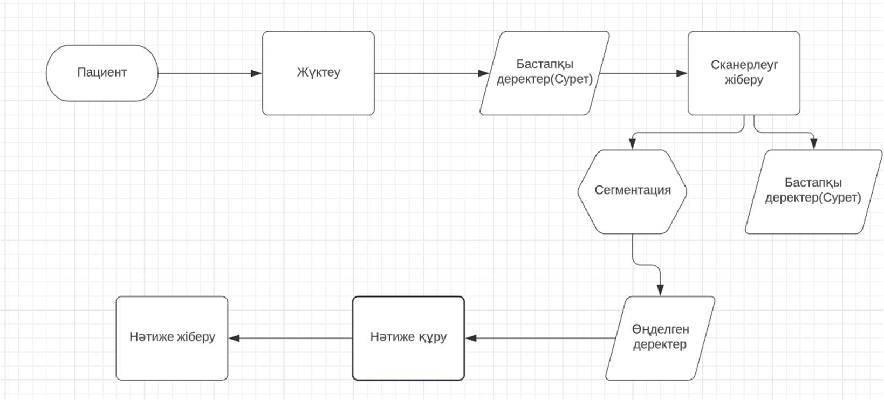

**1-сурет. Графикалық деректердің жүру картасы**

Деректер қорының негізгі кестелері бұл «қолданушылар» кестесі және де өңдеуге арналған «деректер» кестесі болып табылады. Әр «қолданушы» кестесіне арналған мәнге белгіле бір әдістер ие. Атап өтсек, бұл: GetImage (); SetImage(); GetResult(); Download(). Төменде, 2-суретте дизайн деңгейінде жүйені ұсынудың нұсқасы көрсетілген:

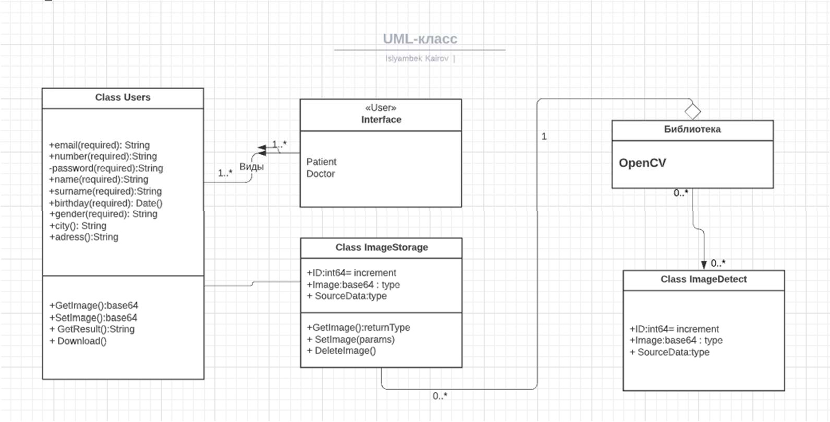

**2-сурет. Қолданушы және оған қатысты әдістердің мәндері**

Жүйе келесі негізгі функционалдық блоктардан тұрады: тіркеу, аутентификация және авторизация, пайдаланушы үшін функционалдылық, функционал дәрігер, кескін сегментациясының функционалдығы, бетті тану кітапханасымен біріктіру функционалдығы, сканерлеу нәтижелері.

Жүйені іске асыру үшін келесі технологиялық стек ұсынылады.

Бэкенд: Язык NestJS, NodeJS, БД PostgreSQL.

Серверлік бөлім: Python, OpenCV, numpy.

Фронтенд: ReactNative, TypeScript.

Компьютерлік көруді жіктеудің жалпы проблемасы екі санатты (оқу деректер жинағы мен сынақ деректер жинағы) ажырату болып табылады. Әдетте компьютерлік көру тапсырмасы үшін істердің үлкен үлгісі пайдаланылды, бірақ бұл оқу үшін біздің деректер жинағы шамамен екіге бөлінген 59 кескіннен тұрады, оның 29-ы сынақ үшін және 30-ы оқыту үшін. Деректер Ұлттық денсаулық институттары [10] мақалаларынан жарияланған медициналық суреттер онлайн OpenI репозиторийден алынған. Медицинадағы цифрлық бейнелеу және коммуникациялар (DICOM) кескінді өңдеу үшін кескіндерді импорттау, сандық форматқа түрлендіру үшін PyDicom Python кітапханасы пайдаланылды. Caffe тәрізді басқа платформалармен пайдалану алдында DICOM файлдарын PNG немесе Joint Photographic Experts Group (JPEG) пішіміне түрлендіру мүмкін.

Tensorflow, Keras және Google Collab арқылы жүйесінде жазу кітапшалары ұяшықтарға бөлінген және әрбір ұяшық өз бетінше жұмыс істей алады. Блокнотта Keras кітапханасынан талаптары жүктелді [11]. Содан кейін суреттер туралы ақпарат енгізілді. Соңында, дәуірлер санын (жаттығу деректері арқылы өту саны) және партия өлшемін (бір уақытта өңделген кескіндер саны) анықталды. Мембраналық мәліметтер жиынтығы (3-сурет):

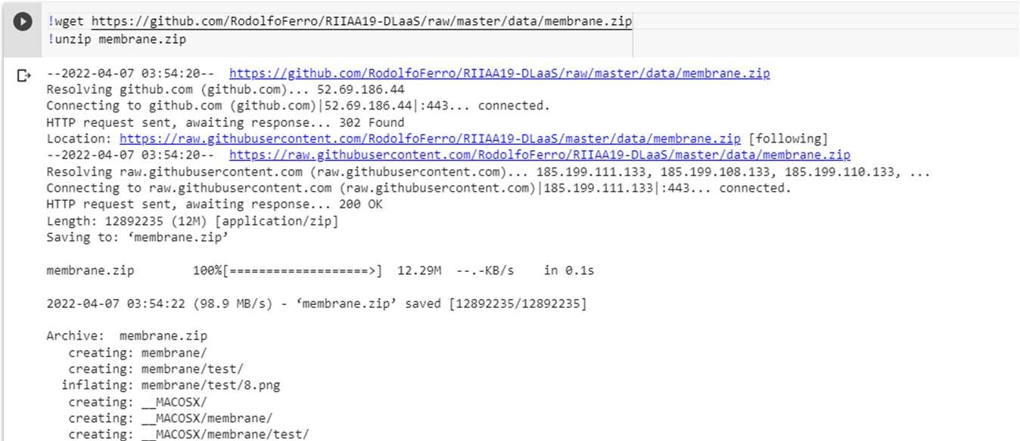

**3-сурет. Мембраналық мәліметтер жиынтығы**

Жүйенің модельдеу және жобалау функционалдығы толықтай зерттелді.

**Нәтижелер мен талқылау.** Әзірленген қосымшаның негізгі технологиясы – жалпақ кескіндерді тану технологиясы болып табылады. Бұл технология үшін әртүрлі кітапханалар бар. 4-суретте OpenCV кітапханасы арқылы жасалған медициналық суреттің сегментация үлгісі көрсетілген.

|  |  |
| --- | --- |
|  |  |
| **4-сурет. Cегментация үлгісі** | |

Бұл зерттеуде серверлік бөлім ретінде Nest js программалық тілі таңдалды. Сервер алдыңғы бөлігімен өзара әрекеттеседі, веб-параққа ұсыну үшін деректерді береді және алады. Postman – бұл басқалар жасаған RESTful API-ді талдауға немесе өзіңіз жасаған API-ді тексеруге тырысудың құралы (5-сурет). Тек маршрутты мекен-жай жолына қосу керек, сол жақтағы ашылмалы тізімнен жауап алу әдісін таңдап, API кілтін «тақырыптар» бөліміне енгізіп, «әдемі» JSON форматы шығады.

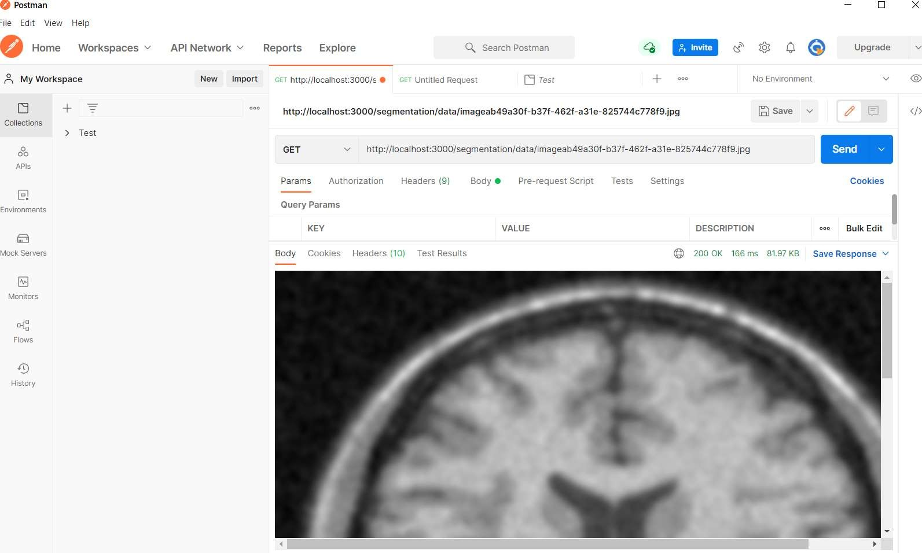

**5-сурет. Postman арқылы серверді тестілеу**

Осы зерттеуде PostgreSQL ДҚБЖ пайдаланылды. Келесі 6-суретте деректер қорының негізгі кестелері сипатталған.

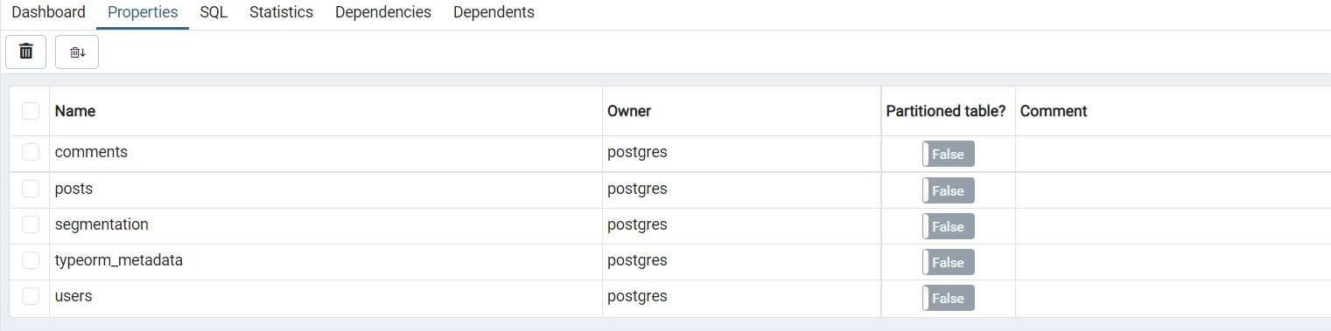

**6-сурет. Деректер қорының негізгі кестелері**

Клиенттік бөлім React Native Javascript кітапханасы технологиясы арқылы жүзеге асырылған. Одан басқа мобильді қосымша құру кезінде келесі қосымша кітапханалар орнатылды: Axios, Buffer, @react-native-picker/picker, FontAwesome5, @react-native-async-storage/async-storage, react-native-gesture-handler, formik, @react-navigation/bottom-tabs, @react-navigation/stack, @react-navigation/native. Қосымшаның демо нұсқасы Аndroid studio программалық қамтама арқылы құрастырылады (7-сурет).

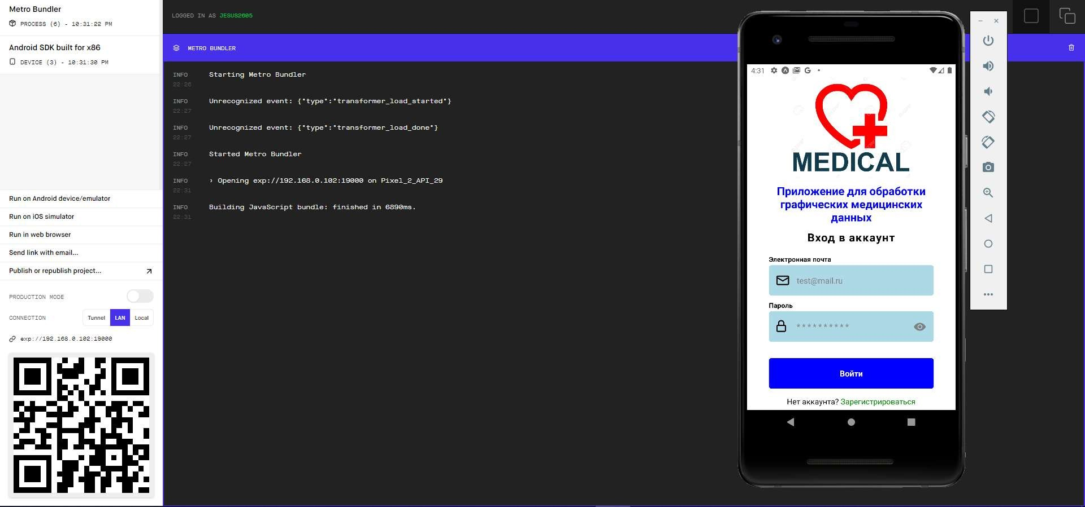

**7-сурет. Аndroid studio ортасында қосымшаның интерфейсі**

Жобаңың package.json файлы – бұл қосымшамен өзара әрекеттесуде. Виртуалды DOM тұжырымдамасы беретін абстракция дәрежесінің арқасында React Native «көпір» жазуға тура келгенше басқа платформаларға назар аудара алады.

**Қорытынды.** Зерттеу жүргізу барысында программалық қосымша арқылы медициналық кескіндерді сегментациялау жүзеге асырылды. Медициналық кескіндерді сегментациялау әдістері зерттелінді. Әдістерді толықтай талдап, артықшылықтары мен кемшіліктері анықталды. Әзірленген жүйенің жобалау және модельдеуі сипатталды. Техникалық тапсырма кезінде пайдаланушы, дәрігер және әкімші деген үш пайдаланушы түрі анықталды. Әр пайдаланушы түріне бөлек функционал сипатталып, жасалынды. Жобада қолданылған әр технология зерттелді. Практикада қолданылған келесі технологиялар: Серверлік бөлім – NestJS; Клиенттік бөлім – ReactNative; Компьютерлік көру модулі – OpenCV; Дерекқор базасы – PostgresSQL. Программалық қамтамасыздандыру құру кезінде келесі лицензияланған программаларды қолдандық: Visual Studio Code; Postman; TablePlus; pgAdmin; ExpoGo. Осылайша, сегменттелген кескіндер диагностиканың дәлдігін жақсартады, оларды пайдалануда, сақтауда және одан әрі түсіндіруде ресурстарды үнемдейді. Мұндай қосымшалар үйден шықпай-ақ бірнеше дәрігерден кеңес алуға мүмкіндік береді. Осы жерде және қазір суретті оқудағы дәлдікті жақсартуға мүмкіндік беретін мұндай қосымшаның Қазақстанда жұмыс істеуі басқа клиникалық тексеру әдістерімен бірге орасан зор жетістік болуы мүмкін, өйткені ол дәрігер мен пациенттің ортақ пікіріне жетуіне көмектеседі, нақты қорытынды жасалып, кейіннен диагноз қойылады. Сондай-ақ, қолданбалы бұлтқа зерттеулердің біраз көлемін сақтауға мүмкіндік беретін дерекқор базасы жасалынды және кроссплатформалы қосымша құрылды. Құрылған мобильді қосымшаға толықтай тестілеу жүргізілді. Қазақстандағы медицина саласында сәулелік бейнелерді сегментациялау пациент диагнозын неғұрлым дәл диагностикалау мен одан әрі верификациялау ең қажетті функцияларға айналуы мүмкін, демек, әртүрлі ауруларды уақтылы анықтаудың арқасында халықтың өмір сүру сапасын жақсартатын неғұрлым ұтымды және мақсатты емдеуге кең қолданысына ие болады.

**Әдебиеттер**

1. Mei, H., Xu, K., Zhou, Y. et al. Camouflaged Object Segmentation with Omni Perception. Int J Comput Vis. -2023. -Vol. 131. - P.3019-3034. <https://doi.org/10.1007/s11263-023-01838-2>
2. Маркелов, К. С. Модель повышения информативности цифровых изображений на базе метода суперразрешения / К.С. Маркелов // Инженерный вестники – М. : ФГБОУ ВПО «МГТУ им. Н.Э. Баумана». – 2013. – Вып.3. – С. 525–542.
3. OpenCV tutorial. URL. https://medium.com/analytics-vidhya/opencv-tutorial-introduction-and-image-basics-7675866eb95a(өтініш берген күні: 9.03.2024)
4. Clarke LP, Velthuizen RP, Camacho MA, Heine JJ, Vaidyanathan M, Hall LO, Thatcher RW, Silbiger ML. MRI segmentation: methods and applications. Magn Reson Imaging.-1995. -Vol. 13(3). -P.343-368. doi: 10.1016/0730-725x(94)00124-l. PMID: 7791545.
5. Chaohui Wang, Nikos Komodakis, Nikos Paragios. Markov Random Field modeling, inference & learning in computer vision & image understanding//A survey, Computer Vision and Image Understanding. -2013. -Vol. 117. Iss. 11. -P. 1610-1627. <https://doi.org/10.1016/j.cviu.2013.07.004>.
6. Modernizing Computer Vision with the Help of Neural Networks. [URL]. - https://marutitech.com/computer-vision-neural-networks/ (өтініш берген күні: 9.03.2024)
7. Шуйтенов, Г., У. Турусбекова, М. Муратбеков Анализ научных текстов на основе языковых моделей алгоритмами распределенной обработки// Вестник КазУТБ -2023. -№4(21). doi:10.58805/kazutb.v.4.21-220.
8. McInerney T, Terzopoulos D. Deformable models in medical image analysis: a survey. Published in Medical Image Analysis. -1996. -Vol.1(2). -P. 91-108. <https://web.cs.ucla.edu/~dt/papers/mia96/mia96.pdf>
9. An end-to-end platform for machine learning: Get started with TensorFlow <https://www.tensorflow.org/?hl=ru> (өтініш берген күні: 12.03.2024)
10. Open Access Biomedical Image Search Engine. <https://openi.nlm.nih.gov>. (өтініш берген күні: 15.03.2024)
11. Декодирование файлов DICOM для получения медицинских изображений. <https://www.tensorflow.org/io/tutorials/dicom> (өтініш берген күні: 15.03.2024)

**References**

1. Mei, H., Xu, K., Zhou, Y. et al. Camouflaged Object Segmentation with Omni Perception. Int J Comput Vis. -2023. -Vol. 131. - P.3019-3034. <https://doi.org/10.1007/s11263-023-01838-2>

2. Markelov, K. S. Model' povyshenija informativnosti cifrovyh izobrazhenij na baze metoda superrazreshenija / K.S. Markelov // Inzhenernyj vestniki – M. : FGBOU VPO «MGTU im. N.Je. Baumana». – 2013. – Vyp.3. – S. 525–542. [in Russian]

3. OpenCV tutorial. URL. https://medium.com/analytics-vidhya/opencv-tutorial-introduction-and-image-basics-7675866eb95a(date of application: 9.03.2024)

4. Clarke LP, Velthuizen RP, Camacho MA, Heine JJ, Vaidyanathan M, Hall LO, Thatcher RW, Silbiger ML. MRI segmentation: methods and applications. Magn Reson Imaging.-1995. -Vol. 13(3). -P.343-368. doi: 10.1016/0730-725x(94)00124-l. PMID: 7791545.

5. Chaohui Wang, Nikos Komodakis, Nikos Paragios. Markov Random Field modeling, inference & learning in computer vision & image understanding//A survey, Computer Vision and Image Understanding. -2013. -Vol. 117. Iss. 11. -P. 1610-1627. https://doi.org/10.1016/j.cviu.2013.07.004.

6. Modernizing Computer Vision with the Help of Neural Networks. [URL]. - https://marutitech.com/computer-vision-neural-networks/ (date of application: 9.03.2024)

7. Shujtenov, G., U. Turusbekova, M. Muratbekov Analiz nauchnyh tekstov na osnove jazykovyh modelej algoritmami raspredelennoj obrabotki// Vestnik KazUTB -2023. -№4(21). doi:10.58805/kazutb.v.4.21-220. [in Russian]

8. McInerney T, Terzopoulos D. Deformable models in medical image analysis: a survey. Published in Medical Image Analysis. -1996. -Vol.1(2). -P. 91-108. https://web.cs.ucla.edu/~dt/papers/mia96/mia96.pdf

9. An end-to-end platform for machine learning: Get started with TensorFlow https://www.tensorflow.org/?hl=ru (date of application: 12.03.2024)

10. Open Access Biomedical Image Search Engine. https://openi.nlm.nih.gov. (date of application: 15.03.2024)

11. Dekodirovanie fajlov DICOM dlja poluchenija medicinskih izobrazhenij. https://www.tensorflow.org/io/tutorials/dicom (date of application: 15.03.2024)

***Авторлар туралы мәліметтер***

Есенгалиева Ж.С. - PhD, доцент м.а., Л.Н. Гумилев атындағы Еуразия ұлттық университеті, Астана, Қазақстан,

е-mail:jannayess@gmail.com;

Оралбекова Ж.О. - PhD, доцент, Л.Н. Гумилев атындағы Еуразия ұлттық университеті, Астана, Қазақстан,

е-mail:oralbekova@bk.ru;

Турарова М.К. - PhD, Л.Н. Гумилев атындағы Еуразия ұлттық университеті, Астана, Қазақстан,

е-mail:marzhan_08@mail.ru

***Information about the authors***

Yessengaliyeva Zh.S. - PhD, аcting associate professor, Eurasian national university, Astana, Kazakhstan,

е-mail:jannayess@gmail.com;

Oralbekova Zh.O. - PhD, associate professor, Eurasian national university, Astana, Kazakhstan,

е-mail:oralbekova@bk.ru;

Turarova M.K. - PhD, Eurasian national university, Astana, Kazakhstan, е-mail:marzhan_08@mail.ru

МРНТИ 81.93.29

**ЗАТТАР ИНТЕРНЕТІ ҚҰРЫЛҒЫЛАРЫНЫҢ ҚАУІПСІЗДІГІН ҰЙЫМДАСТЫРУДА ФЕДЕРАТИВТІ ОҚЫТУ ӘДІСТЕРІН ҚОЛДАНУ**

**1А. Адамова🖂, 1,2Т. Жукабаева**

1Astana IT University, Астана, Қазақстан,

2Л.Н. Гумилев атындағы Еуразиялық ұлттық университеті, Астана, Қазақстан

**🖂**Корреспондент-автор: [aigul.adamova@astanait.edu.kz](mailto:aigul.adamova@astanait.edu.kz)

Заттар интернеті құрылғыларының өзара әрекеттесуінің негізгі технологияларының бірі болып табылады. Заттар интернеті құрылғыларының өзара әрекеттесуі кезінде ресурстардың белгілі шектеулері бар. Бұл шектеулер заттар интернеті құрылғыларының нақты уақыт режиміндегі өзара әрекеттесуіне әсер етеді және желіні пайдаланушылардың жеке деректерінің қауіпсіздігі мәселесіне әсерін береді. Бұл жұмыс заттар интернеті құрылғыларының қауіпсіздігін арттыру мақсатында, машиналық оқытудың иновациялық әдісі болып табылатын – федеративті оқытудың қолданылуын зерттеу туралы. Мақалада федеративті оқытудың әлемдік зерттеулерде қолданылуы туралы шолу келтірілген. Федеративті оқытудың “Federative average” әдісі көмегімен тоғыз заттар интернеті құрылғыларының өзара әрекеттесуі барысында алынған желілік трафик бойынша DDoS щабуылын анықтау жолы талданған. Нәтижесінде бағалау көрсеткіштері арқылы ұсынған жүйенің қолданылуы бағаланды.

**Түйін сөздер**: Заттар интернеті, қауіпсіздік, желілік шабуылдар, машиналық оқыту, федеративті оқыту, DDoS

**ОБЕСПЕЧЕНИЕ БЕЗОПАСНОСТИ УСТРОЙСТВ ИНТЕРНЕТ ВЕЩЕЙ**

**С ПОМОЩЬЮ МЕТОДОВ ФЕДЕРАТИВНОГО ОБУЧЕНИЯ**

**1А. Адамова🖂, 1,2Т. Жукабаева**

1Astana IT University, Астана, Казахстан,

2Евразийский национальный университет им. Л. Н. Гумилева, Астана, Казахстан

е-mail: [aigul.adamova@astanait.edu.kz](mailto:aigul.adamova@astanait.edu.kz)

Интернет вещей является одной из основных технологий взаимодействия устройств. При взаимодействии устройств Интернета вещей существуют определенные ограничения ресурсов. Эти ограничения влияют на взаимодействие устройств Интернета вещей в режиме реального времени и влияют на проблему безопасности личных данных пользователей сети. Представленная работа посвящена изучению использования федеративного обучения который является инновационным подходом машинного обучения, с целью повышения безопасности устройств Интернет вещей. В статье представлен обзор использования федеративного обучения в мировых исследованиях. С помощью метода федеративного обучения “Federative average” анализируется сетевой трафик, полученный при взаимодействии девяти устройств Интернет вещей на выявление DDoS атак. В результате оценивалось применение предложенной системы с помощью оценочных показателей.

**Ключевые слова:** Интернет вещей, безопасность, сетевые атаки, машинное обучение, федеративное обучение, DDoS атака

**ENSURING THE SECURITY OF INTERNET OF THINGS DEVICES USING**

**FEDERATED LEARNING METHODS**

**1А. Аdamova🖂, 1,2Т. Zhukabayeva**

1Astana IT University, Astana, Kazakhstan,

2 L.N. Gumilyov Eurasian National University, Astana, Kazakhstan

е-mail: [aigul.adamova@astanait.edu.kz](mailto:aigul.adamova@astanait.edu.kz)

The Internet of Things (IoT) is one of the key technologies for device interaction. However, there are certain resource limitations in IoT device interactions. These limitations impact real-time interactions of IoT devices and pose challenges to the security of users' personal data within the network. This work explores the use of federated learning, an innovative machine learning approach, to enhance the security of IoT devices. The article provides an overview of the use of federated learning in global research. The federated learning method 'Federated Average' is used to analyze network traffic generated by the interaction of nine IoT devices to detect DDoS attacks. The proposed system was evaluated using performance metrics.

**Key words**: Internet of Things, security, network attack, machine learning, federated learning, DDoS.

**Кіріспе.** Қазіргі таңда өнеркәсіптің және адамның күнделікті қызмет салаларының сандық трансформациялануы, 4.0 Индустриясының, сенсорлы және пилотсыз технологиялардың дамуы, физикалық үрдістерді өзара ақпаратпен алмасу арқылы іске асыратын Интернет заттардың (Internet of Things, IoT) кең таралуына себеп болды. Күн сайын үлкен көлемдегі деректерді жинауға және тасымалдауға қабілетті жаңа құрылғылар шығарылуда. IoT құрылғылары түрлі деректерді жинайды, олардың ішінде жеке ақпарат, құпия немесе қауіпсіздікпен байланысты ақпарат. IoT құрылғылар санының қарқынды өсуі - ақпараттың қауіпсіздігі мен құпиялылығына байланысты жаңа мүмкіндіктермен қатар, үлкен қиындықтарды тудырады. Бұл кеңейіп келе жатқан экожүйенің қауіпсіздігі мен сенімділігін қамтамасыз ету үшін, бұл мәселелерді түбегейлі шешу қажет. Үлкен деректер, IoT құрылғыларының алуан түрі көптеген шабуылдарға тап болуы жаңалық емес. IoT құрылғыларымен жиналатын деректерге рұқсатсыз қол жеткізу қаржылық шығындарға, физикалық қауіпке және түрлі зардаптарға әкелуі мүмкін. 2016 жылы қауіпсіздік камерасының белгілі бір үлгісінде осалдылық табылып, 300 мыңға жуық IoT бейнежазба жүргізетін құрығылар арқылы Spotify, Reddit сияқты әлеуметтік желілерге шабуылдар жасалған [1]. 2019 жылы Wyze Labs Inc. компаниясы ақылды үй қауіпсіздік жүйесінің бұзылғаны туралы хабарланған, онда 2,4 миллионға жуық қолданушылардың жеке мәліметтерінің құпиялылығы сақталмаған [2]. Онымен қатар, 2024 жылдың ақпан айында Wyze Labs ақылды үйге арналған камера өндіруші компаниясы өз қолданышуларына қызмет көрсетуін тоқтатуға мәжбүр болды. 13000 қолданушыға қатысты емес, басқа ақылды үйлердің бейнежазба деректері келіп түскен. Бұл жағдай желілік хаттамалар осалдылық салдарынан орын алды [3]. IoT құрылғыларының өзара әрекеттесу барысында ақпараттың құпиялылығын сақтау, аталған жағдайлардың қайталанбауы немесе оларды алдын алу - қазіргі таңда өзекті мәселелердің бірі болып келеді.

IoT құрылғыларының ақпараттық қауіпсіздігін ұйымдастыру бойынша, бүгінгі күні, танымал әдістердің негізін құрайтын машиналық оқыту әдістері кең қолданылуда. IoT қауіпсіздігін ұйымдастыру барысында K-Nearest Neighbor, Artificial Neural Network, Support Vector Machine, Decision Tree, Random Forest, Logistic Regression және тағы көптеген машиналық оқытудың әдістерінің қолданылу аясы ауқымды [4]. Машиналық оқыту әдістері жиналған деректерді талдай отырып, қалыпты жағдайдан ауытқуларды нақты уақыт режимінде анықтап, қауіптерді болжай алады [5]. Дәстүрлі Машиналық оқыту әдістері көбінесе орталықтандырылған серверде үлкен көлемдегі деректерді жинау мен оларды талдау үрдістерін қамтиды [6,7]. Дегенмен, бұл тәсіл құпиялылық тұрғысынан деректер қауіпсіздігінің бұзылуы, жеке деректерді қорғау туралы қатаң заңдардың болуы, сенімсіздіктің болуы сияқты бірқатар қиындықтарды тудырады. Ұсынылып отырған мақалада IoT құрылғылар рөлінің артуы, құпия деректердің маңыздылығына байланысты ақпараттың құпиялылығын сақтауға және бір уақытта модельдердің жоғары дәлдігін қамтамасыз етуге мүмкіндік беретін машиналық оқытудың жаңа тәсілі - федеративті оқыту зерттеледі.

Федеративті оқыту - модельді үлестірілген деректер негізінде оқытатын машиналық оқытудың нновациялық әдісі болып келеді [8]. Бұл жағдайда деректер орталық серверде жиналмайды, онымен қоса аталған әдіс - деректер құпия болған жағдайда аса пайдалы болып келеді [9]. Федеративті оқыту негізіндегі әдістер дәстүрлі орталықтандырылған машиналық оқыту нұсқаларымен салыстырғанда - қолданышулардың жеке деректерінің құпиялығын сақтауда және шабуылды анықтау нақтылығында жоғары көрсеткішті шешімдер көрсетеді [10]. Жеке деректердің құпиялығы мен жүйенің сенімділігін арттыру мақсатында федеративті оқытуды блокчейн технологиясымен IoT жүйелерінде аномалияны анықтау үшін қолданады [11]. IoT құрылғыларының ресурстарының жетіспеушілігі шектелген есептеу қабілеті, төмен өткізгіштік қабілеті, төмен қуаттылығы және шектелген жадыға байланысты. осыған байланысты, IoT құрылғылары үшін үлестірілген машиналық оқыту жолдары қз қолданысын тапқан болатын [12]. Сайып келгенде, федеративті оқыту тәсілінің IoT құрылғылары желісінде жеке деректердің құпиялығын сақтаудағы перспективасы анық. Жұмыс барысында IoT құрылғылар желісіндегі Ddos шабуылын анықтау үшін федеративті оқыту әдісі негізіндегі жүйе ұсынылады. Федеративті оқыту мен деректерді талдау үйлесімі пайдаланушылардың құпиялылығын бұзбай, DdoS шабуылдарымен тиімді күресуге мүмкіндік береді. Бұл қауіпсіз және сенімді заттар интернетін дамытудың жаңа мүмкіндіктерін ашады.

**Материалдар мен әдістер.** IoT жүйелерінің дәстүрлі үш деңгейлі архитектурасы қарастыратын болсақ, әрбір деңгейге тән қауіпсіздік қатерлерін байқауға болады. Қауіпсіздік қатерлері жеке деректердің бұзылуына әкеледі [13]. Үш деңгейлі архитектурасы қосымша, желілік және сенсорлық деңгейлерден тұрады [14]. Сенсорлы деңгейдегі шабуылдар рұқсатсыз кіру немесе бақылау үшін, құрылғының микробағдарламасындағы әлсіз жерлерді пайдалану арқылы, құпия ақпаратты алу үшін құрылғылардың физикалық сипаттамаларын талдау арқылы, құрылғыларға рұқсатсыз кіру үшін ұрланған тіркелгі деректерін пайдалану арқылы, өндіріс процесіне зиянды компоненттерді немесе бағдарламалық жасақтаманы енгізу арқылы жасала алады [15]. Желілік деңгейдегі шабуылдар ретінде құрылғылар мен шлюз арасындағы байланысты ұстап алу және басқару арқылы асырылатын MITM немесе шлюзді қол жетімсіз ету үшін трафиктің шамадан тыс жүктелуін атауға болады [16]. Қосымша деңгейіндегі шабуылдар ретінде SQL инъекция арқылы шекті деректерге қол жеткізу сияқты жағдайларды атауға болады [17]. Барлық шабуылдар IoT желісіне үлкен қауіп төндіреді. Осы қауіпті алдын алу алу үшін федеративті оқытудың IoT қауіпсіздігін ұйымдастыру барысында қолданылуы туралы соңғы жылдары зерттеген жұмыстарға талдау жасалды. Талдау нәтижесі 1-кестеде ұсынылған.

**1-кесте. Федеративті оқытудың IoT қауіпсізідігінде қолданылған жұмыстарға шолу**

|  |  |  |  |
| --- | --- | --- | --- |
| Мақала | жылы | Негізгі мазмұны | Федеративті оқытудың қолданылуы |
| [18] | 2024 | Авторлар қауіпсіз және тиімді IoT жүйелерін құру үшін кванттық есептеулердің, Федеративті оқытудың және 6g желілерінің тұжырымдамалық интеграциясын ұсынған. | Федеративті оқыту IoT құрылғыларына құпиялылықты қорғау үшін орталық серверге деректерді жібермей модельдерді бірлесіп оқытуға мүмкіндік береді. |
| [19] | 2024 | Автор түрлі шабуылдарды анықтауда дәстүрлі орталықтандырылған әдістері ауқымды және әртүрлі IoT желілерінде тиімсіз екенін атап, федеративті оқытуға негізделген жаңа тәсіл ұсынған. | Федеративті оқыту конволюциялық нейронды желілерді пайдаланып DDoS шабуылдарды тиімді анықтауға көмектеседі. |
| [20] | 2024 | Мақала Машиналық оқыту алгоритмдерін қолдана отырып, IoT құрылғы хосттарындағы түрлі шабуылдардың жіктелуін ұсынады. | Tree decision, Lite Gradient Boost, Xtra Gradient Boost және Random Forest, сияқты Машиналық оқыту алгоритмдерінің ансамбльдері жоғары дәлдікті қамтамасыз етеді. |
| [21] | 2020 | Жұмыста федеративті оқыту барысында қауіпсіздік пен сенімділіктің қатерлері зерттеледі | Федеративті оқыту әрбір қолданышуға модельді жергілікті түрде оқытуға мұмкіндік береді және орталықтандаралған серверде жаһандық агрегация жасалады |
| [22] | 2022 | Мақалада киберқауіпсіздік бойынща деректер жинағы ұсынылған | машиналық оқыту әдістерінің тиімділігі федеративті оқыту режимінде бағаланған |
| [23] | 2022 | Жұмыста федеративті оқыту негізінде құрастырылған жаңа алгоритм ұсынылған | Федеративті оқытудың негізгі кемшіліктерін зерттейді. |
| [24] | 2023 | жұмыс жоғары дәлдіктегі және деректердің құпиялылығын қорғауды күшейтетін IoT құрылғыларындағы кибершабуылдарды анықтау үшін FL және көп қабатты перцептронды нейрондық желілерді пайдаланатын хост негізіндегі кіруді анықтау жүйесін ұсынады. | Федеративті оқыту IoT құрылғыларының қауіпсіздігін жақсарту үшін қолданылады |
| [25] | 2023 | Жұмыстағы ұсынылған әдіс иерархиялық құрылымды, адаптивті деректерді қысу алгоритмін және IOT құрылғылары мен Орталық сервер арасындағы тиімді, қауіпсіз және құпия өзара әрекеттесу үшін SEP-IoT хаттамасын қамтиды | Федеративті оқыту IoT жүйелеріндегі қауіпсіздік пен құпиялылықты арттыру үшін қолданылады |
| [26] | 2023 | Мақалада FLIP 4 жергілікті IoT құрылғыларындағы машиналық оқыту үлгілерін оқытуға мүмкіндік беретін әдіс зерттеледі | FLIP 4-федеративті оқытуға негізделген IoT желісіндегі шабуылдарды анықтауға арналған платформа |

Осы зерттеу бағытындағы 1-кестеде келтірілген мақалаларды талдай отырып, федеративті оқыту әдісі - деректерді жергілікті құрылғыларда сақтауға, дәстүрлі машиналық оқытуға тән шығындарды және өнімділік кедергілерін азайту арқылы IoT құрылғыларының қауіпсіздігін арттыра алатынына көз жеткізуге болады. Ол сондай-ақ есептеу және желі шығындарын азайтады, қауіпсіздік пен құпиялылықты арттырады, параллелизацияны пайдаланады және смарт жүйелердің тұрақтылығын арттырады. Негізі федеративті оқытудың FedAvg, FedProx сияқты түрлі алгоритмдері бар. Бұл жұмыста FedAvg (Federated Averaging) алгоритмін IoT құрылғыларымен жиналған деректер қорында Ddos шабуылдарды анықтау мақсатымен қолданылады. DDoS шабуылдары компанияның немесе ұйымның беделіне айтарлықтай зиян келтіруі мүмкін. DDoS шабуылдарының негізгі мақсаты - интернеттегі кез-келген ресурсты қол жетімсіз ету. Бұл ұйымдар үшін үлкен қаржылық шығындарға және пайдаланушылар үшін қолайсыздықтарға әкелуі мүмкін.

FedAvg – федералды оқытудың ең танымал алгоритмдерінің бірі. Бұл әр құрылғыда жергілікті деректерді сақтай отырып, көптеген құрылғыларда машиналық оқыту модельдерін оқытуға мүмкіндік береді [27]. Алгоритм 8 қадамнан тұратын орындалу үрдісі 1-суретте көрсетілген. Алғашқы қадамында орталық сервер жаһандық модельді инициализацияласа, келесі оқыту қадамына қатысу үшін қолданушылардың ішкі жиыны таңдалады. Бұл таңдау ерікті немесе стандарттар жиынтығымен анықталады. Кейін таңдалған қолданушылар жаһандық үлгіні алады. Модель әр клиенттік құрылғыда жергілікті деректерді қолдана отырып оқытылады. Модельдің өнімділігін арттыру мақсатында көптеген итерацияларды немесе түрлі уақыт аралықтары қамтылуы мүмкін. Келесі қадамда, әрбір клиенттен оқытылған жаңа модельдер орталық серверге жіберліді. Орталық сервер, клиенттерден алынған модельдерді - модель параметрлерін орташалау арқылы біріктіреді. Бұл орташалау процесі жаһандық модельдің құпиялығын сақтай отырып, әртүрлі қоланушылардан алған ақпараттың пайдалылығын қамтамасыз етеді. Клиентті таңдау және модельді орташалау арасындағы қадамдар қажетті өнімділік деңгейіне жеткенше дейін қайталана алады.

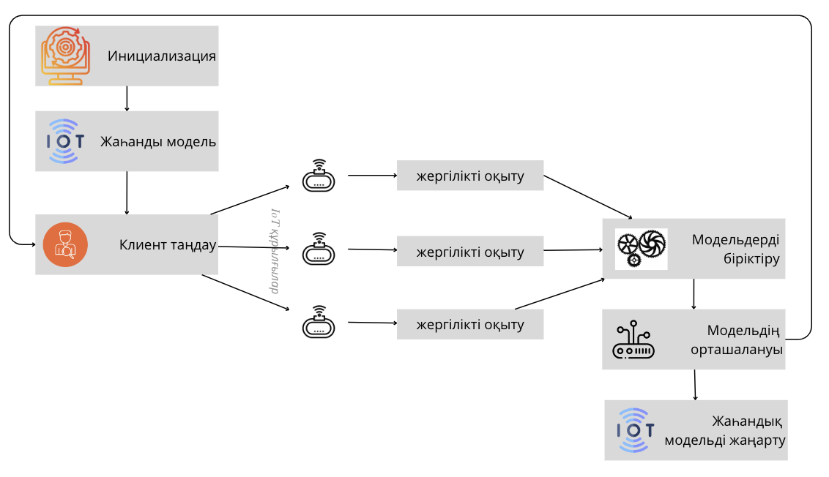

**1-сурет. FedAvg алгортмінің жұмыс істеу қадамдары**

Алгоритмді Google Colab ортасында Python бағдарламалау тілінде іске асырылды, кодтың үзіндісі 2-суретте көрсетілген.

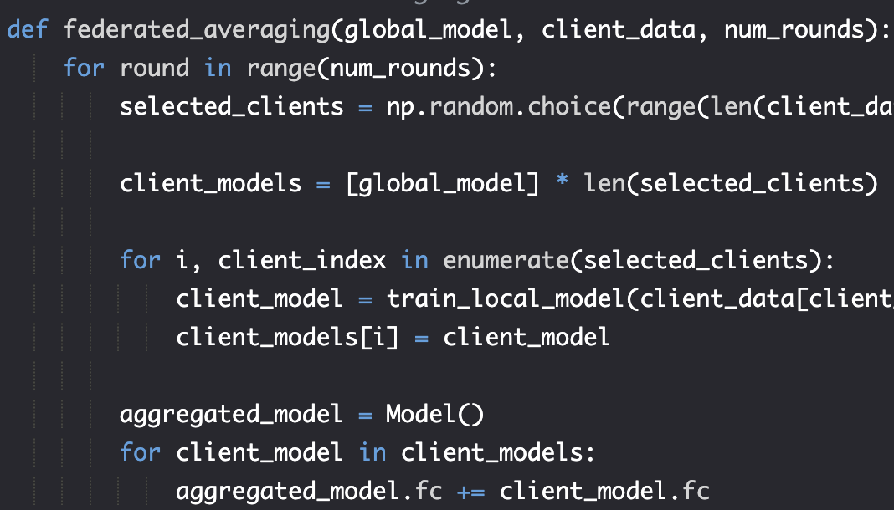

**2-сурет. FedAvg алгортмінің псевдокоды**

FedAvg алгортмінің псевдокодындағы *federated_averagin* функциясы серверде федеративті орташалау үрдісін орындайды. Федеративті оқытуда *global_model* - бастапқы модель ретінде алынып, *client_data* әрбір клиенттен түскен деректер тізімі және *num_rounds* раунд санын білдіреді. Әрбір таңдалған клиент өз жергілікті моделін *train_local_model* функциясы көмегімен оқытады. *aggregated_model* функциясы әр клиенттік модельдің салмақтарын қосу арқылы біріктіреді.

FedAvg - бұл IoT құрылғыларының өзра әрекеттесу барысында құпиялылық мәселелерін шешудің және машиналық оқытудағы деректерді орталықсыздандырудың әлеуетті әдісі [28]. FedAvg деректердің қауіпсіздігі мен модельдің өнімділігі арасындағы мұқият тепе-теңдікті қамтамасыз етеді, сонымен бірге пайдаланушы деректерінің құпиялылығын сақтап, модельдерді белгілі бір құрылғыларда немесе серверлерде жергілікті түрде оқытуға мүмкіндік береді. Ұсынылып отырған жүйенің сұлбасы 3-суретте келтірілген.

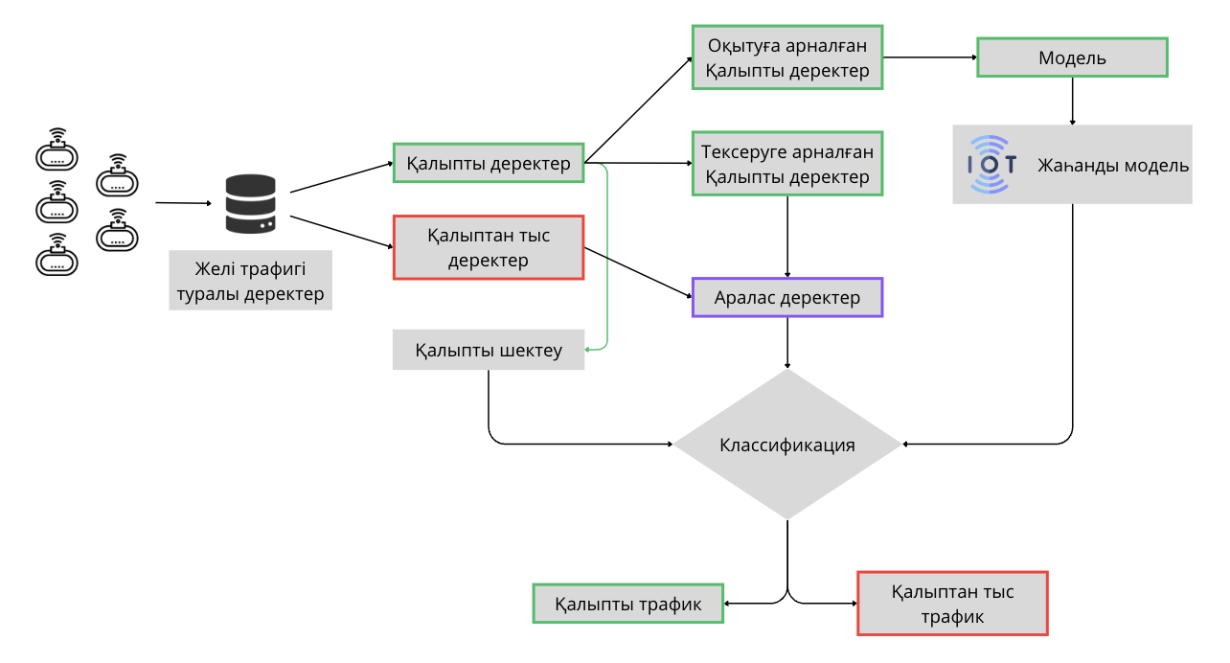

**3-сурет. Ұсынылған жүйе.**

Осы жұмыста ұсынылған федеративті оқыту әдісі IoT құрылғылар желілеріндегі DDoS шабуылдар қаншалықты төмендететінін анықтау үшін Accuracy, Precision және Recall бағалау көрсеткіштері қолданылады. Accuracy - барлық жағдайлардың дұрыс болжанған мысалдарының пайызын көрсете отырып, жіктеу нәтижелерінің жалпы дұрыстығын бағалайды. Precision - модельдің жалған оң нәтижелерді азайту қабілеті туралы түсінік бере отырып, барлық оң болжамдардың нақты оң болжамдарына үлесін сандық түрде анықтайтын өлшем. Recall - модельдің шынайы оң жағдайларды анықтау қабілетін көрсететін барлық нақты оң жағдайлардың шынайы оң болжамдарының үлесін өлшейді.

**Нәтижелер мен талқылау.** Жұмыста зерттелген федеративті оқыту әдісі DDoS шабуылдарын анықтауда айтарлықтай тиімділік көрсетеді. Ұсынылған әдістің бағалау өлшемдерінің көрсеткіштері 2-кесте мен 4-суретте сәйкес келтірілген. Аталған суреттерде 9 IoT құрылғы бойынша өлшемдер көрсетілген. Нәтижесінде 4a-суретте 3 және 9 құрылғыларды есептемегенде, алынған модельдің жоғары дәлдігі нақты көрінеді. Орта есеппен DDOS шабуылын анықтауда алынған модельдің 99,7 % дұрыс шешімді болды (Сурет 4b). Модельдің шынайы оң жағдайларды анықтау қабілеті 90,0% орта көрсеткішке жетті (Сурет 4c).

|  |  |  |
| --- | --- | --- |
|  |  |  |
| a) Accuracy | b) Precision | c) Recall |
| **4-сурет. Бағалау көрсеткіштерінің құрылғыларға қатысты мәні** | | |

Fedavg деректерді тарату теңдестірілген желілерде жақсы жұмыс істейтіні белгілі. Алайда, деректердің таралуы әр түрлі болатын жағдайларда оның конвергенция проблемалары бар екендігі анықталды. Бұл әдетте федералды желілерде жиі кездесетін жағдай, мұнда әр клиент өз деректерін пайдаланады. 2-кестеде Машиналық оқытудың түрлі әдістері көмегімен алынған бағалау көрсеткіштерінің мәндері келтірілген. Бағалау көрсеткіштерінің мәні көптеген факторларға тәуелді болып келеді. Салыстырылған зерттеу жұмыстарында ашық деректер жиындары негізінде зерттелген әдістердің қорытындысы келтірілген. Осы зерттеуде ұсынылған жүйенің бағалау мәндері Precision бойынша жоғары көрсеткішті көрсетуде. Бұл нәтиже федеративті оқытудың қауіпсіздік саласындағы қолданылуының жаңа мүмкіндіктерінің болуына көз жеткізеді.

**2-кесте. Бағалау көрсеткіштерінің орташа мәні**

|  |  |  |  |  |  |
| --- | --- | --- | --- | --- | --- |
| Өлшемдер | [29] | [30] | [31] | [32] | Ұсынылған жүйе |
| Accuracy | 94,02 | 88,76 | - | 97,7 | 90,2 |
| Precision | 88,77 | 60 | 82 | 97,1 | 99,7 |
| Recall | 89,23 | 74,36 | 71 | 97,1 | 90,0 |

**Қорытынды.** IoT қауіпсіздік мәселелері көп қырлы және ықтимал кибершабуылдарды, осалдықтарды және сенімді қауіпсіздік шараларын қабылдау қажеттілігін қамтиды.​​​​​​​ Машиналық оқыту мен жасанды интеллектті қолдану IoT қауіпсіздігін жақсартудың перспективалы мүмкіндіктерін ашады, ал ойластырылған қауіпсіздік және тәуекелге негізделген қауіпсіздік механизмдері сияқты озық тәжірибелер IoT құрылғылары мен желілерін қорғау үшін өте маңызды. Ұсынылған жұмыста IoT құрылғыларының өзара байланыс кезінде қауіпсіздігін арттыру мақстында федеративті оқыту әдісін қолданылу зерттелген. Тәжірибелік зерттеу барысында 9 IoT құрылғыларының өзара байланыс кезінде генерацияланған желілік трафик пайдаланып, жаһанды модельді оқыту әрбір құрылғының жергілікті модельдердің көмегімен жүргізіліп, ақпаратты жіберу барысында құпиялылықты сақтау және Ddos шабуылдарын анықтау сұрақтарына назар аударылды. Қорытында федеративті оқытудың қауіпсіздік деңгейін жаңа деңгейге шығару перспективасы байқалды. бұл гипотезаны әлі де болашақ жұмыстарда зерттеу көзделуде.

IoT дәуірінде деректердің құпиялылығы барған сайын өзекті мәселеге айналуда. Деректерді орталықтандырылған жинау және өңдеу ақпараттың ағып кету қаупін тудырады және пайдаланушылардың құқықтарын бұзады. Федеративті оқыту деректерді орталықтандырылған сақтаусыз талдауға мүмкіндік беретін қауіпсіз және сенімді тәсілді ұсынады, бұл құпиялылық тәуекелдерін айтарлықтай азайтады.

***Қаржыландыру.*** *Бұл зерттеу Қазақстан Республикасы Ғылым және жоғары білім министрлігінің Ғылым комитетімен қаржыландырған (Грант NoAP14973006).*

**References**

1. Karas B. (2017). Hikvision Backdoor Confirmed. IPVM https://ipvm.com/reports/hik-backdoor

2. Porter J. (2019) Wyze server leak exposes customer data of 2.4 million users <https://www.theverge.com/2019/12/30/21042974/wyze-server-breach-cybersecurity-smart-home-security-camera>

3. Cerullo M. (2024) Wyze camera breach may have let 13,000 customers peek into others' homes <https://www.cbsnews.com/news/wyze-camera-breach-let-13000-customers-peek-into-others-homes/>

4. F. Alwahedi, A. Aldhaheri, M. A. Ferrag, A. Battah, and N. Tihanyi, Machine learning techniques for IoT security: Current research and future vision with generative AI and large language models, Internet of Things and Cyber-Physical Systems, vol. 4, pp. 167–185, 2024, doi: 10.1016/j.iotcps.2023.12.003.

5. M. A. Ferrag et al., “Edge Learning for 6G-Enabled Internet of Things: A Comprehensive Survey of Vulnerabilities, Datasets, and Defenses,” IEEE Communications Surveys &amp; Tutorials, vol. 25, no. 4, pp. 2654–2713, 2023, doi: 10.1109/comst.2023.3317242.

6. R. Ahmad and I. Alsmadi, “Machine learning approaches to IoT security: A systematic literature review,” Internet of Things, vol. 14, p. 100365, Jun. 2021, doi: 10.1016/j.iot.2021.100365.

7. I. H. Sarker, A. I. Khan, Y. B. Abushark, and F. Alsolami, “Internet of Things (IoT) Security Intelligence: A Comprehensive Overview, Machine Learning Solutions and Research Directions,” Mobile Networks and Applications, vol. 28, no. 1, pp. 296–312, Mar. 2022, doi: 10.1007/s11036-022-01937-3.

8. B. Ghimire and D. B. Rawat, “Recent Advances on Federated Learning for Cybersecurity and Cybersecurity for Federated Learning for Internet of Things,” IEEE Internet of Things Journal, vol. 9, no. 11, pp. 8229–8249, Jun. 2022, doi: 10.1109/jiot.2022.3150363.

9. L. U. Khan, W. Saad, Z. Han, E. Hossain, and C. S. Hong, “Federated Learning for Internet of Things: Recent Advances, Taxonomy, and Open Challenges,” IEEE Communications Surveys &amp; Tutorials, vol. 23, no. 3, pp. 1759–1799, 2021, doi: 10.1109/comst.2021.3090430.

10. V. Mothukuri, P. Khare, R. M. Parizi, S. Pouriyeh, A. Dehghantanha, and G. Srivastava, “Federated-Learning-Based Anomaly Detection for IoT Security Attacks,” IEEE Internet of Things Journal, vol. 9, no. 4, pp. 2545–2554, Feb. 2022, doi: 10.1109/jiot.2021.3077803.

11. D. C. Nguyen, M. Ding, P. N. Pathirana, A. Seneviratne, J. Li, and H. Vincent Poor, “Federated Learning for Internet of Things: A Comprehensive Survey,” IEEE Communications Surveys &amp; Tutorials, vol. 23, no. 3, pp. 1622–1658, 2021, doi: 10.1109/comst.2021.3075439.

12. A. Imteaj, U. Thakker, S. Wang, J. Li, and M. H. Amini, “A Survey on Federated Learning for Resource-Constrained IoT Devices,” IEEE Internet of Things Journal, vol. 9, no. 1, pp. 1–24, Jan. 2022, doi: 10.1109/jiot.2021.3095077.

13. B. Breve, G. Cimino, and V. Deufemia, “Identifying Security and Privacy Violation Rules in Trigger-Action IoT Platforms With NLP Models,” IEEE Internet of Things Journal, vol. 10, no. 6, pp. 5607–5622, Mar. 2023, doi: 10.1109/jiot.2022.3222615.

14. N. Batra and S. Goyal, “IoT architecture,” IoT Fundamentals with a Practical Approach, pp. 17–70, Jul. 2024, doi: 10.1201/9781003307488-2.

15. G. Sharma, S. Vidalis, N. Anand, C. Menon, and S. Kumar, “A Survey on Layer-Wise Security Attacks in IoT: Attacks, Countermeasures, and Open-Issues,” Electronics, vol. 10, no. 19, p. 2365, Sep. 2021, doi: 10.3390/electronics10192365.

16. M. Panoff, R. G. Dutta, Y. Hu, K. Yang, and Y. Jin, “On Sensor Security in the Era of IoT and CPS,” SN Computer Science, vol. 2, no. 1, Jan. 2021, doi: 10.1007/s42979-020-00423-5.

17. G. M and P. H B, “Semantic Query-Featured Ensemble Learning Model for SQL-Injection Attack Detection in IoT-Ecosystems,” IEEE Transactions on Reliability, vol. 71, no. 2, pp. 1057–1074, Jun. 2022, doi: 10.1109/tr.2021.3124331.

18. D. Javeed, M. S. Saeed, I. Ahmad, M. Adil, P. Kumar, and A. K. M. N. Islam, “Quantum-Empowered Federated Learning and 6G Wireless Networks for IoT Security: Concept, Challenges and Future Directions,” Dec. 2023, doi: 10.36227/techrxiv.170259169.96559894/v1.

19. Y. Alhasawi and S. Alghamdi, “Federated Learning for Decentralized DDoS Attack Detection in IoT Networks,” IEEE Access, vol. 12, pp. 42357–42368, 2024, doi: 10.1109/access.2024.3378727

20. M. Asad, A. Moustafa, and C. Yu, “A Critical Evaluation of Privacy and Security Threats in Federated Learning,” Sensors, vol. 20, no. 24, p. 7182, Dec. 2020, doi: 10.3390/s20247182.

21. Granell, C., Kamilaris, A., Kotsev, A., Ostermann, F.O., Trilles, S. (2020). Internet of Things. In: Guo, H., Goodchild, M.F., Annoni, A. (eds) Manual of Digital Earth. Springer, Singapore. https://doi.org/10.1007/978-981-32-9915-3_11

22. Ferrag, M. A., Friha, O., Hamouda, D., Maglaras, L., & Janicke, H. (2022). Edge-IIoTset: A new comprehensive realistic cyber security dataset of IoT and IIoT applications for centralized and federated learning. IEEE Access, 10, 40281-40306. DOI:10.36227/techrxiv.18857336.v1

23. S. Tabatabai et al., “Exploration and Exploitation in Federated Learning to Exclude Clients with Poisoned Data,” 2022 International Wireless Communications and Mobile Computing (IWCMC), May 2022, doi: 10.1109/iwcmc55113.2022.9825004.

24. V. Holubenko, P. Silva, and C. Bento, “An Intelligent Mechanism for Monitoring and Detecting Intrusions in IoT Devices,” 2023 IEEE 20th Consumer Communications &amp; Networking Conference (CCNC), Jan. 2023, doi: 10.1109/ccnc51644.2023.10060443.

25. K. A. Awan, I. U. Din, A. Almogren, and J. J. P. C. Rodrigues, “Privacy-Preserving Big Data Security for IoT With Federated Learning and Cryptography,” IEEE Access, vol. 11, pp. 120918–120934, 2023, doi: 10.1109/access.2023.3328310.

26. M. Zang, C. Zheng, T. Koziak, N. Zilberman, and L. Dittmann, “Federated Learning-Based In-Network Traffic Analysis on IoT Edge,” 2023 IFIP Networking Conference (IFIP Networking), Jun. 2023, doi: 10.23919/ifipnetworking57963.2023.10186438.

27. J. Mills, J. Hu, and G. Min, “Communication-Efficient Federated Learning for Wireless Edge Intelligence in IoT,” IEEE Internet of Things Journal, vol. 7, no. 7, pp. 5986–5994, Jul. 2020, doi: 10.1109/jiot.2019.2956615.

28. L. Almeida, P. Rodrigues, R. Teixeira, M. Antunes, and R. L. Aguiar, “Privacy-Preserving Defense: Intrusion Detection in IoT using Federated Learning,” 2024 IEEE 22nd Mediterranean Electrotechnical Conference (MELECON), Jun. 2024, doi: 10.1109/melecon56669.2024.10608461.

29. M. AlJamal, A. Mughaid, B. Al shboul, H. Bani-Salameh, S. Alzubi, and L. Abualigah, “Optimizing risk mitigation: A simulation-based model for detecting fake IoT clients in smart city environments,” Sustainable Computing: Informatics and Systems, vol. 43, p. 101019, Sep. 2024, doi: 10.1016/j.suscom.2024.101019.

30. A. R. Kairaldeen, N. F. Abdullah, A. Abu-Samah, and R. Nordin, “Peer-to-Peer User Identity Verification Time Optimization in IoT Blockchain Network,” Sensors, vol. 23, no. 4, p. 2106, Feb. 2023, doi: 10.3390/s23042106.

31. P. Dey, S. K. Chaulya, and S. Kumar, “Secure decision tree twin support vector machine training and classification process for encrypted <scp>IoT</scp> data via blockchain platform,” Concurrency and Computation: Practice and Experience, vol. 33, no. 16, Mar. 2021, doi: 10.1002/cpe.6264.

32. N. Hasan, Z. Chen, C. Zhao, Y. Zhu, and C. Liu, “IoT Botnet Detection framework from Network Behavior based on Extreme Learning Machine,” IEEE INFOCOM 2022 - IEEE Conference on Computer Communications Workshops (INFOCOM WKSHPS), May 2022, doi: 10.1109/infocomwkshps54753.2022.9798307.

***Авторлар туралы мәліметтер***

Адамова А. - PhD, Astana IT University, Астана, Қазақстан, e-mail: [aigul.adamova@astanait.edu.kz](mailto:aigul.adamova@astanait.edu.kz);

Жукабаева Т.К. - PhD, профессор, Л.Н. Гумилев атындағы Еуразия Ұлттық университеті, Астана, Қазақстан, e-mail: [tamarakokenovna@gmail.com](mailto:tamarakokenovna@gmail.com)

***Information about the authors***

Adamova А. - PhD, Astana IT University, Astana, Kazakhstan, e-mail: [aigul.adamova@astanait.edu.kz](mailto:aigul.adamova@astanait.edu.kz);

Zhukabayeva Т.К. - PhD, Professor, L. Gumilev Eurasian National University, Astana, Kazakhstan, e-mail: [tamarakokenovna@gmail.com](mailto:tamarakokenovna@gmail.com)

ҒТАМР 81.93.29

**SQL-ИНЪЕКЦИЯЛАРЫНАН ВЕБ-ҚОСЫМШАЛАР ДЕРЕКТЕР ҚОРЫНЫҢ ОСАЛДЫҒЫН ЖӘНЕ ҚОРҒАНЫСЫН ЗЕРТТЕУ**

**Б. Рысбекқызы🖂, Д.Т. Кожанова, Г.К. Кабиева, Ә.Ж. Изат, Л.Б. Кадырова,**

**А.М. Леонтьева**

Әбілқас Сағынов атындағы Қарағанды техникалық университеті, Қарағанды, Қазақстан

**🖂**Корреспондент-автор: [Bakhytgulz@mail.ru](mailto:Bakhytgulz@mail.ru)

Қазіргі уақытта веб-технологиялар интернет-дүкендерде, банктерде, кәсіпорындардың веб-парақшаларында барлық жерде қолданылады. Есесіне, деректер қоры көбінесе веб-қосымшаларды жазу үшін қолданылады. Деректер қоры ақпараттық қауіпсіздікке төнетін қауіптермен сипатталады. Деректерге қол жеткізу үшін аутентификация процесінде шабуылдаушы SQL Injection типті ақпараттық шабуылды қолдана алады. Бұл шабуылдың мәні веб-технологиялар мен SQL қиылысындағы қатені пайдалану болып табылады. Бұл пайдаланушы деректерін өңдеуге арналған көптеген веб-парақшалар зиянды кодты енгізуге әкелуі мүмкін деректер қорына арнайы SQL сұранысын қалыптастыратындығына байланысты.

Мақалада SQL инъекцияларынан веб-қосымшалар деректер қорының негізгі қауіптері мен осалдығы қарастырылады. Жұмыс SQL инъекцияларының негізгі түрлерін, осалдықтарды анықтау және алдын алу әдістерін және веб-қосымшалардың осалдығын тексеру тәсілдерін талдауды қамтиды. Деректер базасын SQL инъекцияларынан қорғау әдістеріне және тәжірибені дамытуға баса назар аударылады.

Зерттеу тақырыбы өзекті, өйткені заманауи әлемде интернет біздің өміріміздің ажырамас бөлігіне айналды. Қосымшаларды пайдаланудың өсуімен құпия деректерді қорғау үшін қауіпсіздік шараларына деген қажеттілік артты. Веб-қосымшалардың осалдығы қауіпсіздіктің бұзылуына әкелуі мүмкін, бұл пайдаланушылардың жеке және қаржылық ақпаратын жоғалтуға, ұйымдардың беделіне нұқсан келтіруге және заңды салдарға әкелуі мүмкін.

**Түйін сөздер:** SQL-инъекция, веб-қосымша, деректер қоры, деректерді қорғау, шабуыл, ақпараттық қауіпсіздік.

**ИССЛЕДОВАНИЕ УЯЗВИМОСТИ И ЗАЩИТЫ БАЗ ДАННЫХ ВЕБ ПРИЛОЖЕНИЙ ОТ SQL-ИНЪЕКЦИЙ**

**Б. Рысбекқызы🖂, Д.Т. Кожанова Г.К. Кабиева, А.Ж. Изат, Л.Б. Кадырова,**

**А.М. Леонтьева**

Карагандинский технический университет имени Абылкаса Сагинова, Караганда, Казахстан,

e-mail: [Bakhytgulz@mail.ru](mailto:Bakhytgulz@mail.ru)

В настоящее время веб-технологии используются повсеместно в интернет-магазинах, банках, веб-страницах предприятий. При этом базы данных часто используются для написания веб-приложений. Для базы данных характерны угрозы информационной безопасности. В процессе аутентификации для получения доступа к данным злоумышленник может использовать информационную атаку типа SQL Injection. Суть данной атаки заключается в использовании ошибки на стыке веб-технологий и SQL. Это обусловлено тем, что многие web-страницы для обработки пользовательских данных, формируют специальный SQL запрос к базам данных, что может привести к внедрению вредоносного кода.

В статье рассматриваются основные угрозы и уязвимость баз данных веб-приложений от SQL-инъекций. Работа включает в себя анализ основных видов SQL-инъекций, методов обнаружения и предотвращения уязвимостей, а также подходы к тестированию уязвимостей веб-приложений. Основное внимание уделено методам защиты баз данных от SQL-инъекций и разработке практических рекомендаций по обеспечению безопасности веб-приложений.

Тематика исследования актуальна так как в современном мире, так как интернет стал неотъемлемой частью нашей жизни. С ростом использования приложений также возросла потребность в мерах безопасности для защиты конфиденциальных данных. Уязвимости веб-приложений могут привести к нарушениям безопасности, что может привести к потере личной и финансовой информации пользователей, ущербу для репутации организаций и юридическим последствиям.

**Ключевые слова:** SQL-инъекция; веб-приложение; базы данных; защита данных; атака; информационная безопасность.

**RESEARCH OF VULNERABILITY AND PROTECTION OF WEB APPLICATION DATABASES FROM SQL INJECTIONS**

**B. Rysbekyzy🖂, D.T. Kozhanova G.K. Kabieva, A.Zh. Izat, L.B.Kadyrova,**

**A.M.Leontyeva**

Abylkas Saginov Karaganda Technical University, Karaganda, Kazakhstan,

e-mail: [Bakhytgulz@mail.ru](mailto:Bakhytgulz@mail.ru)

Currently, web technologies are used everywhere in online stores, banks, and enterprise web pages. At the same time, databases are often used to write web applications. The database is characterized by information security threats. During the authentication process, an attacker can use an information attack such as SQL Injection to gain access to data. The essence of this attack is to exploit an error at the intersection of web technologies and SQL. This is due to the fact that many web pages form a special SQL query to databases to process user data, which can lead to the introduction of malicious code.

The article discusses the main threats and vulnerability of web application databases from SQL injections. The work includes an analysis of the main types of SQL injections, methods for detecting and preventing vulnerabilities, as well as approaches to testing web application vulnerabilities. The main focus is on methods for protecting databases from SQL injections and developing practical recommendations for ensuring the security of web applications.

The topic of the research is relevant in the modern world, since the Internet has become an integral part of our lives. As the use of apps has increased, the need for security measures to protect sensitive data has also increased. Web application vulnerabilities can lead to security breaches that can result in the loss of users' personal and financial information, damage to organizations' reputations, and legal consequences.

**Key words:** SQL injection; web application; databases; data protection; attack; information security.

**Кіріспе.** Веб-қосымшадағы шабуылдардың ең танымал түрлерінің бірі SQL инъекциясы болып табылады. SQL-инъекция - бұл зиянды пайдаланушыға өзінің жеке параметрлерін қолданыстағы SQL-сұраныс жасауына немесе SQL-сұраныс жасауды болдырмауға және өзінің жеке сұраныс жасауын ұсынуға мүмкіндік беретін SQL дерекқорына арнайы бағытталған инъекциялық шабуыл түрі.

SQL-инъекция ең кең таралған, бірақ жалғыз түрі емес. Инъекциялық шабуылдар екі негізгі компоненттен тұрады: интерпретатор және пайдаланушыдан түсетін пайдалы жүктеме, ол қандай да бір интерпретаторға оқылады [1-2]. Бұл инъекциялық шабуылдар FFMPEG (бейнекомпрессор) сияқты командалық жолдың утилитасына, сондай-ақ, деректер қорына (дәстүрлі жағдайда SQL-инъекцияға) қарсы болуы мүмкін дегенді білдіреді.

**Материалдар мен әдістер.** SQL-инъекция ең классикалық аталатын инъекция түрі болып табылады. SQL жолы HTTP пайдалы жүктемесінде экрандалады, бұл соңғы пайдаланушының атынан пайдаланушы SQL сұраныстарына әкеледі.

Дәстүрлі түрде көптеген OSS пакеттері PHP және SQL (жиі MySQL) комбинациясын пайдалана отырып жасалған. Әзірлеу тарихындағы SQL-инъекциялардың көптеген жиі айтылған осалдықтары PHP-нің түсініктер, логика және деректер коды арасындағы интерполяцияға неғұрлым жұмсақ тәсілді ұстануы нәтижесінде туындады. Ескі мектептің PHP әзірлеушілері өздерінің PHP файлдарында SQL, HTML және PHP комбинацияларын - PHP қолдайтын ұйымдастыру моделін қолданар еді, ол дұрыс қолданылмай, бұл осал PHP кодының көп болуына әкелетін еді.

Пайдаланушыға жүйеге кіруге мүмкіндік беретін форумның ескі бағдарламалық жасақтамасына арналған PHP код блогының мысалын қарастырайық:

<?php **if** ($_SERVER['REQUEST_METHOD'] != 'POST') {

**echo**'

<div class="row">

<div class="small-12 columns">

<form method="post" action="">

<fieldset class="panel">

<center>

<h1>Sign In</h1><br>

</center>

<label>

<Input type="text" id="username" name="username" placeholder="Username">

</label>

<label>

<input type="password" id="password" name="password" placeholder="Password">

</label>

<center>

<input type="submit" class="button" value="Sign In">

</center>

</fieldset>

</form>

</div>

</div>';

} **else** {

// the user has already filled out the login form.

// pull in database info from config.php

$Servername = getenv('IP');

$Username = $mysqlUsername;

$Password = $mysqlPassword;

$Database = $mysqlDB;

$Dbport = $mysqlPort;

$database = **new** mysqli($servername, $username, $password, $database,$dbport);

**if** ($database->connect_error) {

**echo** "ERROR: Failed to connect to MySQL";

**die**;

}

$sql = "SELECT userId, username, admin, moderator FROM users WHERE username = '".$_POST['username']."' AND password = '".sha1($_POST['password'])."';";

$result = mysqli_query($database, $sql);

}

Көріп отырғаныңыздай, берілген кіру кодында PHP, SQL және HTML араласқан. Сонымен қатар, SQL-сұранысы сұраныс жолағын жасамас бұрын ешқандай тазартусыз сұрау параметрлерін біріктіру негізінде жасалады [3].

HTML, PHP және SQL кодтарының тоғысуы PHP негізіндегі веб-қосымшалар үшін SQL инъекциясының енуіне едәуір жеңілдетті. Тіпті WordPress сияқты кейбір ірі OSS PHP қосымшалары бұған дейін осындай жағдайдың құрбаны болған.

PHP-ден алынған қауіпсіздік сабақтары басқа тілдерде көрініс тапты және қазіргі заманғы веб-қосымшаларда SQL-ді енгізуге байланысты осалдықтарды табу әлдеқайда қиын. Дегенмен, бұл әлі де мүмкін және қауіпсіз бағдарламалаудың озық әдістерін қолданбайтын қосымшаларда жиі кездеседі.

**Нәтижелер мен талқылау. *Инъекцияға қарсы қорғаныстарды зерттеу.*** Әдетте әзірлеушінің CLI және пайдаланушы жіберген деректері бар автоматтандырудың кез келген түрін жазуына дұрыс назар аудармауының нәтижесінде бұл шабуылдар әлі де жиі кездеседі.

Инъекциялық шабуылдар сондай-ақ, жазықтықтың кең ауданын қамтиды. Инъекцияны CLI-ге немесе серверде жұмыс істейтін кез келген басқа оқшауланған интерпретаторға қарсы пайдалануға болады (ол ОЖ деңгейіне жеткенде, оның орнына ол команда инъекциясына айналады) [4-5]. Нәтижесінде, инъекция стиліндегі шабуылдардан қалай қорғанатынымызды қарастырғанда, мұндай қорғау шараларын бірнеше санатқа бөлу оңай.

Ең алдымен, біз SQL-инъекция шабуылдарынан қорғанысты бағалауымыз керек - инъекцияның ең кең тараған және белгілі түрі. SQL инъекцияларынан қорғану үшін не істей алатынымызды зерттегеннен кейін, бұл қорғаныстардың қайсысы инъекциялық шабуылдардың басқа түрлеріне қолданылатынын көруге болады. Ақыр соңында, біз инъекциядан қорғаудың бірнеше жалпы әдістерін бағалай аламыз, олар инъекцияның негізіндегі шабуылдардың қандай да бір жиынына тән емес.

*SSQL-инъекциясының салдарын жұмсарту****.*** SQL инъекциясы – инъекциялық шабуылдың ең көп таралған түрі және сол сияқты қорғанудың ең оңай түрлерінің бірі. Ол өте кең таралғандықтан, әрбір дерлік күрделі веб-қосымшаға әсер етуі мүмкін (SQL дерекқорларының таралуына байланысты) SQL инъекциясына қарсы көптеген жұмсарту және қарсы шаралар әзірленді.

Сонымен қатар, SQL инъекциялық шабуылдар SQL интерпретаторында орын алатындықтан, мұндай осалдықтарды анықтау өте қарапайым болуы мүмкін [6]. Тиісті анықтау және жұмсарту стратегиялары бар болса, веб-қосымшаның SQL инъекциялық шабуылына ұшырау мүмкіндігі өте төмен.

*SQL инъекциясын анықтау.*Кодтық базаңызды SQL инъекциялық шабуылдардан қорғауға дайындау үшін алдымен SQL инъекциясы қабылдайтын форманы және сіздің кодтық базаңыздағы ең осал болуы мүмкін орындарды қарап шығуыңыз керек [7].

Көптеген заманауи веб-қосымшаларда SQL операциялары сервер жағындағы маршрутизация деңгейінен кейін орындалады. Бұл клиент туралы ештеңе қызықтырмайтынын білдіреді.

Мысалы, веб-қосымшаның код репозиторийінің файлдық құрылымы бар, ол келесідей:

/api

/routes

/utils

/analytics

/routes

/client

/pages

/scripts

/media

Біз клиентті іздеуді жіберіп алатынымызды білеміз, бірақ біз талдау бағытын қарастыруымыз керек, өйткені ол OSS-те салынған болса да, ол аналитика деректерін сақтау үшін қандай да бір дерекқорды пайдалануы мүмкін. Егер деректер құрылғылар мен сессиялар арасында сақталса, олар серверлік жадта, дискіде (журналдарда) немесе дерекқорда сақталады.

Серверде көптеген қолданбалар бірден көп дерекқорды пайдаланатынын білуіміз керек. Бұл қолданба, мысалы, SQL Server-ді және MySQL-ді пайдаланады дегенді білдіруі мүмкін. Сондықтан сервердегі іздеу кезінде SQL сұраныстарын бірнеше SQL тілінің іске асырылуынан табу үшін ортақ сұраныстарды пайдалану қажет.

Бұдан басқа, кейбір серверлік бағдарламалар доменге тән тілді (DSL) пайдаланады, ол біздің атымыздан SQL шақыруларын орындауы мүмкін, бірақ бұл шақырулар өңделмеген SQL шақыруына ұқсас құрылымданбайды.

Қолданыстағы кодтық базаны SQL-инъекцияның әлеуетті тәуекелдеріне дұрыс талдау жасау үшін, біз барлық алдыңғы DSL және SQL түрлерінің тізімін жасап, оны бір жерде сақтауымыз керек.

Егер біздің қолданба Node.js қолданбасы болып табылса және ол мыналарды қамтыса:

* SQL сервері – NodeMSSQL адаптері (npm) арқылы
* MySQL – mysql адаптері (npm) арқылы

онда екі SQL іске асыруынан SQL сұраныстарын таба алатын код базасында іздеулерді құрылымдауды қарастыруымыз керек.

Бақытымызға орай, Node.js-пен жеткізілетін модульдерді импорттау жүйесі бұл тапсырманы JavaScript тілінің қолданылу аймағымен бірге жеңілдетеді [8]. Егер SQL кітапханасы пермодуль негізінде импортталса, сұрауларды табу импортты іздеу сияқты оңай болады:

const sql = require('mssql')

// OR

const mysql = require('mysql');

Екінші жағынан, егер бұл кітапханалар жаһандық деңгейде жарияланса немесе ата-аналық класстан мұраға қалса, іздеу жұмыстары біршама күрделене түседі.

Node.js үшін жоғарыда аталған екі SQL адаптерінің екеуі де .query (x) шақыруымен аяқталатын синтаксисті қолданады, бірақ кейбір адаптерлер әріптік синтаксисті қолданады:

const sql = require('sql');

const getUserByUsername = function(username) {

const q = new sql();

q.select('*');

q.from('users');

q.where(`username = ${username}`);

q.then((res) => {

return `username is : ${res}`;

});

};

*Дайындалған нұсқаулықтар.*Жоғарыда айтылғандай, SQL-сұраныстар бұрын кең таралған және өте қауіпті. Бірақ көптеген жағдайларда олардан қорғану онша қиын емес.

SQL-ді іске асырудың көпшілігі қолдай бастаған әзірлемелердің бірі дайындалған операторлар болып табылады. Дайындалған нұсқаулықтар SQL-сұраныстарда пайдаланушылар ұсынатын деректерді пайдалану кезінде тәуекелді едәуір төмендетеді. Сонымен қатар, дайындалған нұсқаулықтар өте оңай зерттеледі және SQL-сұраныстарды түзетуді айтарлықтай жеңілдетеді [9].

Дайындалған нұсқаулықтар көбінесе инъекциядан қорғаудың «бірінші желісі» болып саналады. Дайындалған нұсқаулықтарды іске асыру оңай, Интернетте жақсы құжатталған және инъекциялық шабуылдарды тоқтату үшін өте тиімді.

Дайындалған нұсқаулықтар айнымалылар үшін толтырғыш мәндері бар сұранысты алдын ала құрастыру арқылы жұмыс істейді. Олар байланыстырушы айнымалылар ретінде белгілі, бірақ көбінесе жай толтырғыш айнымалылар деп аталады. Сұраныс құрастырылғаннан кейін толтырғыштар әзірлеуші ұсынған мәндермен ауыстырылады. Осы екі сатылы процестің нәтижесінде сұраныс мақсаты пайдаланушы жіберген кез келген деректер қаралмай тұрып белгіленеді.

Дәстүрлі SQL сұрауында пайдаланушы жіберген деректер (айнымалылар) және сұраныстың өзі дерекқорға жол ретінде бірге жіберіледі. Бұл дегеніміз, егер пайдаланушы деректері манипуляцияланса, бұл сұраныстың ниетін өзгерте алады.

Дайындалған нұсқаулықты пайдаланған кезде, сұраныстың мақсаты пайдаланушы жіберген деректер SQL интерпретаторына жіберілмес бұрын нақты анықталғандықтан, сұраныстың өзін өзгерту мүмкін емес. Бұл пайдаланушыларға арналған SELECT операциясын кез келген жолмен экрандауға және ЖОЮ операциясына түрлендіруге болмайтынын білдіреді. Егер пайдаланушы бастапқы сұранысты орындамаса және жаңасын бастаса, SELECT операциясынан кейін қосымша сұранысты орындау мүмкін емес. Дайындалған нұсқаулар SQL енгізу тәуекелдерінің көпшілігін жояды және барлық дерлік негізгі SQL дерекқорларымен қамтамасыз етіледі: MySQL, Oracle, PostgreSQL, Microsoft SQL Server және т.б.

Дәстүрлі SQL-сұраныстар мен дайындалған нұсқаулықтар арасындағы жалғыз маңызды ымыраласу өнімділік болып табылады [10-11]. Дерекқорға бір өтініштің орнына дерекқор дайындалған нұсқаулықты ұсынады, одан кейін компиляциядан кейін және сұранысты орындау кезінде енгізу үшін айнымалылар болады. Көптеген қосымшаларда бұл өнімділікті жоғалту минималды болады.

Синтаксистік тұрғыдан дайындалған нұсқаулықтар дерекқордан дерекқорға және адаптерден адаптерге ерекшеленеді.

MySQL-де дайындалған нұсқаулықтар өте қарапайым келеді:

PREPARE q FROM 'SELECT name, barCode from products WHERE price <= ?';

SET @price = 12;

EXECUTE q USING @price;

DEALLOCATE PREPARE q;

Осы дайындалған нұсқаулықта біз бағасы төмен өнімдер үшін MySQL дерекқорынан сұраймыз (біз аты мен штрих кодын қайтарғымыз келеді)?.

Біріншіден, сұранысымызды q атауымен сақтау үшін PREPARE операторын қолданамыз. Бұл сұраныс құрылады және пайдалануға дайын болады. Әрі қарай, @price айнымалы мәнін 12 мәніне меншіктейміз. Бұл, мысалы, электрондық коммерция сайтына қарсы сүзгіден өткізетін пайдаланушылар орнатуы үшін жақсы айнымалы болар еді. Содан кейін біз ? толтыру үшін @price беретін сұрауды орындаймыз. Соңында, біз оны жадтан жою үшін q бойынша DEALLOCATE қолданамыз, осылайша оның атаулар кеңістігі басқа нәрселер үшін пайдаланылуы мүмкін.

Бұл қарапайым дайындалған нұсқаулықта q @price көмегімен орындалмас бұрын құрастырылады. Егер @price 5-ке тең болса да; UPDATE users WHERE id = 123 SET balance =10000, қосымша сұрау деректермен құрастырылмағандықтан іске қосылмайды.

Бұл сұраудың әлдеқайда қауіпсіз нұсқасы:

'SELECT name, barcode from products WHERE price <= ' + price + ';'

Сіз анық көріп отырғаныңыздай, дайындалған нұсқаулықтарды алдын ала құрастыру SQL инъекцияларын жеңілдетудегі маңызды бірінші қадам болып табылады және оны веб-қосымшаңызда мүмкін болған жерде пайдалану керек [12].

*Деректер қорына тән қорғаныстар.*Кеңінен қабылданған дайындалған нұсқаулықтарға қосымша әрбір SQL негізгі дерекқоры қауіпсіздікті арттыру үшін өзінің жеке функцияларын ұсынады. Oracle, MySQL, MS SQL және SOQL SQL сұраныстарында пайдалану үшін қауіпті деп саналатын таңбалар мен таңбалар жиынтығын автоматты түрде экрандау әдістерін ұсынады. Осы санациялар туралы шешім қабылданатын әдіс нақты пайдаланылатын дерекқор мен механизмге байланысты болады.

Oracle (Java) келесі синтаксиспен шақырылуы мүмкін кодтаушыны ұсынады:

ESAPI.encoder().enodeForSQL(new OracleCodec(), str);

Осыған ұқсас, MySQL баламалы функционалдылықты ұсынады. MySQL бағдарламасында дұрыс экрандалмаған жолдарды пайдалануды болдырмау үшін мыналарды пайдалануға болады:

SELECT QUOTE('test''case');

MySQL жүйесіндегі QUOTE функциясы кері қиғаш сызықтарды, жалғыз тырнақшаларды немесе NULL мәндерін болдырмайды және бір тырнақшалы жолды дұрыс қайтарады.

MySQL mysql_real_escape_string () ұсынады. Бұл функция барлық алдыңғы қисық сызықтарды және жалғыз тырнақшаларды болдырмайды, сонымен қатар, қос тырнақшаларды ,\n және\r (linebreak) болдырмайды.

Қатерлі таңбалар жиынтығын айналып өту үшін дерекқорға тәуелді жолдарды тазалау құралдарын пайдалану жолдан айырмашылығы SQL-литералды жазуды қиындата отырып, SQL-инъекция тәуекелін төмендетеді. Егер параметрленуі мүмкін емес сұраныс орындалса, олар әрқашан пайдаланылуы тиіс - бірақ оларды жан-жақты қорғау ретінде емес, жұмсарту ретінде қарау керек.

*Жалпы инъекциялық қорғаныс.* SQL инъекцияларынан қорғану мүмкіндігіне қоса, сіз сондай-ақ, сіздің қосымшаңыздың инъекцияның басқа аз таралған түрлерінен қорғалғанына көз жеткізуіңіз керек [13]. Жоғарыда айтылғандай, инъекциялық шабуылдар командалық жолдың немесе интерпретатордың утилитасының кез келген түріне қарсы болуы мүмкін.

Біз SQL инъекцияларынан басқа мақсаттарды іздеуге және инъекцияға күтпеген осалдықтың пайда болу қаупін азайту үшін барлық қолданбаның логикасында әдепкі кодтау әдістерін қолдануға тиіспіз.

*Инъекцияларға арналған ықтимал мақсаттар.* Біз бейне немесе суреттерді сығудың CLI интерфейстері әлеуетті енгізу мақсаты ретінде пайдаланылуы мүмкін сценарийді қарастырған болатынбыз. Бірақ енгізу FFMPEG сияқты командалық жолдың утилиттерімен шектелмейді. Ол мәтіндік енгізуді қабылдайтын және мәтінді қандай да бір интерпретатордың көмегімен түсіндіретін немесе мәтінді қандай да бір командалар тізімімен салыстыратын скрипттің кез келген түріне қолданылады.

Әдетте, жүйеге енгізуді іздеу кезінде тәуекел дәрежесі жоғары мынадай объектілер пайдаланылады:

- Міндеттерді жоспарлаушылар

- Қысу/оңтайландыру кітапханалары

- Қашықтағы сақтық көшірме скрипттері

- Дерекқорлар

- Тіркеушілер

- Хосттың кез келген операциялық жүйесін шақыру

- Кез келген интерпретатор немесе компилятор

Сіздің веб-қосымшаңыздың компоненттерін енгізудің әлеуетті тәуекелі тұрғысынан бірінші рет ранжирлеу кезінде оларды жоғарыда келтірілген жоғары тәуекел объектілерінің тізімімен салыстырыңыз. Бұл сіздің зерттеуіңізге арналған бастапқы нүктелеріңіз болып табылады.

Тәуелділіктер де тәуекел болуы мүмкін, себебі көптеген тәуелділіктер өздерінің (суб) тәуелділіктерін әкеледі, олар көбінесе осы санаттардың біріне түсуі мүмкін.

*Ең аз өкілеттілік принципі.**Ең аз өкілеттілік принципі* (көбінесе ең аз артықшылықтар принципі деп аталады) абстракцияның маңызды ережесі болып табылады, оны қауіпсіз веб-қосымшаларды құруға тырысу кезінде әрқашан пайдалану керек. Бұл принцип кез келген жүйеде жүйенің әрбір мүшесінің өз жұмысын орындау үшін қажетті ақпарат пен ресурстарға ғана қол жеткізуі керек екенін айтады.

Бағдарламалық қамтамасыз ету әлемiнде мынадай принцип қолданылуы мүмкiн: «бағдарламалық жүйедегi әрбiр модуль осы модульдiң дұрыс жұмыс iстеуi үшiн қажеттi деректер мен функцияларға ғана қол жеткiзуге тиiс».

Теорияда бұл қарапайым болып көрінеді, бірақ қажет болған жағдайда масштабты веб-қосымшаларда сирек қолданылады. Бұл принцип шын мәнінде маңыздырақ болады, өйткені қолданба күрделілігі бойынша масштабталады, өйткені күрделі қолданбадағы модульдер арасындағы өзара әрекеттесу күтпеген жанама әсерлер әкелуі мүмкін.

Веб-қосымшаңызбен біріктірілген және пайдаланушы профильдерінің фотосуреттерінің сақтық көшірмесін автоматты түрде жасайтын пәрмен жолы интерфейсін жасап жатқаныңызды елестетіп көріңіз [14]. Бұл CLI терминалдан (қолмен сақтық көшірме жасау) немесе веб-қосымшаңыз орнатылған бағдарламалау тілінде жазылған адаптер арқылы шақырылады. Егер бұл CLI ең аз өкілеттік қағидаты бойынша құрылған болса, онда CLI бұзылған болса да, қосымшаның қалған бөлігі бұзылмас еді. Екінші жағынан, әкімші ретінде орындалатын CLI алаяқтық инъекциялық шабуыл анықталған және жұмыс істеген жағдайда бүкіл қолданба серверін аша алады.

Ең аз өкілеттілік принципі әзірлеушілер үшін кедергі болып көрінуі мүмкін - қосымша жазбаларды, бірнеше кілттерді басқару және т.б. - бірақ осы қағидатты дұрыс іске асыру сіздің қосымшаңыз бұзылған жағдайда ұшырайтын тәуекелді шектейді.

*Ақ тізімге қосу пәрмендері.*Инъекция үшін ең үлкен қауіп - бұл клиент (пайдаланушы) орындау үшін серверге командалар жіберетін веб-қосымшадағы функционалдылық. Бұл нашар архитектуралық тәжірибе және оны кез келген жағдайда болдырмау керек [15].

Пайдаланушы таңдаған пәрмендер серверде кез келген контексте орындалуы керек болғанда, оларға әлеуетті нұқсан келтіруге немесе қолданбаның күйін өзгертуге (дұрыс пайдаланбаған жағдайда) мүмкіндік беретін қосымша қадамдар қажет болады. Пайдаланушы пәрмендерінің сервермен тікелей түсіндірілуіне мүмкіндік берудің орнына, пайдаланушыға қолжетімді пәрмендердің нақты анықталған ақ тізімін жасау керек. Бұл команда синтаксисіне (тәртібі, жиілігі, параметрлері) қосымша ретінде барлығын қара тізім форматында емес, ақ тізім форматында сақтай отырып, бірге пайдаланылуы тиіс. Келесі мысалды қарастырайық:

Келесі мысалды қарастырайық:

<div class="options">

<h2>Commands</h2>

<input type="text" id="command-list"/>

<button type="button" onclick="sendCommands()">Серверге пәрмендерді жіберу </button>

</div>

const cli = require('../util/cli');

/*

* Клиенттен пәрмендерді қабылдайды, оларды CLI-ге қарсы іске қосады.

*/

const postCommands = function(req, res) {

cli.run(req.body.commands);

};

Бұл жағдайда клиент CLI кітапханасы қолдайтын кез-келген командаларды серверге қарсы орындай алады. Бұл дегеніміз, CLI жұмыс уақыты мен толық көлемі Соңғы пайдаланушыға CLI қолдайтын командаларды беру арқылы қол жетімді, тіпті егер олар әзірлеуші қолдануға арналмаған болса да.

Неғұрлым түсініксіз жағдайда, барлық пәрмендерге әзірлеуші рұқсат берген болуы мүмкін, бірақ синтаксис, тәртіп және жиілік серверде CLI-ге қарсы күтпеген функционалдық (инъекция) жасау үшін біріктірілуі мүмкін. Тез және лас жұмсарту - бұл тек бірнеше командалардың ақ тізімі:

**const** cli = require('../util/cli');

**const** commands = [

'print',

'cut',

'copy',

'paste',

'refresh'

];

*/\**

/*

* Клиенттен пәрмендерді қабылдайды, егер олар ақ тізім массивінде пайда болса,

* оларды ТЕК CLI-ге қарсы іске қосады.

*/

**const** postCommands = **function**(req, res) {

**const** userCommands = req.body.commands;

userCommands.forEach((c) => {

**if** (!commands.includes(c)) { **return** res.sendStatus(400); }

});

cli.run(req.body.commands);

};

Бұл жылдам және лас жұмсарту командалардың ретіне немесе жиілігіне қатысты мәселелерді шеше алмауы мүмкін, бірақ бұл клиент немесе соңғы пайдаланушы пайдалануға арналмаған командаларды шақыруға жол бермейді [16]. Қара тізім қолданылмайды, өйткені қосымшалар уақыт өте келе дамиды. Қара тізімдер пайдаланушыға қажетсіз функционалдылық деңгейлерін беретін жаңа пәрмен қосылған жағдайда қауіпсіздік қаупі ретінде қарастырылады.

Пайдаланушы енгізуі қабылданып, CLI-ге жіберілген кезде, әрқашан қара тізім тәсілін емес, ақ тізім тәсілін таңдаңыз.

**Қорытынды.** Инъекциялық шабуылдар классикалық түрде деректер қорына, атап айтқанда SQL деректер қорына жатады. Бірақ дерекқорлар дұрыс жазылған кодсыз және конфигурациясыз инъекциялық шабуылдарға осал болса да, API соңғы нүктесі (немесе тәуелділік) өзара әрекеттесетін кез келген CLI инъекцияның құрбаны болуы мүмкін.

Негізгі SQL дерекқорлары SQL инъекциясының алдын алу шараларын ұсынады, бірақ SQL инъекциясы қолданбаның архитектурасымен және қате жазылған клиент-сервер кодымен әлі де мүмкін. Кодтық базаға ең аз өкілеттік принципін енгізу сіздің ұйымыңызға және веб-қосымшаңыздың инфрақұрылымына келтірілген зиянды азайту арқылы бұзылған жағдайда веб-қосымшаңызға көмектеседі. Бастапқыда қауіпсіздік принциптеріне негізделген қосымша ешқашан клиентке (пайдаланушыға) серверде орындалатын сұраныс немесе пәрмен беруге мүмкіндік бермейді.

Егер пайдаланушы енгізген деректерді сервер жағындағы операцияларға түрлендіру қажет болса, бұл операциялар жалпы функционалдылықтың бір бөлігі ғана қолжетімді болуы үшін және қауіпсіздікті тексерудің жауапты тобы қауіпсіз ретінде тексерген функционалдылық қана ақ тізімге енгізілуі тиіс.

Осы басқару элементтерін пайдалана отырып, веб-қосымша инъекция стиліндегі осалдыққа ие болу ықтималдығы әлдеқайда төмен болады.

SQL-инъекция шабуылдары кеңінен танымал және оларға дайын болғанымен, инъекция шабуылдары сервер API сұранысына жауап ретінде пайдаланатын кез келген CLI утилитасына қарсы болуы мүмкін.

SQL дерекқоры (жиі) инъекциядан жақсы қорғалған. Автоматтандыру белгілі SQL-инъекция шабуылдарын тестілеу үшін өте ыңғайлы, өйткені шабуыл әдісі өте жақсы құжатталған. SQL-инъекция істен шыққан жағдайда, кескін компрессорларын, резервтік көшіру утилиттерін және командалық жолдың басқа интерфейстерін әлеуетті мақсатты нысандар ретінде қарастырыңыз.

**Әдебиеттер**

1.Ge, X., Paige, R.F., Polack, F.A., Chivers, H. and Brooke, P.J. Agile Development of Secure Web Applications. Proceedings of the 6th International Conference on Web Engineering. Palo Alto. 2006, -P:305-312. DOI [10.1145/1145581.1145641](https://doi.org/10.1145/1145581.1145641)

2. Norwawi, N.M. and Selamat, M.H. Secure E-Commerce Web Development Framework// Infor-mation Technology Journal. 2011, Vol.10 (4) - P.769-778. DOI [10.3923/itj.2011.769.778](https://doi.org/10.3923/itj.2011.769.778)

3.McGraw, G. and Viega, J. Building Secure Software. In RTO/NATO Real-Time Intrusion Detection Symp. 2002.

4.Mouratidis, H., Jürjens, J. and Fox, J. Towards a Comprehensive Framework for Secure Systems Development //Advanced Information Systems Engineering. Springer, Berlin Heidelberg.- 2006.- P. 48-62. DOI 10.1007/11767138_5

5.Гафнер, В. В. Информационная безопасность.Учебное пособие. В 2 ч. Ч.1 / В. В. Гафнер. – Екатеринбург:Урал.гос.пед.ун-т,2009.- 155 с. ISBN 978-5-7186-0414-6

6.Булыгина О.В. Методические указания по выполнению расчетно-графической работы по дисциплине «Безопасность веб-приложений» [Электронный ресурс]: электронные методические указания для студентов, обучающихся по направлению 10.04.01 «Информационная безопасность» / Булыгина О.В. – Электрон. дан. – Смоленск: РИО филиала ФГБОУ ВО «НИУ «МЭИ» в г. Смоленске, 2019.- Дата обращения: 26.10.2023.

7. Афанасьев А.А., Веденьев Л.Т., Воронцов А.А., Газизова Э.Р. Аутентификация. Теория и практика обеспечения безопасного доступа к информационным ресурсам.-Учебное пособие.-Москва: Горячая линия-Телеком. -2012. -550 с. - ISBN 978-59912-0257-2

8.Прохорова, О.В. Информационная безопасность и защита информации [Электронный ресурс]: учебник/ Прохорова О.В.— Электрон. текстовые данные.— Самара: Самарский государственный архитектурно-строительный университет, ЭБС АСВ, 2014-113 c.— Режим доступа: http://www.iprbookshop.ru/43183.-ЭБС «IPRbooks»- Дата обращения: 26.10.2023.

9.Буренин, С.Н. Web-программирование и базы данных [Электронный ресурс] : учеб. практикум / С. Н. Буренин. - Москва: Моск. гуманит. ун-т. 2014. -120 с.

<https://edu.rsreu.ru/res/specialities/disc_edu_programs/80240-edu_program-file-Web>.- Дата обращения: 10.11.2023.

10.Бьюли, А. Изучаем SQL. Учебное пособие [Текст] / А. Бьюли – Символ-Плюс. 2007. -312 с.: ил. – ISBN 978-5-93286-051-9.

11.Jan vom Brocke, Jan Mendling. Business Process Management Cases: Digital Innovation and Business Transformation in Practice - Springer, 2018.- 610 p. ISBN 978-3-319-86372-6

12. Jacobson, A. Cakula, S. Automated Learning Support System to Provide Sustainable Cooperation between Adult Education Institutions and Enterprises // Procedia Computer Science.- 2015.- Vol. 43.- P. 127-133. DOI [10.1016/j.procs.2014.12.017](http://dx.doi.org/10.1016/j.procs.2014.12.017)

13.Huoing, M. Truong. Integrating learning styles and adaptive e-learning system: Current developments, problems and opportunities //Computers in Human Behavior.- 2016.- Vol.55, Part B. -P:1185-1193. DOI 10.1016/j.chb.2015.02.014

14.Marcella La Rosa, Pnina Soffer. Business Process Management Workshops – Springer. 2012.-P.840. ISBN-13 ‎ 978-3642362866

15.Philipp J. Pratt, Mari Z. Last A Guide to SQL - Course Technolog.// Cengage Learning.- 320 p. 2014. ISBN-13 978-1111527273

16.PostgreSQL vs MySQL // habr [Электронный ресурс]. URL: https://habr.com/company/mailru/blog/248845/ -Д ата обращения: 21.04.2023.

**References**

1.Ge, X., Paige, R.F., Polack, F.A., Chivers, H. and Brooke, P.J. Agile Development of Secure Web Applications. Proceedings of the 6th International Conference on Web Engineering. Palo Alto. 2006, -P:305-312. DOI [10.1145/1145581.1145641](https://doi.org/10.1145/1145581.1145641)

2. Norwawi, N.M. and Selamat, M.H. Secure E-Commerce Web Development Framework// Infor-mation Technology Journal. 2011, Vol.10 (4) - P.769-778. DOI [10.3923/itj.2011.769.778](https://doi.org/10.3923/itj.2011.769.778)

3.McGraw, G. and Viega, J. Building Secure Software. In RTO/NATO Real-Time Intrusion Detection Symp. 2002.

4.Mouratidis, H., Jürjens, J. and Fox, J. Towards a Comprehensive Framework for Secure Systems Development //Advanced Information Systems Engineering. Springer, Berlin Heidelberg.- 2006.- P. 48-62. DOI 10.1007/11767138_5

5.Gafner, V. V. Informacionnaja bezopasnost'.Uchebnoe posobie. V 2 ch. Ch.1 / V. V. Gafner. – Ekaterinburg:Ural.gos.ped.un-t,2009.- 155 s. ISBN 978-5-7186-0414-6

6.Bulygina O.V. Metodicheskie ukazanija po vypolneniju raschetno-graficheskoj raboty po discipline «Bezopasnost' veb-prilozhenij» [Jelektronnyj resurs]: jelektronnye metodicheskie ukazanija dlja studentov, obuchajushhihsja po napravleniju 10.04.01 «Informacionnaja bezopasnost'» / Bulygina O.V. – Jelektron. dan. – Smolensk: RIO filiala FGBOU VO «NIU «MJeI» v g. Smolenske, 2019.- Data obrashhenija: 26.10.2023.

7. Afanas'ev A.A., Veden'ev L.T., Voroncov A.A., Gazizova Je.R. Autentifikacija. Teorija i praktika obespechenija bezopasnogo dostupa k informacionnym resursam.-Uchebnoe posobie.-Moskva: Gorjachaja linija-Telekom. -2012. -550 s. - ISBN 978-59912-0257-2

8.Prohorova, O.V. Informacionnaja bezopasnost' i zashhita informacii [Jelektronnyj resurs]: uchebnik/ Prohorova O.V.— Jelektron. tekstovye dannye.— Samara: Samarskij gosudarstvennyj arhitekturno-stroitel'nyj universitet, JeBS ASV, 2014-113 c.— Rezhim dostupa: http://www.iprbookshop.ru/43183.-JeBS «IPRbooks»- Data obrashhenija: 26.10.2023.

9.Burenin, S.N. Web-programmirovanie i bazy dannyh [Jelektronnyj resurs] : ucheb. praktikum / S. N. Burenin. - Moskva: Mosk. gumanit. un-t. 2014. -120 s.

https://edu.rsreu.ru/res/specialities/disc_edu_programs/80240-edu_program-file-Web.- Data obrashhenija: 10.11.2023.

10.B'juli, A. Izuchaem SQL. Uchebnoe posobie [Tekst] / A. B'juli – Simvol-Pljus. 2007. -312 s.: il. – ISBN 978-5-93286-051-9.

11.Jan vom Brocke, Jan Mendling. Business Process Management Cases: Digital Innovation and Business Transformation in Practice - Springer, 2018.- 610 p. ISBN 978-3-319-86372-6

12. Jacobson, A. Cakula, S. Automated Learning Support System to Provide Sustainable Cooperation between Adult Education Institutions and Enterprises // Procedia Computer Science.- 2015.- Vol. 43.- P. 127-133. DOI [10.1016/j.procs.2014.12.017](http://dx.doi.org/10.1016/j.procs.2014.12.017)

13.Huoing, M. Truong. Integrating learning styles and adaptive e-learning system: Current developments, problems and opportunities //Computers in Human Behavior.- 2016.- Vol.55, Part B. -P:1185-1193. DOI 10.1016/j.chb.2015.02.014

14.Marcella La Rosa, Pnina Soffer. Business Process Management Workshops – Springer. 2012.-P.840. ISBN-13 ‎ 978-3642362866

15.Philipp J. Pratt, Mari Z. Last A Guide to SQL - Course Technolog.// Cengage Learning.- 320 p. 2014. ISBN-13 978-1111527273

16.PostgreSQL vs MySQL//habr [Jelektronnyj resurs]. URL: https://habr.com/company/mailru/blog/248845/ -D ata obrashhenija: 21.04.2023.

***Авторлар туралы мәліметтер***

Рысбекқызы Б. -PhD докторы, аға оқытушысы, Әбілқас Сағынов атындағы Қарағанды техникалық университеті, Қарағанды, Қазақстан, e-mail: [Bakhytgulz@mail.ru](mailto:Bakhytgulz@mail.ru);

Кожанова Д.Т. -оқытушысы, Әбілқас Сағынов атындағы Қарағанды техникалық университеті, Қарағанды, Қазақстан, e-mail: [kadirova_dinara@mail.ru](mailto:kadirova_dinara@mail.ru);

Кабиева Г.К. - оқытушысы, Әбілқас Сағынов атындағы Қарағанды техникалық университеті, Қарағанды, Қазақстан, e-mail: [gulnarakabieva@mail.ru](mailto:gulnarakabieva@mail.ru);

Изат А.Ж. - КазМИРР инженері, Әбілқас Сағынов атындағы Қарағанды техникалық университеті, Қарағанды, Қазақстан, e-mail: [celovek.dobra7@gmail.com](mailto:celovek.dobra7@gmail.com);

Кадырова Л.Б. - аға оқытушысы, Әбілқас Сағынов атындағы Қарағанды техникалық университеті, Қарағанды, Қазақстан, e-mail: [lyakaeldos@mail.ru](mailto:lyakaeldos@mail.ru);

Леонтьева А.М. - аға оқытушысы, Әбілқас Сағынов атындағы Қарағанды техникалық университеті, Қарағанды, Қазақстан, e-mail: [ternast@mail.ru](mailto:ternast@mail.ru).

***Information about authors***

Rysbekkyzy B. - PhD, senior lecturer, Abylkas Saginov Karaganda Technical University, Karaganda, Kazakhstan, e-mail: [Bakhytgulz@mail.ru](mailto:Bakhytgulz@mail.ru);

Kozhanova D.T. - lecturer, Abylkas Saginov Karaganda Technical University, Karaganda, Kazakhstan, e-mail: [kadirova_dinara@mail.ru](mailto:kadirova_dinara@mail.ru);

Kabieva G.K. - lecturer, Abylkas Saginov Karaganda Technical University, Karaganda, Kazakhstan, e-mail: [gulnarakabieva@mail.ru](mailto:gulnarakabieva@mail.ru);

Izat A.Zh. - engineer of KazMIRR, Abylkas Saginov Karaganda Technical University, Karaganda, Kazakhstan e-mail: [celovek.dobra7@gmail.com](mailto:gulnarakabieva@mail.ru);

Kadyrova L.B. - senior lecturer, Abylkas Saginov Karaganda Technical University, Karaganda, Kazakhstan, e-mail: [lyakaeldos@mail.ru](mailto:lyakaeldos@mail.ru);

Leontyeva A.M. - senior lecturer, Abylkas Saginov Karaganda Technical University, Karaganda, Kazakhstan, e-mail: [ternast@mail.ru](mailto:lyakaeldos@mail.ru).

МРНТИ 20.15.13

## **МОДЕЛИРОВАНИЕ ЦИФРОВЫХ БИЗНЕС-ПРОЦЕССОВ В ОБРАЗОВАТЕЛЬНЫХ УЧРЕЖДЕНИЯХ**

**1А.Тельман, 1Д.Р.Рашидинов🖂, 2,3 М.Тұрдалыұлы**

1Международный университет информационных технологий, г.Алматы, Казахстан,

2Медународный инженерно-технологический университет, г.Алматы, Казахстан,

3Институт информационных и вычислительных технологий КН МНВО РК,

Алматы, Казахстан,

**🖂**Корреспондент-автор: [damir.dmr88@gmail.com](mailto:damir.dmr88@gmail.com)

Цифровизация затрагивает бизнес-процессы в сервисных организациях и проявляется через внедрение цифровых технологий для повышения их эффективности. Это ведет к изменению бизнес-процессов и, в некоторых случаях, к полной трансформации бизнес-модели компании. Экономисты и специалисты прогнозируют, что такие изменения будут касаться всех компаний в будущем.

Целью данного исследования является улучшение и внедрение методов цифровизации бизнес-процессов в образовательных центрах для оптимизации их работы, увеличения производительности и улучшения взаимодействия с клиентами. В статье анализируется природа цифровизации в образовании и рассматривается применение цифровизации в бизнес-процессах образовательных учреждений.

В ходе исследования были выделены ключевые современные инструменты для эффективного моделирования бизнес-процессов, которые помогают повысить эффективность и конкурентоспособность бизнес-процессов, а также общую производительность компании на фоне цифровизации. В рамках работы также разработана методика оценки эффективности моделирования бизнес-процессов в условиях цифровизации.

## **Ключевые слова:** цифровизация образования, цифровизация процессов, улучшение процессов, образование, бизнес-процессы.

## **БІЛІМ ОРЫНДАРЫНДАҒЫ ЦИФРЛЫҚ БИЗНЕС-ПРОЦЕСТЕРДІ МОДЕЛЬДЕУ**

**1А.Тельман, 1Д.Р. Рашидинов🖂, 2,3 М.Тұрдалыұлы**

Халықаралық ақпараттық технологиялар университеті, Алматы, Қазақстан,

2Халықаралық инженерлік-технологиялық университеті, Алматы, Қазақстан,

3Қазақстан Республикасы Ғылым және жоғары білім министрлігі Ақпараттық

және есептеуіш технологиялар институты, Алматы, Қазақстан

e-mail:damir.dmr88@gmail.com

Цифрландыру сервистік ұйымдардағы бизнес-процестерге әсер етеді және олардың тиімділігін арттыру үшін цифрлық технологияларды енгізу арқылы көрінеді. Бұл бизнес-процестердің өзгеруіне және кейбір жағдайларда компанияның бизнес моделінің толық өзгеруіне әкеледі. Экономистер мен сарапшылар мұндай өзгерістер болашақта барлық компанияларға әсер етеді деп болжайды.

Бұл зерттеудің мақсаты – білім беру орталықтарында олардың жұмысын оңтайландыру, өнімділікті арттыру және клиенттермен өзара әрекеттесуді жақсарту үшін бизнес-процестерді цифрландыру әдістерін жетілдіру және енгізу. Мақалада білім берудегі цифрландырудың табиғаты талданып, білім беру ұйымдарының бизнес-процестерінде цифрландыруды қолдану мәселелері талқыланады.

Зерттеу бизнес-процестердің тиімділігі мен бәсекеге қабілеттілігін, сондай-ақ цифрландыру аясында компанияның жалпы жұмысын жақсартуға көмектесетін бизнес-процестерді тиімді модельдеудің негізгі заманауи құралдарын анықтады. Жұмыс аясында цифрландыру жағдайында бизнес-үдерістерді модельдеу тиімділігін бағалау әдістемесі де әзірленді.

## **Түйін сөздер:** білім беруді цифрландыру, процестерді цифрландыру, үдерістерді жетілдіру, білім беру, бизнес-процестер.

## **MODELING DIGITAL BUSINESS PROCESSES IN EDUCATIONAL INSTITUTIONS**

**1A.Telman, 1D.R.Rashidinov🖂, 2,3M.Turdalyuly**

**1**International University of Information Technologies, Almaty, Kazakhstan,

2International engineering and Technology University, Almaty, Kazakhstan,

3RSE Institute of Information and Computational Technologies MSHE RK CS,

Almaty, Kazakhstan,

e-mail:damir.dmr88@gmail.com

Digitalization affects business processes in service organizations and manifests itself through the introduction of digital technologies to improve their efficiency. This leads to changes in business processes and, in some cases, to a complete transformation of the company's business model. Economists and experts predict that such changes will affect all companies in the future.

The purpose of this study is to improve and implement methods of digitalization of business processes in educational centers to optimize their work, increase productivity and improve interaction with customers. The article analyzes the nature of digitalization in education and considers the application of digitalization in the business processes of educational institutions.

The study identified key modern tools for effective modeling of business processes that help improve the efficiency and competitiveness of business processes, as well as the overall performance of the company against the background of digitalization. As part of the work, a methodology for assessing the effectiveness of business process modeling in the context of digitalization was also developed.

**Key words:** digitalization of education, digitalization of processes, process improvement, education, business processes.

**Введение.** Современная цифровая революция разворачивается с поразительной скоростью. Если переход от громоздких компьютеров к персональным устройствам занял десятилетия, то новые технологические модели могут меняться всего за несколько месяцев. Изначально цифровизация охватывала автоматизацию бизнес-процессов, улучшение доступа в Интернет, развитие социальных сетей и внедрение новых устройств, таких как планшеты и смартфоны. Сейчас, с ускорением цифровизации, технологии становятся неотъемлемой частью повседневной жизни, включая сферу образования.

Цифровизация в образовании требует кардинальных изменений, так как преподаватели должны адаптироваться к новым технологиям и эффективно их использовать. Например, виртуальная реальность (VR) позволяет создавать цифровые миры и симуляции, которые не подчиняются физическим ограничениям. Это расширяет возможности обучения, а дистанционное образование предоставляет доступ к образовательным ресурсам в любое время и из любой точки мира.

Сегодня информация является краеугольным камнем глобального прогресса, что делает традиционные подходы неадекватными. Как подчеркивает Л.В. Шмелькова, важнейшей характеристикой людей, подходящих для цифровой экономики, является их владение цифровыми технологиями и их применение в профессиональной деятельности [1].

Дети, которые приобрели навыки общения в цифровой среде за пределами формального образования, особенно уязвимы перед последствиями оцифровки.

В то время как конкретным навыкам обучают на разных уровнях образования, цифровые компетенции постоянно приобретаются и обновляются на протяжении всей жизни. Таким образом, цифровизация образования тесно связана с владением наставниками современными технологиями, поскольку им необходимо эффективно внедрять их в образовательный процесс. Н.Н. Битюцкая подчеркивает важность того, чтобы учителя приобрели навыки ориентировки в потоке цифровой информации, умели работать с ней, обрабатывать и интегрировать в новые технологии [2]. Система цифрового образования состоит из таких элементов, как: информационные ресурсы, телекоммуникации и управляющая система (рис. 1).

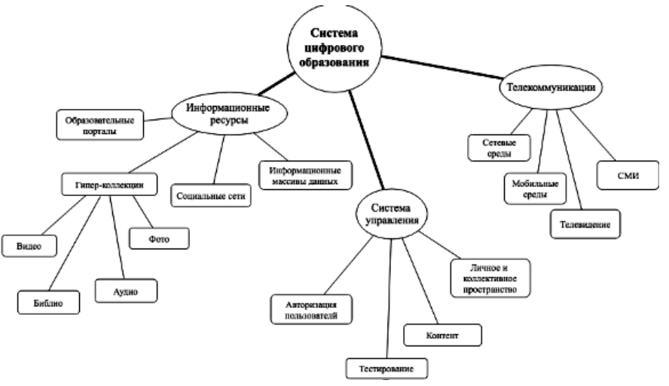

**Рис. 1 – Составляющие системы цифрового образования**

**Материалы и методы.** Использование новых технологий, механизмов и алгоритмов в образовательном процессе требует их эффективного использования. Дистанционное и смешанное обучение предоставляют людям огромные возможности для доступа к качественному образованию, независимо от их географического положения и имеющихся навыков, а также с учетом их конкретных требований и возможностей.

Эти изменения требуют, чтобы учителя обладали всесторонним пониманием цифровой сферы. Поэтому крайне важно установить "единые стандарты для уже существующих и разрабатываемых онлайн-курсовых платформ, чтобы они могли быть интегрированы в единую систему, аналогичную "единому окну".

Условия для оцифровки можно сформулировать следующим образом:

1. всеобщий доступ: физические лица и организации на всей территории Казахстана, независимо от их местонахождения, должны иметь доступ к информационным ресурсам и возможностям, необходимым для их личной и деловой деятельности, бесплатно или за плату

2. доступность технологий: общество должно обеспечить свободный доступ к соответствующим цифровым технологиям и обеспечить практическую реализацию вышеуказанных условий

3. развитие инфраструктуры: должна быть создана достаточная инфраструктура для поддержки национальных информационных ресурсов, необходимых для развития быстро эволюционирующего общества. Общество должно генерировать и хранить всю информацию, необходимую для его функционирования, в частности научные знания.

4. автоматизация: должна происходить непрерывная автоматизация всех сфер экономической и социальной жизни общества.

5. глобальное влияние: расширение цифровой деятельности и информационно-коммуникационных услуг происходит под влиянием глобальной трансформации социальных структур.

В последнее время разработка и использование открытых онлайн-ресурсов набрали значительный импульс. Это включает в себя целый ряд ресурсов, от индивидуальных заданий и тестов до комплексных курсов и модулей, направленных на формирование необходимых компетенций. Растущая доступность онлайн-курсов свидетельствует о динамичном развитии онлайн-обучения.

Цифровизация образования выходит за рамки онлайн-курсов и включает в себя развитие цифровых библиотек и виртуальных университетских городков. Создание и внедрение онлайн-курсов предполагает использование программных решений, которые позволяют собирать курсы из существующих информационных ресурсов и специализированных программных сред.

Образование играет решающую роль в развитии интеллекта людей и обеспечении их возможности трудоустройства в эпоху цифровых преобразований. Это считается одним из основных принципов, с помощью которых развиваются и совершенствуются навыки сотрудников. Осваивая цифровизацию, школьники и студенты могут получить более глубокое представление о реальном мире, особенно о современных технологиях [3].

Исследования показывают, что уже 37 процентов образовательных организаций по всему миру применяют искусственный интеллект, включая чат-ботов, для учебного процесса [4]. Студенты и ученики высоко оценивают взаимодействие с программой и считают, что она способствует лучшему обучению, по сравнению с человеком. Теперь давайте разберемся, что представляют собой чат-боты и почему они востребованы в образовании.

На основании исследования использования чат-ботов в образовательном процессе, можно выделить следующие рекомендации для повышения их эффективности:

1. Преимущества использования Telegram-ботов в образовании:
   * Быстрая коммуникация между студентами и преподавателями.
   * Участие и вовлеченность в образовательный процесс.
   * Удобное хранение материалов курса и работ студентов.
   * Отсутствие необходимости загружать дополнительные приложения.
   * Бесплатное использование.
2. Недостатки использования Telegram-ботов в образовании:
   * Возможное увеличение нагрузки на преподавателя.
   * Отвлечение студентов от основных тем обсуждения или взаимодействие с другими участниками чата.
   * Необходимость наличия смартфона с доступом в интернет.
   * Возможная потеря информации, хранящейся на мобильных устройствах.
3. Чат-боты в образовании должны быть простыми, быстрыми в поиске информации и обеспечивать безопасный доступ к ней. Их интерфейс должен быть понятным и удобным для пользователей. Такие инструменты коммуникации помогут ускорить и упростить взаимодействие между студентами и преподавателями, экономя время.
4. Чат-боты могут использоваться для проведения тематических онлайн-квестов, предоставления нового материала и развития коммуникации между преподавателями и студентами. Они также могут способствовать вовлечению студентов в новые формы обучения и познавательной деятельности.

Одним из основных преимуществ чат-ботов является их широкая популярность. Отправка сообщений через мессенджеры удобна и не создает дополнительной нагрузки на приложение. Коммуникация в чат-ботах краткая, информативная и быстрая. Благодаря этому педагоги могут быстро и легко устанавливать контакт с учениками и своевременно передавать им всю важную информацию [5].

Эффективность взаимодействия и коммуникации между преподавателями и учениками, адаптация к изменяющимся условиям и успешное внедрение новых технологий в образовательный процесс влияют на развитие системы образования и государства в целом [6].

**Обсуждение и результаты.** При цифровизации бизнес-процессов и внедрении чат-бота в организацию необходимо оценить их эффективность и целесообразность. Для этого можно использовать язык моделирования бизнес-процессов BPMN (Business Process Model and Notation), который поможет описать и визуализировать процессы и их реализацию в различных системах управления.

BPMN является составной частью двух основных компонентов:

- BPM (бизнес-процессное моделирование) - это среда, в которой вы активно участвуете в создании моделей, как в одиночку, так и в команде.

- BPMS (система моделирования бизнес-процессов) - это инструменты, которые позволяют выполнить созданные вами модели. Примерами таких инструментов являются Bizagi, Comundo, ELMA и другие.

Создание BPMN-диаграммы для образовательного центра требует знаний в области бизнес-анализа; BPMN-модель не ограничивается простыми картинками и диаграммами, которые можно нарисовать в графическом редакторе. Важным аспектом является правильная структура и последовательность процессов.

Чтобы показать, как принципы бизнес-моделирования реализуются в событийно-процессной нотации, рассмотрим пример процесса, который входит в контракт курса бизнес-анализа в современной образовательной школе.

1. Процесс начинается с того, что заказчик оставляет заявку на сайте.
2. На основании заявки менеджер формирует коммерческое предложение, которое, в зависимости от предоставленных контактных данных, озвучивается по телефону или отправляется на электронную почту клиента.
3. Клиент принимает решение на основании предложения. Если клиент не желает проходить обучение, процесс работы с ним завершается.
4. Если клиент согласен с условиями, он сообщает менеджеру о своем намерении заключить договор и предоставляет необходимые данные.
5. Менеджер готовит проект договора и отправляет его клиенту на согласование.
6. Если у клиента нет возражений, договор подписывается, и процесс заключения договора завершается. Начинается процесс оплаты, который описан на другой схеме.
7. Если по проекту договора есть возражения, клиент вносит изменения и отправляет его менеджеру.

Менеджер готовит новый проект договора и отправляет его обратно клиенту на утверждение, повторяя шаги 5-7.

Чтобы улучшить понимание диаграммы, мы разделили процесс на две части: обработку заявки и заключение договора. Клиента представляем внешним закрытым пулом, с которым взаимодействуем через потоки сообщений. Для компактного размещения элементов диаграммы мы предусмотрели обход потока сообщений между пулами, чтобы избежать пересечений линий и упростить диаграмму (рис. 2).

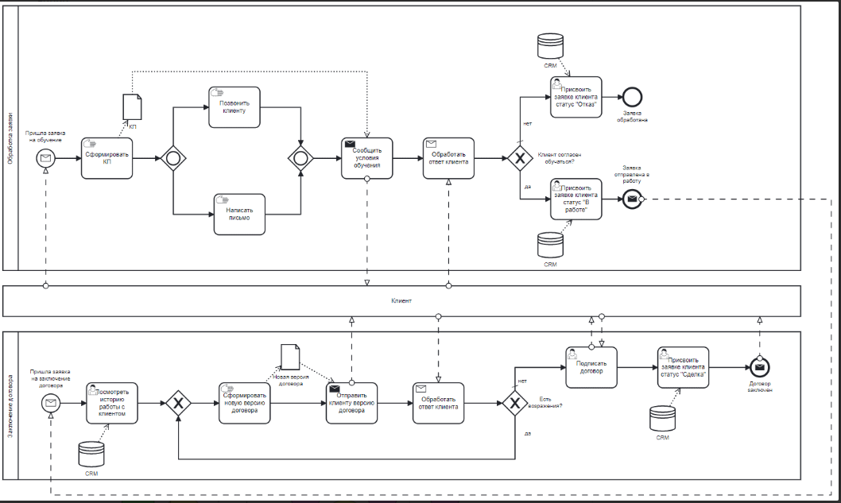

**Рис. 2 – BPMN-диаграмма для образовательного центра**

В ходе работы был разработан соответствующий алгоритм (рис.3) для оценки эффективности моделирования бизнес-процессов компании в условиях цифровизации. Этот алгоритм представляет собой подробную схему с определенными вариантами исполнения этапов и принимаемых решений, включая как положительные, так и отрицательные их развития. Все это отображено в графическом виде.

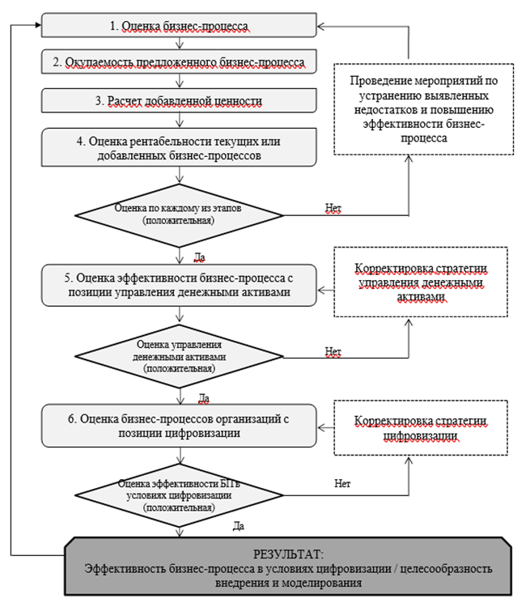

**Рис. 3 – Алгоритм оценки эффективности моделирования бизнес- процессов компании в условиях цифровизации**

Алгоритм оценки эффективности моделирования бизнес-процессов компании в условиях цифровизации, начинается с исследования бизнес-процесса, его организации, степени выполнения, в том числе общей оценки. Следующим этапом в предложенной методике является оценка окупаемости предложенного бизнес-процесса. Данный этап является расчетным, расчет окупаемости предложенного бизнес-процесса осуществляется по формуле (1):

ПО = ИС / ДПn (1)

где ПО – период окупаемости предложенного бизнес-процесса;

ИС – сумма инвестиционных средств, которые направлены на реализацию предлагаемого бизнес-процесса, тыс.тг.;

ДПn – средняя сумма денежного потока от реализации предлагаемого бизнес-процесса, (заработная плата одного оператора) тыс.тг.;

n – количество периодов, в данном случае 1.

ПО = 1600 / 170 *12 = 0,76 года = 8 мес.

Характеризуя вышеуказанный показатель, следует обратить внимание на то, что он может быть использован для оценки не только эффективности предлагаемого бизнес-процесса, но и уровня рисков.

Последующим этапом в алгоритме оценки эффективности моделирования бизнес-процессов компании в условиях цифровизации является расчет добавленной стоимости.

Добавленная ценность служит теоретической концепцией, которая выражает соотношение рыночной стоимости и фактически понесенных затрат от предлагаемого бизнес-процесса. Величину добавленной ценности (AV) можно рассчитать по формуле (2):

AV = Va – Vb (2)

Va – ценность бизнес-процесса после обработки;

Vb – ценность бизнес-процесса перед обработкой.

AV = 3 656 000 – 3 000 000 = 656 тыс. тг

С целью оценки эффективности моделирования бизнес-процессов, которые добавляют экономическую ценность (затраты), на отдельном бизнес- процессе данную ценность можно выразить в виде определенного удельного показателя.

Оценка рентабельности текущих или добавленных бизнес-процессов – следующий этап в разработанном алгоритме оценки эффективности моделирования бизнес-процессов компании в условиях цифровизации. Данный показатель является относительным уровнем прибыльности от предлагаемого бизнес-процесса в компании.

Рентабельность текущих или добавленных бизнес-процессов (Р) рассчитывается по формуле (3):

P = П / В (3)

П – прибыль от текущих или добавленных бизнес-процессов в организации, тыс.тг.;

В – выручка от текущих или добавленных бизнес-процессов в организации, тыс.тг..

P = 1200 / 2450 =0,49 = 49%

В условиях получения оптимального значения (более 4%), повышения его в динамике (в сравнении с текущим показателем, то есть показателем отчетного периода), необходимо перейти к следующему этапу в разработанной методике. В условиях значения до 4%, сокращения его в динамике, следует проводить мероприятия по устранению выявленных недостатков и повышению эффективности моделирования бизнес-процесса в компании, чтобы впоследствии вернуться к этапу и перейти к последующему по разработанной методике [7].

Оценка эффективности бизнес-процесса с позиции управления денежными активами – пятый этап в алгоритме оценки эффективности моделирования бизнес-процессов компании в условиях цифровизации. На данном этапе проводится расчет по основным показателям эффективности: степени участия денежных активов бизнес-процессов в совокупных оборотных активах организации, среднему периоду оборота и количества оборотов денежных активов бизнес-процессов в рассматриваемом периоде, количеству оборотов среднего остатка денежных активов в рассматриваемом периоде для бизнес- процессов, коэффициенту рентабельности краткосрочных финансовых инвестиций для бизнес-процессов, а также планируемой суммы операционного остатка денежных активов бизнес-процессов (табл. 1).

**Таблица 1 – Показатели эффективности моделирования бизнес-процесса с позиции управления денежными активами**

|  |  |  |
| --- | --- | --- |
| Наименование показателя | Сущность показателя | Расчет (формула с пояснениями) |
| Степень участия денежных активов бизнес-процессов в совокупных оборотных активах организации (КУ) | Показывает степень участия денежных активов предприятия в оборотном капитале в условиях реализации бизнес-процессов | **КУ = ДА / ОА**  ДА – средний остаток совокупных денежных активов, тыс.тг.;  ОА – средняя сумма оборотных активов организации, тыс.тг. |
| Средний период оборота и количество оборотов денежных активов бизнес- процессов в рассматриваемом периоде (ПО) | Показывает степень оборачиваемости активов в условиях реализации бизнес- процессов | **пО = ДА / РДА**  РДА – однодневный объем расходования денежных средств, тыс.тг. |
| Количество оборотов среднего остатка денежных активов в рассматриваемом периоде для бизнес- процессов (КО) | Показывает степень оборачиваемости среднего остатка денежных активов | **КО = РДАо / ДА**  РДАо – общий объем расходования денежных средств, тыс.тг. |
| Коэффициент рентабельности краткосрочных финансовых инвестиций для бизнес-процессов (КРкфи) | Показывает степень прибыльности краткосрочных финансовых инвестиций для бизнес-процессов, то есть экономическую целесообразность их ввода | **КРкфи = П / КФИ**  П – сумма прибыли, которая получена организацией от инвестирования, тыс.тг. |
| Планируемая сумма операционного остатка денежных активов бизнес-процессов (Дао) | Показывает потребность в остатках денежных активов бизнес-процессов в условиях реализации бизнес-процессов | **ДАо = пО / КО**  пО – планируемый объем отрицательного денежного потока, тыс.тг.;  КО – количество оборотов среднего остатка денежных активов по плану. |

Также как и было указано ранее, при положительной оценке бизнес- процесса с позиции управления денежными активами (приросте в динамике, например в сравнении с отчетными показателями), выполняется следующий этап, а при сокращении, небольших значениях – происходит корректировка существующей или выбранной стратегии управления денежными активами в компании, чтобы также вернуться к данному этапу, достичь запланированных целей и задач.

**Выводы.** Существует множество подходов и принципов для модернизации образовательного процесса. Одним из ключевых аспектов является мотивация и заинтересованность учеников. Быстрые технологические изменения существенно изменили ожидания детей от учебного процесса. Традиционные методы уже не вызывают у них интерес, поэтому педагогам необходимо адаптироваться к современным требованиям и искать новые подходы в обучении.

Эта тенденция вынуждает учителей искать инновационные методы работы, что, в свою очередь, предоставляет им возможность развиваться, улучшать свои педагогические навыки и открывает новые горизонты для преподавания. Правильно подобранные методы обучения помогают учителям завоевать уважение учеников и поддерживать их интерес к учебе.

Быстрые изменения в обществе требуют оперативной адаптации методов преподавания. Чем быстрее учителя осваивают новые возможности и учитывают потребности учеников, тем более эффективным становится образовательный процесс. Качество знаний, полученных в школе, напрямую влияет на уровень квалификации будущих специалистов в различных областях.

Цель данной работы заключалась в разработке и внедрении методов цифровизации для бизнес-процессов в образовательных центрах. Это позволит оптимизировать множество бизнес-процессов, повысить производительность и улучшить взаимодействие с клиентами.

Анализ показал особенности моделирования бизнес-процессов в условиях цифровизации, такие как расширение функций специалистов, использование различных цифровых инструментов и технологий, а также автоматизация процессов.

На основе исследования была разработана методика моделирования бизнес-процессов с учетом цифровизации. Эта методика представляет собой универсальный подход к изучению и оценке процессов, включающий соответствующие факторы и инструменты для достижения целей, создания конкурентной среды на рынке, соответствия мировым стандартам и улучшения качества в условиях современных потребительских тенденций.

## **Литература**

1.Козлов С.В., Резванцева А.А. Чат-боты как одна из тенденций развития современного образования // Международный журнал экспериментального образования.-2022.-№ 5. - С. 44-49. https://expeducation.ru/ru/article/view?id=12095

2.Грекул В.И., Денищенко Г.Н., Коровкина Н.Л. Управление внедрением информационных систем. Методология внедрения OneMethodology. -512 с. 2021 г., издание, ISBN 978-5-4497-0910-3

3.Антонов, Г.Д. Управление проектами организации: учебник / Г.Д. Антонов, О.П. Иванова, В.М. Тумин. – Москва: Инфра-М, 2018.- 244 c. ISBN 978-5-16-01332-0

4.Гузь, Д.А. Улучшение конкурентоспособности предприятия с помощью моделирования бизнес-процессов / Д.А. Гузь, Ю.С. Бровкова // Концепции и модели устойчивого инновационного развития общества: сборник статей международной научно-практической конференции. – Омега Сайнс, 2020. - С. 52-56.

5.Буленко, Ю.А. Структурная модель развития бизнес-процессов компании / Ю.А. Буленко // Материалы и методы инновационных исследований и разработок: сборник статей международной научно-практической конференции. – Омега Сайнс, 2019. – С. 96-97.

6.Ктет М.А. Оценка факторов, влияющих на поведение потребителей гостиничных услуг //диссертация кандидата экономических наук.- Владивосток, 2020. – 230 с.

7.Смыслова Л.В. Чат-бот как современное средство интернет- коммуникаций // Молодой ученый. - 2018. - № 9. - С. 36-39

**References**

1.Kozlov S.V., Rezvanceva A.A. Chat-boty kak odna iz tendencij razvitija sovremennogo obrazovanija // Mezhdunarodnyj zhurnal jeksperimental'nogo obrazovanija.-2022.-№ 5. - S. 44-49. https://expeducation.ru/ru/article/view?id=12095

2.Grekul V.I., Denishhenko G.N., Korovkina N.L. Upravlenie vnedreniem informacionnyh sistem. Metodologija vnedrenija OneMethodology. -512 s. 2021. ISBN 978-5-4497-0910-3

3.Antonov, G.D. Upravlenie proektami organizacii: uchebnik / G.D. Antonov, O.P. Ivanova, V.M. Tumin. – Moskva: Infra-M, 2018.- 244 c. ISBN 978-5-16-01332-0

4.Guz', D.A. Uluchshenie konkurentosposobnosti predprijatija s pomoshh'ju modelirovanija biznes-processov / D.A. Guz', Ju.S. Brovkova // Koncepcii i modeli ustojchivogo innovacionnogo razvitija obshhestva: sbornik statej mezhdunarodnoj nauchno-prakticheskoj konferencii. – Omega Sajns, 2020. - S. 52-56.

5.Bulenko, Ju.A. Strukturnaja model' razvitija biznes-processov kompanii / Ju.A. Bulenko // Materialy i metody innovacionnyh issledovanij i razrabotok: sbornik statej mezhdunarodnoj nauchno-prakticheskoj konferencii. – Omega Sajns, 2019. – S. 96-97.

6.Ktet M.A. Assessment of factors influencing the behavior of consumers of hotel services // dissertation of candidate of economic sciences. - Vladivostok, 2020. - 230 p.

7.Smyslova L.V. Chat-bot kak sovremennoe sredstvo internet- kommunikacij // Molodoj uchenyj. - 2018. - № 9. - S. 36-39

***Сведения об авторах***

Тельман А. Б. - магистр, Международный университет информационных технологий, г. Алматы, Казахстан, e-mail: telmanalisher@gmail.com;

Рашидинов Д.Р. -докторант, Международный университет информационных технологий, г. Алматы, Казахстан, e-mail: [damir.dmr88@gmail.com](mailto:damir.dmr88@gmail.com);

Тұрдалыұлы М.- PhD, ассоциированный профессор, Международный инженерно-технологический университет, Институт информационных и вычислительных технологий КН МНВО РК, e-mail: m.turdalyuly@gmail.com

***Information about the authors***

Telman A.B.- Master, International University of Information Technologies, Almaty, Kazakhstan, e-mail: telmanalisher@gmail.com

Rashidinov D. R. - Doctoral student, International University of Information Technologies, Almaty, Kazakhstan, e-mail: [damir.dmr88@gmail.com](mailto:damir.dmr88@gmail.com)

Turdalyuly M.- PhD, Associate Professor, International engineering and Technology University, RSE Institute of

Information and Computational Technologies MSHE RK CS, Almaty, Kazakhstan, e-mail: [damir.dmr88@gmail.com](mailto:damir.dmr88@gmail.com)

МРНТИ 50.43.15

**ПОСТРОЕНИЕ ТРАЕКТОРИЙ ДЛЯ БЕСПИЛОТНЫХ АППАРАТОВ С ИСПОЛЬЗОВАНИЕМ ПРОГРАММНОГО ПАКЕТА MISSION PLANNER ДЛЯ ИССЛЕДОВАНИЯ ВОДНЫХ ОБЪЕКТОВ**

**1,2М.Г. Жартыбаева🖂, 1А.Д. Алинова, 1,2Ж.О. Оралбекова, 1Г.А. Тюлепбердинова,   
3Н.М. Жамишева**

1Евразийский национальный университет им. Л. Н. Гумилева, Астана, Казахстан,

2 Astana IT University, Астана, Казахстан,

3 «Институт законодательства и правовой информации Республики Казахстан»

Министерства юстиции Республики Казахстан, Астана, Казахстан

**🖂**Корреспондент-автор: [makkenskii@mail.ru](mailto:makkenskii@mail.ru)

Для эффективного управления движением беспилотных летательных и плавательных аппаратов применяется HEX Pixhawk 2.1 CUBE ORANGE+ в комплексе с программным пакетом Mission Planner. Цель статьи заключается в разработке эффективных методов построения траектории для БПА с целью повышения точности и безопасности автономных миссий. Цель данного исследования разработка и апробация методов построения траекторий для беспилотных аппаратов, анализ движения мобильных роботов с учетом воздействия течения. Рассматриваются различные параметры полета, такие как высота, скорость и курс, а также методы управления БПА в соответствии с заданными целями. Особое внимание уделяется безопасности и настройке датчиков и устройств, необходимых для автономного полета. Авторские результаты включают в себя разработку алгоритмов планирования траектории, оценку влияния течения на движение робота, а также разработку программного обеспечения для получения и обработки данных о морском дне. Для наглядности и анализа представлены графики и вычислительные результаты, демонстрирующие влияние скорости течения на траекторию движения робота. Также описаны методы разработки программного обеспечения для получения и обработки данных о глубине дна с использованием оборудования HEX Pixhawk 2.1 CUBE ORANGE+ и эхолокационного устройства. Полученные результаты имеют как теоретическую, так и практическую значимость. В теоретическом аспекте предложенные методы позволяют более эффективно управлять БППА и анализировать их поведение в различных условиях. В практическом плане это открывает новые перспективы для исследования морского дна и проведения автономных миссий с высокой точностью и безопасностью.

**Ключевые слова:** планирование траектории, навигация, управление, беспилотный аппарат, исследование рельефа дна.

**СУ ОБЪЕКТІЛЕРІН ЗЕРТТЕУГЕ АРНАЛҒАН MISSION PLANNER**

**БАҒДАРЛАМАЛЫҚ ПАКЕТІН ПАЙДАЛАНА ОТЫРЫП, ДРОНДАРҒА**

**АРНАЛҒАН ТРАЕКТОРИЯНЫ ҚҰРУ**

**1,2М.Г. Жартыбаева🖂, 1А.Д. Алинова, 1,2Ж.О. Оралбекова, 1Г.А. Тюлепбердинова,  
3Н.М. Жамишева**

1Л.Н. Гумилев атындағы Еуразия ұлттық университеті, Астана, Қазақстан,

2Astana IT University, Астана, Қазақстан,

3Қазақстан Республикасы Әділет министрлігінің «Қазақстан Республикасының Заңнама

және құқықтық ақпарат институты», Астана, Қазақстан

e-mail: [makkenskii@mail.ru](mailto:makkenskii@mail.ru)

Ұшқышсыз ұшу және жүзетін аппараттардың қозғалысын тиімді басқару үшін HEX Pixhawk 2.1 CUBE ORANGE+ Mission Planner бағдарламалық пакетімен бірге қолданылады. Бұл жұмыстың мақсаты автономды миссиялардың дәлдігі мен қауіпсіздігін арттыру үшін Ұшқышсыз жүзетін аппараттар үшін жүзу жолдарын салудың тиімді әдістерін әзірлеу болып табылады. Бұл зерттеудің мақсаты токтардың әсерін ескере отырып, мобильді роботтардың қозғалысын талдай отырып, ұшқышсыз көліктердің траекторияларын құру әдістерін әзірлеу және сынау болып табылады. Жылдамдық және бағыт сияқты жүзудің әртүрлі параметрлері, сондай-ақ белгіленген мақсаттарға сәйкес Ұшқышсыз жүзетін аппараттар басқару әдістері қарастырылады. Автономды жүзуге қажетті сенсорлар мен құрылғылардың қауіпсіздігі мен конфигурациясына ерекше назар аударылады. Автордың нәтижелеріне траекторияны жоспарлау алгоритмдерін жасау, токтардың робот қозғалысына әсерін бағалау, сондай-ақ теңіз түбіндегі деректерді алу және өңдеу үшін бағдарламалық қамтамасыз етуді әзірлеу кіреді. Түсінікті және талдау үшін ағын жылдамдығының робот траекториясына әсерін көрсететін графиктер мен есептеу нәтижелері ұсынылған. Сондай-ақ, HEX Pixhawk 2.1 CUBE ORANGE+ жабдығы мен эхолокация құрылғысы арқылы тереңдіктің тереңдігі туралы деректерді алуға және өңдеуге арналған бағдарламалық құралды әзірлеу әдістері сипатталған. Алынған нәтижелердің теориялық және практикалық маңызы бар. Теориялық аспектіде ұсынылған әдістер ұшқышсыз жүзу аппараттарын тиімдірек басқаруға және олардың әртүрлі жағдайларда мінез-құлқын талдауға мүмкіндік береді. Практикалық тұрғыдан алғанда, бұл теңіз түбін зерттеудің және жоғары дәлдікпен және қауіпсіздікпен автономды миссияларды жүргізудің жаңа перспективаларын ашады.

**Түйін сөздер:** траекторияны жоспарлау, навигация, басқару, пилотсыз аппарат, төменгі рельефті зерттеу

**CONSTRUCTING TRAJECTORIES FOR UNMANNED VEHICLES USING**

**THE MISSION PLANNER SOFTWARE PACKAGE FOR RESEARCHING**

**WATER BODIES**

**1,2M.G.** **Zhartybayeva🖂, 1A.D. Alinova, 1,2Zh.O.** **Oralbekova, 1G.A.** **Tyulepberdinova,   
3N.M. Zhamisheva**

1L.N. Gumilyov Eurasian National University, Astana, Kazakhstan,

2 Astana IT University, Astana, Kazakhstan,

3Institute of Legislation and Legal information of the Republic of Kazakhstan" Ministry of Justice

of the Republic of Kazakhstan, Astana, Kazakhstan

e-mail: [makkenskii@mail.ru](mailto:makkenskii@mail.ru)

HEX Pixhawk 2.1 CUBE ORANGE+ in combination with Mission Planner software package is used for effective motion control of unmanned aerial and swimming vehicles. The article aims to develop efficient methods of flight trajectory generation for USVs to improve the accuracy and safety of autonomous missions. This research aims to develop and validate methods of trajectory construction for unmanned vehicles and analyze the motion of mobile robots taking into account the impact of currents. Different flight parameters such as altitude, velocity, and heading are considered, as well as methods for controlling the USVs according to the given targets. Special attention is given to safety and the configuration of sensors and devices required for autonomous flight. The author's results include the development of trajectory planning algorithms, evaluation of the effect of currents on the robot's motion, and development of software to acquire and process seafloor data. Graphs and computational results demonstrating the effect of current velocity on robot trajectory are presented for visualization and analysis. Software development methods for acquiring and processing seabed depth data using HEX Pixhawk 2.1 CUBE ORANGE+ hardware and an echolocation device are also described. The obtained results have both theoretical and practical significance. In the theoretical aspect, the proposed methods allow us to control USVs more efficiently and analyze their behavior in different conditions. In practical terms, it opens new perspectives for seabed exploration and autonomous missions with high accuracy and safety.

**Key words:** trajectory planning, navigation, control, unmanned aerial vehicle, bottom relief research.

**Введение.** Современное развитие автономных систем и беспилотных технологий активно внедряется в различные области человеческой деятельности, включая аэрокосмическую, морскую и сельскохозяйственную сферы. Однако эффективное управление беспилотными плавательными или летательными аппаратами, мобильными роботизированными системами требует разработки специализированных методов и алгоритмов для планирования траекторий и навигации [1]. Так как обычно эксперименты происходят в полевых условиях, где не всегда имеется доступ к электропитанию и есть необходимость экономии электроэнергии и времени [2].

В рамках этого контекста, данное исследование направлено на разработку эффективных методов построения траекторий полета и движения для беспилотных аппаратов и мобильных роботов. Главная гипотеза данного исследования состоит в том, что применение специализированных программных пакетов и алгоритмов, адаптированных к конкретным условиям и задачам, позволит улучшить точность и эффективность управления автономными системами. Цель данного исследования заключается в разработке и апробации методов построения траекторий для беспилотных аппаратов с использованием HEX Pixhawk 2.1 CUBE ORANGE+ и программного пакета Mission Planner, а также в анализе движения мобильных роботов с учетом воздействия течения.

Для достижения поставленной цели необходимо решить следующие задачи:

* Изучение специализированных программных пакетов и алгоритмов для построения траекторий полета и движения беспилотных аппаратов.
* Разработка и апробация методов построения траекторий с использованием оборудования HEX Pixhawk 2.1 CUBE ORANGE+ и программного пакета Mission Planner.
* Анализ движения мобильных роботов с учетом воздействия течения и разработка соответствующих алгоритмов управления.
* Данное исследование имеет практическую значимость для разработки автономных систем и беспилотных технологий, а также теоретическую значимость для углубления понимания принципов планирования траекторий и навигации в автономных системах.

**Материалы и методы.** Исследование проводилось на материальной базе научно исследовательского проекта AP09058557, используя реазработанный исследователской группой проекта беспилотный плавательный аппарат (БППА) с оборудованием HEX Pixhawk 2.1 CUBE ORANGE+ и программный пакет Mission Planner. Выборка включала несколько типов БППА с различными характеристиками, обеспечивая разнообразие условий для тестирования.

Для освоения и анализа программного пакета Mission Planner и алгоритмов планирования траекторий проводились обучающие сессии с использованием руководств и онлайн-ресурсов [3-6]. Это позволило понять основные принципы работы программы и ее функциональные возможности. Были разработаны и реализованы алгоритмы построения траекторий для различных сценариев полета, учитывающие разнообразные факторы, такие как высота, скорость, курс и точки назначения. Для проверки эффективности алгоритмов проводились серии тестовых полетов на специально подготовленной площадке.

Для анализа движения мобильных роботов проводились эксперименты с использованием симуляторов и математических моделей релизованных на Python, учитывающих влияние течения и других факторов. Полученные результаты анализировались с целью определения оптимальных стратегий управления в различных условиях.

Эксперименты включали в себя серию тестовых полетов и анализ движения мобильных роботов в различных условиях. Перед началом экспериментов проводилась подготовка оборудования и алгоритмов, а также калибровка датчиков. Затем выполнялись запланированные полеты и сбор данных, которые анализировались с использованием статистических и математических методов. Полученные результаты использовались для оценки эффективности разработанных методов и алгоритмов.

*Навигационная система.* Для построения траектории с помощью HEX Pixhawk 2.1 CUBE ORANGE+ необходимо использовать специализированные программные пакеты и алгоритмы, позволяющие задать нужную траекторию полета.

Это было реализовано с помощью программного пакета Mission Planner. При построении траектории с помощью HEX Pixhawk 2.1 CUBE ORANGE+ учитываются различные параметры полета, такие как высота, скорость, курс и точки назначения. Это позволяет управлять БППА в соответствии с заданными целями и с высокой точностью выполнять требуемые маршруты (Рис. 1).

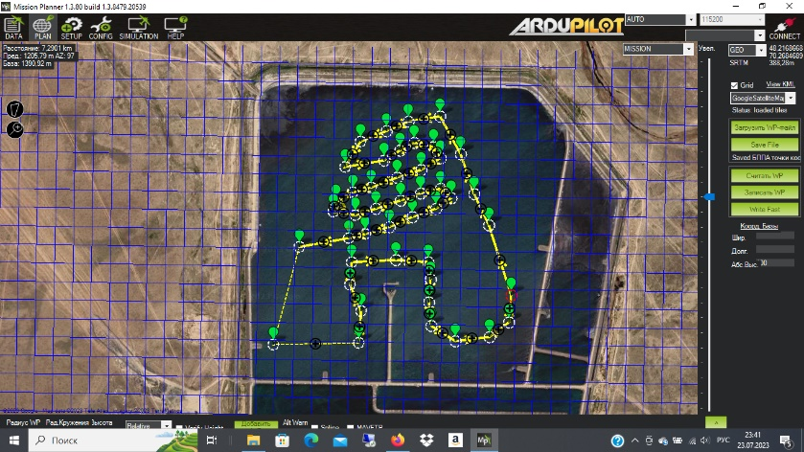

**Рис. 1 – Построение траектории в Mission Planner**

Важно отметить, что для успешного построения траектории и выполнения автономного полета с помощью HEX Pixhawk 2.1 CUBE ORANGE+ также необходимо обеспечить правильную калибровку и настройку всех датчиков и устройств, используемых на БППА. Кроме того, при использовании беспилотных плавательных аппаратов критически важно обеспечение безопасности полетов и соблюдение всех нормативных норм и правил (Рис. 2).

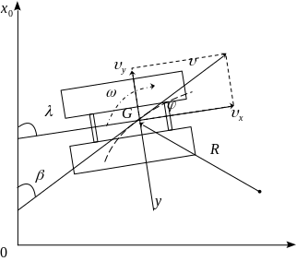

**Рис. 2 – Схема исследования траектории плавающего робота при повороте**

Для анализа движения мобильного робота представляется необходимым ввести системы координат, описывающее его движения. При этом используются две системы координат: фиксированная $X_{0}OY_{0}$. и подвижная XGY, жестко связанная со станком. Оси стационарной системы координат выбираются в качестве начальных так, чтобы в начальный момент времени они совпадали с осями движущейся системы.

Угол $λ$, образующийся между диаметральной плоскостью (ДП) и осью $X_{0}$, называется курсовым углом. Этот угол можно выразить через другие углы, например:

Центральный угол сноса ($φ$), который измеряется между вектором мгновенной скорости центра тяжести (ЦТ) робота и диаметральной плоскостью.

Угол траектории ($β$) или угол скорости, который измеряется между вектором скорости и $X_{0}$ осью. Для оценки влияния течения на управляемость плавающего робота анализируется их движение в двух случаях: с течением и без течения. Это осуществляется путем построения траекторий движения робота на основе исходных данных теста. Параметры движения робота можно определить через проекцию скорости центра тяжести на движущиеся оси и угловую скорость. Однако в некоторых ситуациях удобнее использовать альтернативные кинематические параметры: модуль скорости центра тяжести (│ $v$ │), угол сноса ($φ$) и угловую скорость. Такая система параметров позволяет более удобно описывать движение и анализировать его влияние на управляемость робота при различных условиях течения [7].

– абсолютная скорость транспортного средства относительно системы координат: угол траектории или угол скорости, измеренный между вектором скорости и осью [8].

v– абсолютная скорость транспортного средства относительно системы координат $X_{0}OY_{0}$. : угол траектории или угол скорости, измеренный между вектором скорости и осью $X_{0}$ [7].

|  |  |
| --- | --- |
| $$X=\int_{0}^{t}{v}cos\left(β\right)dt$$ $$Y=\int_{0}^{t}{v}sin\left(β\right)dt$$ | (1) |

В отсутствие потока (скорость потока равна нулю) траектория робота подчиняется следующим принципам и уравнениям:

|  |  |
| --- | --- |
| $$X=\int_{0}^{t}{v}cos\left(β+ωt\right)dt=\int{\left(v_{x}-at\right)}cos\left(φ+ωt\right)dt$$ $$Y=\int_{0}^{t}{v}sin\left(β+ωt\right)dt=\int{\left(v_{y}-at\right)}sin\left(φ+ωt\right)dt$$ | (2) |

Эти уравнения описывают прямолинейное равномерное движение робота без учета влияния потока. Таким образом, при отсутствии потока машина будет двигаться прямолинейно со скоростью $v$ под углом к положительному направлению оси X.

Траектория катамарана под действием течения определяется следующим образом:

|  |  |
| --- | --- |
| $$X=\int{v_{i}}cos\left(β+ωt\right)dt=\int{\left(\sqrt{v^{2}+v_{f}^{2}+v_{c}v_{t}cos\left(φ_{f}\right)}\right)}cos\left(β+ωt\right)dt$$ $$Y=\int{v_{i}}sin\left(β+ωt\right)dt=\int{\left(\sqrt{v^{2}+v_{f}^{2}+v_{c}v_{t}sin\left(φ_{f}\right)}\right)}sin\left(β+ωt\right)dt$$ | (3) |

При наличии течения абсолютная скорость $v_{c}$ cотносительно системы координат $Х_{0}ОУ_{0}$ определяется, как показано на рисунке 3.

Результаты расчетной оценки влияния скорости течения на траекторию движения катамарана с использованием программы Python.

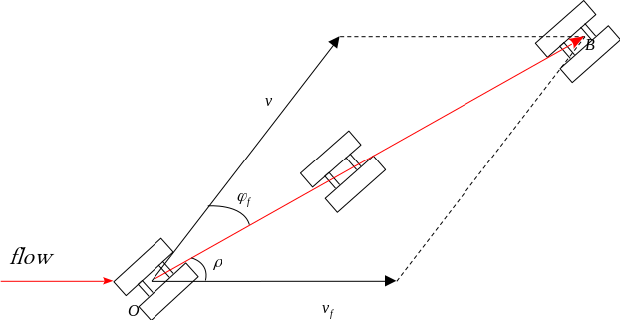

**Рис. 3 – С хема исследования траектории плавающего робота при повороте под действием**

**потока воды**

Для наглядности предположим, что мы хотим рассчитать траекторию катамарана в течение первых 10 секунд (без учета и без учета течения) (Рис. 4).

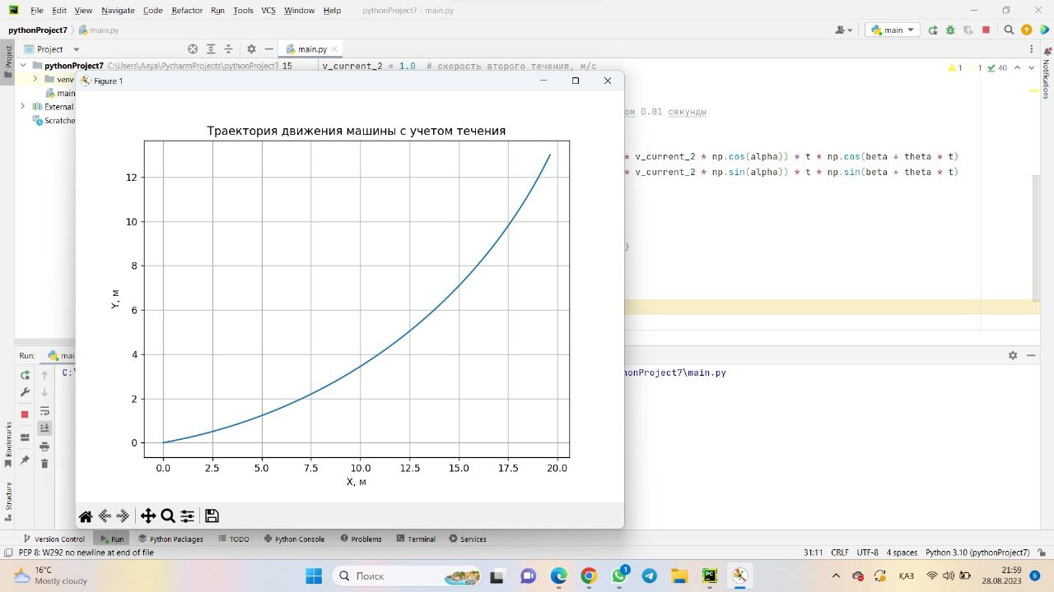

**Рис. 4 – Траектория катамарана в течение первых 10 секунд (без учета и без учета течения)**

Для расчета траектории катамарана с учетом скорости потока воды можно модифицировать уравнения движения с учетом дополнительной скорости, вызванной течением. Вам нужно будет сложить векторы скорости плавания и вектор скорости потока, чтобы определить конечную скорость автомобиля: По оси OX и OY. если масса машины 75 кг, длина 1,57 м, ширина 0,515 м, высота 0,3, скорость плавания 0,5 м/с, угол сноса 0,1 рад., угол скорости 0,2 рад., относительный радиус поворота 0,75 м., угол скорости 0,05 рад/с., скорость первого потока 1,4 м/с, скорость второго потока 1 м/с. Начальная координата 0,0.

*Разработка программного обеспечения для получения 2D, 3D карт дна.* Полученные данные с борта, в частности от эхолокационного устройства (данные о глубине) и HEX Pixhawk 2.1 CUBE ORANGE+ (данные GPS, данные о состоянии, данные о траектории), передаются в удаленный командный центр (компьютер). Данные, полученные от HEX Pixhawk 2.1 CUBE ORANGE+, отправляются в Mission Planner для мониторинга данных в реальном времени, таких как координаты GPS, высота, скорость, состояние батареи и другие параметры [9-10]. Эти данные можно сохранить в текстовый файл и отправить на веб-сервер для последующего сохранения в базе данных MySQL. Далее с помощью разработанного программного кода на Python и его библиотек данные обрабатываются и визуализируются в 2D и 3D графике. Для быстрой обработки используется библиотека Numpy, позволяющая конвертировать данные в удобный для анализа массив. Созданный таким образом массив визуализируется с помощью библиотеки plotly. Для создания 2D и 3D графики используется экспресс-инструмент, который, получая ранее созданный массив данных, создает динамическое окно с графиками (Рис. 5). Затем Python создает html-файл с готовыми графиками. В это окно добавлены CSS-классы для более удобного интерфейса, с которым будет взаимодействовать пользователь (Рис. 6). Готовый html-файл отправляется клиенту приложения, где пользователь может его видеть и взаимодействовать с ним. На рисунке 5 3D карта дна хвостохранилища Жайремского горно-обогатительного комбината. Объект был исследован несколько раз для большей точности данных.

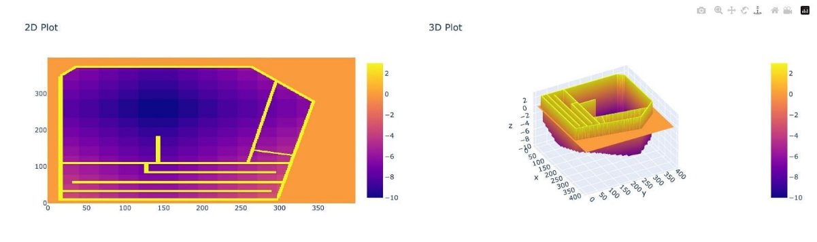

**Рис. 5 – 2D, 3D карта дна хвостохранилища Жайремского горно-обогатительного комбината**

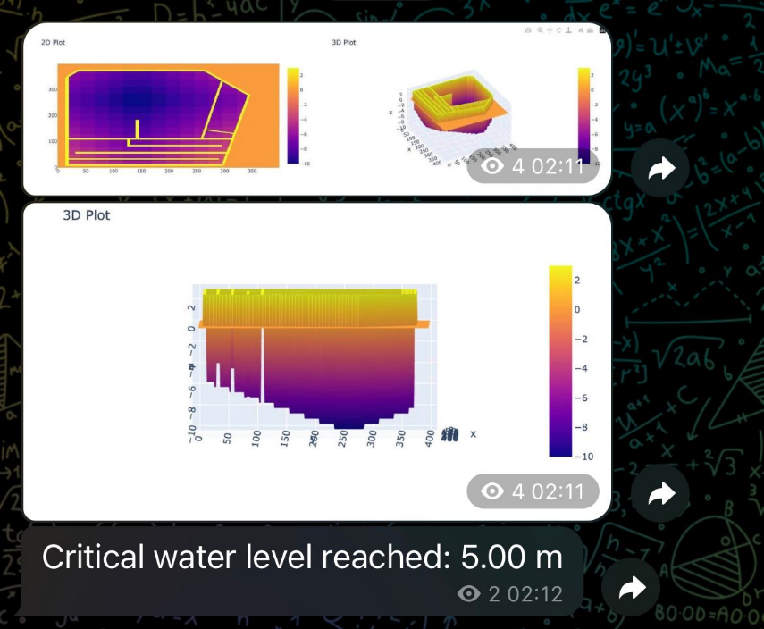

**Рис. 6 – Телеграм бот**

По результатам испытаний робототехнического комплекса получены данные об ошибке движения робота в системе координат, которая составляет примерно 0,2 метра по оси x и 0,1 метра по оси y. Во время испытаний температура, влажность, уровень кислорода (O2) и концентрация частиц были практически постоянными. Также известно, что средняя глубина хвостохранилища составляет 4,56 метра.

На основании этих данных были произведены расчеты объема воды. Для этого были замерены площади водосборов различных участков: площадь водосбора участка баритового хвостохранилища - 2,5 км2, площадь водосбора участка баритового хвостохранилища вместе с участком фильтрации - 0,38 км2. Также установлено, что в пруду-окислителе скопилось 1,85 млн м3 воды, что соответствует уровню воды на отметке 392,55 метра.

Результаты расчетов позволили установить следующие факты:

В первом полугодии 2021 года был «нулевой» баланс без сброса излишков в пруд-испаритель. Этого удалось добиться за счет замачивания основания и заполнения участков хвостохранилища, что предотвратило сброс воды.

За последующий период до конца 2023 года зафиксировано превышение оборотной воды в пределах от 6704,443 до 24593,282 млн м3, которая сбрасывалась в пруд-испаритель. Это позволило контролировать уровень воды в системе и избежать перелива.

Также установлено, что площадь и объем прудов-отстойников участков хвостохранилища и пруда-окислителя обеспечивают:

Достаточное освещение оборотной воды, возвращаемой на завод в технологическом процессе, позволяет повторно использовать эту воду.

Возможность складирования объема хвостов, поступающих в пруды-отстойники в течение года, что способствует эффективному обращению с отходами.

Натурные эксперименты, проведенные с использованием мобильного роботизированного комплекса, позволили сделать вывод, что МРК обеспечивает стабильную и надежную передачу данных. Преодоление помех, возникающих на выходах датчиков, было достигнуто за счет внедрения схем развязки, что значительно улучшило качество сигнала и обеспечило более точные измерения. Программное обеспечение, предназначенное для эффективного контроля и мониторинга функций работы системы при использовании на персональном ноутбуке. Это обеспечивает полный спектр функциональных возможностей предлагаемой системы и обеспечивает ее высокую практичность в реальных условиях эксплуатации. Следует отметить, что внедрение датчика воды в БППА дает водникам уникальную возможность осуществлять непрерывный мониторинг и контроль параметров качества воды на уязвимых и стратегически важных участках хвостохранилищ и водоемов. Такой подход значительно повышает эффективность и результативность управления водными ресурсами, способствуя более рациональному и обоснованному принятию решений в этой области.

**Результаты и обсуждение.** Рисунок 1 демонстрирует графическое представление траекторий полета БППА для разных сценариев. На рисунке 5 представлена 3D карта дна хвостохранилища Жайремского горно-обогатительного комбината, которая была визуализирована в результате ряда экспериментов с применением разработанного исследовательской группой проекта AP09058557 и авторами статьи МРК, над хвостохранилищем. Объект был исследован несколько раз для большей точности данных.

Исследование направлено на разработку и апробацию методов планирования траекторий для БППА с использованием программного пакета Mission Planner. Основной целью было улучшение точности и эффективности управления беспилотными аппаратами.

Наиболее значимые результаты включают улучшение времени полета и точности навигации при использовании новых алгоритмов планирования траекторий. Сравнение с другими исследованиями показывает сопоставимые или более высокие показатели эффективности разработанных методов. Однако проблемные зоны включают необходимость дальнейшей оптимизации алгоритмов для учета разнообразных условий полета.

В данной работе был представлен процесс построения траектории полета для беспилотных аппаратов с использованием HEX Pixhawk 2.1 CUBE ORANGE+ и программного пакета Mission Planner. Этот процесс включает в себя учет различных параметров полета, таких как высота, скорость и курс, и позволяет эффективно управлять беспилотными аппаратами в соответствии с заданными целями. Основное внимание уделено безопасности и настройке датчиков и устройств, необходимых для автономного полета. Проведенный анализ движения мобильного робота, включая оценку углового ускорения и скорости с учетом воздействия течения, позволяет более точно планировать маршруты и управлять беспилотными аппаратами в различных условиях. Дополнительно, рассмотрены методы разработки программного обеспечения для получения и обработки данных о глубине морского дна с использованием HEX Pixhawk 2.1 CUBE ORANGE+ и эхолокационного устройства. Этот подход открывает новые перспективы для исследования морских ресурсов с высокой точностью и безопасностью. Таким образом, представленная методика и результаты работы имеют важное значение для разработки и управления беспилотными аппаратами, а также для проведения исследований морского дна и его ресурсов. Дальнейшие исследования в этой области могут включать расширение функциональности программного обеспечения, а также углубленный анализ влияния различных параметров на эффективность управления беспилотными аппаратами.

**Выводы*.*** В ходе исследования были рассмотрены методы планирования траекторий для беспилотных аппаратов с использованием программного пакета Mission Planner. Полученные результаты позволяют сделать вывод о повышении точности и эффективности управления БППА в различных сценариях полета. Были изучены специализированные программные пакеты и алгоритмы для планирования траекторий полета беспилотных аппаратов. Разработаны и апробированы методы построения траекторий с использованием оборудования HEX Pixhawk 2.1 CUBE ORANGE+ и программного пакета Mission Planner. Проведен анализ движения мобильных роботов с учетом воздействия течения, что позволило определить оптимальные стратегии управления в различных условиях. Полученные результаты подтверждают гипотезу о том, что применение специализированных методов планирования траекторий повышает эффективность управления беспилотными аппаратами. Таким образом, разработанные методы и алгоритмы имеют потенциал для широкого применения в области автономных систем и могут быть использованы для улучшения точности и эффективности управления беспилотными аппаратами.

***Финансирование.*** *Работа выполнена при поддержке гранта МОН РК в рамках проекта AP09058557 по договору No63-КМУ2 от 24 февраля 2021 года.*

**Литература**

1. Shubhani Aggarwal, Neeraj Kumar. Path planning techniques for unmanned aerial vehicles: A review, solutions, and challenges // Computer Communications. - 2020. – Vol. 149. - P. 270-299. DOI: 10.1016/j.comcom.2019.10.014.
2. Faiyaz Ahmed, J.C. Mohanta, Mohd. Nayab Zafar. Development of smart quadcopter for autonomous overhead power transmission line inspections // – 2022. – Vol. 51(1). -P. 261-268. [DOI: 10.1016/j.matpr.2021.05.271](https://doi.org/10.1016/j.matpr.2021.05.271)
3. How to connect a PixHawk Cube or similar system - a simple overview. –URL: <https://www.youtube.com/watch?v=tIE8IN71UFI>. (date of application15.06.2024)
4. All the confusing names in 'Pixhawk' explained (Mission Planner, PX4, Ardupilot Pixhawk etc.) –URL: <https://www.youtube.com/watch?v=0vBXFjhw-5M>. (date of application15.06.2024)
5. Khosyi'In, M., Budisusila, E.N., Dwi Prasetyowati S.A., Suprapto B.Y.; Nawawi Z. Design of Autonomous Vehicle Navigation Using GNSS Based on Pixhawk 2.1 // [International Conference on Electrical Engineering, Computer Science and Informatics (EECSI)](javascript:void(0))*.* – 2021. -P. 175 – 180. DOI: 10.23919/EECSI53397.2021.9624244.
6. Mission Planner Overview, 2021, [online] Available. –URL: [htt://ardupilot.org/planner/docs/mission-planner-overview.html](https://ardupilot.org/planner/docs/mission-planner-overview.html). (date of application15.06.2024)
7. Myasischev, O. O., Lienkov, S. V., Ovcharuk, V. V., Tolok, I., Lytvynenko, N., Zinchyk, A. G., & Lytvynenko, O. I. Large-capacity quadcopter’s designing on the controllers of the pixhawk cube family. 75. -2022. –P. 108-118. DOI: 10.17721/2519-481x/2022/75-11
8. S. Fujita and S. Mae Causes and Nature of ice-sheet radio-echo internal reflection estimated from the dielectric properties of ice // Annals of glaciology. -1994. -Vol. 20. -P. 80-86.
9. Nicolas A.; Olmedo and Michael G. Lipsett. 2016. Design and field experimentation of a robotic system for tailings characterization // Journal of Unmanned Vehicle Systems. –Vol. 4(3). –P. 169-192. [DOI 10.1139/juvs-2015-0034](https://doi.org/10.1139/juvs-2015-0034).
10. Lienkov, S., Myasischev, A. A., Ovcharuk, V., Lenkov, E., & Lytvynenko, N.. Development of Multifunctional Rotary UAV Based on Pixhawk Family Flight Controllers. -2023. –Vol. 18(1). [DOI: 10.3849/aimt.01752](https://doi.org/10.3849/aimt.01752)

***Сведения об авторах***

Жартыбаева М.Г.-PhD., Евразийский национальный университет им. Л. Н. Гумилева, Астана, Казахстан, e-mail: makkenskii@mail.ru;

Алинова А.Д.-Евразийский национальный университет им. Л. Н. Гумилева, Астана, Казахстан, e-mail: alinova-aida@mail.ru;

Оралбекова Ж.О. -PhD, Евразийский национальный университет имени Л.Н. Гумилева, Астана, Казахстан, e-mail: [oralbekova@bk.ru](mailto:oralbekova@bk.ru);

Тюлепбердинова Г.А.-к.ф.-м.н., доцент, Казахский национальный университет им. Аль-Фараби, Алматы, Казахстан, e-mail: tyulepberdinova@gmail.com;

Жамишева Н.М.--«Институт законодательства и правовой информации Республики Казахстан» Министерства юстиции Республики Казахстан, главный специалист отдела поддержки информационных систем, Астана, Казахстан, e-mail: [nuray_zhamisheva33@gmail.com](mailto:nuray_zhamisheva33@gmail.com).

***Information about the authors***

Zhartybayeva M.G. -PhD., L. N. Gumilyov Eurasian National University, Astana, Kazakhstan, e-mail: [makkenskii@mail.ru](mailto:makkenskii@mail.ru);

Alinova A/D.- L. N. Gumilyov Eurasian National University, Astana, Kazakhstan, e-mail: [alinova-aida@mail.ru](mailto:alinova-aida@mail.ru);

Oralbekova Zh. O. -Ph.D., L.N. Gumilyov Eurasian national university, Astana, Kazakhstan, e-mail: [oralbekova@bk.ru](mailto:oralbekova@bk.ru);

Tyulepberdinova G.A.- PhD, associate professor, Al-Farabi Kazakh National University, Almaty, Kazakhstan, e-mail: [tyulepberdinova@gmail.com](mailto:tyulepberdinova@gmail.com);

Zhamisheva N.M. - Institute of Legislation and Legal information of the Republic of Kazakhstan" Ministry of Justice of the Republic of Kazakhstan, Chief specialist of the information systems support department, Astana, Kazakhstan, e-mail: [nuray_zhamisheva33@gmail.com](mailto:nuray_zhamisheva33@gmail.com).

IRSTI 50.41.25;50.47.31

**THE USE OF INFORMATION TECHNOLOGIES IN CALCULATING THE PRODUCTIVITY OF TECHNOLOGICAL EQUIPMENT FOR THE PRODUCTION**

**OF CERAMIC PRODUCTS BASED ON MAN-MADE RAW MATERIALS**

**1K. Akishev🖂, 2K.Aryngazin, 3B.Biybosynov**

1Kazakh University of Technology and Business named after K.Kulazhanov, Astana, Kazakhstan,

2"EcostroyNII-PV" LLP, Pavlodar, Kazakhstan*,*

3Kyrgyz State University named after I. Arabaev

**🖂**Corresponding author: [Akmail04cx@mail.ru](mailto:Akmail04cx@mail.ru)

Currently, a large amount of man-made waste has been stored on the territory of the Republic of Kazakhstan, which, by their chemical and mineral properties, are a serious raw material base for the production of building materials.

The quality indicators of raw materials affect not only the physical and strength characteristics of the finished product, but also the cost. In our study, we use man-made raw materials for the production of construction products, as additives to clay for the semi-dry method of producing ceramic products, since this method is less labor-intensive and does not require large financial investments. One of the most important characteristics of technological equipment is performance. Technological equipment for the production of construction products is represented on the market of Kazakhstan by leading foreign companies, including Chinese, Russian, Turkish, Spanish, Kazakh manufacturers are not included in this list. Technological equipment can produce products from a certain type of raw materials, for which such parameters as productivity, quality indicators of raw materials and others are indicated in the technical documentation. That is, when using technogenic raw materials as additives to the charge, it is not possible to determine productivity, for objective reasons. In this regard, the task of calculating the productivity of the technological line for the production of ceramic products using information technology is relevant.

As a software tool in the study, the program "Simulation model of a technological line for the production of construction products using industrial waste" is used, written in C++, in accordance with the principles of object-oriented programming. Performance calculations were performed for technological equipment Titanium 900-120 DHEX press, Titanium 80 D press. The presented program can be used by individual entrepreneurs not only to calculate productivity, output volume, but also to justify the choice of technological equipment for the production of ceramic products.

**Key words:** modeling, information technology, programming language, program, technological equipment, productivity, ceramic products.

**ТЕХНОГЕНДІК ШИКІЗАТ НЕГІЗІНДЕ КЕРАМИКАЛЫҚ БҰЙЫМДАР**

**ӨНДІРІСІНІҢ ТЕХНОЛОГИЯЛЫҚ ЖАБДЫҒЫНЫҢ ӨНІМДІЛІГІН**

**ЕСЕПТЕУ КЕЗІНДЕ АҚПАРАТТЫҚ ТЕХНОЛОГИЯЛАРДЫ ПАЙДАЛАНУ**

**1K.Акишев🖂, 2K. Арынгазин, 3Б.Бийбосынов**

1Қ.Құлажанов атындағы Қазақ технология және бизнес университеті АҚ, Астана, Қазақстан,

2"ЭкостройНИИ-ПВ" ЖШС директоры, Павлодар қ., Қазақстан,

3И. Арабаев атындағы Қырғыз мемлекеттік университеті, Қырғызстан,

e-mail:[Akmail04cx@mail.ru](mailto:Akmail04cx@mail.ru)

Қазіргі уақытта Қазақстан Республикасының аумағында өзінің химиялық-минералды қасиеттері бойынша құрылыс материалдарын өндіру үшін елеулі шикізат базасы болып табылатын техногендік қалдықтардың көп мөлшері жинақталған.

Шикізаттың сапалық көрсеткіштері дайын өнімнің физикалық және беріктік сипаттамаларына ғана емес, сонымен қатар өзіндік құнына да әсер етеді. Біздің зерттеуімізде біз құрылыс өнімдерін өндіру үшін техногендік шикізатты керамикалық бұйымдарды өндірудің жартылай құрғақ әдісі үшін сазға қоспалар ретінде қолданамыз, өйткені бұл әдіс аз еңбекті қажет етеді және үлкен қаржылық инвестицияларды қажет етпейді. Технологиялық жабдықтың маңызды сипаттамаларының бірі-Өнімділік. Құрылыс бұйымдарын өндіруге арналған технологиялық жабдықты Қазақстан нарығында жетекші шетелдік компаниялар, оның ішінде қытайлық, ресейлік, түрік, испандық компаниялар ұсынады, қазақстандық өндірушілер бұл тізімде жоқ. Технологиялық жабдық шикізаттың белгілі бір түрінен өнім шығара алады, ол үшін техникалық құжаттамада өнімділік, шикізаттың сапалық көрсеткіштері және басқалары сияқты параметрлер көрсетіледі. Яғни, шихтаға, техногендік шикізатқа қоспалар ретінде пайдаланған кезде объективті себептер бойынша өнімділікті анықтау мүмкін емес. Осыған байланысты ақпараттық технологияларды қолдана отырып, керамикалық бұйымдарды өндірудің технологиялық желісінің өнімділігін есептеу міндеті өзекті.

Зерттеуде бағдарламалық құрал ретінде объектіге бағытталған бағдарламалау қағидаттарына сәйкес ЕО тілінде жазылған "өнеркәсіптік өндіріс қалдықтарын пайдалана отырып, құрылыс бұйымдарын өндірудің технологиялық желісінің имитациялық моделі" бағдарламасы қолданылады. Өнімділік есептеулері Технологиялық жабдыққа арналған Титан 900-120 DHEX Пресс, Титан 80 D пресс. Ұсынылған бағдарламаны жеке кәсіпкерлер өнімділікті, өнім көлемін есептеу үшін ғана емес, сонымен қатар керамикалық бұйымдарды өндіруге арналған технологиялық жабдықты таңдауды негіздеу үшін де қолдана алады.

**Түйін сөздер**: модельдеу, ақпараттық технологиялар, бағдарламалау тілі, бағдарлама, технологиялық жабдық, өнімділік, керамикалық бұйымдар.

**ИСПОЛЬЗОВАНИЕ ИНФОРМАЦИОННЫХ ТЕХНОЛОГИЙ ПРИ РАСЧЕТЕ ПРОИЗВОДИТЕЛЬНОСТИ ТЕХНОЛОГИЧЕСКОГО ОБОРУДОВАНИЯ ПРОИЗВОДСТВА КЕРАМИЧЕСКИХ ИЗДЕЛИЙ НА ОСНОВЕ ТЕХНОГЕННОГО СЫРЬЯ**

**1K.Акишев 🖂, 2K.Арынгазин, 3Б.Бийбосынов**

1 АО "Казахский университет технологии и бизнеса им. Кулажанова", Астана, Казахстан,

2ТОО "Экостройнии-ПВ", г. Павлодар, Республика Казахстан,

3Кыргызский государственный университет имени. И. Арабаева, Кыргызстан,

e-mail:[Akmail04cx@mail.ru](mailto:Akmail04cx@mail.ru)

В настоящее время на территории Республики Казахстан, складировано большое количество техногенных отходов, которые по своим химико-минеральным свойствам являются серьезной сырьевой базой для производства строительных материалов.

Качественные показатели сырья влияют не только на физические и прочностные характеристики готовой продукции, но и на себестоимость. В нашем исследовании мы для производства строительных изделий, используем техногенное сырье, в качестве добавок к глине для полусухого способа производства керамических изделий, так как данный способ менее трудозатратен и не требует больших финансовых вложений. Одним из важнейших характеристик технологического оборудования является производительность. Технологическое оборудование для производства строительных изделий, представлено на рынке Казахстана, ведущими зарубежными компаниями, в том числе китайскими, российскими, турецкими, испанскими, казахстанские производители в данном списке отсутствуют. Технологическое оборудование может производить продукцию из определенного вида сырья, для которых в технической документации указывается, такие параметры, как производительность, качественные показатели сырья и другие. Т.е., при использовании в качестве добавок к шихте, техногенного сырья, не возможно определить производительность, по объективным причинам. В этой связи актуальна задача расчета производительности технологической линии производства керамических изделий с использованием информационных технологий.

В качестве программного инструмента в исследовании, применяется программа «Имитационная модель технологической линии производства строительных изделий с использованием отходов промышленного производства» написанная на языке С++, в соответствии с принципами объектно-ориентированного программирования. Расчеты производительности выполнены для технологического оборудования пресс Титан 900-120 DHEX, пресс Титан 80 D. Представленная программа может быть использована индивидуальными предпринимателями не только для расчета производительности, объема выпускаемой продукции, но и для обоснования выбора технологического оборудования для производства керамических изделий.

**Ключевые слова**: моделирование, информационные технологии, язык программирования, программа, технологическая оборудование, производительность, керамические изделия

**Introduction.** Clay has been used for centuries as a building material for the production of building products and household utensils. Currently, the qualitative composition of clay is regulated by ST RK 2652-2016 [1].

To date, the growth of ceramic construction products in Kazakhstan is more than 56% [2] with geometric growth, as the number of residential buildings, office and warehouse premises increases.

Plastic, semi-dry and rarely slip methods are used for the production of ceramic bricks [3].

The plastic pressing method is carried out from clay with a moisture content of 18-24%, on tape, screw presses.

Semi-dry and dry pressing methods use raw materials with a moisture content of 8-12 and 2-8%. Bricks, facade tiles, floor tiles, and paving slabs are formed in a semi-dry way. Knee-lever, rotary, and friction presses are used for pressing ceramic products.

The technological equipment for the production of ceramic products includes, equipment for the preparation of the charge uses the following types of equipment:

▪ vehicles used for the delivery and extraction of raw materials (dump trucks, excavators, bulldozers);

▪ receiving bins for raw materials;

▪ conveyors for feeding raw materials;

**▪** rolling machines (disintegrators) carrying out grinding;

▪ pressing and forming equipment;

▪ Drying chambers;

▪ brick kilns [4].

Certain requirements for plasticity and moisture content are imposed on raw materials for the production of bricks in order to improve physical characteristics.

Since the production process of ceramic products is sufficiently debugged, and the composition of raw materials is known, the productivity of technological equipment is determined in a practical way, but factors affecting the flow of the technological process, changes in the composition of raw materials, changes in the working cycle are not taken into account, respectively, there is no scientific justification for calculating the productivity of that for various types of technological equipment.

**Materials and methods.** To calculate the productivity of technological equipment, the program "Simulation model of a technological line for the production of construction products using industrial waste" is used [5], the algorithm of the program allows it to be used to simulate the performance of technological equipment of various types of construction products. The program is written in C++, using the principles of object-oriented programming.

**Discussion of the results.** The composition of the raw materials used for the production of ceramic products is described below.

Clay from the quarry of the deposit Near schools (Akmola region) was used for research fig. 1.

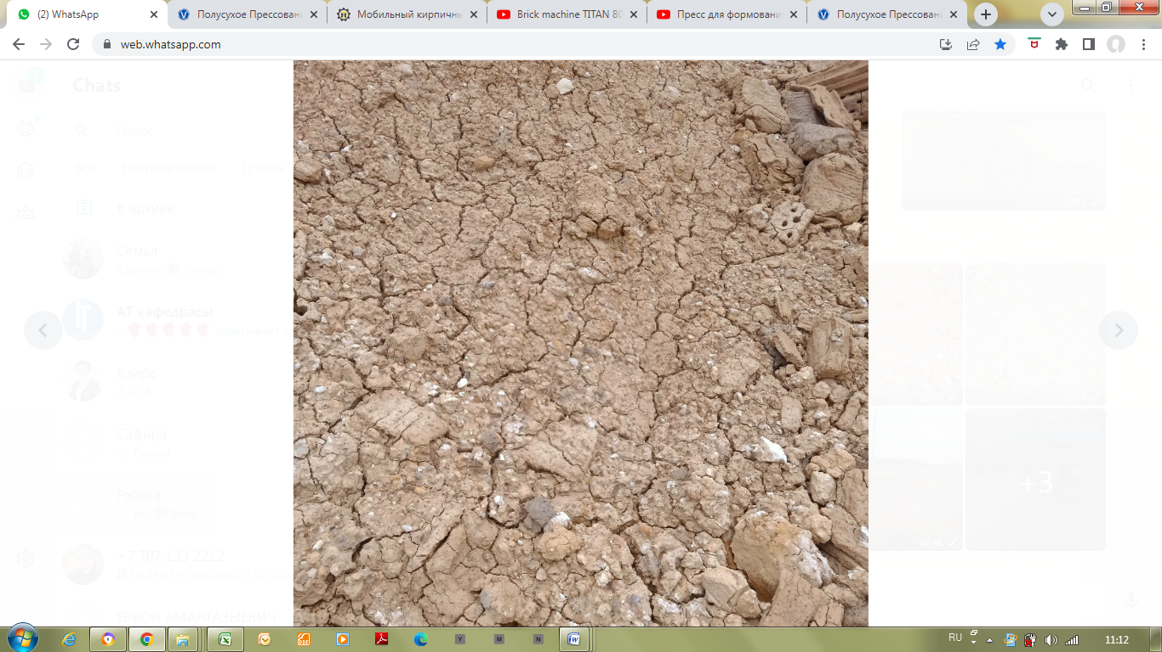 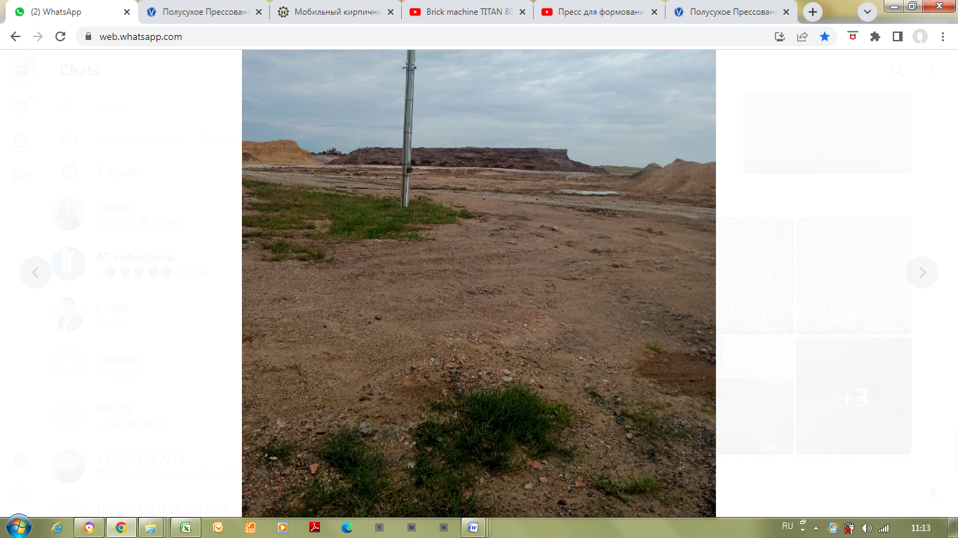

**Figure 1 - Clay from the Ushkol quarry**

Bauxite sludge (Pavlodar Aluminum plant) fraction-1 (see fig.2), fly ash (Ekibastuz Gres -1) fraction- (see fig.3), metallurgical slag of Casting LLP fraction- 1 (see fig.4), river sand, fraction-1 (see fig. 5).

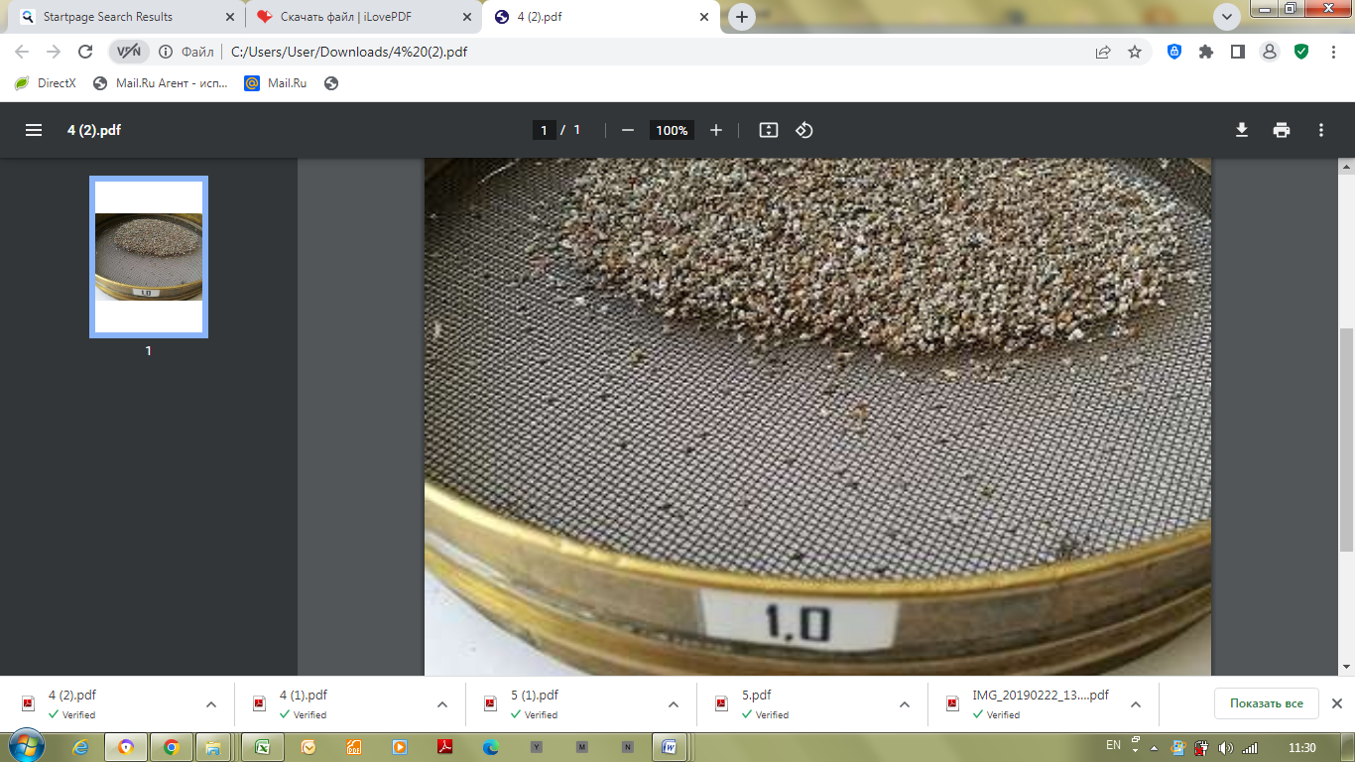

**Figure 2 - Bauxite sludge (Pavlodar Aluminum Plant) fraction-1**

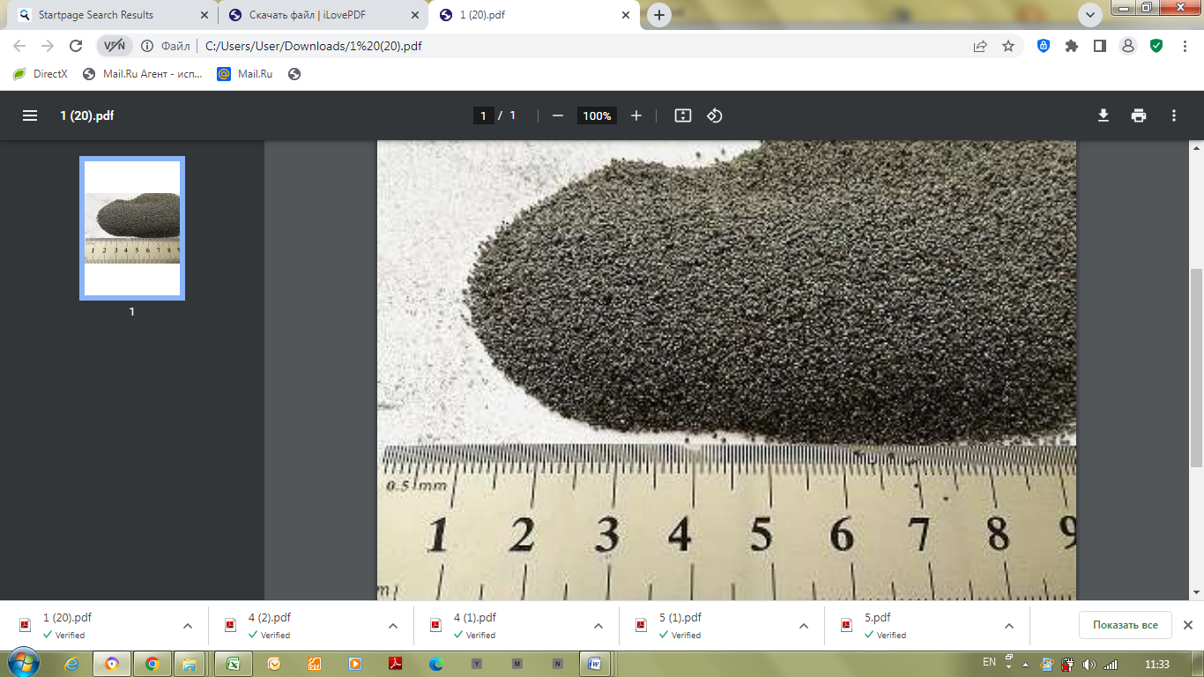

**Figure 3 - Fly ash (Ekibastuz Gres -1) fraction-1**

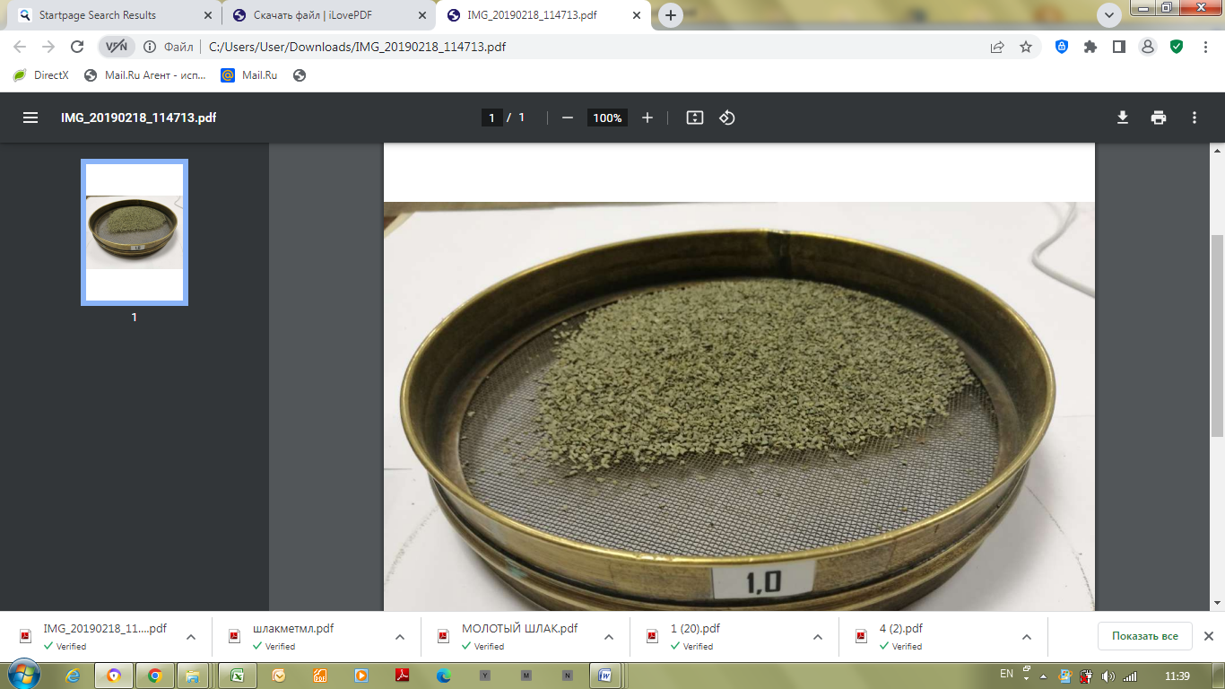

**Figure 4−Metallurgical slag of Casting LLP fraction- 1**

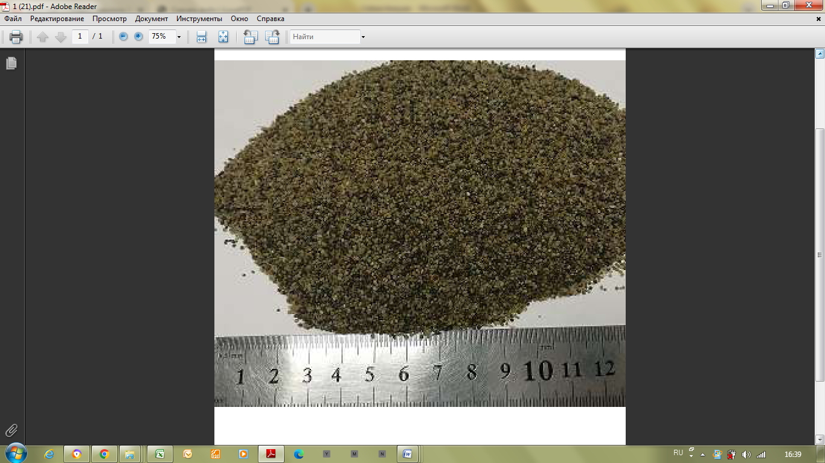

**Figure 5 - River sand fraction- 1**

The program allows you to simulate the operation of technological equipment for the production of various construction products, including ceramic ones.

Changes in the program related to the exclusion of the weight parameters "cement", various additives that are not part of the raw materials for the production of ceramic products, as well as the inclusion of the parameter "clay" ensure that the model approximates the real technological process. [6]. The algorithm of the program is described in detail in [7].

Listing 1 shows a fragment of a program for calculating the productivity of technological equipment for the production of ceramic products based on man-made raw materials.

Listing 1 shows programs for calculating the productivity of technological equipment for the production of ceramic products based on man-made raw materials.

float Norm(float, float);

float ST[4];// list of events:

// ST[0]- the end of the mixture formation by the z0 device and transfer to mixing

// ST[1]- the end is mixing the mixture and pouring water z1

// and transfer semi-dry to the molding matrix

// ST[2] – the end of the molding, the release of finished products z2

// ST[3]- simulation interval in min 8*60=480 - one shift

Float Tt;// system time

class OA0// service class. a device that forms a dry mixture

{private:

public:

float Massa[NNp]; // the actual mass of the components of the mixture, case. value(+- dispenser error)

int ne;// the current number of the container to which the OA is connected, ne =0.1,...4

When calculating the productivity of the technological line for the production of ceramic products, the raw material "clay" was used, the class OA1 was changed accordingly.

Listing 2 Class OA1 description program.

class OA1 // class-a maintenance apparatus that feeds clay and mixes

{ private:

// Parameters OA:

public:

float tmixed;// mixing time

float dtmatrica;// the time of transfer of the mixture to the matrix

int sost;// 0- he is free and can take the mixture

// 1 - the dry components have been transferred, the device is busy adding

// add the clay to the mixture and mix before transferring the mixture

// to the bunker, ordered the end time of the transfer

// 2- simple, because it cannot transmit the mixture - the trace. OA is busy

// 3 – simple, because no, the ingredient has run out (there is nothing to serve)

//float massat; // the mass of the current charge transferred to the mixture.

Float summamass; // the mass of the dry mixture in OA transferred to the mixture.

//float Sum;

Float och;

float proisv;

float gen1();

OA1();

Int Fobr();

Void display();

};

Class OA2 ensures the formation of ceramic products.

Listing 3 Class description program OA2.

class OA2 // The class is a service device that presses the mixture and delivers the finished product

{ private:

// float massat; // the mass of the current mixture transferred to the molding matrix

public:

float dtproduction;// time of transfer of finished products

int sost;// 0- he is free and can take a ready-made mixture

// 1 - I am busy with the transfer of finished products and ordered the transfer time

Float Sum;

Float vmatr; // the volume of the matrix, kg

Int ki; // the number of products in the matrix

Float summamass; // the mass of the mixture in ОАО

Float vsego;// total mass of products

OA2();

Float och;

Float gen();//Working cycle time

Void Fobr();//processing function

Void display();

};

OA0 z0;

OA1 z1;

OA2 z2;

//---------------------------------------------------------------------------

Float MassaKomp[NNp];

Float MassaKompSklad[NNp];

// NNp=0- Clay, NNp=1-sand,NNp=2 - no, NNp=3- ash

// NNp=4- metallurgical slag, NNp=5-no, NNp=6- bauxite sludge

// NNp=7 - no NNp=8 - no

Float smes[NNp]; // the percentage composition of the mixture

float MassaSmesy;// the planned total mass of the mixture,quantum, indivisible portion

float vsmes;// The volume of the mixer with the finished mixture

float massaprodution;

//---------------------------------------------------------------------------

Fig. 6 shows the program menu for calculating the productivity of technological equipment for the production of ceramic products with additives of man-made raw materials.

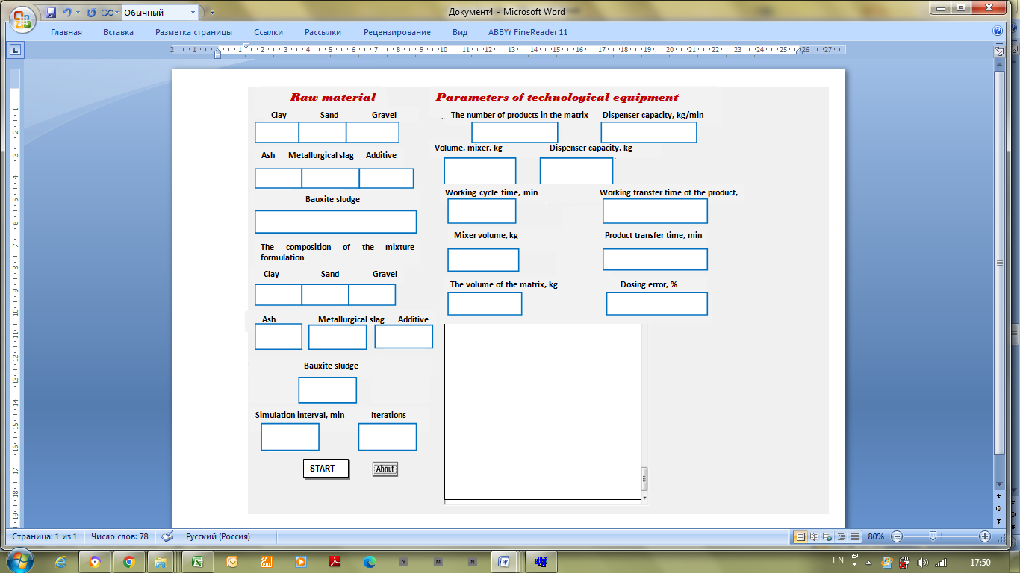

**Figure 6 - Menu of the program for calculating the productivity**

**of technological equipment for the production of ceramic products with additives**

**of man-made raw materials**

The program menu shows 4 main parts:

1-raw materials in the warehouse of the enterprise;

2-the formulation of a mixture for the production of ceramic products, makes it possible to simulate production with various additives and volumes of artificial raw materials;

3-changing the parameters allows you to present the real picture of the technological process as adequately as possible, in a digital display of technical characteristics;

4-the simulation interval will allow you to calculate the performance of technological equipment most accurately by setting any number of iterations.

As it was presented above, a semi-dry production method was used in the study, it is assumed that the humidity of the mixture is 6-7%, while additional equipment for drying products is not required.

Technological equipment for calculating productivity is represented by Titanium 900-120DH EXpress brands Fig.7.

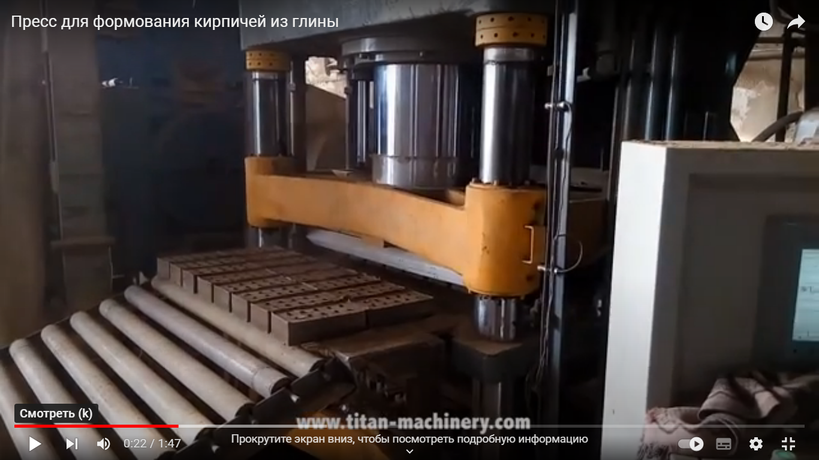

**Figure 7 - Titanium Press 900-120 DHEX**

Let's calculate the productivity for 2 types of ceramic products, fig.8,9.

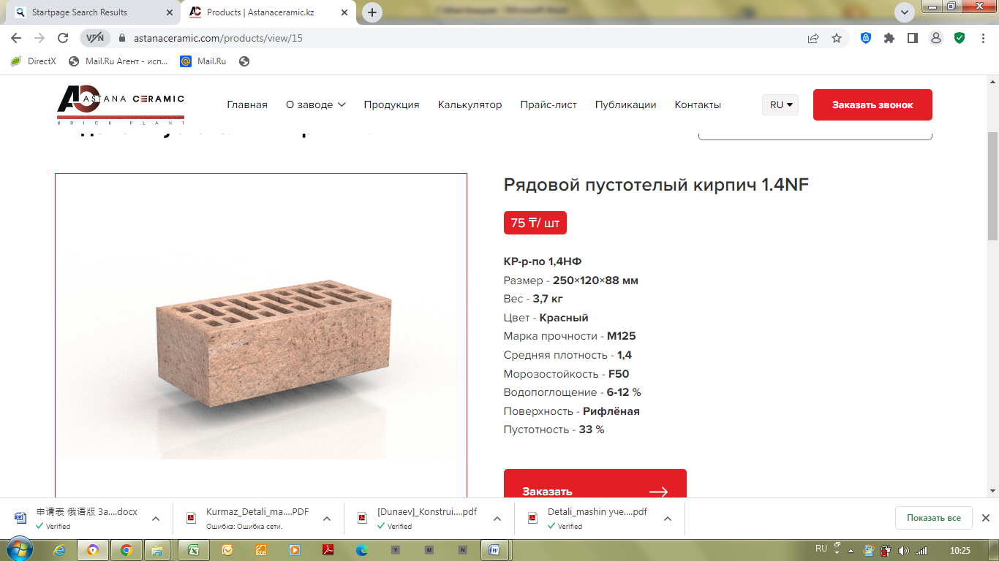

**Figure 8 - Ordinary hollow ceramic brick**

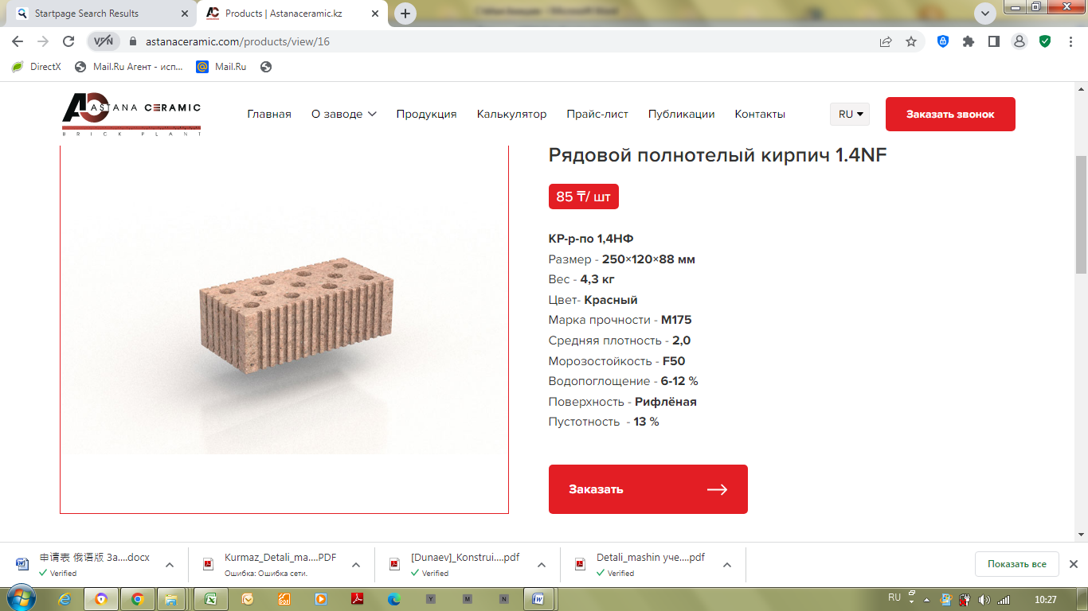

**Figure 9 - Ordinary full-bodied ceramic brick**

The technical characteristics of the processing line are indicated in the passport of the Titanium 900-120 hexagonal press :

The duration of the working cycle is 11-12 minutes;

The drive power is 90 kW.

The number of products is 16 pcs.

The weight of the product is 3.7 kg and 4.3 kg (calculated taking into account the additives of artificial raw materials).

The results of calculating the performance of the Titanium 900-120 hexagonal press are shown in Fig. 10;11.

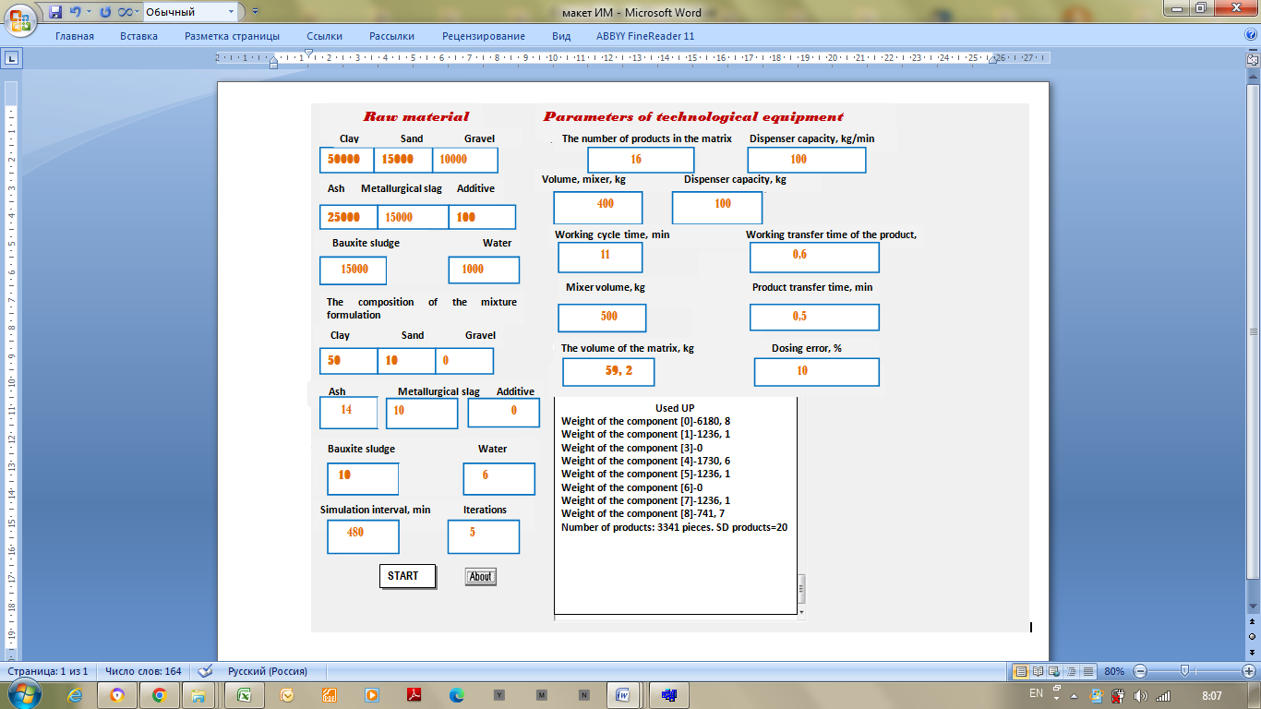

**Figure 10 - Calculation of the productivity of technological equipment in the production**

**of ordinary hollow ceramic bricks**

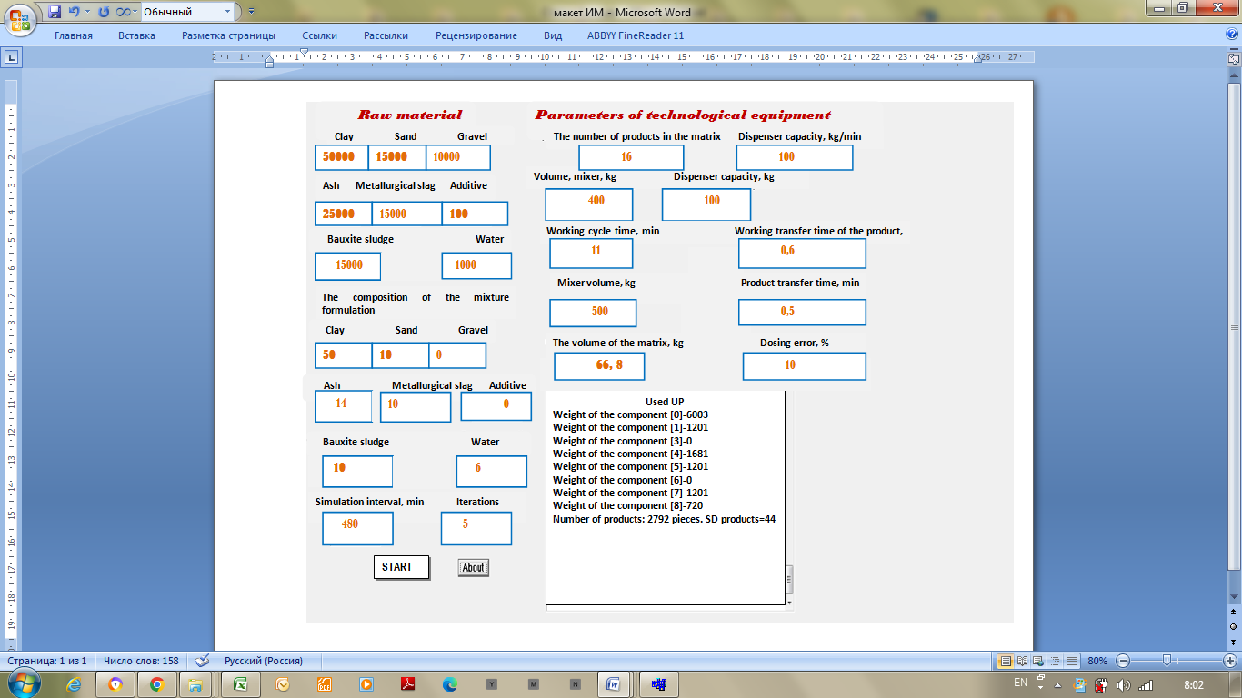

**Figure 11−Calculation of the productivity of technological equipment in the production**

**of ordinary full-bodied ceramic bricks**

Similar calculations of the performance of technological equipment are calculated by the program for the Titanium 80D press fig.12.

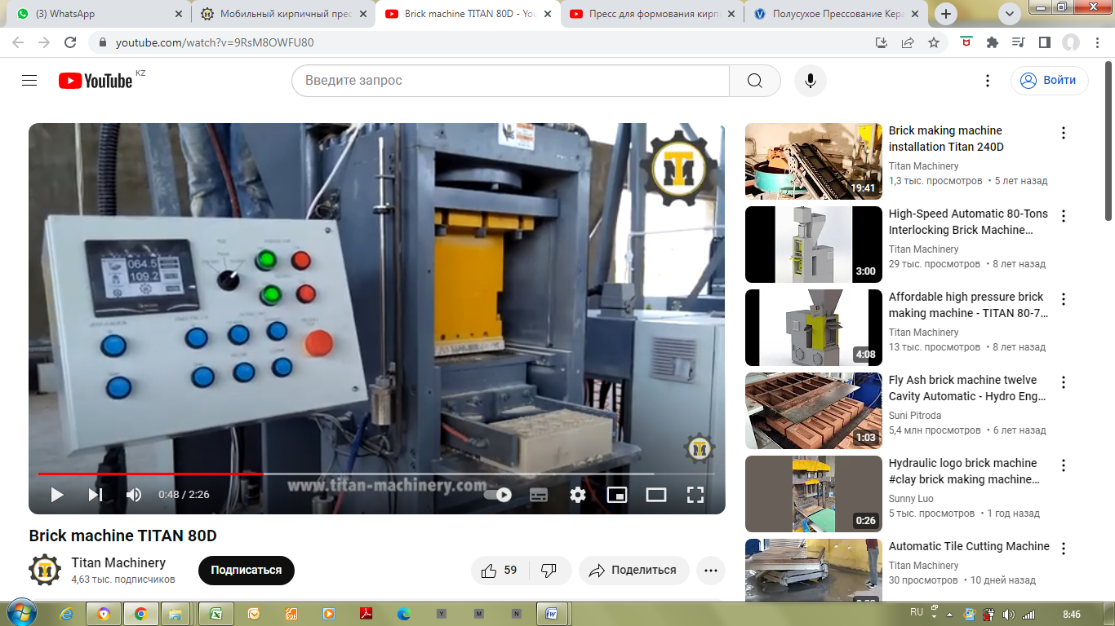

**Figure 12 - Titanium 80 D Press**

The technical characteristics of the processing line are given in the passport of the Titanium 80D press:

The duration of the working cycle is 2-3 minutes;

The drive power is 15 kW.

The number of products is 1 pc.

The calculation of the productivity of the Titanium 80D press for two types of ceramic bricks is shown in Fig. 13;14.

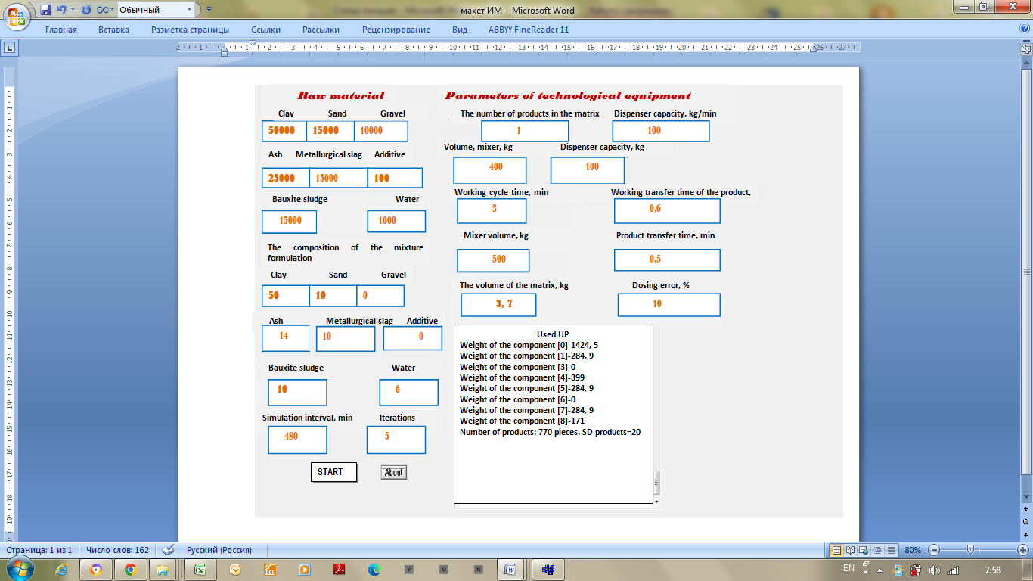

**Figure 13 - Calculation of the productivity of technological equipment in the production**

**of ordinary hollow ceramic bricks**

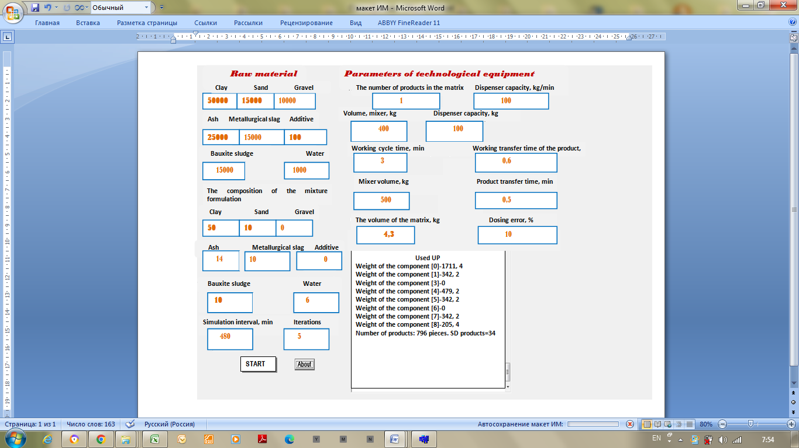

**Figure 14−Calculation of the productivity of technological equipment in the production**

**of ordinary full-bodied ceramic bricks**

**Conclusion.** The developed program allows you to:

1) perform calculations of the productivity of technological equipment for semi-dry and dry methods of forming ceramic products, for various types of molding matrices;

2) provides an opportunity to control the volume of raw materials in the warehouse;

3) determine the calendar plan for the production of ceramic products;

4) flexibly respond to changes in the technological parameters of the production process.

The program can be useful both for technologists of enterprises producing construction products, and for individual entrepreneurs with a limited number of technological equipment and a small volume of production.

Existing developments related to simulation modeling are mainly related to solving logistical problems, describing components and strategies, and discrete events in particular [8-10], which today opens up the possibility of wider use of all information technology capabilities for the practical implementation of engineering calculation tasks.

**References**

1.Glini dlya proizvodstva vyazhyshikh materialov.Tekhnicheskie ysloviya [Clays for the production of binders Technical conditions] [Electronic resource] [Access code]:URL: https://online.zakon.kz/ Document/ ?doc_id=36318361&pos=3;-106#pos=3;-106 [in Russian]

2. Ob’em proizvodstva stroi materialov v Kazakhstane viros na 38,7% za devyat’ mesyacev [The volume of construction materials production in Kazakhstan increased by 38.7% in nine months] [Electronic resource] [Access code]: URL:  <https://qazindustry.gov.kz/anketa/article/1974-obem-proizvodstva-stroymaterialov-v-kazakhstane-vyros-na-387-za-devyat-mesyatsev> [in Russian]

3 Polysykhoe pressovanie keramicheskogo kirpicha.[Semi-dry pressing of ceramic bricks] [Electronic resource] [Access code]:URL: <https://www.vgpress.ru/polusuhoe-pressovanie-kirpicha/> [in Russian]

4. Tekhnologiya proizvodstva kirpicha.[ Brick production technology] [Electronic resource] [Access code]:URL: https://keramikprof.ru/tehnologiya-proizvodstva-kirpicha/ [in Russian]

5 Akishev K. Programma dlya EVM «Imitacionnaya model tekhnologicheskoi linii proizvodstva stroitelnikh izdelii s ispolzovaniem otkhodov promishlennogo proizvodstva».Svidetelstvo o vnesenii svedenii v gosydarstvennii reestr prav na ob’ekti, okhranyaemie avtorskim pravom.[ The program for "Simulation model of a technological line for the production of construction products using industrial waste". Certificate of entry of information into the state register of rights to objects protected by copyright.] №6653 от 26.11.2019

#### 6. Akishev K and other. Mathematical formulation and the problem solution of clustering recipes of concrete mixtures using technogenic waste and slags of metallurgical enterprises. Metalurgija.- 2022.-61(1).-P.213–216. https://www.scopus.com/authid/detail.uri?authorId=57267522000

7. Akishev.K., and other. Monografiya. Inzhernoe modelirovanie slozhnikh tekhnologicheskikh sistem (proizvodstvo stroitelnikh izdelii s ispolzovaniem tekhnogennikh otkhodov). [Monograph. Engineering modeling of complex technological systems (production of construction products using man-made waste).] Lantar-Books Publishing House, Almaty, 2023.-142с, 500 inst. ISBN 978-601-361-254-6.

http://lantarbooks.kz/ru/shop/inzhenernoe-modelirovanie-slozhnyh-tehnologicheskih-sistem-proizvodstvo-stroitel-nyh-izdeliy-s-ispol-zo--vaniem-tehnogennyh-othodov-monografiya

8. Kamil Szczesny. Adjusted recombination operator for simulation based construction schedule optimization [Теxt]/ Szczesny Kamil // Proceedings of the 2012 Winter Simulation Conference. -P. 652-661.997788--11--44667733--44778802--28//1122//©2012 IEEE. https://informs-sim.org/wsc12papers/ includes/files/inv158.pdf

9. Basnet. C. B. Experiences in developing an object-oriented modeling environment for manufacturing systems [Теxt]/ C. B. Basnet // Proceedings of the 1990 Winter Simulation Conference. -P. 477-481. https://ieeexplore.ieee.org/document/129563

10. Preston K, Ricki J. The basics of simulation [Теxtт]/ K. Preston, J/ Ricki // Proceedings of the 2016 Winter Simulation Conference. -P.38-48/978-1-5090-4486-3/16 ©2016 IEEE. <https://informs-sim.org/wsc16papers/007.pdf>

***Information about the authors***

Akishev K. M. - Candidate of Technical Sciences, Ass. Professor, Kazakh University of Technology and Business named after K. Kulazhanov, Astana, Kazakhstan, e -mail:akmail04cx@mail.ru;

Aryngazin K.Sh.-Candidate of Technical Sciences, Professor, Director of EcostroiNII-PV LLP, Pavlodar, Kazakhstan, kapar47@mail.ru;

Biybosynov B.I., Doctor of Physical and Mathematical Sciences., Doctor of Technical Sciences, Professor, Head of the Department of Applied Mathematics and Computer Science of the I. Arabaev Kyrgyz State University, Bishkek, Kyrgyzstan, bbolotbek@mail.ru;

***Информация об авторах***

Акишев К. М. -к.т.н., асс. профессор, Казахский университет технологии и бизнеса им. К. Кулажанова, Астана, Казахстан,e-mail:akmail04cx@mail.ru;

Арынгазин К.Ш.-к.т.н., профессор, директор ТОО «ЭкостройНИИ-ПВ», г. Павлодар, Казахстан, [kapar47@mail.ru](mailto:kapar47@mail.ru);

Бийбосынов Б.И., д.ф.м.н., д.т.н., профессор, заведующий кафедрой «Прикладная математика и информатика» Кыргызского государственного университета имени И. Арабаева., г. Бишкек, Кыргызстан, [bbolotbek@mail.ru](mailto:bbolotbek@mail.ru);

МРНТИ 27.47.19

**МҰНАЙДЫ БАСТАПҚЫ ӨҢДЕУ ҚОНДЫРҒЫСЫНДА ТҰРАҚТЫ БЕНЗИН**

**ӨНДІРУ ПРОЦЕСІН АЙҚЫНСЫЗДЫҚТА МОДЕЛЬДЕРІ НЕГІЗІНДЕ**

**ОҢТАЙЛАНДЫРУ ТӘСІЛІ**

**1Б.Б. Оразбаев, 2Л.Т. Салыбек🖂, 3Л.Т. Курмангазиева, 4В.И. Терехов, 5Б.Е. Утенова,**

**3В.Е. Махатова, 3А.С. Өтебаева**

## 1 Л.Н. Гумилев атындағы Еуразия ұлттық университеті, Астана, Қазақстан,

## 2 М.О. Әуезов атындағы Оңтүстік Қазақстан университеті, Шымкент, Қазақстан,

3 Х. Досмухамедов атындағы Атырау университеті, Атырау, Қазақстан,

4 Н.Э. Бауман атындағы Мәскеу мемлекеттік техникалық университеті, Москва, Ресей,

## ***5*** С. Утебаев атындағы Атырау мұнай және газ университеті, Атырау, Қазақстан

**🖂**Корреспондент-автор: lyaklai.36972@mail.ru

Бұл мақалада мұнайды бастапқы өңдеу қондырғысының мақсаттық өнімі болып табылатын тұрақты бензин өндіру процесін оның математикалық негіздері негізінде айқынсыздық жағдайында оңтайландыру мәселелері зерттеліп, оларды тиімді шешу әдістемелері ұсынылған. Қазіргі уақытта мұнай өңдеу өндірісінде мұнайды бастапқы өңдеу қондырғысында өтетін негізгі процесстердің оңтайланландыру есебін шешу алынған мұнай өнімдерін ары қарай терең өңдеу процесстері тиімділігін қамтамасыз ететіндіктен аса өзекті ғылыми, өндірістік мәселенің біріне жатады. Осыған байланысты бұл зерттеуде Атырау мұнай өңдеу зауытының мұнайды бастапқы өңдеу қондырғысының мақсатты өнімі − тұрақты бензин өндіру процесін ондағы айқынсыздық жағдайында оңтайландыру есебі математикалық тұжырымдалып, оны айқын емес ортада тиімді шешу үшін эвристикалдық тәсілдеме ұсынылған.

Орындалған зерттеулер нәтижесінде мұнайды бастапқы өңдеу қондырғысының тұрақтандыру колоннасы сияқты кей параметрлері айқынсыздықпен сипатталатын күрделі нысандардың математикалық модельдерін құрып, олардың негізінде нысанның айқынсыздықта жұмыс режимін тиімді оңтайландыратын эвристикалық тәсілдеме әзірленген. Тұрақтандыру колоннасынан алынатын тұрақты бензин мен газ көлемдерін колоннаның кіріс, режимдік параметрлерне байланыста анықтайтын модельдер регрессорларды тізбектей қосу тәсілдемесі мен ең кіші квадраттар тәсілін жүйелі қолдану арқылы, экспертменталдық-статитстикалық деректер негізінде идентификацияланған. Ал тұрақты бензинің айқынсыздықпен сипатталатын сапа көрсеткіштерін бағалайтын айқын емес модельдер эксперттік бағалау, айқын емес жиындар тәсілдері арқылы модификацияланған регрессорларды тізбектей қосу мен ең кіші квадраттар тәсілдері негізінде құрылған. Алынған тұрақтандыру колоннасы модельдері негізінде тұрақты бензин өндіру процесін айқынсыздықта тиімді оңтайландыру үшін әзірленген эвристикалық алгоритм Парето оптималдық пен идеалды нүкте оптималдық принциптері мен олардың комбанациясын айқынсыздыққа модификациялауға негізделген.

**Түйін сөздер**: көпкритерийлі оңтайландыру, айқын емес ақпарат, айқын емес модель, айқынсыздықта шешім қабылдау, мұнайды бастпқы өңдеу қондырғысы, тұрақтыв бензин.

**METHOD FOR OPTIMIZATION OF THE PRODUCTION PROCESS OF STABLE**

**GASOLINE AT PRIMARY OIL PROCESSING UNITS IN A FUZZY ENVIRONMENT**

**BASED ON OBJECT MODELS**

**1B. Orazbayev, 2L. Salybek🖂, 3L. Kurmangaziyeva, 4V.Terekhov, 5B.Utenova,**

**3V.E. Makhatova, 3A. Otebayeva**

1 L.N. Gumilyov Eurasian National University, Astana, Kazakhstan,

## 2 M. Auezov South Kazakhstan University, Shymkent, Kazakhstan***,***

3 Kh. Dosmukhamedov Atyrau University, Atyrau Kazakhstan,

4 N. Bauman Moscow State Technical University, Moscow, Russian,

5 S Utebaev Atyrau Oil and Gas University, Atyrau, Kazakhstan,

e-mail: [lyaklai.36972@mail.ru](mailto:lyaklai.36972@mail.ru)

This article examines the problems of optimizing the production process of stable gasoline based on models of the object, which is the target product of a primary oil refining installation, and proposes approaches to their effective solution. Currently, solving the problem of optimizing the main processes at a primary oil processing plant in the oil refining industry is one of the most pressing scientific and production problems, as it ensures the efficiency of further deep processing of the resulting petroleum products. In this regard, this study formulates a mathematical formulation of the problem of optimizing the production process of stable gasoline - the target product of the primary oil refining installation of the Atyrau Oil Refinery, characterized by uncertainty, and proposes a heuristic approach for its effective solution in a fuzzy environment.

As a result of the research, mathematical models of complex objects characterized by ambiguity of some parameters, such as the stabilization column of a primary oil treatment plant, were developed, and on their basis a heuristic approach was developed that effectively optimizes the operation of the object in conditions of uncertainty. Models that determine the volumes of gasoline and gas from the stabilization column depending on the input operating parameters of the column are determined on the basis of experimental statistical data and the systematic application of the approach of sequential sequential connection of regressors and the least squares method. Fuzzy models that evaluate vaguely described quality indicators of stable gasoline are synthesized on the basis of expert assessment methods, fuzzy sets and modified methods of sequential inclusion of regressors, least squares. Based on the obtained models of the stabilization column, a heuristic algorithm has been developed for the effective optimization of the production process of stable gasoline under conditions of fuzzy conditions, based on a modification and combination of the principles of Pareto optimality and the ideal point for working in a fuzzy environment.

**Keywords**: multicriteria optimization, fuzzy information, fuzzy model, decision making in a fuzzy environment, primary oil refining unit, stable gasoline.

**МЕТОД ОПТИМИЗАЦИИ ПРОЦЕССА ПРОИЗВОДСТВА СТАБИЛЬНОГО**

**БЕНЗИНА НА УСТАНОВКАХ ПЕРВИЧНОЙ ПЕРЕРАБОТКИ НЕФТИ**

**В НЕЧЕТКОЙ СРЕДЕ НА ОСНОВЕ МОДЕЛЕЙ ОБЪЕКТА**

**1Б.Б. Оразбаев, 2Л.Т. Салыбек🖂 , 3Л.Т.Курмангазиева, 4В.И. Терехов, 5Б.Е.Утенова,**

**3В.Е. Махатова, 3А.С. Отебаева**

## 1 Евразийский национальный университет имени Л.Н. Гумилева, Астана, Казахстан,

## 2 Южно-Казахстанский университет имени М.О. Ауезова, Шымкент, Казахстан,

3 Атырауский университет имени Х. Досмухамедова, Атырау, Казахстан,

4 Московский государственный технический университет имни Н.Э. Баумана, Москва, Россия,

## ***5*** Атырауский университет нефт и газа имени С. Утебаева, Атырау, Казахстан,

e-mail: [lyaklai.36972@mail.ru](mailto:lyaklai.36972@mail.ru)

В данной статье исследованы проблемы оптимизации процесса производства стабильного бензина на основе моделей объекта, который является целевым продуктом установки первичной переработки нефти и предложены подходы к их эффективного решения. В настоящее время решение задачи оптимизации основных процессов на установке первичной переработки нефти в нефтеперерабатывающей промышленности является одной из наиболее актуальных научных и производственных задач, так как обеспечивает эффективность дальнейшей глубокой переработки получаемых нефтепродуктов. В этой связи в данном исследовании сформулирована математическая постановка задачи оптимизации процесса производства стабильного бензина – целевого продукта установки первичной переработки нефти Атырауского НПЗ, характеризующиеся с нечекткостью и предложен эвристический подход для ее эффективного решения в нечеткой среде

В результате проведенных исследований разработаны математические модели сложных объектов, характеризующимися неоднозначностью некоторых параметров, таких как колонна стабилизации установки первичной подготовки нефти, и на их основе разработан эвристический подход, эффективно оптимизирующий работу объекта в условиях нечеткости. Модели, определяющие объемы бензина и газа из стабилизационной колонны в зависимости от входных режимных параметров колонны, определены на основе эксперментально-статистических данных и системного применения подхода последовательного последовательного соединения регрессоров и метода наименьших квадратов. А нечеткие модели, оценивающие нечетко описываемых качественных показателей стабильного бензина синтезированы на основе методов экспертных оценок, нечетких множеств и модифицированных методов последовательного включения регрессоров, наименьших квадратов. На основе полученных моделей стабилизационной колонны разработан эвристический алгоритм эффективной оптимизации процесса производства стабильного бензина в условиях нечеткости, основанный на модификации и комбинации принципов оптимальности Парето-оптимальности и идеальной точки для работы в нечеткой среде.

**Ключевые слова**: многокритериальная оптимизация, нечеткая информация, нечеткая модель, принятие решений в нечеткой среде, установка первичной переработки нефти, стабильный бензин.

**Кіріспе.** Бүгінгі таңда әлем, соның ішінде Қазақстан экономикасында мұнай өңдеу өндірісінде мұнайды бастапқы өңдеу процесстері мен оларды оңттайландыру, тиімді басқару мәселелері аса маңызды да, өзекті мәселелердің бірі болып табылады. Оның негізгі себептері ретінде:

− әр салаға өте қажетті сапалы мұнай өнімдерін алудың шикі мұнайды су, тұздан тазарту мен алғашқы өңдеу сапасының маңыздылығын;

− мұнайды бастапқы өңдеу процесінде ауыр мұнай өнімдері фракциялары есебінен, негізгі мақсаттық өнімі болып табылатын бензиннің жеңіл фракцияларын − тұрақты бензинді қажетті сапасын қамтамасыз ете отырып, барынша арттырудың аса қажеттігін атап өтуге болады [1-3].

Шикі мұнайды су, тұз және түрлі мехапникалық қоспалардын тазартатын және тазарған мұнайды бастапқы өңдеу процесстері барлық мұнай өңдеу зауыттарындв (МӨЗ) бар мұнайды бастапқы өңдеу қондырғыларында (МБӨ) өтеді. Бұл МБӨ қондырғылары басқа да технологиялық қондырғылар сияқты өз ара материалдық, энергиялық, ақпараттық ағындармен байланысты көптеген технологиялық агрегаттардан тұратын күрделі технологиялық жүйелерге жатады.

Мұндай технологиялық жүйелердің жұмыс сапасы әдетте экономикалық, экологиялық, технологиялық сипаттағы көптеген критериицлермен бағалады [4,5]. Сонымен қатар МӨЗ-да қолданыстағы МБӨ қондырғылдарында өндірілетін мұнай өнімдерінің түрлі фракциялары (ауыр, жеңіл, керосин, мазут) фракцияларының сапасы көрсеткіштері практикада адам, яғни мамандар қатысуымен, олардың білімі, тәжірибесі, яғни айқын емес ақпараттар негізінде лабораториялық жолмен бағалады [6 - 8]. Оған қасымша қолданыстағы стандарттар талваптары бойынша бензин, басқа да мұнай өнімдерінің қайнау температуралы, құрамы сияқты сапа көрсеткіштері «көп емес», «аз емес», берілген міннен «артық» не «кем» сияқты айқын емес нұсқаулермен сипатталады [9, 10].

Жоғарыда сипатталған МБҚ қондырғысының практикадағы айқынсыздықпен сипатталауы және оның жұмыс сапасының көпкритерийлікпен бағалануы қондырғы математикадық модельдері мен оның жұмыс реждимдерін оңтайландыруда дәстүрлі тәсілдердің тиімсіздіне, не олардың қолдану мүмкін еместігіне алып келеді. Сондықтан соңғы уақыттарда зертеу еңбектерінде айқынсыздықта технологиялық жүйелердің өз ара байлванысқан модельдер пакеті мен айқынсыздықта көпкритерийлі оңтайландыру мәселелері аса өзекті ғылыми бағытқа айналды.

Мысалы [11−13] тағы басқа зерттеулер авторлары өз еңбектерінде технологиялық жүйелердің анқсыздық, қолжетімді ақпараттың айқын еместігі жағдайларында күрделі технологиялық жүйелерді моделдеу мен оітайландыру мәселелерін зерттеген. Аталған және осы бағыттағы белгілі жұмыстарда айқынсыздық мәселелері бастапқы айқын емес есепті айқын емес жиындар теориясындағы *α* деңгейлі жиындар негізінде негізінде бірнеше айқын есептерге айналдырып, алынған айқын есептерді белгілі тәсілдермен шешіп, шешімдерді біріктіруге арқылы шешуға негізделген.

Бұл тәсілдемлерде бастапқы айқын емес есепті айқын есептерге айналдыру процесінде жиналған айқын емес ақпараттың, яғни эксперт-мамандар бәлімі, тәжірибесі интуициясын айтарлықтай бөлігі ескерілмегендіктен, алынған модель мен шешімнің адекваттығы айтарлықтай төмендейді.

Айқынсыздықта құрылған модельдер адекваатығы мен оңтайландыру нәтижелерінің тиімдңлігін арттыру үшін бұл тәсілдемелерде *α* жиындары деңгейлері санын арттыруды ұснуға болады. Алайда *α* жиындары деңгейлері санын арттыру, алвнатын айқын есептердің санының еселеп, күрт өсуіне алын келеді, яғни оларды шешу, соңғы нәтижені табу да аса күрделеніп, практикалық тұрғыдан өте тиімсіз болып табылады. Сол себептен бұл зерттеу жұмысында бастапқы айқын емес есепті айқын есептер жиынына айгалдырмай-ақ оны айқынсыздықта қойып, формализациялап және айқынсыздықта шешуге негізделген айқын емес есептеоді шешудің жаңа тиімді тәсілдемесі ұсынылады.

Бұл ғылыми мақалада зерттеу нысаны ретінде Атырау МӨЗ мұнайды алғашқы өңдеу қондырғысысның негізгі, мақсаттық өнімі, сапасы айқынсыздықпен сиатталатын тұрақты бензин алынатын тұрақтандыру колоннасы алынған. Жұмыстың зерттеу пәні айқынсыздықта күрделі нысандардардың модельдерін құру және ондай нчандардың жұмыс режимін көпкритерийлік пен айқын емес шектеулер жағдайдларында оңтайландыру тәсілдері болып табылады.

Ұсынылған жұмыстың зерттеу мақсаты: МБӨ қондырғысының тұрақтандыру колоннасынан тұрақты бензин өндіру процесін айқынсыздықта модельдерін құрып, олардың негізінде тұрақтандыру колоннасының жұмыс режимдерін оңтайландыру эвристикалық тәсілін әзірлеу. Зерттеу нәтижесінде алынатын нәтижелердің көпкритерийлік пен айқынсыздық жағадайында өндірістік технологиялық нысандардың тиімді оңтайландыру бағытында үлкен теориялық және практикалық маңыздылықтарға ие.

**Материалдар мен тәсілдер.** Зерттеу материалдары ретінде МБӨ қондырғысы турақтандыру колоннасының жұмыс режимдері жайлы эксперименталдық-статистикалық деректері мен ол колоннадан өндірілетін тұрақталған жеңіл бензин фракцияларының сапасы жайлы лабораториялық, эксперттік ақпараттар ақпараттар қолданылады. Зерттеу нысанының, яғни МБӨ қондырғысы тұрақтандыру колоннасының модельдерін құру үшін осы мақала авторлары қатысуымен ұсынылған бастапқы ақпараттардың жетіспеушілігі мен айқынсызлығы жағдайында қолжетімді түрлі сипаттағы ақпараттар негізінде нысанның модельдерін құру әдістемесі қолданылады [14, 15]. Сондай-ақ тұрақтандыру колоннасы модельдерін құруда жүйелік тәсілдеме [16] мен эксперименттк деректерді статистикалық өңдеу тәсілдері MathCad программалар пакеті негізінде пайдаланылды.

Зерттеу материалдары ретінде қолданылатын тұрақтандыру колоннасының өлшенетін кіріс, режимдік және шығыс параметрлері мәндері өлшеу аспаптары көмегімн алынған. Ал айқынсыздықпен сипатталатын тұрақты бензиннің сапа көрсеткіштері (бастапқы, соңғы қайнау температуралары) қолданыстағы стандарт талаптарындағы айқын емес нұсқаулар мен маман-экспертттер табиғи тілінде сипатталады.

Жұмыстың зерттеу мақсатына, яғни МБӨ қондырғысының тұрақтандыру колоннасынан тұрақты бензин өндіру процесін айқынсыздықта модельдерін құру және оның жұмыс режимдерін оңтайландыру үшін зерттеу нысанының модельдер жүйесі мен айқын емес шектеулер жағдайында көпкритерийлік оңтайландыру эвристикалық тәсілі әзірленетін болады.

Тұрақтандыру колоннасы шығысынан алынатын тұрақты бензин мен газ көлемдерін кіріс, режимдік параметрлеріне байланысты анықтайтын модельдер тәжірибелік-статистикалық тәсілдер арқылы идентификацияланады [17−19]. Тұрақты бензиннің айқынсыздықта бағаланатын сапа көрсеткіштері туралды айқын емес ақпараттар эксперттік бағалау тәсілдері [20] арқылы жиналып, оларды формализациялау мен өңдеу айқын емес жиындар тәсілдері [6, 8, 21] негізінде жүзеге асырылған.

**Нәтижелер мен талқылау.** Жұмыста **з**ерттеу барысындакелесі негізгі нәтижелер алынған: тұрақтандыру колоннасының тәжірибелік-статистикалық және айқын емес ақпараттар негізінде құрылған математикалық модельдері; айқынсыздықта түрлі оңтайландыру принциптерін айқынсыққа түрлендіру арқылы әзірленген және құрылған модельдер негізінде зерттеу нысанының жұмыс режимдерін тиімді оңтайландыруға мүмкіндік беретін эвристикалық тәсіл.

Зерттеу нысаны - тұрақтандыру колоннасының түрлі сипаттағы ақпараттар негізінде құрылған математикалық модельдері*.* Тұрақтандыру колоннасы төменгі бөлігіне алынатын тұрақты бензин мен колоннаның жоғарғы бөлігіне алынатын газ көлемдерін сипаттайтын модельдер құрылымы регрессорларды тізбектей қосу тәсілдемесі негізінде келесідей идентификацияланған:

 (1)

мұндағы  − тұрақтандыру колоннасы шығысындағы тұрақты бензин () мен газ () көлемдері; − ары қарай анықталуы тиіс, белгісіз параметрлер (регрессиондық коэффициенттер), − колоннаның кіріс, режимдік параметрлері, атап айтқанда: $x_{1}$  **−** колоннасы жоғарғы мен төменгі бөліктері температуралары мәндері, **−** колонна кірісіндегі шикізат көлемі, **−** шикізат температурасы мен тығыздығы.

Анықталған (1) модель құрылымын параметрлерін статистикалық деректер негізінде MATLAB жүйесінде ең кіші квадраттар тәсілі көмегімен идентификациялау нәтижесінде тұрақтандыру колоннасынан өндірілетін тұрақты бензин мен газ көлемдерін оның кіріс, режимдік параметрлеріне байланысты есептеуге мүмкіндік беретін келесі модельдер тұрғызылған:

 (2)

 (3)

Айқынсыздықта тұрақты бензин сапасын, яғни оның бастапқы мен соңғы қайнау температураларын бағалайтын айқын айқын емес модельдер құрылымы авторлардың алдыңғы зерттеулерінде [14,15] ұсынылған қолжетімді статистикалық, айқын емес ақпараттар негізінде нысанның модельдерін құру әдістемесі негізінде келесідей анықталған:

 (4)

мұнда − айқынсыздықпен сипатталатын тұрақты бензиннің сапасы: бастапқы () мен соңғы () қайнау темперасуралары; − ары қарай анықталуы тиіс, белгісіз айқын емес параметрлер (регрессиондық коэффициенттер), − жоғарыда сипатталған тұрақтандыру колоннасының кіріс, режимдік параметрлері.

Содан кейін аталған қолжетімді статистикалық, айқын емес ақпараттар негізінде нысанның модельдерін құру әдістемесі мен айқын емес жиындар тәсілдеріндегі *α* деңгейлі жиындар негізінде (4) айқын емес модельдері *α* деңгейлерінде келесі айқын модельдер жиынына түрлендірілген:

 (5)

мұнда − тұрақты бензиннің *α* деңгейлеріндегі айқын сапа көрсеткіштері; − *α* деңгейлері, біздің жағдайда тұрғызылған айқын емес термдердің тиістілік фнкциялары симметриялық гаусс типтік функциялар болғандықтан, оның сол, оң жақтарында 4 тиістілік пен α кескіндері қиылысатын 4 нүкте және тиістілік функцияны» максималды мәнінде 1, барлығы 5 нүкте алынған;  − − айқын емес параметрлердің таңдалған *α* деңгейлеріндегі белгісіз айқын мәндері.

Алынған (5) *α* деңгейлеріндегі айқын модельдердің белгісіз параметрлері  жоғарыда (1) модельдері параметрлерін анықтағандай статистикалық деректер мен MATLAB жүйесі негізінде идентификацияланып, олардың әр *α* деңгейіндегі мәндері идкентификацияланған. Содан кейін *α* деңгейлерінде анықталған параметрлер жиыны компьютерде модельдеу үшін айқын емес жиынадар теориясындағы келесі (6) формуласы бойынша бір мәнге біріктірілген:

 немесе  (6)

Нәтижесінде тұрақты бензиннің айқынсызда сапа көрсеткіштерін есептеуге мүмкіндік беретін келесі модельдер алынған:

 (7)

 (8)

Компьютерде модельдеу, оңтайландыру кезінде тұрақтандыру колоннасының сипаталған кіріс, режимдік параметрлерінің технологиялық регламент бойынша берілген төмендегі өзгертуге болатын максималды және минималды мәндерін ескеру қажет:

 (9)

Сонымен тұрақтандыру колоннасы шығысындағы мұнай өнімдерінің көлемі мен МБӨ қондырғысы мақсаттық өнімі тұрақты бензиннің сапа көрсеткіштерінің модельдері (2),(3), (7),(8) және (9) талаптарын ескере отырып колоннаның кіріс, режимдік паракемтрлерін өзгерту арқылы, тұрақты колоннаның оңтайлы жұмыс режимін анықтауға мүмкіндік береді. Бұл кезде оңтайлаендыру критерийлері ретінде әдетте тұрақты бензиннің максималды көлемі мен оның сапа көрсеткіштерінің қажетті мәндері алынады.

Өндірістік жағдайда көбінесе технологиялық қондырғылар жұмыс режимдерін басқаратын оператор-технолог (шешім қабылдаушы тұлға − ШҚТ) басқару бойынша оңтайландыру критерийлері мен түрлі жағдайларға, мысалы тапсырыс, өнімдерге дегенн сұраныстар, талаптар т.б. ескере отырып тиімді шешім қабылдайды.

Өндірістік жағдайда көбінесе ШҚТ-ға сипатталған оңтайландыру процедурасына қарағанда, компьютерде автоматтандарылған режимде басқару нысанының оңтайландыру қажет болады. Яғни, компьютер нысанның жұмыс режимін оңталандыру бойынша шешім қабылдау алгоритмдері негізінде кіріс, режимдік параметрлерді автоматты режимде өзгерте отырып, модельдер негізінде тиімді шешімді қабылдау бойынша ШҚТ-ға қолдау көрсететін жүйе қажет. Сондықтан бұл жұмыста жоғарыда құрылған тұрақтандыру колоннасы модельдері негізінде айқынсыздықта оның жұмыс режимдерін оңтайландыру бойынша айқынсықта тиімді шешім қабылдау эвристикалық алгоритмі әзірленген.

Шешім қабылдау есебін Парето оптималдық және идеалды нүкте оңтайландыру принциптерін айқын емес ортаға түрлендіре отырып, жалпы түрде келесідей формализациялап, математикалық қойылымын келесідей жазамыз:

 (10)

 (11)

мұнда *m* мен *L* − критерийлер мен шектеулер саны, біздің жағдайда *m* = *L =* 2, −  нормалданған локалды критерийлердің векторы; − критерийлердің салмақ коэффициенттері; − жоғарыда сипатталған тұрақтандыру колоннасының кіріс, режимдік параметлері; *Х* − қабылданатын шешімнің анықталу облыысы; − кіріс режимдік параметрлердің өзгертуге болатын мәндерінің рұқсат етілген мәндері жиыны, яғни альтернативалар анықталу облысы; − айқын емес шектеулердің орындалу деңгейлерін бағалайтын тиістілік функциялары; − айқын емес шектеулердің нормалданған идеалды мәндері;  − айқын емес шектеулер мен оның идеалды мәндері ара қашықтығын анықтайтын метрика түрі.

Тұжырымдалған (10)−(11) айқынсыздықта шешім қабылдау есебін айқын емес ортада шешу үшін Парето оптималдық (ПО) пен Идеалды нүкте (ИН) принциптерін айқынсыздыққа түрлкендіру негізінде, ұсынылған айқынсыздықта шешім қабывлдауды тәсілдемесінің (подхо) идеясын жүзеге асыоратын келесі эвристикалық алгоритмі әзерленген.

Ұсынылған *ПО+ИН эвристикалық алгоримтмі* келесі негізгі қадамдардан тұрады:

Қадам 1. ШҚТ, эксперттер көмегімен− критерийлердің салмақ коэффициенттері ендіріледі;

Қадам 2. Айқын емес шектеулердің орындалу деңгейлерін анықтайтын термдер жиынын анықталып, оларды формализациялайтын тиістілік функциялары құрылады. Ол үшін арнаулы аналитикалық формуланы, не MatLab жүйесі Fuzzy Loogic Toolbox қосымшасын [21] пайдалануға болады.

Қадам 3. ШҚТ, эксперттер қатысуыемен идеалды нүкте, яғни айқын емес шектеулердің идеалды орындалуымәндерінің координаттары $μ_{r}^{I}=\left({maxμ}_{1}\left(x\right),…,{maxμ}_{L}(x)\right)$ анықталады. Егер шектеулердің тиістілік функциялары нормалды болса, онда  болады.

Қадам 4. ШҚТ идеалды нүкте, яғни шектеулер орындалуының идеалды мәндері мен шектеулердің орындалу деңгейлерінің ара қашықтығын минимизацияланатын метрика  түрі анықталады.

Қадам 5. Айқын емес шектеулердің орындалуын ескере отырып, критерийлерді оңталандыру, интегрленген критерийлер вектрын  *Х* (10) анықталу облысында максимизациялау есебін шешу, яғни алынған бір критерийлік шартты оңтайландыру есебін ыңғайлы тәсіл негізінде оңтайландырып, айқын емес шектеулер талаптарын орындай отырып интегрленген критерийдің ағымдағы мәнін қамтамасыз ететін тұрақтандыру колоннасының кіріс, режимдік параметрлерін анықтау, мұнда − таңдалған метрика түрі.

Бұл кезде оңтайландыру процесінде оңтайландыру критерийлерін бағалау және айқын емес шектеулердің тұрақты колоннаның кіріс, режимдік параметрлеріне байланысты мәндерін анықтау үшін жоғарыда құрылған (2), (3), (7), (8) модельдері мен (9) қолданылдады. (2) және (3) модельдері тұрақты колоннаның кіріс, режимдік параметрлері векторы  мәндеріне байланысты критерийлері анықталады. Ал айқын емес шектеулердің орындалу деңгейлерін мәндерін аталған векторы мәндеріне байланысты бағалайтын тиістілік функциялары тұрақты бензиннің айқын емес сапа көрсеткіштерін сипаттайтын (7), (8) модельдері негізінде анықталады.

Қадам 6. Алдыңғы қадамға алынған ағымдағы шешімдер талдап, ең тиімдісін таңдау үшін ШҚТ-ға беріледі. Егер ағымдағы шешімдер ШҚТ-ны қанағаттандырмаса, ол критерийлердің салмақ коэффициентерінне/және метрика түрін өзгертіп, тиімді шешімді іздеудің келесі итерациясын алдыңғы 4-қадамнан бастап ең тиімді шешімді қабылдағанша қайталады. Алынған ағымдағы шешімдер ШҚТ-ны қанағаттандырған жағдайда, өндіріс жоспары, жағдайы мен өнімдер нарығындағы оған деген сұраныстар мен талаптарды, өзінің басымқыларын ескере отырып, ең тиімдісін таңдайды, содан кейін тағдалған шешімдерді шығару үшін келесі 7-қадамға өту;

Қадам 7. ШҚТ таңдаған келесі ең тиімді шешімдер:

− ШҚТ таңдаған, соңғы ең тиімді шешімдер:

− айқын емес шектеулерді талаптарын орындай отырып,

− интегрленген критерийдің  максималды мәнін қамтамасыз ететін

− тұрақтандыру колоннасының кіріс, режимдік параметрлері векторы шығарылады.

*Алынған негізгі нәтижелерді талқылау*. Ұсынылып, сипатталған эвристикалық айқынсыздықта шешім қабылдау алгоритмі Парето оптималдық принципін критерийлерге, ал айқын емес шектеулерге идеалды нүкте оптималдық принциптерін айқынсыздыққа бейімдеуге негізделген. Айқын емес есептерді шешудің бұл эвристикалық тәсілдемесінің, бастапқы айқын емес есепті *α* деңгейлі жиындар арқылы айқын есептер жиынына айналдырып, дәстүрлі айқын тәсілдер арқылыы шешуге негізделген белгілі тәсілдемесінен артықшылығы, эвричстикалық тәсілдемеде бастапқы айқын емес есеп айқынсыздықта формализацияланып, шешіледі.

Идеясы қысқаша сипатталған айқын емес есептерді шешу тәсілдемесінде бастапқы айқын емес есепті айқын есептерге түрлендіру процесінде жинақталған айқын емес ақпараттардың, яғни ШҚТ, эксперттердің тәжірибесі, білімі және түйсігігің *α* деңгейлдеріндегіден басқа, айтарлықтай бөлігі қолданылмай қалады. Ал бұл айқынсыздықта құрылған модельдің адекваатығы мен қабылданған шешімдердің тиімділіген төмендетеді. *α* деңгейлдері сандарын арттыру арқылы модель адекваттығы мен шешім тиімдігін арттыру алынған айқын есептердің санын күрт арттыратындықтан практикалық тұрғыдан тиімсіз болады.

Ұсынылған эвристикалық тәсілдемеде айқынсыздық айқын емес жиындар теориясының математикалық аппараты арқылды формализациялану және есепті шешу барысында ШҚТ білім, тәжірибесі мен түйсігі болып табылатын айқын емес ақпараттарды максималды қолдану есебінен жоғары адекватты модель мен өте тиімді шешшімдер қабылдауға мүмкіндік береді.

Зерттеу нысанын саралау нәтижесінде осы жұмыста таңдалған Парето оптималдық принципін критерийлдерге, ал идеалдыв нүкте оптималдық принципін айқын емес шектеулерге қолдануға қажетті ақпараттардың қолжетімдігі анықталды. Яғни әзірленіп, сипатталған ПО+ИН алгоритмі Парето оптималдық, және идеалды нүкте оптимизациялау принциптерін қолдануға қажетті болатын ШҚТ көмегімен локалды критерийлердің салмақ коэффициенттері () және айқын емес шектеулердің орындалу деңгейінің мәні ( тиістілік функция нормалды болғандықтан) белгілі. Таңдалған иоптималдықө принциптерін жүзеге асыруға қажетті шарттар мен ақпараттар болғандықтан қойылған айқын емес шешім қабылдау есебі айқын емес жиындар мен эксперттік бағалау тәсілдері негізінде тиімді шешіледі. Яғни ұсынылған эвристикалық тәсіл критерийлердің салмақ коэффициенттерін анықтау, олардың саны  аспағанда және вйқын емес шектеулердің орындалуының идеалды деңгейі белгілі немесе оның анықталуы мүмкін болғанда тиімді жүзеге асады.

Келтірілген эвристикалық тәсілдеменің идеясы негізінде таңдалған Парето оптималдық пен идеалды нүкте оптимизациялау принциптерін қолдануға қажетті ақпараттар қолжетімсыз, шарттар орындалмаған жағдайда басқа қолдануға болатын оптималдық принциптері мен олардың түрлі комбинацияларын қолдануға болады.

Ұсынылған айқын емес есепті айқын есептерге түрлендірмей-ақ, айқынсыздықта математикалық қойылымын тұжырымдап, оны айқынсыздықта түрлі оңтайландыру принциптерін модификациялау, комбинациялау негізінде айқынсыздықпен сипатталатын ШҚТ тәжірибесі, білімі мен шығармашылық мүмкіндіктерін қолдануға негізделген эвсристикалық тәсілдеменің жаңашылдығы мен тиімділігін қарастырайық.

Жоғарыда ұсынылып, сипатталған айқынсыздықта тиімді шешім қабылдацу тәсілдемесі жинақталған және қолжетімді айқынсыздықпен сипатталатын ШҚТ, эксперттер тәжірибесі, білімі мен түйсігін, олардың шығармашылық мүмкіндіктерін есепті айқынсыздықта шешу процесінде толықтай қолдануға мүмкіндік береді. Сәйкесінше айқынсыздықпен сипатталатын көптеген өндірістік нысандарды модельдеу, олардың жұмыс режимдерін оңтайландыру есетерін адекватты, тиімді шешімдерін алуға болады. Сонымен қатар ұсынылған эвсристикалық тәсілдемеде өндірістегі туындаған түрлі жағдайларға, өндірістік жоспар мен талаптарға, өндірілетін өнімге деген нарықтағы сұраныс пен талаптарға және ШҚТ басымқыларына байланысты түрлі параметрлерді өзгерте отырып, ШҚТ ең тиімді шешімді таңдай алады.

Егер критерийлерге талдалған Парето оптималдық пинципін, ал айқын емес шектеулерге идеалды нүкте принциптерін қолдануға қажетті ақпараттар мен шарттар болмаса, онда ұсынылған эвристикалық тәсілдеменің идеясына сәйкес басқа оптималдық принциптері мен комбинациясын айқынсыздыққа модификациялау арқылы қолдануға болады. Бұл кезде таңдалған оптималдық принциптерін айқынсыздыққа модификациялау айқын емес параметрлердің тиістілік функциясын құрып, формализациялау арқылы жүзеге асырылады.

Сонымен таңдалған оптималдық принциптерін қолдануға қажетті ақпараттар қол жетімсіз болса, ұсынылған айқынсыздықта тиімді шешімдер жиынында қайшылықта болатын көпкритерийлі оңтайландыру, яғни шешім қабылдау есебін шешудің эвристикалық тәсілдемесіне сәйкес, туындаған жағдайды қолдануға ыңғайлы басқа оптитмалдық принцимптері мен олардың комбинацияларын айқынсыздыққа модификациялау қажет. Егер жоғарыда зерттеу нысанының жұмыс режимдерін оңтайландыру үшін ыңғайлы болып табылған Парето оптималдық пен идеалды нүкте оптималдық принциптері өндірістік жағдайдың өзгеруіне байланысты тиімсіз болса, онда бас критерий, максимин, теңдік не басқа критерийлерді таңдау керек. Бұл кезде басқа оптималдық принциптері оларды айқынсыздыққа модификациялап, қолдануға қажетті ақпараттар мен жағдайдың болуына байланысты таңдап алынады.

Мысалы айқынсыздықта бірнеше критерийлердің ішінен ең маңыздысын, яғни басты критерийді анықтау, ал шектеулердің маңыздылықтары жуықша бірдей болатын болса, онда басты критерий мен теңдік принциптері комбинациясын модификациялау арқылы оңтайландыру есебін тұжырымдап эвсристикалық тәсілдеме көмегімен тиімді шешуго болады. Мұндай эвристикалық шешім қабылдау тәсілі модификацияланған басты критерий (критерийлерге) мен теңдік принциптерінің (шектеулерге) қолдануға негізделетін болады. Ал бұл тәсілдеме де белгілі бір себептермен тиімсіз болса, айқынсыздықта шешім қабылдау есебін тиімді шешу үшін ұсынылған эвртстикалық тәсілдеменің идеясы негізінде қажетті ақпараттар мен шарттар болатын басқа оптималдық принциптері мен олардың комбинациясын қолдануға болады.

Айтылғандарды тұжырымлай келе, түрлі өндірістік жағдайлар мен қолжетімді ақпараттар сипатына байланысты әр түрлі оптималдық принциптерін модификациялап, олардың түрлі комбинацияларын қолдануға болады. Яғни ұсынылған айқынсыздықта көпкритерийлі оңтайландыру есебі қойылымын түрлі оптималдық принциптерін модификациялау арқылы оны математикалық тұжырымдау және сиатталған эвристикалық жолмен тиімді шешу тәсілдемесі айтарлықтай әмбебап болып табылады. Айқынсыздықта шешім қабылдау есептерін шешудің эвристикалық тәсілдемесі шешім қабылдау теориясы мен тәсілдерін дамытуда және пратикада көптеп кездесетін мұндай өндірістік есептерді тиімді шешу аясын кеңейтуге айтарлықтай үлес қосады.

**Қорытынды.** МБӨ қондырғысында тұрақты бензин өндіру процесін айқынсыздықта оның модельдері негізінде тиімді оңтайландыру эвристикалық тәсілдемесі әзірленіп, сипатталған. Ұсынылған айқынсыздыққа өндірісте туындаған жағдайлар мен қолжетімді ақпараттар сипатына байланысты түрлі оптималдық принциптері мен олардың комбинацияларын модификациялауға негізделген эвристикалық тәсілдеме идеясы түрлі жағдайға бейімделе алатын әмбебап тәсілдеме болып табылады.

Жұмыстың зерттеу мақсаты ретінде тұжырымдалған МБӨ қондырғысының тұрақтандыру колоннасынан тұрақты бензин өндіру процесін айқынсыздықта модельдерін құрылып, құрылған модельдер негізінде тұрақтандыру колоннаның жұмыс режимдерін оңтайландыру эвристикалық тәсілі әзірленді. Яғни зерттеу мақсатты толықтай қол жеткізіліп, орындалды.

Тұжырымдалған мақсаттың орындалуын қамтамасыз ететін, зетртеу міндеттері де толықтай шешілім келесі зерттеу нәтижелері алынған:

− зерттеу нысаны ретінде алынған МБӨ қондырғысының тұрақтандыру колоннасы мысалында оңтайландыру критериийлері болып табылатын кей параметрлері айқын емес ақпараттармен сипатталатын күрделі технологиялық нысандардың айқынсыздықта модельдерін түрлі қолжетімді ақпараттар негізінде құру тәсілдемесі ұсынылған. Бұл тәсілдеме негізінде өндірілетін МБӨ қогндырғысының мақсаттық өнімі − тұрақты бензиннің көлемін қолжетімді эксперименталдық-статистикалық деректер, ал айқын емес сапа көрсеткіштерін ШҚТ, эксперт-мамандар тәжірибесі, білімі негізінде анықтайтын модельдер құрылды. Құрылған модельдердің құрамы регрессорларды тізбектей қосу тәмсілдемесі, ал белгісіз параметрлері (регрессиялық коэффициенттері) модификацияланған ең кіші квадраттар тәсілі негізінде MatLab жүйесін пайдаланып идентификацияланған.

− Парето оптималдық максимин оптималдық принциптерін айқынсыздыққа модификациялау арқылы айқынсыздықта тұрақтандыру колоннасының жұмыс режимдерін векторлық оңтайландыру бойыншща тиімді шешім қабылдау есебі формализацияланып, математикалық тұжырымдалған. Математикалық қойылымы алынған айқынсыздықта шешім қабылдау есебін айқын емес ортада тиімді шешу үшін таңдалған оптималдық принциптерінің модификациясына негізделген эвсритикалық алгоритм ұсынылып, оның негізгі қадамдары сипатталған.

− Алынған негізгі нәтижелер талқылып, айқынсыздықта шешім қабылдаудың ұсынылған эвристикалық тәсілдемесінен белгілі, бастапқы айқын емес есептепті айқын есептер жиынына түрлендірігу арқылы шешуге негізделген тәсілдемесінен айырмашалығы мен артықшылықтар негізделген. Ұсынылған эвристикалық шешім қабылдау тәсілдемесінде де бастапқы айқын емес есеп айқын есептерге түрлендірілмей-ақ айқынсыздықта қойылып, айқынсыздықта шешіледі. Яғни мұндай эвристикалық тәсілдеме ақпарат тапшылығы мен айқынсыздығы жағдайында өте маңызды, мағыналы болып табылдатын тәжірибелі ШҚТ, эксперт-мамандар білімі, тәжірибесі мен интуициясы түріндегі айқын емес ақпараттарды толықтай қолдану есебінен құрылған модельдердің жоғары адекваттығы мен қабвлданған шешімдердің жоғары тиімділігін қамтамасыз ете алады.

Авторлардың алдағы зерттеулерінде осы жұмыста алынған нәтижелер негізінде зерттеу нысанын айқынсыздықта компьютерлік модельдеу және оның жұмыс режимдекрін айқын емес ортада оңтайландыру бойынша ШҚТ-ға тиімді шешімді оперативті қабылдауға қолдау көрсететін интеллектуалдандырылған шешім қабылдауды қолдау жүйесін [22] әзірлеу жоспарланған.

***Қаржыландыру.***  *Зерттеу Х. Досмухамедов атындағы Атырау университетінің қаржыландырған (грант «Мұнай өңдеу өһндірісі технологиялық кешендерінің жұмыс режимдерін оптимизациялау ишешім қабылдауды қолдау нтеллектуды жүйелері − Интеллектуальные системы принятия решений для оптимизации режимов работы технологических комплексов нефтеперерабатывающего производства*»*).*

**Литература**

1. Сериков Т.П. Современные технологии и процессы переработки нефти и газа. - Алматы: Гылым, 2018. 357 с.

2. Beltramini J.N., Lu G.Q. Processing of Primary and Secondary Fuels: Perspective on Petroleum Refining // Energy Storage Systems. 2020. Vol. 2(1). −P.1−28.

[http://www.eolss.net/Eolss-sampleAllChapter.aspx](http://www.eolss.net/Eolss-sampleAllChapter.aspx 3)

[3](http://www.eolss.net/Eolss-sampleAllChapter.aspx 3). Ахметов С.А. Технология и оборудование процессов переработки нефти и газа. - СПб.: Недра, 2006. - 871 с. ISBN 5-94089-074-1

4. Кафаров, В. В. Системный анализ процессов химической технологии : основы стратегии: монография / В. В. Кафаров, И. Н. Дорохов.- Москва : Изд-во Юрайт, 2018. - 499 с. ISBN 978-5-534-06991-4.

5. Chen Y., He L., Li J., Zhang S. Multi-criteria design of shale-gas-water supply chains and production systems towards optimal life cycle economics and greenhouse gas emissions under uncertainty // Computers & chemical engineering. 2018. -Vol. 109. -P. 216–235. https://doi.org/10.1016/j.compchemeng.2017.11.014

6. [Zimmermann](https://www.researchgate.net/profile/Hans-Juergen-Zimmermann?_sg%5B0%5D=P_xrfjVkLT2BpwnalEsgGl4OivZdPDr5cv8SW9qQogZkElEPedxVKHIQOq3QhgBYFQrNFmI.sfoI0imdGcERfo4wyWwDxKVRSEGWBQMXuYmROhxkYm7z3tzA_bg85-wMi7spcf1kwawrlHgM1YfXEbeC95VpUw&_sg%5B1%5D=h5cyVzoDRACjuw69hqaNu5mYIc0qiTaeeRM4p0FeOgyEbCcxAP9SyYs1YbYizuln_2hZ-zo.S54b8oqwRFX8cv8s5Py6hId7SwvEMMJHAsLNdqF-CBOkcyiC97VTNpjas1y1gXTPpeXeEjbUpvWuspKPvQ3jCg) H.-J.Fuzzy Set Theory – and Its Applications. Springer Science+Business Media //LLC. Fifth Edition. -2018. -525 p. ISBN: 978-94-010-3870-6

7. Orazbayev B.B., Orazbayeva K.N., Utenova B.E. Development of Mathematical Models and Modeling of Chemical Engineering Systems under Uncertainty // Theoretical Foundations of Chemical Engineering. 2014. –Vol. 48. № 4. – P. 138–147. DOI:10.1134/S0040579514020092

8. Orazbayev B., Ospanov Ye., Makhatova V., Salybek L., Abdugulova Z, Suleimenova S,.Orazbayeva K. Methods of Fuzzy Multi-Criteria Decision Making for Controlling the Operating Modes of the Stabilization Column of the Primary Oil-Refining Unit // Mathematic*s.* 2023. Vol. 11, 2820. −Р. 1–20. https://doi.org/10.3390/ math11132820

9. Сулейменов E.Б., Tулеуов Ж.Н. Технологический регламент установки первичной переработки нефти ЭЛОУ-АТ-2. -Атырау, изд. АУНГ, 2019. -112 с.

10. ГОСТ 2177 (ИСО 3405-88) − Нефтепродукты. Способы определения качества и фракционного состава. –Минск, 2002. -23 с.

11. Бойко, И.А. Математические модели технологических систем в условиях неопределенности // Молодой ученый. 2019. № 6(53). -С. 30-33. URL: https://moluch.ru/archive/53/7208/ (дата обращения: 24.06.2024).

12. Зайченко Ю.П. Исследование операций: нечеткая оптимизация. –Киев: Изд-во Выща школа, 1991. -193 с. ISBN: 5-11-002276-3

13. Волин Ю.М., Островский Г.М. [Многокритериальная оптимизация технологических процессов в условиях неопределенности](http://www.mathnet.ru/rus/at960) // Автоматика и телемеханика. – 2007. – Т. 53. – № 3. – С. 165–178.

14. Оразбаев Б.Б., Асанова Б.У., Молдашева Ж.Ж., Шуйтенов Г.Ж., Дюсембина Э.М.Түрлі сипаттағы қол жетімді ақпараттар негізінде баяу кокстеу қондырғысының өзара байланысқан технологиялық агрегаттары модельдерін құру әдістемесі // News of the National Academy of Sciences of the Republic of Kazakhstan, Physico-Mathematical series. 2023. Vol. 3. № 347. -С.28–43 <https://doi.org/10.32014/2023.2518-1726.202>

15. СалыбекЛ.Т., Оразбаева К.Н., Махатова В.Е., Курмангазиева Л.Т., Утенова Б.Е. Мұнайды алғашқы өңдеу қондырғысы атмосфералық блогының модельдерін түрлі сипаттағы қолжетімді ақпарат негізінде құру // News of the National Academy of Sciences of the Republic of Kazakhstan, Physico-Mathematical series. -2023. - Vol. 2. -№ 350. -С.285–296.

[https://doi.org/10.32014/2024.2518-1726.283](https://doi.org/10.32014/2024.2518-1726.283 16)

[16](https://doi.org/10.32014/2024.2518-1726.283 16). Huang H.Z., He L. New Approaches to System Analysis and Design: A Review. In: Misra, K.B. (eds) Handbook of Performability Engineering. -Springer, London. 2019. -P. 477–498. <https://doi.org/10.1007/978-1-84800-131-2_31>

17. Карманов Ф.И. Острейковский В.А. Статистические методы обработки экспериментальных данных с использованием пакета MathCad, -М.: Радио и связь, 2019.   
-187 с. ISBN: 978-5-905554-96-4.

18. Douglas A.M. and Danny A.M. Statistical Methods in Experimental Pathology: A Review and Primer. [The American Journal of Pathology](https://www.sciencedirect.com/journal/the-american-journal-of-pathology). -2021. -Vol. 191(5). –P. 784–794. <https://doi.org/10.1016/j.ajpath.2021.02.009>.

19. Zhao Zh.W., Wang D.H. Statistical inference for generalized random coefficient autoregressive model // Mathematical and Computer Modelling. – 2018. - Vol.56(3). -Р.152-166.

20. Jorgensen M. A Review of Studies on Expert Estimation of Software Development Effort. Journal of Systems and Software. -2019**.** -Vol.70. -Р.37-60. DOI:10.1016/S0164-1212(02)00156-5

21. Рыжов А.П. Теория нечетких множеств и ее приложения. -Москва: МГУ. 2-е издание. 2021. -285 с. ISBN: 978-3-540-70777-6.

21. Fuzzy Logic Toolbox. Available online: http://www.matlab.ru (доступ 25 августа 2024 г.).

22. Hamilton S.H., Jakeman A.J., [Norton](https://www.researchgate.net/scientific-contributions/JP-Norton-63848325?_sg%5B0%5D=nEwUuLgtlfD8Cr4YFvJ5euXg1DLVx7bnp3pPX0K_UuB1T8sB7Da9RitTJKPdEnoJ5p7_lec.wjv7SXdRtujr5Qa_flsVEbpFwXssW6BcUu0I1JoAPpYGtDNaEmphDnSzmITb5n-GOVJVlk11mHTBomekWH3fBQ&_sg%5B1%5D=VHT3wXGvw-XCYHpNFACan7Cu8rxRNM8UQDO6Lb2ibivtqQ0513qLsKEmUAY4nhA_9HavbaI.z5CiWqswwGl_6IiI0xq7TcXEFwf6Jty6sTUQTYzzQ0YZKaCFq9QFz6sPbreYAXmo5MiFOvUOvAZKuCM9PsIAdw&_tp=eyJjb250ZXh0Ijp7ImZpcnN0UGFnZSI6InB1YmxpY2F0aW9uIiwicGFnZSI6InB1YmxpY2F0aW9uIiwicG9zaXRpb24iOiJwYWdlSGVhZGVyIn19) J.P. Artificial Intelligence techniques: An introduction to their use for modelling environmental systems // [Mathematics and Computers in Simulation](https://www.researchgate.net/journal/Mathematics-and-Computers-in-Simulation-0378-4754).-2018. -Vol. 78(2). -P. 379–400. <https://doi.org/>[10.1016/j.matcom.2008.01.028](http://dx.doi.org/10.1016/j.matcom.2008.01.028)

**References**

1. Serikov T.P. Sovremennye tehnologii i processy pererabotki nefti i gaza. - Almaty: Gylym, 2018. 357 s. [in Russian]

2. Beltramini J.N., Lu G.Q. Processing of Primary and Secondary Fuels: Perspective on Petroleum Refining // Energy Storage Systems. 2020. Vol. 2(1). P.128. http://www.eolss.net/Eolss-sampleAllChapter.aspx

3. Ahmetov S.A. Tehnologija i oborudovanie processov pererabotki nefti i gaza. - SPb.: Nedra, 2006. - 871 s. ISBN 5-94089-074-1 [in Russian]

4. Kafarov, V. V. Sistemnyj analiz processov himicheskoj tehnologii : osnovy strategii: monografija / V. V. Kafarov, I. N. Dorohov.- Moskva : Izd-vo Jurajt, 2018. - 499 s. ISBN 978-5-534-06991-4. [in Russian]

5. Chen Y., He L., Li J., Zhang S. Multi-criteria design of shale-gas-water supply chains and production systems towards optimal life cycle economics and greenhouse gas emissions under uncertainty // Computers & chemical engineering. 2018. -Vol. 109. -P. 216–235. https://doi.org/10.1016/j.compchemeng.2017.11.014

6. Zimmermann H.-J. Fuzzy Set Theory – and Its Applications. Springer Science+Business Media //LLC. Fifth Edition. -2018. -525 p. ISBN: 978-94-010-3870-6

7. Orazbayev B.B., Orazbayeva K.N., Utenova B.E. Development of Mathematical Models and Modeling of Chemical Engineering Systems under Uncertainty // Theoretical Foundations of Chemical Engineering. 2014. –Vol. 48. № 4. – P. 138–147. DOI:10.1134/S0040579514020092

8. Orazbayev B., Ospanov Ye., Makhatova V., Salybek L., Abdugulova Z, Suleimenova S,.Orazbayeva K. Methods of Fuzzy Multi-Criteria Decision Making for Controlling the Operating Modes of the Stabilization Column of the Primary Oil-Refining Unit // Mathematics. 2023. Vol. 11, 2820. R. 1–20. https://doi.org/10.3390/ math11132820

9. Sulejmenov E.B., Tuleuov Zh.N. Tehnologicheskij reglament ustanovki pervichnoj pererabotki nefti JeLOU-AT-2. -Atyrau, izd. AUNG, 2019. -112 s. [in Russian]

10. GOST 2177 (ISO 3405-88) Nefteprodukty. Sposoby opredelenija kachestva i frakcionnogo sostava. –Minsk, 2002. -23 s. [in Russian]

11. Bojko, I.A. Matematicheskie modeli tehnologicheskih sistem v uslovijah neopredelennosti // Molodoj uchenyj. 2019. № 6(53). -S. 30-33. URL: https://moluch.ru/archive/53/7208/ (data obrashhenija: 24.06.2024). [in Russian]

12. Zajchenko Ju.P. Issledovanie operacij: nechetkaja optimizacija. –Kiev: Izd-vo Vyshha shkola, 1991. -193 s. ISBN: 5-11-002276-3 [in Russian]

13. Volin Ju.M., Ostrovskij G.M. Mnogokriterial'naja optimizacija tehnologicheskih processov v uslovijah neopredelennosti // Avtomatika i telemehanika. – 2007. – T. 53. – № 3. – S. 165–178. [in Russian]

14. Orazbaev B.B., Asanova B.U., Moldasheva Zh.Zh., Shujtenov G.Zh., Djusembina Je.M. Túrli sipattaǵy qol zhetimdi aqparattar negizinde bajau koksteu qondyrǵysynyń ózara bajlanysqan tehnologijalyq agregattary model'derin qugı ádistemesi // News of the National Academy of Sciences of the Republic of Kazakhstan, Physico-Mathematical series. 2023. Vol. 3. № 347. -S.28-43 https://doi.org/10.32014/2023.2518-1726.202 [in Kazakh]

15. Salybek L.T., Orazbaeva K.N., Mahatova V. E., Kurmangazieva L.T., Utenova B.E. Munajdy alǵashqy óńdeu qondyrǵysy atmosferalyq blogynyń model'derin túrli sipattaǵy qolzhetimdi aqparat negizinde qugı // News of the National Academy of Sciences of the Republic of Kazakhstan, Physico-Mathematical series. -2023. - Vol. 2. -№ 350. -S.285-296. https://doi.org/10.32014/2024.2518-1726.283 [in Kazakh]

16. Huang H.Z., He L. New Approaches to System Analysis and Design: A Review. In: Misra, K.B. (eds) Handbook of Performability Engineering. -Springer, London. 2019. -P. 477–498. https://doi.org/10.1007/978-1-84800-131-2_31

17. Karmanov F.I. Ostrejkovskij V.A. Statisticheskie metody obrabotki jeksperimental'nyh dannyh s ispol'zovaniem paketa MathCad, -M.: Radio i svjaz', 2019. -187 s. ISBN: 978-5-905554-96-4. [in Russian]

18. Douglas A.M. and Danny A.M. Statistical Methods in Experimental Pathology: A Review and Primer. The American Journal of Pathology. -2021. -Vol. 191(5). –P. 784–794. https://doi.org/10.1016/j.ajpath.2021.02.009.

19. Zhao Zh.W., Wang D.H. Statistical inference for generalized random coefficient autoregressive model // Mathematical and Computer Modelling. – 2018. - Vol.56(3). -R.152-166.

20. Jorgensen M. A Review of Studies on Expert Estimation of Software Development Effort. Journal of Systems and Software. -2019. -Vol.70. -R.37-60. DOI:10.1016/S0164-1212(02)00156-5

21. Ryzhov A.P. Teorija nechetkih mnozhestv i ee prilozhenija. -Moskva: MGU. 2-e izdanie. 2021. -285 s. ISBN: 978-3-540-70777-6. [in Russian]

21. Fuzzy Logic Toolbox. Available online: http://www.matlab.ru (dostup 25 avgusta 2024 g.).

22. Hamilton S.H., Jakeman A.J., Norton J.P. Artificial Intelligence techniques: An introduction to their use for modelling environmental systems // Mathematics and Computers in Simulation.-2018. -Vol. 78(2). -P. 379–400. https://doi.org/10.1016/j.matcom.2008.01.028

***Авторлар жайында мәліметтер:***

Оразбаев Б.Б. –техника ғылымдарының докторы, Қазақстан Республикасы Инженерлік академиясының академигі, Жүйелік талдау және басқару кафедрасының профессоры, Л.Н.Гумилев атындағы Еуразия ұлттық университеті, Астана қ., Қазақстан,е-mail: [batyr_o@mail.ru](mailto:batyr_o@mail.ru);

Салыбек Л.Т. − М. Әуезов атындағы Оңтүстік Қазақстан университеті докторанты, Қазақстан, е-mail: [lyaklai.36972@mail.ru](mailto:lyaklai.36972@mail.ru);

Курмангазиева Л.Т. – Х.Досмухамедов атындағы Атьрау университеті, техника ғылымдарының кандидаты, Программалық инженерия кафедрасының профессоры, Атырау қ., Қазақстан, е-mail: [kuzhuhanova-zhad@mail.ru](mailto:kuzhuhanova-zhad@mail.ru);

Терехов В.И. − Бауман атындағы Мәскеу мемлекеттік техникалық университетіі, техника ғылымдарының кандидаты, доцент, Мәскей қ., Ресей Федерациясы, е-mail: [terekchow@bmstu.ru](mailto:terekchow@bmstu.ru);

Утегова Б.П. – С. Утебаев атындағы Атырау мұнай және газ университеті, техника ғылымдарының кандидаты, Ақпараттық технологиялар факультетінің қауымдасқан профессоры, Атырау қ., Қазақстан, е-mail: [balbupe_u_e@mail.ru](mailto:balbupe_u_e@mail.ru);

Махатова В.Е. – Х.Досмухамедов атындағы Атырау университеті, техника ғылымдарының кандидаты, Программалық инженерия кафедрасының профессоры, Атырау қ., Қазақстан, е-mail: [mahve@mail.ru](mailto:mahve@mail.ru);

Өтебаева А.С. – Х.Досмухамедов атындағы Атырау университеті, магистр, Программалық инженерия кафедрасының ағы оқытушысы, Атырау қ., Қазақстан, е-mail: [aotebayevas@mail.ru](mailto:aotebayevas@mail.ru)

***Information about the authors***

Orazbayev B.B. *–* doctor of technical sciences, academician of the Engineering academy of the republic of Kazakhstan, professor of the department of System analysis and Control, L.N. Gumilyov Eurasian National University, Astana, Kazakhstan, е-mail: [batyr_o@mail.ru](mailto:batyr_o@mail.ru);

Salybek L.Т. – doctoral student, M. Auezov South Kazakhstan University, Shymkent, Kazakhstan, е-mail: [lyaklai.36972@mail.ru](mailto:lyaklai.36972@mail.ru);

Курмангазиева Л.Т. – Kh. Dosmukhamedov Atyrau University, Candidate of Technical Sciences, Professor of the Department of Software Engineering, Аtyrau. Kazakhstan, е-mail: [kuzhuhanova-zhad@mail.ru](mailto:kuzhuhanova-zhad@mail.ru);

Terekhov V.I. – Bauman Moscow State Technical University, candidate of technical sciences, associate professor, Moscow, Russian Federation,е-mail: [terekchow@bmstu.ru](mailto:terekchow@bmstu.ru);

Утенова Б.П. – Атырауский университет нефти и газа имени С. Утебаева, кандидат технических наук, доцент факультета информационных технологий, Атырау, Казахстан, е-mail: balbupe_u_e@mail.ru;

Маkhatova V.E – Kh. Dosmukhamedov Atyrau University, Candidate of Technical Sciences, Professor of the Department of Software Engineering, Аtyrau. Kazakhstan, е-mail: [mahve@mail.ru](mailto:mahve@mail.ru);

Otebayeva A.A.– Kh. Dosmukhamedov Atyrau University, Master, Senior Lecturer, Department of Software Engineering, Аtyrau. Kazakhstan, е--mail: [aotebayevas@mail.ru](mailto:aotebayevas@mail.ru)